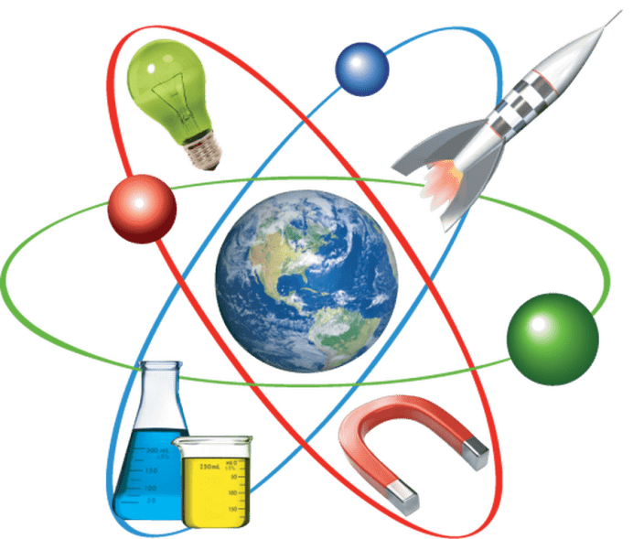

«Зейін» жобасы

бойынша тапсырмалар жинағы

Сәтбаев қаласы, 20201ж

Функционалдық сауаттыққа арналған тапсырмалары

5 сынып

**1.ФУДЗИ ТАУЫНА ШЫҒУ**

Фуджи тауы Жапониядағы белгілі сөнген жаңартау болып табылады.

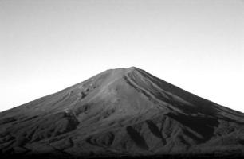

**1-сұрақ:ФУДЗИ ТАУЫНА ШЫҒУ**

Фуджи тауы жыл сайын 1-ші шілдеден 27-ші шілдеге дейін ғана адамдар үшін ашық. Осы уақытта Фуджи тауына шамамен 200 000 адам көтеріледі. Фуджи тауына күніне орта есеппен шамамен қанша адам көтеріледі?

A) 340

B) 710

C) 3400

D) 7100

E )7400

***Математикалық аймағы:*** *сандық*

***Мәнмәтін:*** *әлеуметтік*

***Әрекет түрі:*** *талдау*

***Сұрақ түрі:*** *жабық*

***Деңгей:*** *3*

**Жауабы: С**

**2. БАКТЕРИЯЛАР**

Жер бетінде мекендейтін өте ұсақ тірі организмдер – бактериялар. Алғаш рет голландиялық натуралист Антони ван Левенгук бактерияларды оптикалық микроскоп арқылы көрген және 1676 жылы сипаттаған, ол оларды "анималькули" – микроскопиялық тіршілік деп атады. "Бактериялар" атауын 1828 жылы Христиан Эренберг енгізген. Бактериялар бөліну арқылы көбейеді - әр секунд сайын әр бактерия екіге бөлінеді, өз кезегінде олар тағы секундына екі еселенеді.

**2-сұрақ:БАКТЕРИЯЛАР**

Орта есеппен 1 м2 адамға шамамен 80 000 әртүрлі микроорганизмнен келеді. Ауданы 0,002 м2 – ге қанша микроорганизмнен келетінін анықтаңыз.

***Математикалық аймағы:*** *сандық*

***Мәнмәтін:*** *тұлғалық*

***Әрекет түрі:*** *қолдану*

***Сұрақ түрі:*** *жабық құрылымдағы жауап*

***Деңгей:*** *2*

**Жауабы: 160**

**3-сұрақ: БАКТЕРИЯЛАР**

Тірі ағзаға түскен бактерия 20 минуттан кейін екіге бөлінеді, олардың әрқайсысы келесі 20 минутта тағы екіге бөлінеді және т.с.с. Тәулік соңында бір бактериядан пайда болған бактериялар санын табыңыз. Берілген кестені қолданып, алынған санның қалай оқылатынын жазыңыз.

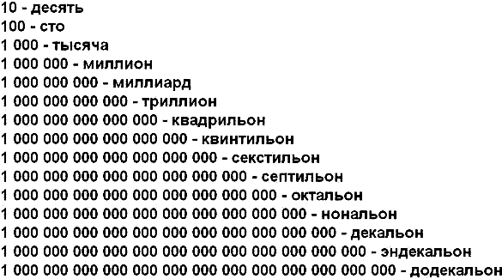

***Математикалық аймағы:*** *сандық*

***Мәнмәтін:*** *тұлғалық*

***Әрекет түрі:*** *талдау*

***Сұрақ түрі:*** *жабық құрылымдағы жауап*

***Деңгей:*** *6*

**Жауабы:** Барлық бактериялар саны: 4 722 366 482 869 645 213 695. Бұл сан келесідей оқылады: 4септиллион 722 сектиллион366 квинтиллион 482 квадриллион 869 триллион 645 миллиард 709 миллион213 мың 695.

**3. ЖӨНДЕУ ЖҰМЫСЫ**

**4-сұрақ: ЖӨНДЕУ ЖҰМЫСЫ**

Ержан жуынатын бөлмеде қабырғаға плита желімдемекші болды. Дүкенге келгенде плиталардың әртүрлі өлшемді және әртүрлі бағада сатылатынын байқады.

Сәйкестендір:

|  |  |  |
| --- | --- | --- |
| Плита өлшемі | Бір плитаның ауданы | Бір плитаның бағасы |
| 1. 30х50 см 2. 20х25 см 3. 20х40 см | А) 0,05 м2  В) 0,08 м2  С) 0,15 м2 | D) 108 тг  E) 210 тг  F) 60 тг |

|  |  |  |  |
| --- | --- | --- | --- |
| Жауабы: | 1) – | 2) – | 3) – |

***Математикалықаймағы:*** *кеңістік пен формалар*

***Мәнмәтін:*** *тұлғалық*

***Әрекет түрі:***  *интерпретация*

***Сұрақтың типі:***  *ашық*

***Деңгей:*** *5*

**Жауабы: 1**-С,Е **2**-А,F**3**-В,D

**5-сұрақ: ЖӨНДЕУ ЖҰМЫСЫ**

Ержан жуынатын бөлменің қабырғаларына плитка жапсырмақшы болды.

Жуынатын бөлме ұзындығы – 3м, ені – 2м және биіктігі – 2,5м тікбұрышты параллелепипед қалпында. Бөлменің плитка жабыстырылатын қабырғаларының аудандарын анықтаңдар. Қабырғалардың бірінде ені - 1м және биіктігі - 2м есік бар екенін ескеріңдер.

|  |  |
| --- | --- |
| 3 м  2,5 м  2м  2 м  1м | 1. 25 м2 2. 23 м2 3. 21 м2 4. 24 м2 5. 26 м2   Жауабы:\_\_\_\_\_\_\_\_\_\_\_ |

***Математикалықаймағы:*** *кеңістік пен формалар*

***Мәнмәтін:*** *тұлғалық*

***Әрекет түрі:***  *интерпретация*

***Сұрақтың типі:***  *ашық*

***Деңгей*:** 5

**Жауабы:** В

**4. ЖӨНДЕУ ЖҰМЫСЫ**

Павлодардың элиталы ауданында заманауи балалар бақшасы салынуда. Ойын бөлмесінің еденіне төсеу үшін паркет плиталары қолданылмақшы.

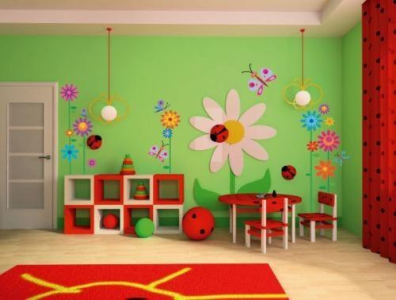

**6- сұрақ: ЖӨНДЕУ ЖҰМЫСЫ**

Ойын залының5,75м ×8м өлшемді еденіне паркет плиталарын төсеу жұмысын орындау керек. Паркет плиталары тікбұрышты үшбұрыштар, параллелограммдар, теңбүйірлі трапециялар пішіндес. Плиталардың өлшемдері суретте көрсетілген.

20

35

20

20

50

15 15 20

Бұл жұмыс үшін үшбұрыш, параллелограмм, трапецияның (барлығы) қанша саны керек? Бұл есепті шешу үшін қажетті есептеулер тізбегін орындаңыз:

1.

2.

3.

4.

5.

6.

***Математикалық аймағы:*** *кеңістік пен форалар*

***Мәнмәтін:*** *әлеуметтік*

***Әрекет түрі:*** *қолдану*

***Сұрақтың типі:*** *еркін - жауаппен*

***Деңгей:*** *6*

**Жауабы:** Паркетті бір қатарға орналастыру үшін параллелограмм мен трапеция кезек салынады, ал үшбұрыш бір қатарда екеу ғана болады. Бір қатарда ені бойынша екі үшбұрыш пен сегіз-сегізден параллелограмм мен трапеция қойылады.

**5. ГЕОМЕТРИЯЛЫҚ ФИГУРА**

7**- сұрақ: ГЕОМЕТРИЯЛЫҚ ФИГУРА**

Үшінші текше қызыл түспен боялған. Қанша текшенің екі жағы боялған?

А) 6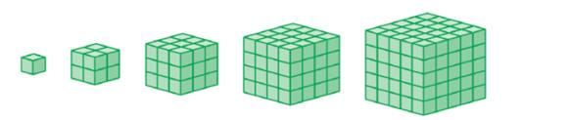

В) 1

C) 8

D) 12

E) дұрыс жауабы жоқ

***Математикалық аймағы:*** *кеңістік пен формалар*

***Мәнмәтін:*** *тұлғалық*

***Әрекет түрі:*** *талдау*

***Сұрақ түрі:*** *жабық*

***Деңгей:*** *2*

**Жауабы:** D

8**- сұрақ: ГЕОМЕТРИЯЛЫҚ ФИГУРА**

Қыры 2см болатын шаршылардан құрастырылған геометриялық фигуралардың тізбегі төменгі суретте көрсетілген. 6-шы орында орналасқан текше қанша кішкене текшелерден тұрады?

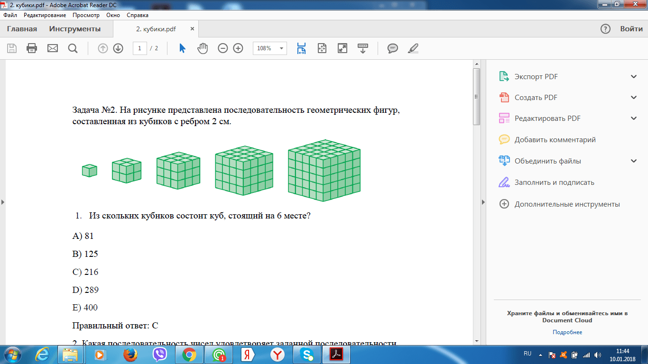

А) 81

В) 125

C) 216

D) 289

E) 400

***Математикалық аймағы:*** *кеңістік пен формалар*

***Мәнмәтін:*** *тұлғалық*

***Әрекет түрі:*** *талдау*

***Сұрақ түрі:*** *жабық*

***Деңгей:*** *5*

**Жауабы:** С

**6. СҮТ**

**9- сұрақ: СҮТ**

Наурыз айында сүттің бағасы бірдей болды, бірақ «Лидер» дүкенінде сәуір айында сүт 40%-ға арзандады, ал «Гринвич» дүкенінде алдымен 20%-ға арзандап, содан кейін сүттің бағасы тағы да 25%-ға арзандады. Қай дүкенде сүттің бағасы арзан?

А) екі дүкенде сүттің бағасы бірдей.

В) «Лидер» дүкенінде арзан

C) «Гринвич» дүкенінде арзан

D) мәлімет жеткіліксіз

E) салыстыру мүмкін емес

***Математикалық аймағы:*** *сандық*

***Мәнмәтін:*** *әлеуметтік*

***Әрекет түрі:*** *салыстыру*

***Сұрақ түрі:****қарапайым, жауап таңдау арқылы*

***Деңгей: 1***

**Жауабы: А**

**7. АЙНАЛМАЛЫ ЕСІК**

Айналатын есік үш ішкі есіктен тұрады, ішкі есіктер дөңгелек кеңістіктің ішінде айналады. Ішкі диаметр 2 метрден (200см) құрайды. Үш есікті бөліп тұрған тақтайшалар дөңгелек кеңістікті үш тең секторға бөледі.

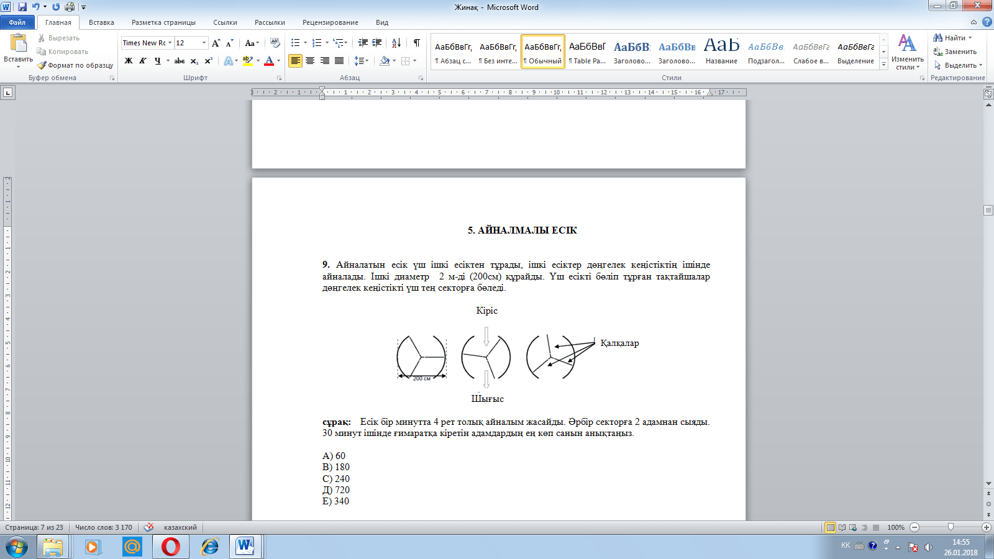

**10-сұрақ: АЙНАЛМАЛЫ ЕСІК**

Есік бір минутта 4 рет толық айналым жасайды. Әрбір секторға 2 адамнан сыяды. 30 минут ішінде ғимаратқа кіретін адамдардың ең көп санын анықтаңыз.

А) 60

В) 180

С) 240

Д) 720

Е) 340

***Математикалық аймағы:*** *сандық*

***Мәнмәтін:*** *ғылыми*

***Әрекет түрі:***  *талдау*

***Сұрақ түрі:*** *қарапайым, жауап таңдау арқылы*

***Деңгей: 4***

**Жауабы:** Д

**8. НӨМІРЛЕНГЕН ОРЫНДЫҚТАР**

Концертте аудиториядағы барлық адамдарға сахнаның жақсы көрінісін беру үшін залдағы орындықтар арасында бос орын қалдырылып қойылған. Ол төмендегі жоспарда көрсетілген.

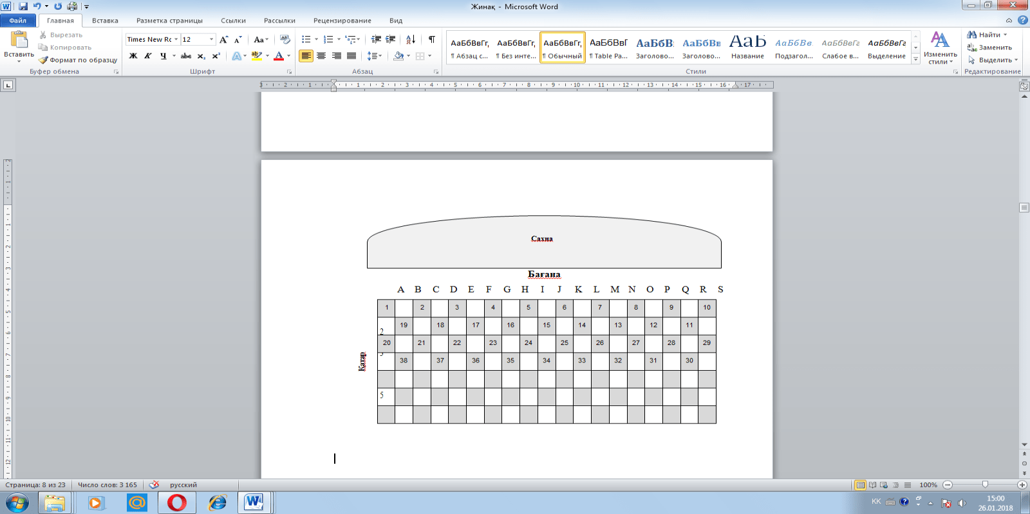

**11-сұрақ: НӨМІРЛЕНГЕН ОРЫНДЫҚТАР**

Алдыңғы тоғыз қатардағы орындықтардың жалпы саны қанша?

А) 77

В) 86

C) 87

D) 90

E) 82

***Математикалық аймағы:*** *сандық*

***Мәнмәтін:****әлеуметтік*

***Әрекет түрі:***  *талдау*

***Сұрақ түрі:*** *қарапайым, жауап таңдау арқылы*

***Деңгей*:** *1*

**Жауабы:** В

**12-сұрақ: НӨМІРЛЕНГЕН ОРЫНДЫҚТАР**

**Орын 26**

**Орналасқанжері 3 М**

Дастан мен Ерік концертте кездесті. МынауДастанның билеті:

Оның 26 нөмерлі орындығы үшінші қатарда және М бағанасында орналасқан. Еріктің орындығының нөмері 148.

Еріктің орындығының орналасқан жері қандай (қатары мен бағанасы)?

Қатардың саны: ...................... Бағана: .............................................

***Математикалық аймағы:*** *кеңістік пен формалар*

***Мәнмәтін:*** *тұлғалық*

***Әрекет түрі:*** *сараптама*

***Сұрақ түрі:*** *ашық*

***Деңгей*:** *3*

**Жауабы:** 148 орын, орналасу 16 J

**Тиындар Сізге тиындардың жана жинағын жасау ұсынылады. Барлық тиындар дөңгелек және күміс түсті болады, бірақ олардың диаметрлері әртүрлі.**

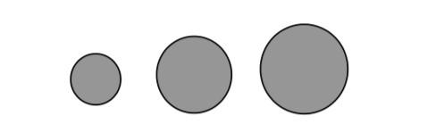

Ғалымдар дұрыс жасалған тиындар келесі талаптарға жауап береді деп анықтады: тиындардың диаметрлері 15 мм-ден кем болмауы және 45 мм-ден аспауы

• тиіс. тиынды ескере келе, келесі тиынның диаметрі кем дегенде 30%-ға артық

• болуы тиіс. тиынды соғу жабдығы тек миллиметрлердің тұтас санындағы диаметрлі

• тиындарды шығара алады (мысалы, 17 мм болады, ал 17,3 мм диаметр болуына жол берілмейді).

**13 –сұрақ:** : Тиындар Сізге жоғарыда көрсетілген талаптарға сәйкес келетін тиындар жинағын әзірлеу ұсынылады. Сіздің 15 миллиметрлік тиындардан бастауыңыз керек және Сіздің таңдауыңызда барынша көп тиындар болуы тиіс. Сіздің жинағыңыздағы тиындар диаметрі қандай болды? ............................................................................................................................................ ............................................................................................................................................ .......................................................................................................................................

**Дұрыс жауап:** Есептерді жүргізу үшін күрделі ақпаратты түсіну және пайдалану. Жауап дұрыс диаметрлі тиындар сызбасымен түсіндіруге де болады. 15 – 20 – 26 – 34 – 45.

**Интернетте таратылмайтын чат Марк (Сиднейден, Австралия) және Ганс (Берлиннен, Германия) бір бірімен Интернеттегі чат арқылы жиі сөйлеседі. Олар бір-бірімен сөйлесу үшін Интернетке бір уақытта кірулері тиіс.**

Сөйлесу үшін оңтайлы уақыт табу үшін Марк әлемдік уақыттың диаграммасын қарап келесіні анықтады:

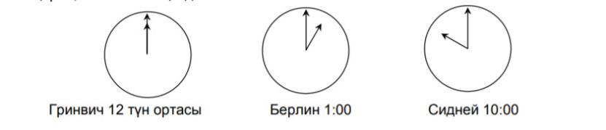

**14 –сұрақ:** : Интернетте таратылмайтын чат Сиднейдегі кешкі сағат 19:00, Берлинде қандай уақытты көрсетедеді?

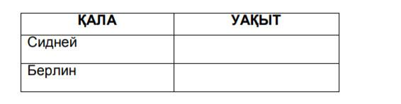

**Дұрыс жауап**: Таңереңгі 10 немесе 10:00.

**15 – сұрақ**: Интернетте таратылмайтын чат Марк және Ганс олардың жергілікті уақыттары бойынша таңғы 9:00 –дан кешкі 16:30 –ға дейін сөйлесе алмайды, себебі бұл уақытта олар мектепке барулары керек. Бұнымен қатар, жергілікті уақытпен кешкі 11:00-ден таңғы 7:00 –ге дейін олар ұйықтайтындықтан бір-бірімен сөйлесе алмайды. Ганс пен Маркке сөйлесу үшін қай уақыт қолайлы? Жергілікті уақытты кестеге түсіріңіз. ҚАЛА УАҚЫТ Сидней Берлин

**Дұрыс жауап:** 9 сағаттық уақыт айырмашылығын қанағаттандыратын және бұл интервалдардың бірінен алынған кез - келген уақыт немесе уақыт интервалы: Сидней: кешкі 16:30– кешкі 18:00;

Берлин: таңғы 7:30– таңғы 9:00

♣ НЕМЕСЕ Сидней: таңғы 7:00– таңғы 8:00; Берлин: кешкі 10:00– кешкі 11:00

♣ Сидней 17:00, Берлин 8:00.

**6 сынып**

**1-есеп:** **Аквариум.**

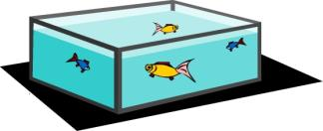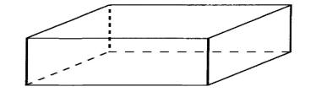

**1сұрақ:** Аквариумның биіктігі 2дм,ұзындығы 5дм, ені 3дм болса, оған қанша су құюға болады?(1дм3=1л)

Жауабы: \_\_\_\_\_\_\_\_\_\_\_\_\_\_дм3

**2-есеп:** Осы Аквариумға 35л су құюға бола ма?

Жауабы:\_\_\_\_\_\_\_\_\_\_\_\_\_\_\_\_\_Неге?\_\_\_\_\_\_\_\_\_\_\_\_\_\_\_\_

**3-есеп:** **Үй шатыры.**

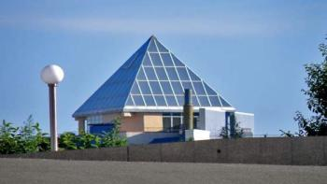 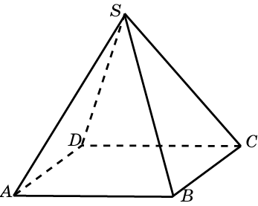

Саматтың үйінің шатырының табанының ұзындығы 6м,биіктігі 4м болатын тең бүйірлі үшбұрыш.

**1cұрақ:** Самат үйінің шатырын жаңалау үшін қанша шифер сатып алуы қажет?

Жауабы: \_\_\_\_\_\_\_\_\_\_\_\_\_\_\_м2

**4-есеп:**Жоғарыдағы сурет бойынша Самат 50м2 шифер сатып алса , үйінің шатырын жаңалай алады ма?

Жауабы:\_\_\_\_\_\_\_\_\_\_\_\_\_

**5-есеп** : **Шөп жинау.**

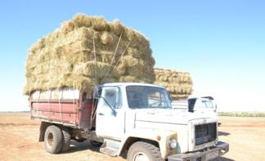 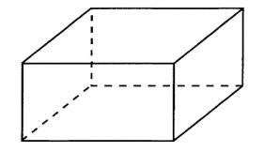Шөп жинаушылар мәшинеге шөпті ұзындығы 2,5м, ені 2м, биіктігі 1,5м тік бұрышты параллелепипед тәрізді етіп жинады. (1,5м3=1ц)

**сұрақ**: Мәшинеге қанша центнер шөп жиналды?

Жауабы: \_\_\_\_\_\_\_\_\_\_\_\_\_\_\_ц.

\_\_\_\_\_\_\_\_\_\_\_\_\_\_\_\_\_\_\_\_\_\_\_\_\_\_\_\_\_\_\_\_\_

**6-есеп:** Жоғарыдағы сурет бойынша 1 мәшинеге қанша көде шөп жиналды? (1көде шөп = 25кг)

Жауабы:\_\_\_\_\_\_\_\_\_\_\_\_\_\_\_\_\_ көде

**7-есеп:**  **Туған күн.**



Туған күнге 15 оқушы келді.Туған күнге арнайы торт алынды. Торттың биіктігі 10см, радиусы 15см. (100г=408,5см3)

**сұрақ:** Әр оқушы қанша торт жеді?

Жауабы: \_\_\_\_\_\_\_\_\_\_\_\_\_\_\_грамм.

**8-есеп:**Жоғарыдағы суреттегіторттың массасы қанша ?

Жауабы:\_\_\_\_\_\_\_\_\_\_\_\_\_\_\_\_\_\_\_\_\_\_\_\_\_.

**9- есеп.** **Алма бағы**

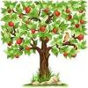

Бақта жұмыс істеп жүрген Нұрлан мен Самат қалталарына алма салып шықты. Олар көшеде Берікті кездестіріп, Нұрлан оған бір алмасын, ал Самат екі алмасын беріп еді, үшеуінің алмаларының сандары бірдей болды.

**сұрақ.**Нұрлан мен Самат әрқайсысы бақтан неше алмадан алып шықты?

Жауабы:\_\_\_\_\_және\_\_\_\_алма

**10-есеп**: Нұрлан мен Самат барлығы қанша алма салып шықты?

Жауабы:\_\_\_\_\_\_\_\_алма

А) 6

В) 7

С) 8

Д) 9

**11-есеп: АЛМА АҒАШТАРЫ**

Бағбан бақшада төмендегі суреттегідей шаршы түрінде алма ағаштарын отырғызады. Алма ағаштарын желден қорғау үшін шаршыны жиектей қылқан жапырақты ағаштарды отырғызады.

Төменгі суретте алма ағаштары мен қылқан жапырақты ағаштардың n мәніндегі отырғызу схемасы берілген. Мұңдағы n отырғызылған алма ағаштарының қатар саны. Бұл тізбекті n-н

ің кез келген мәнінде орындауға болады.

n = 1

n = 2

n = 3

n = 4

**X** – ***қылқан жапырақты ағаштар***

- ***алма ағаштары***

|  |  |  |  |  |  |  |  |  |
| --- | --- | --- | --- | --- | --- | --- | --- | --- |
| **X** | **X** | **X** | **X** | **X** | **X** | **X** | **X** | **X** |
| **X** |  |  |  |  |  |  |  | **X** |
| **X** |  |  |  |  |  |  |  | **X** |
| **X** |  |  |  |  |  |  |  | **X** |
| **X** |  |  |  |  |  |  |  | **X** |
| **X** |  |  |  |  |  |  |  | **X** |
| **X** |  |  |  |  |  |  |  | **X** |
| **X** |  |  |  |  |  |  |  | **X** |
| **X** | **X** | **X** | **X** | **X** | **X** | **X** | **X** | **X** |

|  |  |  |  |  |  |  |
| --- | --- | --- | --- | --- | --- | --- |
| **X** | **X** | **X** | **X** | **X** | **X** | **X** |
| **X** |  |  |  |  |  | **X** |
| **X** |  |  |  |  |  | **X** |
| **X** |  |  |  |  |  | **X** |
| **X** |  |  |  |  |  | **X** |
| **X** |  |  |  |  |  | **X** |
| **X** | **X** | **X** | **X** | **X** | **X** | **X** |

|  |  |  |  |  |
| --- | --- | --- | --- | --- |
| **X** | **X** | **X** | **X** | **X** |
| **X** |  |  |  | **X** |
| **X** |  |  |  | **X** |
| **X** |  |  |  | **X** |
| **X** | **X** | **X** | **X** | **X** |

|  |  |  |
| --- | --- | --- |
| **X** | **X** | **X** |
| **X** |  | **X** |
| **X** | **X** | **X** |
|  |  |  |

**1 сұрақ. АЛМА АҒАШТАРЫ.**

Кестені толтыр:

|  |  |  |
| --- | --- | --- |
| n | Алма ағаштарының саны | Қылқан жапырақты ағаштардың саны |
| **1** | **1** | **8** |
| **2** | **4** |  |
| **3** |  |  |
| **4** |  |  |
| **5** |  |  |

**12-есеп:**

Жоғарыда көрсетілгендей тізбектеле отырғызылған алма ағашы және қылқан ағаштарының саны келесі бейнемен саналады:

Алма ағашының саны = ,

Қылқан ағашының саны = ,

мұндағы *n* – алма ағашының қатарының саны.

Қандай мағына үшін алма ағашының n саны қылқанның ағашының айналасында отырғызылған ағаштар санына тең болады?

Жауабын жазыңыз.

**13-есеп:. АЛМА АҒАШЫ**

Фермер өз жер теліміне алма ағаштарының қатар санын көбейтуге шешті деп болжайық. Бұл ретте қай ағаштың саны тезірек көбейеді: алма ағашының саны немесе қылқан тал- шыбығының саны?

Өз жауабыңызды түсіндіріп жазыңыз.

**14-есеп Континенттің ауданы**

Төменде Антрактиданың картасы кескінделген;

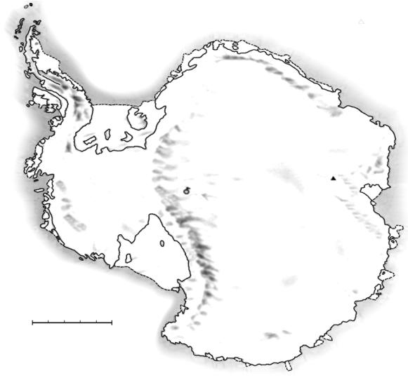

километрлер 200 400 600 800 1000

Мензис тауы

Оңтүстік полюс

##### ***АНТАРКТИДА***

Берілген картаның масштабын қолдана отырып, Антарктиданың ауданын жуық шамамен анықтаңдар.

Континенттің ауданын қалай бағалағандығыңды түсіндір, және есептеулеріңді жаз.

(Есептің шешімін табу үшін көрсетілген картаны қолдануға болады , Мысалы , сізге керекті сызбаларды және салуларды жүргізуге болады)

**15-есеп. КАРТОП САЛМАҒЫ**

Дүкенде 3 кг-дық және 15 кг-дық тор дорбаға салынған картоп түсірілді. Барлығы 660 тор дорба 2,5 тонна болып шықты. Неше 3кг, неше 5кг-дық тор дорба болған?

1. Үшбұрыштың бірінші және екінші қабырғаларының қосындысы 16 см, екіншісі мен үшіншісін қосындысы – 14 см, ал бірінші мен үшіншісінікі – 18 см

1 –сұрақ. Бірінші қабырғасы неше см?

Жауабы:

2 – сұрақ. Екінші қабырғасы неше см?

Жауабы:

3 – сұрақ. Үшінші қабырғасы неше см?

Жауабы:

Кілті. а= 10 b= 6 c= 8

1. Қызымен шешесінің жасының қосындысы 34 жас, 11 жылдан кейін шешесінің жасы қызының жасынан 3 есе үлкен болады?

1 – сұрақ. Шешесінің жасы нешеде?

Жауабы:

2 – сұрақ. Қызының жасы нешеде?

Жауабы:

Шешесі – 31 жас

Қызы – 3 жас

1. Екі санның қосындысы бірінші қосылғыштан 7 – ге көп?

1 – сұрақ. Бірінші қосылғыш?

Жауабы:

2 – сұрақ. Екінші қосылғыш?

Жауабы:

Бірінші қосылғыш – 7, екінші қосылғыш - 10

1. Балалар 39 алма 78 алмұрт және 129 өрік жинады барлық жемісті олар тең бөліп алды

1 – сұрақ. Жеміс жинауға қанша бала қатысты

Жауабы:

Бала = 6

1. Екі санның арифметикалық ортасы 19 ал айырымы 4

1 – сұрақ. Бірінші сан нешеге тең

Жауабы:

2 – сұрақ. Екінші сан нешеге тең

Жауабы:

Кілті.a= 21 b =21

1. Бірінші поездың жылдамдылығы 60 км/сағ, ал екінші поездың жылдамдылығы біріншісінің жылдамдығынан 10км/сағ артық.

1 – сұрақ. екінші поездың жылдамдылығы?

2 – сұрақ. 4 сағатта әр поезд қанша км жол жүреді?

Жауабы: $V_{2}$ = 70 км/ сағ

$$S_{1}=240 км$$

$$S_{2}=280 км$$

1. Ұзындығы 18 болатын электропойыз бағананың қасынан 9 секундта өтеді. Ұзындығы 36 м болатын көпірдің үстінен бұл электропойыз қанша уақытта жүріп өтеді?

Жауабы: 18

1. х- тің мәнін табыңыз:

3х - (2 – х ) – 4∙(3 – 2х)= 10

Жауабы:

х= 2

1. Тұзды судың екі ерітіндіінен қоспа даярланды. Бірінші ерітіндінің массасы 400 г, ондағы тұз 25%, ал екінші ерітіндінің массасы 200г, ондағы тұз 10% ?

1 – бірінші ерітіндегі тұз неше грамм?

Жауабы:

2 – екінші ерітіндегі тұз неше грамм?

Жауабы:

1-100г

2- 20

1. 1 жейде мен 1 койлек 4 м матадан тігіледі осындай 5 жейде және 9 көйлек 30 м матадан тігіледі
2. 1жейде неше матадан тігіледі

Жауабы:

1. 1 көйлек неше матадан тігіледі

Жауабы:

Жейде – 1,5

Көйлек – 2,5

1. Тік бұрышты параллелепипедтің бір төбесі ортақ үш аудандары: 35 см2, 21 см2, 15 см2. 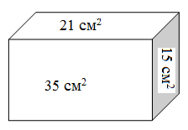

1 – сұрақ. Тік бұрышты параллелепедтің қабырғалары неше см?

Жауабы:

2 – сұрақ. Тік бұрышты параллелепипедтің көлемі неге тең?

Жауабы:

Кілті. a= 3 b= 7 h= 5 v= 105 ${cm}^{3}$

1. 6 – шы сыныптағы 22 оқушының бойларын өлшеді.

1– сұрақ. Арифметикалық ортасын тап

Жауабы:

2-сұрақ. Диаграмма бойынша оқушылардың бойларының өзгеріс ауқымын

Жауабы

арифметикалық орта 137.75, өзгеріс ауқымы 11

1. Егер а+b=13, b+c=4 және a+c =23 болса, онда b -нің мәнін табыңыз.

1 – сұрақ. а- мәнін тап

Жауабы:

2 – сұрақ. c – мәні

Жауабы:

3 – сұрақ. b – мәні

Жауабы

а=20, b= -7, с= 3

1. Аулада жүрген тауықтар мен қояндардың аяқтарының саны 40, ал бастарын саны 15

1 – сұрақ. аулада неше тауық жүр?

Жауабы:

2 – сұрақ. неше қоян?

Жауабы:

Тауық – 10

Қоян – 5

1. 2 шебердің бір күндік еңбек ақысы 1350 тг. Бірінші шебердің 5 күнгі еңбек ақысы екінші шебердің еңбек ақысынан 270 тг артық.

Бірінші шебердің 1 күндік еңбек ақысы қанша?

Екінші шебердің 1 күндік еңбек ақысы қанша?

Жауабы:

х= 630, у=720

**7 сынып**

1.Егер а – b=2 және а2 – b2=28 болса, онда а мен b мәні неге тең? **Жауабы: а=8, b=6**

2.Егер р=7, r=9p – 13, s= $\frac{4}{5}∙\frac{40}{r}+49$ болса, p $∙r-s$ табыңыз: **Жауабы: 300**

3.Математиканы жақсы көретін Әсет алғашқы 202 жай сандарды көбейтті.Көбейтінді неше нөлмен аяқталады. **Жауабы:1**

4.Электронды сағат уақытты 00:00-ден 23:59-ға дейін сағатпен және минутпен көрсетіп тұр. Бір тәулікте таблода 2;0;1;9 цифрларын әр түрлі ретпен неше рет көруге болады? **Жауабы:10**

5.Кітаптың бетін нөмерлеу үшін 157 цифр қолданылған болса,кітап неше беттен тұрады? **Жауабы:83**

6.Куртка бағасы 10000тг.Сатылымда Әсел оны бағасының 40%-іне алды. Сонда Әсел қанша теңге үнемдеді? **Жауабы:6000**

7.Зейнеткер «Метро», «Арзан», «Магнум» дүкендерінің бірінен сауда жасамақшы.Заттардың бағасы және сату шарты төменде көрсетілген.

|  |  |  |  |
| --- | --- | --- | --- |
| Дүкендер | 1кг ет бағасы,тг | 1л сүт бағасы,тг | 1кг балық бағасы,тг |
| «Метро» | 1800 | 240 | 750 |
| «Арзан» | 1750 | 270 | 700 |
| «Магнум» | 1775 | 250 | 560 |

«Арзанда» етке 3%, «Метрода» балыққа 10%, «магнумда»сүтке 10% жеңілдік бар.

4кг ет,6л сүт және 2кг балық қайсы дүкенде арзан және қанша тұрады? **Жауабы: Магнум,9570**

8.Мектепте 120 оқушы неміс тілін оқиды, олар мектеп оқушыларының 25%-і. Мектепте барлығы неше оқушы? **Жауабы:**  480

9.Бір қатарда бір-бірінен 5м қашықтықта 16 ағаш отырғызылған.Шеткі ағаштың жанында құдық орналасқан.Әр ағашты суару үшін бір шелек су қажет.Бір ғана шелекпен барлық ағашты суаруға кететін жолды табыңыз. **Жауабы: 1200м**

10.Кестеде жаздың бір күнінде «Ұзынағаш» аулынан қалаға келетін автобустардың жүру кестесі берілген.Конференция сағат 10:00- де басталады.Жолаушы 8:15-те жолда болғысы келеді және конференция басталардан 20 минут бұрын келгісі келеді.Жолаушы қай рейспен келуі керек.

|  |  |  |  |  |  |
| --- | --- | --- | --- | --- | --- |
| Рейс | 1 | 2 | 3 | 4 | 5 |
| Кету уақыты | 7:00 | 8:10 | 8:16 | 8:20 | 8:40 |
| Қалаға келу уақыты | 8:10 | 9:40 | 9:45 | 10:45 | 10:15 |

**Жауабы: 2**

11.Телефон компаниясы үш тарифтік жоспарды ұсынады.

|  |  |  |
| --- | --- | --- |
| Тарифтік жоспар | Абонентік төлем(ай сайын) | 1мин сөйлескенге төлем |
| «Уақытша» | Жоқ | 4 тг |
| «Аралас» | 400 минутқа 1700 тг | 400 минуттан артыққа 3 тг |
| «Шексіз» | Айына 2450 тг | Жоқ |

Абонент ай сайын 600 минут сөйлессе,онда ол ең арзан тарифпен қанша теңгет төлейді?

**Жауабы:2300тг**

12.Олжас үйінен Ерланнан 5минут кеш шықты,бірақ ол Ерланға қарағанда екі есе жылдам жүрді.Неше минуттан кейін Олжас Ерланды қуып жетеді? **Жауабы:5мин**

13.Сымнан қабырғасы 16см дұрыс үшбұрыш құрастырылды.Егер осы сымды жазып,одан квадрат жасаса,онда оның ауданын табыңыз. **Жауабы: 144см2**

14.А нүктесінде тұрған ит 30м жерде тұрған түлкіні қуды.Ит бір секіргенде 2м,ал түлкі бір секіргенде 1м жерге барады.Түлкі үш рет секірген уақытта ит екі рет секіреді.Ит А нүктесінен қандай қашықтықта түлкіні қуып жетеді. **Жауабы:120м**

15.Сандар белгілі бір заңдылықпен орналасқан. Сұрақ белгісінің орнындағы санды табыңыз.

|  |  |  |
| --- | --- | --- |
| 3 | 2 | 15 |
| 4 | 6 | 30 |
| 5 | 9 | ? |

**Жауабы:48**

1. Математика үйірмесіне 30 ұл бала және 25 қыз бала қатысады. 5 аптадан кейін ұлдар мен қыздардың саны теңеседі.
2. сұрақ Әр апта сайын неше ұл келеді.

Жауабы:

2 – сұрақ. неше қыз келеді

Жауабы:

1. 2 ұл
2. 3 қыз
3. Екі құбыр бассейнді 7,5 сағатта толтырады. Бірінші құбыр жеке өзі бассейнді екінші құбырға қарағанда 8 сағат бұрын толтыра алады.

1-сұрақ Бірінші құбыр жеке өзі неше сағатта толтырады

Жауабы;

2-сұрақ Екінші құбыр неше сағатта толтырады

Жауабы;

1 – 12 сағатта

2 – 20 сағатта

1. Екі бригада жұмысты қатар істеп, бір учаске жерді 12 сағатта өңдеп болды. Егер бригадалардың жұмысты орындау жылдамдықтарының қатынасы 3:2 қатынасындай болса, ол учаскені әр бригада жеке өзі қандай мерзімде орындап болар еді

1-сұрақ. 1 бригада қанша мерзімде орындап болады.

Жауабы:

2-сұрақ.2 бригадаше

Жауабы:

1бригада – 30

2 бригада - 20

1. Дөңгелек диаграммада оқушылардың математикадан жүргізілген тестің нәтижесі көрсетілген. Тест 60 есептен тұрады.

1-сұрақ.Венера неше есеп шығарды

Жауабы:

2-сұрақ.Бекзат

Жауабы:

3-сұрақ. Айжан

Жауабы:

4-сұрақ.Қазбек

Жауабы:

Бекзат – 15

Айжан – 12

Венера – 21

Қазбек - 12

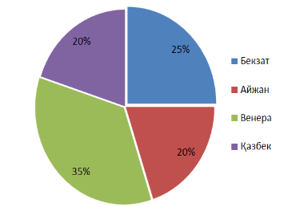

$3^{2}-2^{4}+5^{2}-3^{3}=?$

Жауабы:

- 9

6.Аяқ киім дүкенінде бір күнде 15 жұп аяқ киім сатылады. Олардың өлшемдері төмендегідей . онда өлшемдердің сәйкесінше модасы мен медианасын 39; 41; 40; 42; 41; 40; 42; 42; 43; 41; 39; 41; 38; 43; 44.

1-сұрақ.өлшемдердің модасы.

Жауабы:

2-сұрақ.медианасы

Жауабы:

Мода – 41

Медианна - 41

7.Төмендегі диаграммада мектептегі 90 оқушының үйірмелерге қатысуы жайлы мәлімет көрсетілген. 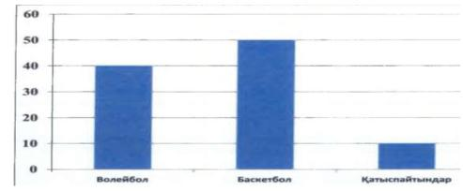

1-сұрақ. Екі үйірмеге де қатысатын оқушы саны

Жауабы:

2-сұрақ.Үйірмеге қатысытатын оқушылардың арифметикалық ортасы.

Жауабы:

10, 45

8 . ${2007}^{2}-{2006}^{2}$

Жауабы:

4013

9. P, O, S нүктелері бір түзуде орналасқан. =?

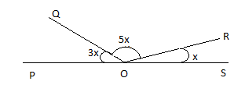

Жауабы

$<$ POQ $=$ 60°, $<$ QOR $=$ 100°. ROS20°

10. Ажардың 5000 теңгесі бар. Ол базардан 3 кг картоп, 2 кг сәбіз, 1 кг қызылша, 2,5 кг қияр және 2 кг қызанақ алды. Ажар осы алған көкөністерге төлем жасағаннан кейін, оның қолында 3290 теңге қалды. Кестеде берілген мәліметтерді пайдаланып, қиярдың бағасын табыңыз

Картоп 1кг-120тг,Сәбіз 1кг-100тг,Қызылша 2кг-300тг,Қияр 1кг-?,Қызанақ 1кг-250тг

1-сұрақ.қиярдың бағасы.

Жауабы:

2-сұрақ.қызылша-?

Қызылша – 150

Қияр - 200

11. Заңдылықты бұзып тұрған санды табыңыз: 1; 2; 3; 5; 7; 13; 21; 34.

Жауабы:

7

12. Теңбүйірлі үшбұрыш.

Теңбүйірлі үшбұрыштың табанындағы сыртқы бұрыштарының қосындысының мәні 318°.

*1-сұрақ.* Үшбұрыштың төбесіндегі ішкі бұрышы доғал бұрыш болуы мүмкін бе?

*Жауабы:* \_\_\_\_\_\_\_ .

*2-сұрақ.* Берілген үшбұрыштың бұрыштарының шамалары неге тең? *Жауабы:*\_\_\_\_\_\_\_\_ .

1. ия
2. 21°, 21°, 138°

13. Жұмыс күні 8 сағаттан 7 сағатқа дейін қысқарды. Бұрынғыша бағаланатын болғанда жалақы −%5ке артуы үшін, еңбек өнімділігін неше процент арттыру керек?

Жауабы:

20%

14. АВС үшбұрышының С төбесіндегі бұрыш 64°-қа тең, ал А бұрышымен сыбайлас бұрыш – 150°.

*1-сұрақ*. ВАС бұрышының шамасы қанша? *Жауабы:* \_\_\_\_\_\_ .

*2-сұрақ*. АВС бұрышының шамасы қанша? *Жауабы:* \_\_\_\_\_\_ .

*3-сұрақ*. Үшбұрыштың В төбесіне қатысты сыртқы бұрышының градустық өлшемі қанша?

*Жауабы:* \_\_\_\_\_\_ .

ВАС= 30°, АВС= 86°, В төбесіндегі сыртқы бұрыш - 94°

15. Ребустағы әріптердің орнына тиісті цифрларды тауып, F+E-D=? өрнегінің мәнін табыңыз.

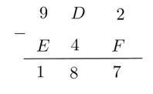

1-сұрақ.D-? Жауабы:

2-сұрақ.E-? Жауабы:

F=5 D=3 E=7

**8 сынып**

1.Натурал сандар қатары белгілі бір зандылықпен берілген. ?- белгісінің орнына қандай натурал сан сәйкес келеді?

**13; 17; 25; 32; 37; 47; ? Жауабы: 58**

2. 5; 8; 4 және 1 төрт цифрымен жазылған ең үлкен және ең кіші төрт таңбалы сандардың айырмасын табыңыз. **Жауабы:** **7083**

3.Кестедегі өрнектерді салыстырып,дұрыс тұжырымды анықтаңыз.

|  |  |
| --- | --- |
| А бағаны | В бағаны |
| $$\sqrt{{145}^{2}-{144}^{2}}$$ | $$\sqrt{{113}^{2}-{112}^{2}}$$ |

**Жауабы:** **2А – В**

4. Қанттың килограмы а теңге тұрады.Егер қант бағасын 25%-ке қымбаттатса,а теңгеге қанша килограмм қант сатып алуға болады? **Жауабы:**

5. 600 литр суды 750миллилитрлік неше ыдысқа құюға болады? **Жауабы:800**

6. Еркін әкесі 36-ға келгенде туған болатын.Қазір оның жасы әкесінің жасынан 5 есе кіші.Еркіннің әкесі қазір нешеде екенін анықтаңыз? **Жауабы:**

7. Театрдың көрермендер залында 30 қатар ,әр қатарда 24 орындық бар. Қатарлар мен орындықтар бірінші қатардан басталып нөмірленген болса,379-шы орындық нешінші қатарда болатынын анықтаңыз. **Жауабы:16**

8.Нұргүл су температурасының төмендеуін әрбір 50С сайын жазып отырды да, келесі кестені құрды:

|  |  |
| --- | --- |
| Судың температурасы | Судың төмендеу температурасы |
| 950С – 900С | 2 мин 10с |
| 900С – 850С | 3 мин 19с |
| 850С – 800С | 4 мин 18с |
| 800С – 750С | 6 мин 5с |
| 750С – 700С | 9 мин 10с |

Судың температурасы 950С-тан 800С-қа дейін төмендеу үшін қанша уақыт кетті?

**Жауабы: 9мин47сек**

9. Кестедегі интернет желісінің түрі мен төлемі берілген.Тұтынушы интернет желісінде Б тарифін айына 800 МБ интернет желісін пайдаланғанда қанша теңге төлеуі керек?

|  |  |  |
| --- | --- | --- |
| Тариф түрі | Абонентік төлем | Интернет желісінің төлемі |
| А | жоқ | 9тг – 1МБ |
| Б | 500 МБ – 3750тг | 500МБ-тан асса-1МБ – 10 тг |
| С | 600 МБ – 4000тг | 600МБ-тан асса-1МБ-7 тг |

**Жауабы:6750тг**

10. Будильник сағатына 3 минут артта қалып отырады.Қазір ол 11:41-ді көрсетсе ,қанша уақыттан кейін 12-ні көрсетеді? **Жауабы:1157секунд**

11.Саяхатшы моторлы қайықпен дүйсенбі күні сағат 12-де өз саяхатын бастады да, 100 сағат саяхаттапқайта оралды. Саяхатшының қайтып келген күнін және уақытын анықтаңыз.

**Жауабы: Жұма күні сағат 16:00-де**

12.Әкесі баласынан 23 жасқа үлкен .Егер қазір әкесі 56 жаста болса, онда ол қанша жыл бұрын баласынан екі есе үлкен болды? **Жауабы:10жыл**

13. Салыстырыңыз.

|  |  |
| --- | --- |
| Периметрі 10-ға тең шаршының ауданы (А) | Табаны 6-ға,биіктігі 3-ке тең үшбұрыштың ауданы (В) |

**Жауабы:А $<В$**

14.Сағат 12:20 болса, сағат тілдері арасындағы бұрыш неше градус? **Жауабы: 1100**

15.Арақашықтығы 11,7 м болатын А жіне В нүктелері баспалдақпен қосылған.Баспалдақпен көтерілген ВС биіктігін табыңыз. **Жауабы: 4,5м**

**9 сынып**

1. 81 $∙82∙83∙84∙…∙89$ көбейтіндісі қандай цифрмен аяқталатынын анықтаңыз. **Жауабы:0**
2. ${2589}^{2014}$ саны қандай цифрға аяқталатынын табыңыз. **Жауабы:1**
3. ${2017}^{25}+{2017}^{30}$ санының ең соңғы цифрын табыңыз. **Жауабы:6**
4. $Сандардың$ қосындысын табыңыз: 1+2+3+...+80 **Жауабы: 3420**
5. Сұрақ белгісінің орнына қай сан тұратынын табыңыз.

4 6 8

**12 14 2 5 9 13**

**2 3 ?**

**Жауабы:4**

**6.**Төменде алғашқы үш фигура кескінделген. Оныншы фигура неше тқркөздент тұратынын табыңыз.

**Жауабы:10**

1. Ұзындығы 6 м,ені 3,5 м болатын бөлменің еденін бояу үшін неше кг бояу қажет?

(1м2 ауданға 200г бояу кетеді) **Жауабы:4,2кг**

1. Барлық бағандардың және қатарлардың қосындылары тең болса, А+В+С+Д табыңыз.

|  |  |  |
| --- | --- | --- |
| А | В | С |
| 6 | 5 | 9 |
| Д | 9 | 4 |

**Жауабы: 27**

1. Катер айлақтан шығып ағысқа қарсы 1 сағ жүзді.Катердің меншікті жылдамдығы 20км/сағ.Кестеде катердің 4 сағаттағы жолы берілген.Кесте бойынша ағыстың жылдамдығын табыңыз.

|  |  |  |  |  |
| --- | --- | --- | --- | --- |
| **t(сағ)** | **1** | **2** | **3** | **4** |
| **S(км)** | **18** | **36** | **54** | **72** |

**Жауабы:2 км/сағ**

**10.**Бактериялар бөліну арқылы көбейетіні белгілі.Бір секундта бір бактерия екіге бөлінеді,осы екеуінің әрқайсысы келесі секундта екіге бөлінеді,сөйтіп төрт бактерия алынады,тағы сол сияқты жалғаса береді. 5секунд ішінде бактерия саны қанша болатынын табыңыз. **Жауабы:30**

**11.**18м х 4,8 м бөлмеге кілем төселуі керек. Кілемнің ені 2 м болса,осы бөлмеге түгелімен еденін жабу үшін кілемнің жалпы ұзындығы қанша болатынын табыңыз. **Жауабы: 42,3м**

**12.**Қалтада 9 көк,5 қызыл және 2 сары шар бар.Қалтаның ішіне қарамай 4 көк шар шығарғанына нақты сенімді болуы үшін,қалтадан кем дегенде қанша шар алуы қажет болатынын көрсетіңіз.

**Жауабы:**11

**13.** Ойын сүйегін 6 рет лақтырғанда түсетін 6 санның қосындысының мүмкін мәндерінің ең үлкенін табыңыз.(ойын сүйегі : жақтары 1-ден 6-ға дейін нөмерленген кубик) **Жауабы:36**

**14.**Барлығы 15 үшбұрыш және төртбұрышта 53 бұрыш бар.Неше үшбұрыш,неше төртбұрыш бар екенін анықтаңыз. **Жауабы: 7 үшбұрыш,8 төртбұрыш**

**15.** Кітап сөресін жасау үшін үш фирмаға 44 бірдей шыныға тапсырыс беруге болады.Әрбір шынының ауданы 0,25м2.Кестені пайдаланып ең арзан тапсырыстың бағасын анықтаңыз.

|  |  |  |
| --- | --- | --- |
| Фирма | Шыны бағасы(1кв.м) | Бір шыныны кесу,тегістеу құны |
| А | 4300 теңге | 500 теңге |
| В | 4400 теңге | 450 теңге |
| С | 4700 теңге | 400 теңге |

**Жауабы: 68200 тг**

Сауаттылық тапсырмалары 7 сынып

1. **Жеке тапсырма 5 мин**.

Интернеттің іздеу жүйесін қолданып, «Наурыз» мерекесі туралы ақпарат алыңдар.

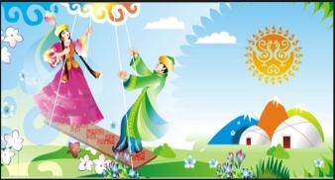

**Жеке тапсырма 10 мин**

* Жаңа мәтіндік құжат құрыңыз.
* Мәтіннен қажет ақпаратты ерекшелеңіз.
* Ерекшеленген мәтінді көшіріп алыңыз.
* Көшірілген мәтінді құрылған құжатқа қойыңыз.

**Жеке тапсырма 15мин**

* Мәтіндегі бірінші сөйлемді ерекшелеңіз.
* Ерекшеленген мәтінді қиып алыңыз.

Ерекшеленген сөйлемді мәтін соңына қойыңыз.

1. Python программасын орнатып ал да есептерді шығар.

Ромбының Д1 және Д2 диагоналдары берілген. Р периметрі  мен S ауданын табыңдар.

3. **Берілген блоктың негізгі әрекеті**

4. **Алгоритмді жазу түрлерін атап шық:**

* \_\_\_\_\_\_\_\_ тіл арқылы
* \_\_\_\_\_\_\_\_ арқылы
* \_\_\_\_\_\_\_\_ арқылы
* \_\_\_\_\_\_\_\_ тілі арқылы

5. **Мәліметтерді енгізу және шығару блогы қандай? (\_\_\_\_\_\_\_ )**

6. **Программа қандай қызметші сөзден басталады?** (\_\_\_\_\_\_\_\_)

7. **Алгоритімді компьютер түсінетіндей тілде жазуды не деп атаймыз?** (\_\_\_\_\_\_\_\_)

8. Суреттегі ұ***зындығы а-ға тең, ені в-болатын тіктөртбұрыштың ауданын анықтайтын қатарларын жазып шығыңыз:***

Алдымен бізге тіктөртбұрыштың анықтайтын формуланы білуіміз керек. Ол S:=a\*b



* (\_\_\_\_\_\_\_\_)***– 1-қатар***
* (\_\_\_\_\_\_\_\_)***– 2-қатар***
* (\_\_\_\_\_\_\_\_)***– 3-қатар***

**9. Y=(AX+B)-С өрнегінің алгоритмін, блок-схемасын,программасын құрыңыз.**

**10. y=x2+1 функциясын есептейтін программа жазыңыз.**

**11. Кестеге бір жол қосып және оған заттың исі туралы мәлімет жазыңдар:**

|  |  |  |  |
| --- | --- | --- | --- |
| **Кейбір заттың қасиеті** | | | |
| **Атауы** | **оттегі** | **темір** | **су** |
| **Агрегаттық күйі** | **газ** |  |  |
| **Түсі** |  |  |  |

**12. Мәтіндік редактор арқылы сабақ кестесін құрыңдар**

|  |  |  |  |  |  |  |
| --- | --- | --- | --- | --- | --- | --- |
|  | **Дүйсенбі** | **...** | **...** | **...** | **...** | **...** |
| **1** |  |  |  |  |  |  |
| **2** |  |  |  |  |  |  |
| **3** |  |  |  |  |  |  |
| **4** |  |  |  |  |  |  |
| **5** |  |  |  |  |  |  |
| **6** |  |  |  |  |  |  |

**13. Суретте қай бағдарлама және қандай тапсырма орындалып жатқандығын анықта.**

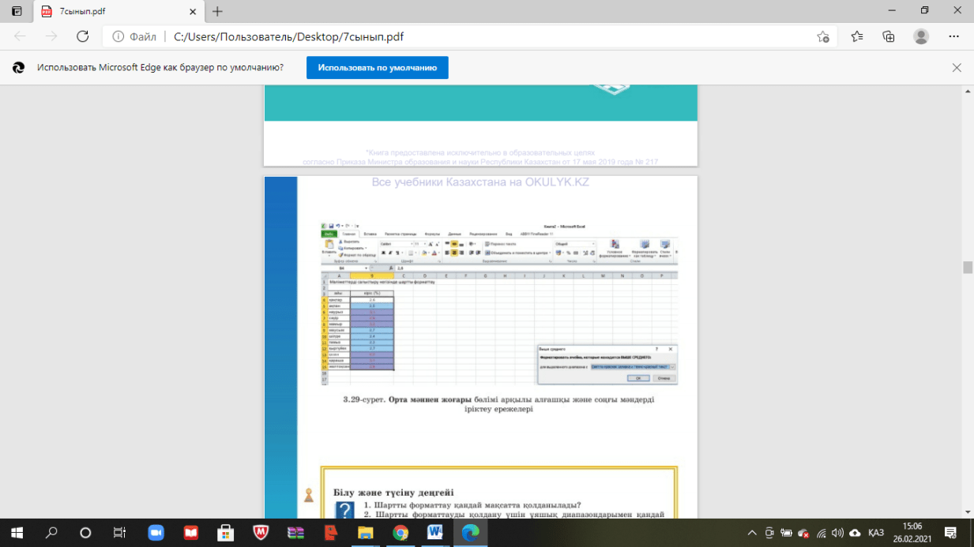

**14. Желі атауын жаз**

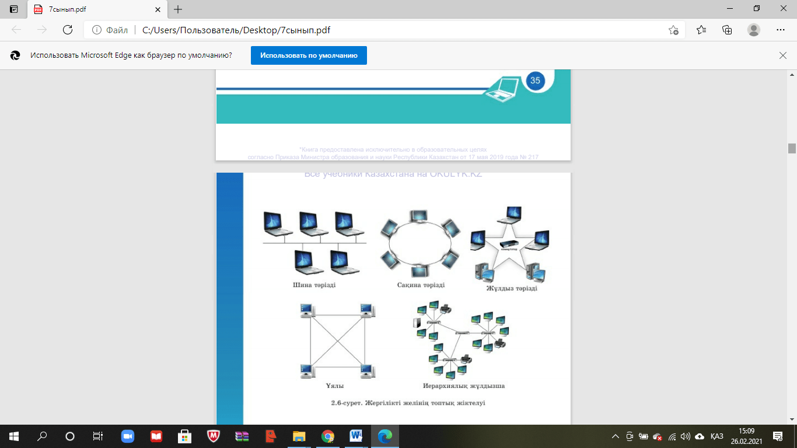

15. Желілердің типтік топологиясын толтырыңыз:

10 сынып

|  |
| --- |
| 1. Егержәне болса, онда мен мәні  A) , B) ,C) , D) ,E) , |
| 2. 30%-і 60 санының 90% ін құрайтын санды табыңыз  A) 162 B) 18 C) 16,2 D) 54 E) 180 |
| 3. 1, 3, 7, 15, .... Тізбектің жетінші мүшесін табыңыз  A) 113 B) 255 C) 127 D) 32 E) 63 |
| 4. «Астана-Павлодар» жолаушылар пойызы Астанадан 30 маусым күні 22 сағ 45 минутта шығып, Павлодарға 1 шілде күнгі 6 сағ 50 минутта келді. «Астана-Павлодар» жолаушылар пойызы Астанадан Павлодарға дейін қанша уақыт жолда болғанын анықтаңыз  A) 7 сағ 55 мин B) 7 сағ 5 мин C) 8 сағ 50 мин D) 7 сағ 50 мин E) 8 сағ 5 мин |
| 5. Осыдан үш жыл бұрын ағасы мен қарындасының жастарының қосындысы 12 жас болды. Жеті жылдан кейін олардың жастарының қосындысы неше жас болады?  A) 30 B) 22 C) 32 D) 27 E) 25 |
| 6. Төменде берілген фигуралар тізбегіндегі 24-ші орында қандай фигура тұрғанын анықтаңыз    A)    B)    C)    D)    E) |
| 7. 8; 23; 48; 83; 128; . . . сан тізбегі берілген. Келесі санды анықтаңыз  A) 153 B) 183 C) 143 D) 163 E) 173 |
| 8. Толқын және оның ата-анасы, бәрі бір күнде, 1 қаңтар күні туылған. 2015 жылдың қаңтарында Толқын анасынан 6 есе кіші болды, ал 2016 жылдың қаңтарында әкесінен 6 есе кіші болды. Әкесі анасынан неше жас үлкен екенін анықтаңыз  A) 5 B) 3 C) 6 D) 4 E) 2 |
| 9. Астана қаласына қыдырып келген Әмір төмендегі кестені пайдаланып, екі күнге автомобильді жалға алу үшін ең тиімдісін (арзанын) есептеп алды. Егер Әмір күніне 100 км жүрген болса, онда қанша ақша төлегенін анықтаңыз   |  |  |  |  | | --- | --- | --- | --- | | Автомобиль тұтынатын жанармай | 1 л жанармайдың бағасы (теңгемен) | Әр 100 километрге жұмсалатын жанармай (литрмен) | 1 тәулікке жалға алу бағасы (теңгемен) | | Дизель | 108 | 5 | 19500 | | Бензин | 125 | 11 | 18500 | | Газ | 55 | 16 | 19000 |   A) 39760 теңгеB) 39700 теңгеC) 38970 теңгеD) 39750 теңгеE) 39720 теңге |
| 10. Екі санның қатынасы 2 : 3 қатынасына тең. Егер бірінші санға 10 санын қосса, осы екі санның қатынасы 4 : 5 қатынасына тең болады. Бірінші санды табыңыз.  A) 50 B) 75 C) 125 D) 25 E) 100 |
| 11. Кестеде әр жылдардағы Шкода және Шевролет автомобильдерінің бағаларының графигі берілген. Тік осьте көліктің бағасы, көлденең осьте жылдар көрсетілген. Жыл бойы екі автомобильдің де бағалары 4000000-нан кем емес болған жылдарды көрсетіңіз.   1. 2009ж., 2010ж., 2011ж., 2012ж.   B) 2011ж.,2012ж.  C) 2009ж., 2010ж., 2011ж.  D) 2009ж., 2010ж., 2012 ж.  E) 2009ж., 2009ж. |
| 12. А және В бағандарын салыстырыңыз.   |  |  | | --- | --- | | А | В | | 20 санының бөлгіштерінің саны | 20 санының 130 санынан кіші еселіктерінің саны |   A) A<B B) берілген мәліметтер жеткіліксіз C) A>B D) 2A=B E) A=B |
| 13. Амина 4 жаста, оның апасы Назеркенің жасы одан 3 есе үлкен. Назеркенің жасы Аминадан 2 есе үлкен болған кезде, Амина қанша жасқа толады.  A) 12 B) 9 C) 10 D) 8 E) 16 |
| 14. Марат және Жанат кітап сатып алғылары келді. Маратқа 70 теңге керек, ал Жанатқа - 10 теңге керек.Олар кітапты бірігіп сатып алмақшы болды, бірақ ақшаларын қосқанда да жетпеді. Кітаптың бағасы бүтін сан болса, оның бағасын табыңыз.  A) 60 тг B) 70 тг C) 35 тг D) 40 тг E) 50 тг |
| 15. Cуреттегі үйдің жоспарын пайдаланып, осы үйдің жалпы ауданын анықтаңыз.    A) 70 м2 B) 75 м2 C) 76 м2  D) 74 м2 E) 72 м2 |
| 16. А – 1 = В + 2 = С – 3 = Д + 4 = Е – 5 шарты орындалатын болса  А, В, С, Д, Е сандарын cалыстыр.  A) Д > В < А < С < Е B) Д > В > А > С > Е C) Д > В > А < С < Е  D) Д < В < А < С < Е E) Д < В< А < С > Е |
| 17. Әсемнің сағаты әрбір бір сағатта 4 секундқа қалып қалады. Әсемнің сағаты бір тәулікте қанша уақытқа қалып қалатынын анықтаңыз.  A) 1 мин 12 с B) 1 мин 48 с C) 1 мин 24 с D) 48 с E) 1 мин 36 с |
| 18. Бір қатарда бір бірінен 5 м қашықтықта 16 ағаш отырғызылған. Шеткі ағаштың жанында құдық орналасқан. Әр ағашты суару үшін бір шелек су қажет. Бір ғана шелекпен барлық ағашты суаруға кететін жолды табыңыз.  A) 1200 м B) 1400 м C) 600 м D) 1500 м E) 1300 м |
| 19. Сұрақ белігісінің орнындағы санды табыңыз.  A) 56  B) 63  C) 42  D) 49  E) 28 |
| 20. Тік бұрышты параллелепипедтің бір төбесі ортақ үш жағының аудандары: 35 см2, 21 см2, 15 см2. Тік бұрышты параллелепипедтің көлемін табыңыз.  A) 205 см3  B) 125 см3  C) 145 см3  D) 105 см3  E) 245 см3 |

Тест жауаптары

|  |  |  |  |  |  |  |  |  |  |  |  |  |  |  |  |  |  |  |  |  |
| --- | --- | --- | --- | --- | --- | --- | --- | --- | --- | --- | --- | --- | --- | --- | --- | --- | --- | --- | --- | --- |
| № | 1 | 2 | 3 | 4 | 5 | 6 | 7 | 8 | 9 | 10 | 11 | 12 | 13 | 14 | 15 | 16 | 17 | 18 | 19 | 20 |
| Жауаптары: | С | Е | С | Е | С | Е | В | А | Д | А | Е | Е | Д | В | С | Д | Е | А | А | Д |

11 сынып

|  |  |  |  |  |  |  |  |  |  |  |  |  |  |  |  |  |
| --- | --- | --- | --- | --- | --- | --- | --- | --- | --- | --- | --- | --- | --- | --- | --- | --- |
| 1. Аулада тауықтар мен қояндар жүр. Олардың саны 15, ал аяқтарының саны 44. Аулада неше қоян бар екенін табыңыз.  A) 6  B) 10  C) 8  D) 4  E) 7  2. Астана қаласына қыдырып келген Абзал төмендегі кестені пайдаланып, екі күнге автомобильді жалға алу үшін ең тиімдісін (арзанын) есептеп алды. Егер Абзал күніне 150 км жүрген болса, онда қанша ақша төлегенін анықтаңыз   |  |  |  |  | | --- | --- | --- | --- | | Автомобиль тұтынатын жанармай | 1 л жанармайдың бағасы (теңгемен) | Әр 100 километрге жұмсалатын жанармай (литрмен) | 1 тәулікке жалға алу бағасы (теңгемен) | | Дизель | 105 | 8 | 17500 | | Бензин | 120 | 12 | 16500 | | Газ | 45 | 16 | 17000 | |
| A) 37320 теңге  B) 36120 теңге  C) 37160 теңге  D) 36160 теңге  E) 37520 теңге |
| 3. Сандар белгілі бір заңдылық бойынша орналасқан. Сұрақ белгісінің орнындағы санды табыңыз: 289; 169; 109; 79; 64; ?  A) 50,5  B) 53,5  C) 48  D) 65,5  E) 56,5 |
| 4. Жаңа логикалық амал ◙ келесі өрнекпен анықталған a◙b = (а + b)2 (a – b) болса, онда 4◙3 өрнегінің мәнін есептеңіз.  A) 49  B) 184  C) 245  D) 72  E) 117 |
| 5. Құты мен стаканның жалпы сыйымдылығы құмыраның сыйымдылығына тең. Құтының сыйымдылығы стакан мен кесенің жалпы сыйымдылығына тең. Үш кесенің сыйымдылығы екі құмыраның сыйымдылығына тең. Кесенің сыйымдылығын табыңыз.  A) 7 стакан  B) 5 стакан  C) 3 стакан  D) 4 стакан  E) 6 стакан |
| 6. Атасы немересіне 130 жаңғақ беріп, оны жаңғақ саны тең емес екі үймеге бөлуді тапсырды. Сонда кіші үймедегі жаңғақтарды 4 еселегенде үлкен үймедегі жаңғақтардан үш есе кем болуы керек. Жаңғақтар қалай бөлінген?  A) 60 және 70  B) 50 және 80  C) 20 және 110  D) 40 және 90  E) 10 және 120 |

|  |  |  |  |  |  |  |
| --- | --- | --- | --- | --- | --- | --- |
| 7. Кестеде көрсетілген тұжырымдардың дұрыс немесе бұрыстығын анықтаңыз.   |  |  | | --- | --- | | 1 | Үшбұрыштың әр қабырғасын 2 есе арттырса, онда оның периметрі  6 есе артады | | 2 | Егер шеңбердің диаметрін 2 есе арттырса, оның ұзындығы 4 есе артады | | 3 | Егер дөңгелектің диаметрін 3 есе арттырса, оның ауданы 6 есе артады |   A) 1 – дұрыс; 2 – бұрыс; 3 – бұрыс  B) 1 – бұрыс; 2 – бұрыс; 3 – бұрыс  C) 1 – дұрыс; 2 – дұрыс; 3 – бұрыс  D) 1 – бұрыс; 2 – дұрыс; 3 – дұрыс  E) 1 – бұрыс; 2 – дұрыс; 3 – бұрыс |
| 8. Жасыл, қызыл және сары түсті шарлардан тізбе жасалған. Ондағы сары түсті емес шарлар саны 25, қызыл түсті емес шарлар саны 23, жасыл түсті емес шарлар саны 20. Тізбеде қанша шар? Қызыл түсті шар нешеу?  A) Барлығы 33, қызыл 9  B) Барлығы 29, қызыл 11  C) Барлығы 27, қызыл 7  D) Барлығы 34, қызыл 11  E) Барлығы 29, қызыл 9 |
| 9.  мен -ның мәнін тауып,  өрнегінің мәнін есептеңіз.    A) –30  B) 35  C) –15  D) –25  E) 25 |
| 10. Ағаштың берілген массасының 20%-ынан қағаз дайындалады. Оқушының бір дәптері 30 г, ал кітап одан 16 есе ауыр. Сыныпта 30 оқушының әрқайсысына 1 дәптерден және 1 кітаптан дайындау үшін барлығы неше кг ағаш қажет?  A) 67,2 кг  B) 76,5 кг  C) 75,2 кг  D) 70 кг  E) 70,8 кг |

|  |
| --- |
| 11. Мәди, Еңлік және Ләззат дүкеннен циркуль, транспортир және калькулятор сатып алды. Мәдидің сатып алғаны калькулятор емес, Ләззаттың сатып алғаны циркуль емес. Еңліктің сатып алғаны калькулятор да, циркуль де емес. Кім не сатып алды?  A) Мәди – транспортир, Еңлік – калькулятор, Ләззат – циркуль  B) Мәди – калькулятор, Еңлік – транспортир, Ләззат - циркуль  C) Мәди – циркуль, Еңлік – калькулятор, Ләззат – транспортир  D) Мәди – циркуль, Еңлік – транспортир, Ләззат – калькулятор  E) Мәди – калькулятор, Еңлік – циркуль, Ләззат – транспортир |
| 12. 1; 2; 3; …;17 cандар тізбегінен барлық тақ сандар, сонымен қатар 3-ке бөлінетін сандардың барлығы сызылып тасталған. Сызылмаған қанша сан қалды?  A) 5  B) 8  C) 7  D) 9  E) 6 |
| 13. Берілген үш таңбалы санға сол жағынан 8 цифрын тіркеп жазып, сонда шыққан төрт таңбалы санға 502-ні қоссақ, онда қосынды берілген үш таңбалы саннан 40 есе артық болады. Берілген санды табыңыз.  A) 248  B) 218  C) 228  D) 208  E) 238 |
| 14. Мұқағали Мақатаевтың «Қара саздан ұшқан қарлығаш» атты кітабының беттерін нөмірлеу барысында 552 цифр қолданылды. Бұл кітап неше беттен тұрады? (нөмірлеу 1-ден басталады)  A) 180  B) 779  C) 220  D) 552  E) 275 |
| 15. Суреттегі көпбұрыштың периметрін табыңыз.    A) 50 см  B) 45 см  C) 40 см  D) 35 см  E) 20 см |

**Математика пәні бойынша тапсырмалар**

**5 сынып**

1. «Астана-Павлодар» жолаушылар пойызы Астанадан 30 маусым күні 22 сағ 45 минутта шығып, Павлодарға 1 шілде күнгі 6 сағ 50 минутта келді. «Астана-Павлодар» жолаушылар пойызы Астанадан Павлодарға дейін қанша уақыт жолда болғанын анықтаңыз

Ж/бы:8 сағ 5 мин

1. Осыдан үш жыл бұрын ағасы мен қарындасының жастарының қосындысы 12 жас болды. Жеті жылдан кейін олардың жастарының қосындысы неше жас болады?

Ж/бы32

1. Толқын және оның ата-анасы, бәрі бір күнде, 1 қаңтар күні туылған. 2015 жылдың қаңтарында Толқын анасынан 6 есе кіші болды, ал 2016 жылдың қаңтарында әкесінен 6 есе кіші болды. Әкесі анасынан неше жас үлкен екенін анықтаңыз

Ж/бы:5

1. Астана қаласына қыдырып келген Әмір төмендегі кестені пайдаланып, екі күнге автомобильді жалға алу үшін ең тиімдісін (арзанын) есептеп алды. Егер Әмір күніне 100 км жүрген болса, онда қанша ақша төлегенін анықтаңыз

|  |  |  |  |
| --- | --- | --- | --- |
| Автомобиль тұтынатын жанармай | 1 л жанармайдың бағасы (теңгемен) | Әр 100 километрге жұмсалатын жанармай (литрмен) | 1 тәулікке жалға алу бағасы (теңгемен) |
| Дизель | 108 | 5 | 19500 |
| Бензин | 125 | 11 | 18500 |
| Газ | 55 | 16 | 19000 |

Ж/бы:39750

1. Амина 4 жаста, оның апасы Назеркенің жасы одан 3 есе үлкен. Назеркенің жасы Аминадан 2 есе үлкен болған кезде, Амина қанша жасқа толады.

Ж/бы:8

1. Марат және Жанат кітап сатып алғылары келді. Маратқа 70 теңге керек, ал Жанатқа - 10 теңге керек.Олар кітапты бірігіп сатып алмақшы болды, бірақ ақшаларын қосқанда да жетпеді. Кітаптың бағасы бүтін сан болса, оның бағасын табыңыз.

Ж/бы:70

1. Әсемнің сағаты әрбір бір сағатта 4 секундқа қалып қалады. Әсемнің сағаты бір тәулікте қанша уақытқа қалып қалатынын анықтаңыз.

Ж/бы: 1мин 36сек

1. Бір қатарда бір бірінен 5 м қашықтықта 16 ағаш отырғызылған. Шеткі ағаштың жанында құдық орналасқан. Әр ағашты суару үшін бір шелек су қажет. Бір ғана шелекпен барлық ағашты суаруға кететін жолды табыңыз.

Ж/бы: 1200m

1. 2Кестеде әр жылдардағы Шкода және Шевролет автомобильдерінің бағаларының графигі берілген. Тік осьте көліктің бағасы, көлденең осьте жылдар көрсетілген. Жыл бойы екі автомобильдің де бағалары 4000000-нан кем емес болған жылдарды көрсетіңіз.

Ж/бы: 2009ж., 2009ж

1. 8; 23; 48; 83; 128; . . . сан тізбегі берілген. Келесі санды анықтаңыз

Ж/бы:183

12) Төменде берілген фигуралар тізбегіндегі 24-ші орында қандай фигура тұрғанын анықтаңыз



Ж/бы: https://fsd.kopilkaurokov.ru/up/html/2017/03/31/k_58ddfa6c51fe8/405329_27.png

1. 1, 3, 7, 15, .... Тізбектің жетінші мүшесін табыңыз

Ж/бы:127

1. 30%-і 60 санының 90% ін құрайтын санды табыңыз

Ж/бы:180

1. Мұғалім 24 оқушыны дөңгелек үстелге айналдыра отырғызып әрқайсысына реттік нөмерлерін берді. 3 – нөмерлі Айжан өзіне қарама – қарсы отырған Ардақ екенін білді. Ардақтың реттік нөмерін табыңыз.

Ж/бы:15

**6-сынып**

1. Кітаптың беттерін нөмірлеп шығу үшін 3301 цифр қолданылады. Кітап қанша беттен тұрады?

Ж: 1102бет

1. Егер бір жапырақ қағазды 10 бөлікке бөліп, одан кейн оның біреуін тағы да он бөлікке бөліп, онан соң үш жапырақ қағазын т.с.с. етіп бөлсек, онда барлығы қанша парақ қағаз шығады?

Ж: 46 парақ

1. Егер кітаптың бірінші беті 1 цифрымен нөмірленсе, 294 цифрымен кітаптың неше беті нөмірленеді?

Ж: 134 беті нөмірленеді

1. Натурал сандар қатарындағы 105- ші орында қандай цифр жазылады?

Ж: 7 цифры жазылады

1. Санжар1- ден 1000-ға дейінгі сандарды жазып шықты. Ол қанша цифр пайдаланды?

Ж: 2893

1. 1, 4, 10, x, у, 94 тізбегі белгілі бір заңдылықпен жазылған. (х-у) айырмасын табыңыз.

Ж: 24

1. 1-ден 51-ге дейінгі барлық тақ сандардың көбейтіндісі қандай цифрмен аяқталады?

Ж: 5 цифрымен аяқталады

1. Сыныпта 27 бала бар. Олардың 12-сі вокалға, 19-ы биге қатысады және 5 бала екі үйірмеге де қатысады. Бұл сыныпта осы екі үйірмеге де қатыспайтын бала саны қанша?

Ж: 1

1. Тізбектің оныншы мүшесін табыңыз?

0, 3, 7, 12, 18…

Ж: 63

1. Ұялы телефонға терминал арқылы салған ақшаның 6%- ы ұсталынады. Телефонға 1000 теңгеден кем емес ақша түсу үшін терминалға ең аз дегенде қанша ақша салу керектігін анықтаңыз. Ескерту: терминалға 200, 500, 1000,2000, 5000, 10000 теңгелік банкноттарды ғана салуға болады.

Ж: 1200

1. -3,9 <S<3,9 теңсіздігін қанағаттандыратын S санының барлық бүтін мәндерінің көбейтіндісін анықтаңыз.

Ж: 6

1. Лейланың жасы атасының жасынан 6 есе кіші. Егер Лейланың жасын көрсететін цифрлар ортасына о цифрын қойса, онда атасының жасы шығады. Лейла неше жаста?

Ж: 18

1. 1, 5 және 10 теңгелік монеталар бар. Осы монеталарды пайдаланып, неше түрлі жолмен 25 теңгені алуға болады?

Ж: 12

1. Мына айырма 20172-20162 қандай цифрмен аяқталады?

Ж: 3

1. Ауылда 1240 үй бар. 80% -үйде ит бар, ал 50% - үйде мысық бар. Ең аз дегенде қанша үйде ит те мысық та бар?

Ж: 372 үйде

**7сынып**

1. Көбейтіндіні дәреже түрінде жазыңдар, дәреженің негізі мен көрсеткішін анықтаңдар. 78+b\*b\*b\*b\*b көбейткіш

А) b6+78 В) 78+b5 С) -785+b5  Д) 78+b4

2. Берілген санды көрсеткіші 1-ден өзгеше болатын қандай да бір санның дәрежесі түріне келтіріңдер. 3844

А) 153 В)552 С)38 Д)622

3. 15. Есепте . 

А)62 В)6-3 С) 6-2 Д) 64

4. Стандарт түрінде жазындар: 7у6d2 у2 (-4d)

А) -28d2y8 В) -28d3y6 С)-28d3y8 Д) -28d3y7

5. Өрнекті ықшамдандар: -8а2в3+5а2в3

А) -3а2в3 В) -3ав С) 3а2в3 Д) -13 ав5

6. х- тің қандай мәнінде y=x2 функциясының мәні 0,0196-дан үлкен болады.

А) х=14 В)х=0,14 С)х=1,4 Д)х=1,04

7. (2a3b4c)3 –өрнегі неге тең

А)4a9b12c3 В) 4a3b12c3  С) 144a9b12c Д)8a9b12c3

8. Амалдарды орында. a2b4 \* a5 \*8b8

А)6а7в12 В)36а7в12 С) 36а8в12 Д) -36а8в13

9. (-9b3d8)(-2,6b3d8) көпмүшесінің көбейтіндісін табыңдар.

А) 23,4 b6d16 В) -23,4 b5d16 С) -2,34 b6d16 Д) 2,34 b3d8

10.  өрнегін ықшамдаңдар.

А)  В)  С) - Д) 9

11. Үшбұрыштың әрбір төбесінде неше сыртқы бұрыш болады?

А) 1 В) 2 С) 3 Д) 6

12. Тең бүйірлі үшбұрыштың периметрі 15 см, табаны 7 см болса, бүйір қабырғаларын тап.

А) 4 см В) 3 см С) 7см Д) 5см

13. АВС тікбұрышты (бұрыш А= 90) үшбұрыштың В бұрышы 60 -қа тең. ВС қабырғасы 36 см-ге тең болса, АВ қабырғасын табыңыз.

А) 36см В) 18см С) 72см Д) 34см

14. Тең бүйірлі үшбұрыштың табаны бүйір қабырғасынан 5 см ұзын. Периметрі 65см болса, қабырғаларын табыңыз.

А) 17см, 21см, 26см В) 30см, 20см, 15см С) 20см, 20см, 25см Д) 26см, 26см, 13см

15. Вертикаль бұрыштардың бірі екіншісінен 40 -қа артық. Вертикаль бұрыштарды тап.

А) 60, 100 В) 70, 110 С) 50, 90 Д) 75, 95

**1. В 2.Д 3.С 4.С 5.А 6.В 7. Д 8.В 9.А 10.С 11. В 12. А 13.Д 14.С 15.В**

**8-сынып математикалық сауаттылық**

1. $\frac{1}{3}\sqrt{9}-4\sqrt{0,09}$ өрнегінің мәнін табыңдар

А)3 В)-3 С)0 Д)-0,2

1. $\sqrt{0,09∙0,25∙0,0001}$ өрнегінің мәнін табыңдар.

А)0,15 В)1,5 С)0,0015 Д)0,015

3. .

А)0; 3 В) С)0; Д)0

4. m-ның қандай мәндерінде $х^{2}-\left(m-2\right)-16=0$ теңдеуінің түбірлері қарама қарсы болады.

А)Ондай сан жоқ В) 1 С) Д);

5. 5х2-4х-1 теңдеуін шешпестен, түбірлерінің қосындысын және көбейтіндісін табыңдар.

А)-4;-1 В) $\frac{4}{5}$; -0,2 С) Д)+0,2; -0,2

6. теңдеуінің түбірлерін табыңдар.

А)0 В)-2;0 С)Түбірі жоқ Д)0; 2

7. Мына теңсіздіктің қайсысы дұрыс:

1) а2>0; 2) (х-2)2≥0; 3) m2+n2<0; 4) -m2-1≥0; 5) a2-1>0;

А) 2), 5) В) 1),2),3) С) 2) Д) 2), 3)

8. -2х-3<5 теңсіздігінің шешімін табыңдар:

А) (-4;∞) В) (-1; ∞) С) (-∞; -1) Д) (-∞; -4);

9. теңсіздіктер жүйесінің шешімін табыңдар

А) (-∞; -2,5) В) (-2,5; ∞) С) (-2,5; 2,5) Д) Ø

10. у=3х2 -2х+1 параболасы төбесінің абсциссасын табыңдар.

А) В) С) Д)

11. у=х2 +2х-3 функциясы өспелі аралықтарын табыңдар.

А) (2;∞) В) (-1;∞) С) (-∞; -1) Д) (-∞;-1)

12. 2х + у4 және у $=$ 2 түзулерінің қиылысу нүктесінің координаталарын

табыңдар.

А) (0;0) В) (2;2) С) (1;2) Д) (2;1)

13. АВС үшбұрышында А=450, ал ВD биіктігі АС қабырғасын АD=6 см, DC=8см

кесінділерге бөледі. АВС үшбұрышының ауданын табыңыз

A)40 B)41 C)39 Д)42

14. Параллелограмның үшбұрышының қосындысы 2520 болса, ең үлкен бұрышын

табыңыз.

А) 900  В) 1080  С) 450  Д) 300

15. Центірі О шеңбер МКТ үшбұрышын А,В,С нүктелерінде жанайды. МКТ=420 КМТ=820 болса. АВС бұрышын тап.

A)48 B)59 C)49 Д)51

**1.Д 2.С 3.В 4.А 5.В 6.Д 7.А 8.С 9.Д 10.В 11.В 12.С 13.А 14.В 15.С**

**8сынып**

1. **Өлшемдері 3 м\*1,8 м бошлатын тіктөртбұрыш пішіндес бөлменің еденінің қабырғасы 30см болатын шаршы тақтайшаларымен жабу керек. Неше тақтайша керек?**

Шешуі: Еденнің ауданы 3м\*1,8м=5,4 м2, ал тақтайшаның ауданы 30см\*30см=0,3м\*0,3м=0,09м2. Егер керекті иаұиайгаоаплың санын есептесе, онда тақтайшалардың саны 5,4м2/0,09м2=60 тақтайша керек. Жауабы: 60 тақтайша.

1. **Екі таңбалы санның цифрларының қосындысы 12-ге тең. Егер осы санға 36-ны қосса, онда алғашқы санның цифралыр алмасқан сан шығады. Алғашқы берілген санды тап.**

А) 48 В) 84 С) 39 D) 93 Е) 57 F) (75)

Шешуі: Алғашқы берілген сан ав болсын. Теңдеулер жүйесін құрамыз: $\left\{\frac{а+в=12}{ав+3в=ва}\right.$ $\left\{\frac{а+в=12}{100+в+3в=10в+а}\right.$ $\left\{\frac{а+в=12}{9в-9а=36}\right.$ $\left\{\frac{а+в=12}{в-а=4}\right.$

2в=16, в=8

А=12-в=12-8=4

Алғашқы берілген сан: 48. Жауабы: А.

1. **1, 3, 7, 15, х, 63, у тізбегіндегі заңдылықты анықтап, х+у табыңыз.**

А) 158 В) 128 С) 148 D) 130 E) 160

Шешуі: 1+2=3

3+2\*2=7

7+2\*2\*2=15

15+2\*2\*2\*2=31=х

31+2\*2\*2\*2\*2=63

63+2\*2\*2\*2\*2\*2=127=у

Х+у=31+127=158

Жауабы: 158.

1. **Нұргүлге 16 пәннен жылдық бағалар қойылды. Оның орташа ұпайы 4,25 болды. Орташа ұпайы 4,5 болу үшін ол неше пәннен бағасын 1 ұпайға көтеру керек?**

А) 4 В) 6 С) 3 D) 9 E) 7

Шешуі: Нұргүлдің жалпы ұпайы: 16\*4,25=68

Орташа ұпайы 4,5 болу үшін Нұргүлдің жалпы ұпайы қанша болу керектігін табайық: 16\*4,5=72

72-68=4

4/1=4

Жауабы: 4.

1. **Аулада ақ және сұр қояндар жүр. Барлық қояндардың 0,6-сы сұр қояндар, қалғандары – ақ қояндар. Сұр қояндардың ақ қояндардан бесеуі артық. Аулада барлығы неше ақ қоян жүр?**

А) 30 В) 15 С) 20 D) 10 E) 25

Шешуі: Барлық қояндар – х

Сұр қояндар – 0,6х

Демек ақ қояндар х-0,6х=0,4х ← табу керек

0,6х=0,4х=5

0,2х=5

0,4х=10

Жауабы: 10

1. **Қашықтыққа жүгіру жарысына 11 бала қатысты. Талғаттың алдында мәреге жеткендер саны Талғаттан кейін мәреге жеткендер санынан 4 есе кем. Талғат мәреге нешінші болып жетті?**

А) Үшінші В) Екінші С) Төртінші D) Бесінші E) Бірінші

Шешуі: Талғаттың алдында мәреге жеткендер – х

Талғаттан кейін мәреге жеткендер – 4х

Талғат – 1

Сонда

Х+1+4х=11 деген теңдеу аламыз.

5х=10

х=2

Талғаттың алдында мәреге жеткендер саны 2 болса, Талғат мәреге үшінші болып жетті.

Жауабы: үшінші.

1. **40 санының 40% және пайда болған санның 40% анықтаңыз.**

А) 1,6; 0,64 В) 4; 1,6 С) 16; 6,4 D) 16; 64 Е) 16; 8

Шешуі: 40 $\frac{40}{100}$\*-16

16 $\frac{40}{100}$\*-6,4

Жауабы: 16; 6,4

1. **Егер а-15=0 болса, а+ 15 неге тең?**

А) 40 В) 30 С) 45 D) 15 Е) 25

Шешуі:

а-15=0

а=15

а+15=15+15=30

1. **1; 1; 2; 3; 5; 8; \* натурал сандар қатары белгілі бір заңдылықпен берілген. \* белгісінің орнына қандай сан сәйкес келеді?**

А) 13 В) 14 С) 10 D) 15 Е) 12

Шешуі:

1+1=2

1+2=2

2+3=5

3+5=8

5+8=13

Жауабы: 8

1. **Белгілі бір ережеге сәйкес құрылған сан тізбегіндегі ? белгілерінің орнындағы сандарды табыңыз.**

12, 16, 14, 18, 16, 20, ?, 22, 20, ?

А) 20; 24 В) 20; 22 С) 18; 20 D) 18; 24 Е) 24; 22

Шешуі:

12, 16, 14, 18, 16, 20, ? 22, 20, ?

+4 -2 +4 -2 +4 -2 +4 -2 +4

20-2=18

20+4=24

Жауабы: 18; 24

1. **8; 23; 48; 83; 128; ... сан тізбегі берілген. Келесі санды анықтаңыз:**

А) 173 В) 143 С) 153 D) 163 Е) 183

Шешуі:

8+15=23

23+15+10=48

48+15+10\*2=83

83+15+10\*3=128

128+15+10\*4=183

Жауабы: 183

1. **Таразаның бір табағында 6 мандарин, ал екіншісінде 2 қарбыз жатыр. Егер мандариндерге бір қарбыз қосылса, онда салмақтар теңестіріледі. Қарбыз салмағы қанша мандариннің салмағына тең екенін анықтаңық.**

А)7 мандарин В) 8 мандарин С) 4 мандарин D) 5 мандарин Е) 6 мандарин

Шешуі:

6 мандарин + 1 қарбыз= 2 қарбыз

6 мандарин = 2 қарбыз – 1 қарбыз

6 мандарин = 1 қарбыз

Жауабы: 6 мандарин

1. **Бердібек ата баласы және немересімен бірге балық аулауға шықты. Баласы немересінен екі есе көп, ал өзі баласынан үш есе көп балық ұстады. Олар барлығы 27 балық ұстады. Бердібек атаның баласы қанша балық ұстағанын табыңыз.**

А) 5 В) 4 С) 7 D) 8 Е) 6

Шешуі:

Немере х

Баласы 2х

Бердібек атаның өзі 3-2х

х+2х+6х =27

9х =27

х =3

Баласы 2\*3 =6 балық ұстады.

**14. Өрнектің мәнін табыңыз: (-1)\*(+1)2\*(-1)3\*(-1)4\*::::\*(-1)14**

А) 1 В) -1 С) -2 D) -2055 Е) 0

Шешуі:

(-)\*(-)= (+)

(-)\*(+)=(-)

(+)\*(+)=(+)

(-1) =-1

(-1)2=1

(-1)3=-1

(-1)4=1

Осылай қарапайым есептерді шығарғанда тек тақ дәрежелі (-1)-не ғана ((-1), (-1)3,(-1)5 т.б.) мән береміз. Себебі олар өрнектің таңбасын өзгертеді. Ал кез келген санды жұп дәрежелі (-1)-ге ((-1)2,(-1)4 т.б.) көбейтсек, өрнектің мәні сол қалпы қалады. Берілген өрнекте дәрежелі (-1) жеті рет кездеседі. (-) таңбасының жеті рет өзара көбейтіндісі (-) таңбасын береді.

Жауабы: -1

1. **Сандар белгілі бір заңдылық бойынша орналасқан. Сұрақ белгісінің орнындағы санды табыңыз:**

289; 169; 109; 79; 64; ?

А) 50,5 В) 53,3 С) 48 D) 65,5 Е) 56,5

Шешуі:

289-120=169

169-120:2=169-60=109

109-60:2=109-30=79

79-30:2=79-15=64

64-15:2=64-7,5=56,5

Жауабы: 56,5

**9-сынып математикалық сауаттылық**

1. у=2х+3 түзуі у=х2+4х параболасының қиылысу нүктесін табыңдар:

А) (5; 1); (3; 3) В) (5; 3); (1;3) С) (1; 5); (-3; -3) Д) (0; -4); (1; 0)

2. Теңдеулер жүйесін шешіңдер:



А) (1; 4); (1; 3) В) (4; 3); (-3; -4) С) (5;0); (0; -5) Д ) (2; 3); (-2; -3)

3. Теңсіздікті шешіңдер: х2-х-6<0

А) (-; 2) В) (34; -2) С) (1; 6) Д) (-2; 3)

4. Теңсіздікті қанағаттандыратын ең үлкен бүтін х-ті табыңдар



А) х=3 В) х=6 С) х=-6 Д) х=-5

5. Теңсіздікті шешіңдер: (х+11)(х+3)(х-8) >0

А) (-11; -3)(8; ) В) (-11; -3)(8; ) С) (-; 3)(3; 8) Д) (-3; 11)(11; )

6. 0,6х20,5-1,3х теңсіздігінің [; 1] аралығына тиісті шешімін табыңдар

А) [; ] В) (-;] С) (-;] Д) (-2; 3)

7. Есептеңдер: 

А)0 B)  C)  Д) 

8. Өрнектің мәнін табыңдар:  

A) 0 B)  C) -1 Д) 2

9. Өрнекті ықшамдаңдар: 

A) 1 B)0 C) -1 Д)1

10. { an}- арифметикалық прогрессия, егер a1=17; d = -6 алғашқы тоғыз мүшесінің қосындысын табыңдар.

A) 10 B) -53 C) 60 Д) - 63

11. Арифметикалық прогрессия cn=93-7n формуласымен берілген. Прогрессияның бірінші теріс мүшесін табыңдар

A) -5 B) -3 C) -7 Д) -10

12. Геометриялық прогрессияның бірінші мүшесі 24, екіншісі 36. Еселікті табыңдар.

A)  B)  C) Д) 

13. Диаметрі 6 см болатын дөңгелектің ауданын табыңдар.

А. 81 π см2 В. 17 π см2 С. 36 π см2 Д. 9 π см2

14. Шеңберге іштей сызылған төртбұрыштың үш бұрышының қатынасы 1:2:3- ке тең. Бұл қатынаста 4- бұрышы қандай санға пропорционал?

А. 1 В. 2 С. 3 Д. 4

15. Ромбының қабырғасы мен бір диагоналының арасындағы бұрыш 420- қа тең. Ромбының бұрыштарын табыңдар.

А. 840; 960 В. 820; 980 С. 860; 940 Д. 880; 920

**1.С 2.В 3.Д 4.С 5.А 6.А 7.С 8.Д 9.В 10.Д 11.А 12.В 13.Д 14.В 15.А**

**9 сынып**

**№1**

Үстел үстіндегі 3 ойын сүйегін тастағанда тақ сандардың түсу ықтималдығы қанша?

Шешуі: Әрбір ойын сүйегінде 6 беткейі бар. Оның 3-еуі тақ болса барлық жағдайлар саны **6\*3=18**, ал керекті жағдайлар саны **3\*3=9,**  m=9; n=18,



**Жауабы: 0.5 ықтималдығы**

**№2**

Қызыл, көк және жасыл үш үстелді қайталанбайтын неше ретпен орналастырсақ болады?

Шешуі: Алмастырулар формуласы арқыл есептейміз. 3 үстел болғандықтан n=3



**Жауабы: 6 ретпен орналастыруға болады**

**№3**

Отбасында 6 адам бар, ас үйде үстел басына 6 орындықтан. Әр кешкі асқа отырарда орындықтарды ауыстырып отыру келісілген. Осылай отбасы мүшелері неше күн орындыққа қайталаусыз отыра алады.

Шешуі**:** 1•2•3•4•5•6=720

**Жауабы: 720 күн**

**№4**

Бірлестіктің директорлары кеңесінің мүшелері арасынан 3-уі кеңес төралығына, ал екеуі оның орынбасар қызметіне сайлауға үміткер. Олардың ішінен неше түрлі тәсілдермен төраға мен оның орынбасарын сайлауға болады?

**Шешуі: 3 \* 2 = 6**

**Жауабы: 6 (тәсіл)**

**№5**

Жеміс-жидектерді 2 түрін пайдаланып қанша әдіспен 3-тен қоя аламыз?

Шешуі: n = 3, k = 2;

$C_{n}^{k}= \frac{n!}{k!\left(n -k\right)!}$ = $\frac{3!}{2!\left(3 -2\right)!}$ = $\frac{1∙2∙3}{1∙2∙1}$ = 3

**Жауабы:3 әдіс**

**№6**

4 жігіт 6 бойжеткенді неше әдіспен биге шақыра алады?

Шешуі: ${ A}_{6}^{4}$ = $\frac{6!}{\left(6 -4\right)!}$ = $\frac{1∙2∙3∙4∙5∙6}{1∙2}$ = $\frac{720}{2}$ = 360

**Жауабы: 360 әдіс**

**№7**

Шахмат турниріне 12 ойыншы қатысты және әрбір шахматшы өзгелермен бір-бір ойыннан ойнайды. Турнирде барлығы неше партия ойналды?

Шешуі: Әрбір партияны өткізуге екі ойыншы қатысады. Онда барлық өткізілген партиялар саны 12-ден 2 бойынша алынған терулер санына тең.

**

**Жауабы: 66 партия**

**№8**

Шахмат турниріне 6 адам қатысқан. Олар: Дильназ , Рафхат, Аружан, Алина, Асылым, Даниял. Әрқайсысы бір-бірімен екі партия ойнаған. Неше партия ойнаған?

Шешуі:15x2=30

**Жауабы: 30 партия ойнаған**

**№9**

Шақырылған 8 қонақты 8 орындыққа неше тәсілмен отырғызуға болады?

Шешуі: 8!=1x2x3x4x5x6x7x8=40320

**Жауабы: 40320 тәсілмен отырғызуға болады**

**№10**

Фабрикадан сумкалар түседі. Орташа есеппен 180  сумкаға 8 сумка жарамсыз болады**.** Сатып алынған сумкалардың сапалы болудың ықтималдығын табыңыз. Нәтижені жүздік үлеске дейін дөңгелекте.

Шешуі: N(A)= 180-8=172 сапалы сумка, N=180 барлық сумкалар саны

P(A)=

**Жауабы: 0,96**

**№11**

12 нүкте жазықтықтан алынды, олардың 3-еуі бір түзудің бойында жатқан жоқ. Содан кейін, әр түрлі үшбұрыштар салынды – олардың төбелері нүктелерде орналасқан. Осы жолмен қанша үшбұрыш салу мүмкін болды?

Шешуі: ==220

**Жауабы:220**

**№12**

Ойын сүйегі лақтырғанда 1-ден 6-ға дейінгі цифрлар түседі, жұп санның түсу ықтималдығын табыңыз.

*Шешуі.* А – жұп сандардың түсу ықтималдығы. Берілген барлық сандар: {1, 2, 3, 4, 5, 6}, ал жұп сандар: {2, 4, 6}. Сонымен 6 барлық сандар саны және 3 жұп сандар саны бар.

Шешуі:  https://fsd.kopilkaurokov.ru/up/html/2020/02/29/k_5e59f9f6bb74f/541487_12.png

**Жауабы:0,5**

**№13**

 Екі ойын сүйегі бір мезгілде лақтырылғанда түскен ұпайлар санының қосындысының 2-ге (3-ке, 4-ке, 5-ке, 6-ға, 7-ге, 8-ге, 9-ға, 10-ға, 11-ге, 12-ге) тең болу ықтималдығын табыңыз.

*Шешуі.* Бірінші ойын сүйегінде 1, 2, 3, 4, 5, 6, ал екіншісінде де 1, 2, 3, 4, 5, 6 ұпай сандары бар. Екі ойын сүйегі лақтырылса, онда барлық сынаудың нәтижелер саны 36-ға тең.

**Жауабы:36**

**№14**

Ыдыста 4 қияр, 5 қызанақ және 2 пияз салынған. Аспаз ыдыстан қарамай алған көкөністердің кем дегенде әр түрінен міндетті түрде бір-бірден алу үшін ең кем дегенде қанша көкөніс алуы керек екенін табыңыз.

*Шешуі.* Аспаз алдымен ең көп көкеністі алу керек болады, яғни 5 қызанақты. Кейін 4 қиярды алады, соңында 1 пияз алғанда ғана көкөністердің кем дегенде әр түрінен міндетті түрде бір-бірден болу шығады. Барлық 10 көкеніс алуы керек болады.

**Жауабы:10**

**№15**

Қорапқа 250 бірдей бұйым салынған. Алынған кезде кез келген бұймның жарамсыз болу ықтималдығы 0,04-ке тең. Қорапта неше жарамсыз бұйым бар екенін анықтаңыз.

*Шешуі.* https://fsd.kopilkaurokov.ru/up/html/2020/02/29/k_5e59f9f6bb74f/541487_28.png , https://fsd.kopilkaurokov.ru/up/html/2020/02/29/k_5e59f9f6bb74f/541487_29.png болады. https://fsd.kopilkaurokov.ru/up/html/2020/02/29/k_5e59f9f6bb74f/541487_15.png = https://fsd.kopilkaurokov.ru/up/html/2020/02/29/k_5e59f9f6bb74f/541487_31.png = https://fsd.kopilkaurokov.ru/up/html/2020/02/29/k_5e59f9f6bb74f/541487_32.png . Жарамсыз бұйым саны 10-ға тең.

**Жауабы:10**

**9 сынып**

1. Шаңғы жарыс жолында Айнұрдың алдында 25 спортшы тұрды. Айнұрдың артында 19 спортшыдан кейін Елдос кезекте тұр. Елдостан кейін 7 спортшы бар.

*1-сұрақ.* Айнұрдың нөмірі нешінші? *Жауабы*: \_\_\_\_\_\_\_\_\_\_\_ .

*2-сұрақ.* Елдостың нөмірі нешінші? *Жауабы*: \_\_\_\_\_\_\_\_\_\_\_ .

*3-сұрақ.* Жарысқа барлығы қанша спортшы қатысуда?

*Жауабы*: \_\_\_\_\_\_\_\_\_\_\_ .

1. Қашықтық.

Оқушыларға 60 тал отырғызу тапсырылды.

*1-сұрақ.* Талдарды 6 қатарға отырғызу керек болса, онда әрқатарда қанша талдан болады?

*Жауабы*: \_\_\_\_\_\_\_\_\_\_\_.

*2-сұрақ.* Талдарды әрқатарда 12 талдан болатындай етіп отырғызса, онда қанша қатар болады?

*Жауабы*: \_\_\_\_\_\_\_\_\_\_\_.

*3-сұрақ.* Талдарды әрқатарда 5 талдан болатындай 4 қатарға етіп отырғызуға болады ма?

*Жауабы*: \_\_\_\_\_\_\_\_\_\_\_.

1. Жас.

Әкесі және баласының жасын бірге қосқанда – 30 жас, баласы мен атасының жасын бірге қосқанда – 60 жас, ал әкесі мен атасын бірге қосқанда – 84 жас.

*Сұрақ.* Сонда әкесі, баласы және атасының әрқайсысы неше жаста болғаны?

*Жауабы*: \_\_\_\_\_\_\_\_\_\_\_.

1. Ойыншықтар дүкенінде.

Ойыншықтар дүкеніндегі әр түрлі үстел үстіндегі ойын түрлерінің бағалары келесі 14-кестесінде көрсетілген.

14-кесте

|  |  |  |  |  |  |  |  |
| --- | --- | --- | --- | --- | --- | --- | --- |
| Ойыншық түрлері | А | В | С | D | E | F | G |
| Бағалары (теңге) | 1130 | 1500 | 1030 | 920 | 850 | 4100 | 3250 |

*1-сұрақ.* Бағасы 1500 теңгеден аспайтын ойыншық түрлері санын табыңдар.

*Жауабы*: \_\_\_\_\_\_\_\_\_\_\_ .

*2-сұрақ.* Әкесі кішкентай қызына екі әр түрлі ойындар сатып алды, оған ол 2500 теңгеден кем ақша жұмсады. Мұнда сауданың нұсқалары санын табыңдар. *Жауабы*: \_\_\_\_\_\_\_\_\_\_\_ .

*3-сұрақ.* Егер үш ойыншық сатып алса, дүкенде барлық саудаға 20% жеңілдік беріледі. Әкесі қызына қандай үш ойыншықты сатып алуына болатынын жазыңдар.

1. Билет бағасы.

Үш ересек және төрт баладан тұратын отбасы Астана қаласынан Алматы қаласына баруға жиналды. Барлығына баруға және кері қайтуға билеттер сатып алу қажет.

10-кестеде Астана – Алматы қатынасындағы пойыздардың плацкарт вагонының билет бағасы көрсетілген.

10-кесте – Плацкарт вагонға билеттің бағасы

|  |  |  |  |  |
| --- | --- | --- | --- | --- |
| **№** | **Жол бағыты** | **Жолдағы уақыт** | **Билеттің бағасы** | |
| **Ересектер** | **Балалар** |
| 002 | Астана – Алматы 2 | 12 сағ 38 мин | 13471 тг | 6736 тг |
| 004 | Астана – Алматы 2 | 19 сағ 09 мин | 3776 тг | 1888 тг |
| 016 | Петропавл – Алматы 2 | 22 сағ 39 мин | 3376 тг | 1688 тг |
| 010 | Астана – Алматы 1 | 18 сағ 58 мин | 3776 тг | 1888 тг |
| 043 | Костанай – Алматы 1 | 20 сағ 15 мин | 4986 тг | 2493 тг |

*1-сұрақ.* Пойыздардың жолына кететін уақыттарын және билеттерінің бағаларын салыстырыңыздар. Қорытынды жасаңдар. *Жауабы:* \_\_\_\_ .

*2-сұрақ.* Пойызбен баруға және кері қайтуға жұмсалатын ақшаның ең аз сомасы қандай?

*Жауабы:* \_\_\_\_ .

*3-сұрақ.* Баруға және кері қайтуға жұмсалатын ақшаның ең арзан және ең қымбат бағаның арасындағы айырмашылығы қандай?

*Жауабы:* \_\_\_\_ .

1. Билет бағасы.

Астана стансасынан Бурабай курорты стансасына дейін ересектер билетінің бағасы 1300 тг, ал балалар билетінің бағасы 600 тг тұрады.

1*-сұрақ:* Астана стансасынан Бурабай курорты стансасына дейін бір ересек және бір балалар билетінің бағасы қандай? *Жауабы:* \_\_\_\_\_\_\_\_.

2*-сұрақ:* Астана стансасынан Бурабай курорты стансасына дейін баруға және кері қайтуға үш ересек және бес балалар билетін алу үшін 13000 тг жеткілікті ме?

*Жауабы:* \_\_\_\_\_\_\_\_.

3*-сұрақ:* Астана стансасынан Бурабай курорты стансасына дейін баруға және кері қайтуға екі ересек және төрт балалар билетін алу үшін қанша теңге қажет?

*Жауабы:* \_\_\_\_\_\_\_\_.

1. Киім тігу.

Тігін шеберханасында көйлек тігуге 600 м матаның 420 м мата кеткен және одан 84 көйлек тігілген.

*1-сұрақ*: Барлық матаның қанша пайызы көйлек тігуге жұмсалды? *Жауабы:* \_\_\_\_\_\_\_\_\_\_

*2-сұрақ*: Осындай үш көйлек тігуге қанша метр мата жұмсалған? *Жауабы:* \_\_\_\_\_\_\_\_\_\_

*3-сұрақ*: 600 м матадан осындай қанша көйлек тігуге болады?

*Жауабы:* \_\_\_\_\_\_\_\_\_\_

1. Мына комбинациядағы Х және У мәндерін табыңыз?

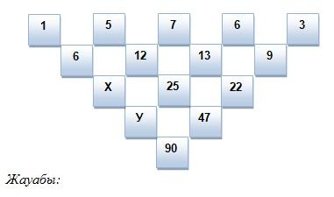

1. Бұрыштар және олардың анықтамасы арасындағы сәйкестілікті анықтаңыз:

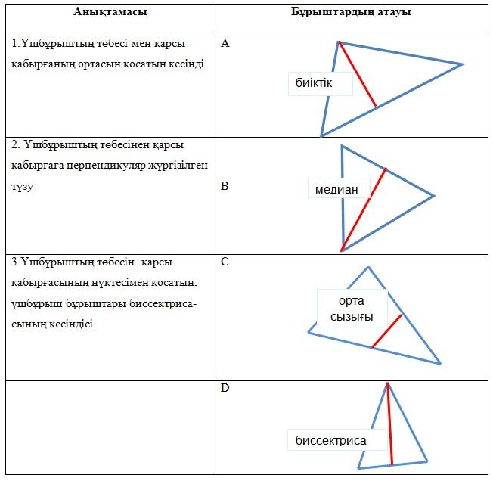

Жауабыңыз: 1\_\_\_\_ , 2\_\_\_\_\_, 3\_\_\_\_ .

10. Дамир алғашқыда 4,8 км машинамен, сосын 1,5 км автобуспен жүрді. Дамир қандай жол жнүрді?

А) \*6,3 км; В) 5,8 км; С) 5,13 км; D) 4,95 км

Оқу танымдық қолдану әрекетінің жабық тапсырмасы. Оқушылардың есеп шығару үшін ондық бөлшек туралы түсініктері болуы керек және оларды жазып, қосып білулері қажет.

1-есеп*.* Теңбүйірлі үшбұрыш.

Теңбүйірлі үшбұрыштың табанындағы сыртқы бұрыштарының қосындысының мәні 318°.

*1-сұрақ.* Үшбұрыштың төбесіндегі ішкі бұрышы доғал бұрыш болуы мүмкін бе?

*Жауабы:* \_\_\_\_\_\_\_ .

*2-сұрақ.* Берілген үшбұрыштың бұрыштарының шамалары неге тең? *Жауабы:* \_\_\_\_\_\_\_\_ .

**2-есеп*.*** Үшбұрыштың бұрыштары

АВС үшбұрышының С төбесіндегі бұрыш 57°-қа тең, ал А бұрышымен сыбайлас бұрыш – 163°.

*1-сұрақ*. ВАС бұрышының шамасы қанша? *Жауабы:* \_\_\_\_\_\_ .

*2-сұрақ*. АВС бұрышының шамасы қанша? *Жауабы:* \_\_\_\_\_\_ .

*3-сұрақ*. Үшбұрыштың В төбесіне қатысты сыртқы бұрышының градустық өлшемі қанша?

*Жауабы:* \_\_\_\_\_\_ .

*3-сұрақ*. Үшбұрыштың С төбесіне қатысты сыртқы бұрышының градустық өлшемі қанша?

*Жауабы:* \_\_\_\_\_\_ .

**3-есеп*.*** Үшбұрыштың бұрыштары.

АВС үшбұрышының В төбесіндегі бұрыш 48°-қа тең, ал С бұрышымен сыбайлас бұрыш – 102°.

*1-сұрақ*. АСВ бұрышының шамасы қанша? *Жауабы:* \_\_\_\_\_\_ .

*2-сұрақ*. ВАС бұрышының шамасы қанша? *Жауабы:* \_\_\_\_\_\_ .

*3-сұрақ*. Үшбұрыштың А төбесіне қатысты сыртқы бұрышының градустық өлшемі қанша?

*Жауабы:* \_\_\_\_\_\_ .

*4-сұрақ*. Үшбұрыштың В төбесіне қатысты сыртқы бұрышының градустық өлшемі қанша?

*Жауабы:* \_\_\_\_\_\_ .

**4-есеп*.*** Қозғалыс.

Бірінші пойыздың жылдамдығы 70км/сағ, ал екінші пойыздың жылдамдығы біріншінің жылдамдығынан 5км/сағ-қа кем.

*1-сұрақ.* 5 сағ-та әр пойыз қанша километр жол жүреді? *Жауабы:* \_\_\_\_\_\_\_ .

*2-сұрақ.* Егер ұзындығы 270 км жолда пойыздар бір-біріне қарама-қарсы бағытта бір мезетте қозғалатын болса, онда қанша сағаттан кейін кездеседі? *Жауабы:* \_\_\_\_\_\_\_\_ .

**5- есеп.** Көпбұрыштар.Геометриялық фигуралардан кескінделген мозаика берілген (22-сурет). Суретті қолданып, келесі сұрақтарға жауап беріңдер.

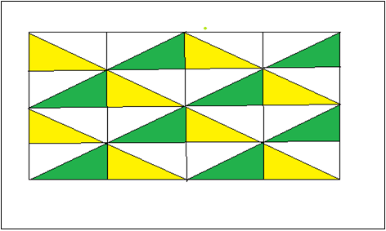

22-сурет

*1-сұрақ.* Суретте қанша тіктөртбұрыш кескінделген? *Жауабы*: \_\_\_\_\_\_\_\_\_\_\_.

*2-сұрақ.* Суретте ауданы ең кіші болатын қанша тікбұрыш үшбұрыш кескінделген?

*Жауабы*: \_\_\_\_\_\_\_\_\_\_\_.

*3-сұрақ.* Суретте қанша тең бүйірлі үшбұрыш кескінделген?

*Жауабы*: \_\_\_\_\_\_\_\_\_\_\_.

*4-сұрақ.* Суретте қанша ромб кескінделген?

*Жауабы*: \_\_\_\_\_\_\_\_\_\_\_.

**6- есеп.**  Фигураның ауданы.

Қабырғалары 25 см болатын шаршыға, бір төбесі осы тіктөртбұрыштың төбесімен сәйкес келетін, ал үш төбесі оның үш қабырғасының ортасы болып табылатын төртбұрыш іштей сызылған (20-сурет).

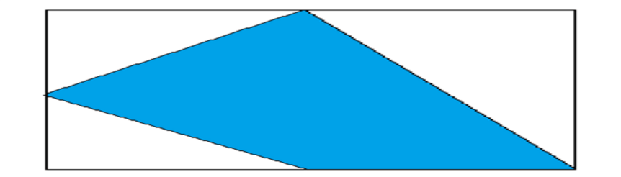

20-сурет

*1-сұрақ.* Боялған фигураның ауданы неге тең? *Жауабы:* \_\_\_\_\_\_\_\_ .

*2-сұрақ.* Боялған фигураның өлшемдері қандай? *Жауабы:* \_\_\_\_\_\_\_\_ .

*3-сұрақ.* Боялған фигураның периметрі неге тең? *Жауабы:* \_\_\_\_\_\_\_\_ .

*4-сұрақ.* Боялған фигураның ауданы берілген тіктөртбұрыштың ауданынан қанша пайыз кем?

*Жауабы:* \_\_\_\_\_\_\_\_ .

**7-есеп*.*** Жанармай.

2016 жылы 1 литр бензиннің бағасы 125 тг. Ал 2007 жылы 1 литр бензиннің бағасы 23,2%-ға арзан болған.

*1-сұрақ*: 1 литр бензиннің 2007 жылғы бағасы қандай?

*Жауабы:* \_\_\_\_\_\_\_\_\_\_

*2-сұрақ*: 2016 жылығы 1 литр бензиннің бағасы 2007 жылмен салыстырғанда қанша теңгеге қымбат?

*Жауабы:* \_\_\_\_\_\_\_\_\_\_

**8-есеп*.*** Қозғалыс.

Велосипедші 4 сағат бойы 18 км/с жылдамдықпен жүрді.

*1-сұрақ.* Жолды 0,5 сағатқа тезірек жүріп өту үшін, ол қозғалыс жылдамдығын қаншаға арттыруы керек?

*Жауабы*: \_\_\_\_\_\_\_\_\_\_\_.

*2-сұрақ.* Жолды 20 км/с жылдамдықпен жүрсе, онда уақыт қалай өзгереді? *Жауабы*: \_\_\_\_\_\_\_\_\_\_\_.

***9- есеп.*** Санау.

Егер газеттің ашылған парағының сол жақ беті он сегізінші деп, ал оң жағы

– отыз алтыншы деп нөмірленсе, онда осы газетте неше бет болғаны? *Жауабы*: \_\_\_\_\_\_\_\_\_\_\_.

1. X – беске бөлгенде бөліндісі жай сан болатын ең үлкен оң екі таңбалы

санның цифрларының қосындысы.

|  |  |
| --- | --- |
| А бағаны | В бағаны |
| X | 95 |

А) *A= $\frac{B}{5}$* . B) А бағанының мәні В –дан 5 есе үлкен.

С) А=В-81. D) A=B. E) A>B.

|  |  |
| --- | --- |
| А | В |
| 20 санның бөлгіштерінің саны | 20 санының 130 санынанкішіеселектерінің саны |

1. A<B. B) берілген мәліметтер жеткіліксіз. C) A>B.

D) 2A=B. E) A=B.

3. 25-12 • 3 + 5:11=4 сандық өрнегінде теңдік дұрыс болатындай жақшаларды қойыңыз:

А)((25 - 12) •3 + 5):11 = 4. В) 25 — (12• 3 + 5):11 = 4.

С) 25 -12 • ((3 +5): 11) = 4. D) ((25-12)• 3) + 5:11 =4.

Е) (25-12) • (3 + 5):11 =4.

4. Егер a-b = 2 және а2-b2 =28 болса, онда а мен b мәні неге тең?

А) a= 6,b= 4. В) a= 7,b= 5. С) a= 8,b= 6. D) a= 4,b= 6. Е)a= 6,b= 8.

1. A-1 = В + 2 = С- 3 = Д + 4 = Е- 5 шарты орындалатын болса А, В, С, Д, Е сандарын салыстырыңыз.

А)Д>В<А<С<Е. В)Д>В>А>С>Е. С)Д>В>А<С<Е. D)Д<В<А<С<Е. Е)Д<В<А<С>Е.

1. Бөтелкеде, стаканда, құмырада, банкада сүт, лимонад, квас, су бар. Су мен сүт бөтелкеде емес. Лимонад құйылған ыдыс құмыра мен квас құйылған ыдыстың арасында. Банкаға құйылған лимонад та су да емес. Стакан банка мен сүт құйылған ыдыстың қасында. Қандай сұйық қай ыдысқа құйылған?
2. Бастапқыда автобуста 14 адам болды.Автобус қозғалды, одан ол тоқтады. І- ші аялдамада 6 адам кірді,8 адам шықты. Кейінгі аялдамада 7 адам шықты, 4 адам кірді. Келесі аялдамада 1 кісі кірді. Бүтін жолда кісілер қанша, аялдама қанша?
3. *n* — жұп натүрал сан екені белгілі. Төмендегі өрнектердің қайсысы барлық уақытта 6-ға бөлінеді?
4. $n^{3}$- *n*. B) ${ n}^{3}$ + 1. C) ${ n}^{3}$-1. D) $n^{3}$ +*n*. E) $n^{2}$-1.
5. $f$ (*x*) = 3,5 *x*+ 6 және g(*x*) = $\frac{8}{x-1 }$ функциялары берілген.

|  |  |
| --- | --- |
| А бағаны | В бағаны |
| $ƒ$ (*-1*) | g(5) |

А) В бағанының мәні үлкен. В) А бағанының мәні 2-ге аз.

С) В бағанының мәні 0,5-ке аз. D) А және В бағандарының мәндері тең.

Е) А бағанының мәні 1-ге үлкен.

10. Сандық ребусты шешіңіз және N+М+Р мәнін табыңыз:

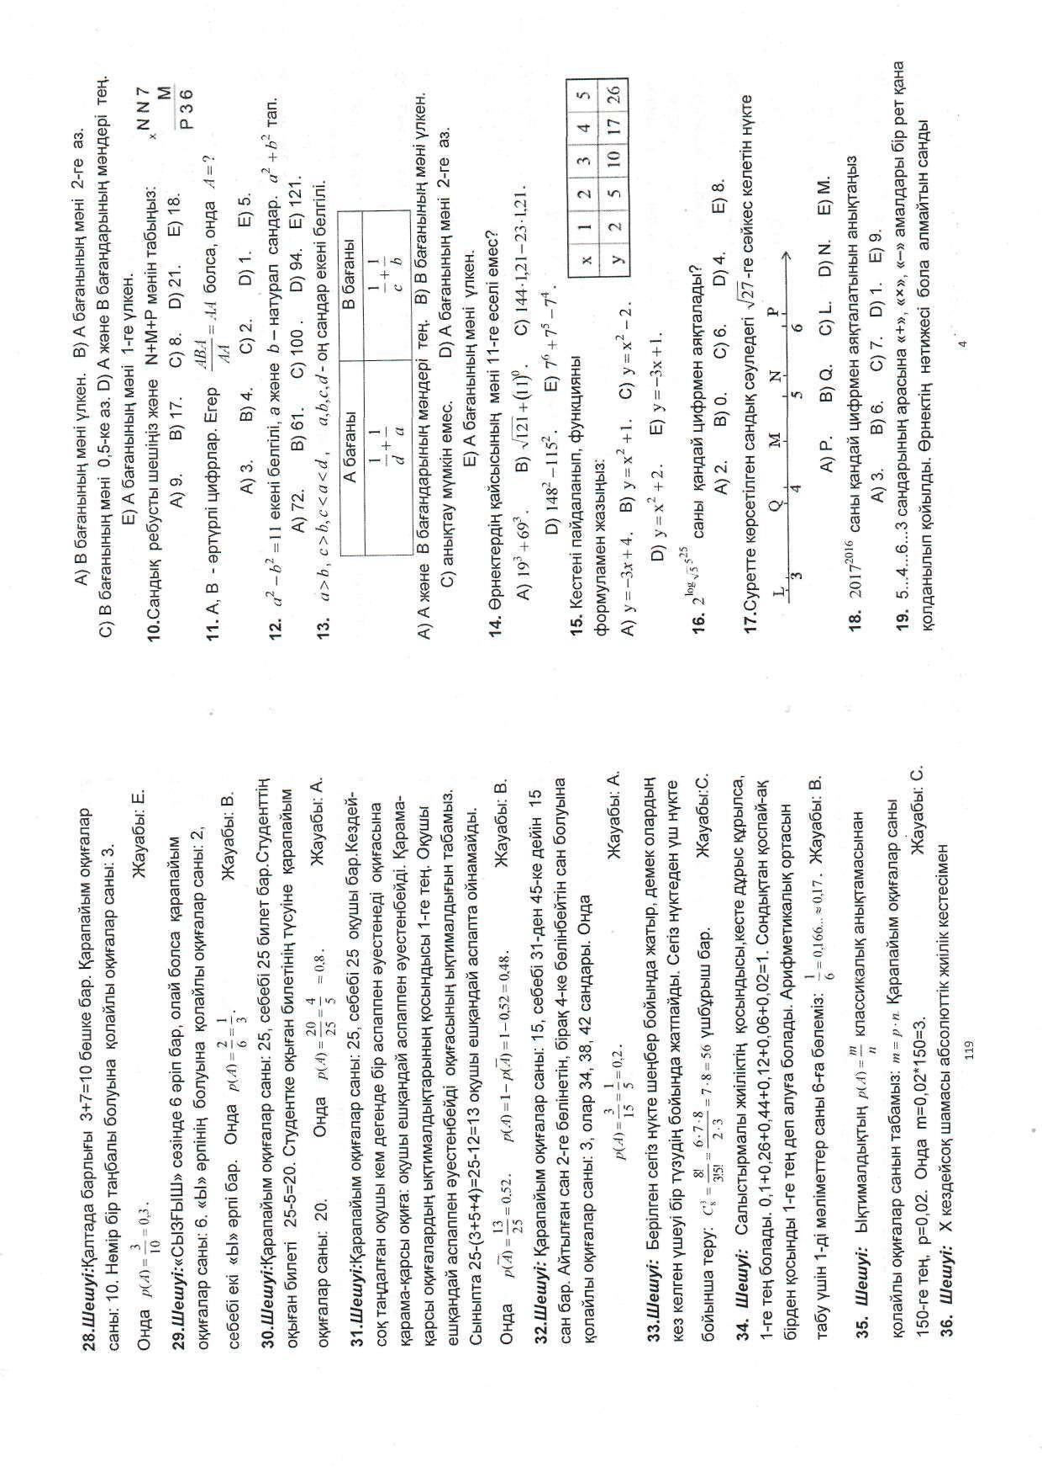

А) 9. В) 17. С) 8. D)21. Е) 18.

11. Қазір әкесінің жасы баласынан 10 есе үлкен, ал 10 жылдан кейін тек 4 есе ғана үлкен болады. Баласы неше жаста?

12. а2 -b2 = 11 екені белгілі, a және b-натурал сандар.а2+b2тап.

А) 72. В)61. С)100. D)94. Е) 121.

1. a>b, с>b,с<а<d, а,b,с,d- оң сандар екені белгілі.

|  |  |
| --- | --- |
| А бағаны | В бағаны |
| $\frac{1}{d}$ + $\frac{1}{a}$ | $\frac{1}{c}$ + $\frac{1}{b}$ |

А) А және В бағандарының мәндері тең. В) В бағанының мәні үлкен.

С) анықтау мүмкін емес. D) А бағанының мәні 2-ге аз.

Е) А бағанының мәні үлкен.

1. Өрнектердің қайсысының мәні 11-ге еселі емес?

А) 193+ 693. B) + (11)0 . C) 144• 1,21 - 23• 1,21.

D) 1482+ 1152. E) 76+ 75 – 74.

1. Кестені пайдаланып, функцияны формуламен жазыңыз:

|  |  |  |  |  |  |
| --- | --- | --- | --- | --- | --- |
| x | 1 | 2 | 3 | 4 | 5 |
| y | 2 | 5 | 10 | 17 | 26 |

1. y= - 3x+4. B) y=x2 +1. C) y=x2 -2. D) y=x2 +2. E) y= - 3x +1.

ШЕШІМДЕРІ

1 .Шешуі: X саны 95-ке тең, себебі оны 5-ке бөлгенде бөліндісі 19 - жай сан. 19 санының цифрларының қосындысы:

А=9+5=14. В-А=95-14=81. Бұдан А=В-81. Жауабы: С.

1. Шешуі: 20 санының бөлгіштері: 1, 2, 4, 5, 10, 20. Бөлгіштер саны

А= 6. 20 санының 130-дан кіші еселіктері: 20, 40, 60, 80, 100, 120. Еселіктер саны да В=6. Онда А=В. Жауабы: Е.

1. Шешуі: Өрнектерді есептейміз, қайсысының мәні 4-ке тең болса, сол

ДУРЫС. ((25-12)•3 + 5): 11 = (13•3 + 5): 11 = (39+5): 11 = 44:11 = 4. Жауабы: А.

4.Шешуі: Қысқаша көбейту формуласы бойынша квадраттар

аиырмасынкөбеиткіштергежіктеиміз:

$$\left\{\begin{aligned}a^{2}-b^{2}=28 , \\ a-b=2 &\end{aligned}\right.\left\{\begin{aligned}(a-b)(a+b)=28 , \\ a-b=2 &\end{aligned}\right.\left\{\begin{aligned}2(a+b)=28 , \\ a-b=2 &\end{aligned}\right.\left\{\begin{aligned}(a+b)=14 , \\ a-b=2 &\end{aligned}\right.$$

мүшелеп қосамыз : 2a=16, a=8, b=14-8=6

Жауабы: С.

1. Шешуі: Өрнектер бір-бірімен тең. Қай саннан улкен оң сан алынып түр, сол ең үлкені. Е - ең үлкені. Қай санға ең үлкен оң сан қосылса, сол сан ең кішісі. Ең кіші сан Д. Сонда сандарды кему ретімен жазсақ:

Е; С; А; В; Д. Немесе Д<В<А<С<Е. Жауабы: D.

6. Жауабы: Сүт құмыраға, лимонад бөтелкеге, квас банкага, су стаканга құйылған.

7 Шешуі: Аялдама: 1+1+1+1=4

Адамдар: (14+ 6 )- 8- 7+ 4+ 1=10 адам

Жауабы: 4 аялдама

10 адам.

8.Шешуі: Қатар түрған үш натурал санның көбейтіндісі 6-ға бөлінеді. Жауаптары бойынша п3 -п = п(n2 - 1)**=** (n-1)•n•(n+1) өрнегі 6-ға бөлінеді.

6-ға бөлінетін сан 2-ге және 3-ке бөліну керек. п3 +1, п2 -1, п3 -1 өрнектері тақ сандар, 2-ге бөлінбейді, демек 6-ға да бөлінбейді.

п3 +n өрнегі n-ге байланысты 6-ға бөлінеді. Жауабы: А.

9.Шешуі: f(-1)= 3,5(-1)+6 = -3,5 + 6 = 2,5.

g(5) = $\frac{8}{5-1}$ = $\frac{8}{4}=$ 2

А=2,5. В=2. А-В=2,5-2=0,5. Жауабы.С.

10.Шешуі: 7-ні 8 -ге көбейткенде соңғы цифры6 болады. М=8. Ойда 5 түр. N-ді М-ге көбейткенде соңғы цифры8 болу керек, себебі 5-ті қосқанда соңғы цифры 3 болу үшін. N=1 болады. N=6 деп алсақ, онда көбейтінді төрт таңбалы сан болады. Онда Р=9.

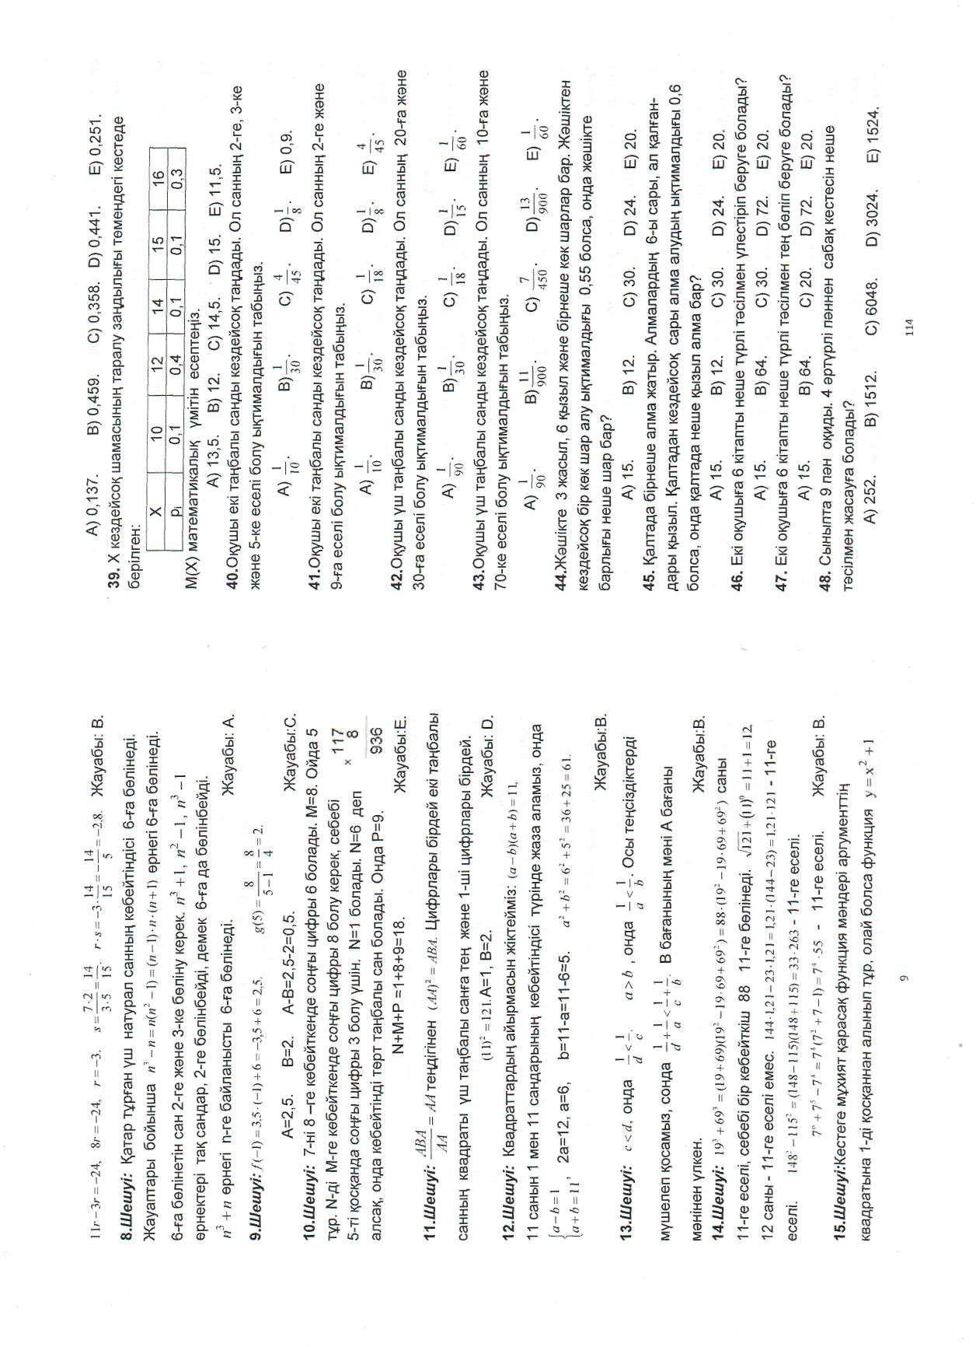

N+М+Р =1+8+9=18. Жауабы:Е.

11.Шешуі: баласы: х

әкесі: 10х

Т/қ:

4(х+10)=10х+10

4х+40=10х+10

10х-4х=40-10

6х=30

х=5

Теңдеудің шешімін зерттеу: баласы – 5 жаста

әкесі - 5https://fsd.kopilkaurokov.ru/up/html/2017/01/21/k_58834db83a878/382009_15.png

10 – жылдан кейін:

баласы – 15 жаста

әкесі – 60 жаста болады.

Жауабы: баласы – 15 жаста

әкесі – 60 жаста

12.Шешуі:Квадраттардың айырмасын жіктейміз: (а-b)(а + b) = 11,

11 санын 1 мен 11 сандарының көбейтіндісі түрінде жаза аламыз, онда

$\left\{\begin{aligned}a-b=1 \\ a+b=11&\end{aligned}\right.$, 2a=12, a=6, b=11-a=11-6=5. a2 +b2= 62+52= 36+25=61.

Жауабы:В.

13.Шешуі:с<d,онда $\frac{1}{d}$ < $\frac{1}{c}$, a>b, онда $\frac{1}{a}$ < $\frac{1}{b}$. Осы теңсіздіктерді

мүшелеп қосамыз, сонда $\frac{1}{d}$ + $\frac{1}{a}$ < $\frac{1}{c}$ + $\frac{1}{b}$. В бағанының мәні А бағаны

мәнінен үлкен. Жауабы.В.

14.Шешуі:193+693 =(І9 + 69)(192-19• 69+692) = 88• (192-19• 69+692) саны11-ге еселі, себебі бір көбейткіш 88 11-ге бөлінеді. +(11)0 = 11+1=12,

12 саны - 11-ге еселі емес. 144• 1,21 -23 • 1,21 = 1,21•(144-23)=1,21•121 -11-ге еселі. 1482 – 1152 =(148-115)(148+115) =33 •263 - 11-ге еселі.

76+ 75-74 = 74(72+ 7-1) = 74 •55 - 11-гееселі. Жауабы: В.

15.Шешуі:Кестеге мұхият қарасақ функция мәндері аргументтің квадратына 1-ді қосқаннан алынып түр, олай болса функция у = х2 +1

формуласымен беріледі. Қалған функциялар қанағаттандырмайды.Ж:В.

**11 сынып**

1. Үш адамнан тұратын отбасы Алматыдан Бурабайға пойызбен немесе өз машинасымен баруға болады. Алматыдан Бурабайға дейін 800 км және 100 км-ге 12 литр бензин жұмсайды, 1 литр бензин 80 бағасы 137 тг. 1 адамға арналған пойыз билетінің бағасы 5961 теңге. Қандай көлікпен барған тиімді және қанша теңге? Жауап:машинамен барған тиімді 13152 тг жұмсайды

2. Сыныптағы оқушылардың - і қыздар. Егер сыныпқа жаңадан 5 5 ұлы және 5 қыз келсе, мына тұжырымдардың қайсысы дұрыс? Жауап:сыныпта қыздарға қарағанда ұлдар көп,6 ұл

3. Азамат 4 кітап сатып алды. Бірінші кітаптан басқаларының құны 48 теңге, екіншісінен басқаларының құны 46 теңге, үшіншісінен басқаларының құны 42 теңге, төртіншісінен басқаларының құны за теңге тұрады. Әр кітап қанша тұрады? Жауап:10 тг

4. Бір кітап сөресін жасау үшін 4 ұзын тақтай, 6 қысқа тақтай, 12 кіші бұрамалы шеге, 2 үлкен бұрамалы шеге және 14 бұранда қажет. 26 ұзын тақтай, 33 қысқа тақтай, 200 кіші бұрамалы шеге, 20 үлкен бұрамалы шеге және 510 бұрандадан қанша кітап сөресін жасауға болады? Жауап: 5

5. Мектеп оқушыларының 116-сы көлге, 145-i орманға саяхатқа шығуы үшін бірнеше автобусқа тапсырыс берді. Автобустағы орындардың бәріне оқушылар толықтай сыйды, бірде-бір орын бос қалған жоқ. Тапсырыс берілген автобус саны:

Жауап: 9

6. 600 литр суды 750 миллилитрлік неше ыдысқа құюға болады? Жауап:800

7. Абзал мектептен үйге дейінгі қашықтықты өз қадамымен өлшеп көрді. Ол 75 рет екі қадамнан және 45 рет үш қадамнан жасады. Абзал неше қадам жасаған? Жауап: 285

8. Еркін әкесі 36- ға келгенде туған болатын. Қазір оның жасы әкесінің жасынан 5 есе кіші. Еркіннің әкесі қазір нешеде екенін анықтаңыз. Жауап:45

9. Оқушы 40 есепті шығару керек еді. Әр шешілмеген есепке 3 ұпайдан жеңіліп отырады, ал әр шешкен есебіне 5 ұпайдан ұтып отырады. Нәтижесінде ол жеңбеді де, жеңілмеді де. Оқушы қанша есеп шығарған? Жауап:15

10. Қонақтардың 16-сы қымыз, 19-ы шұбат, 14-і айран ішті. 7 қонақ қымыз да, шұбат та, 4 қонақ қымыз да, айран да ішті, 6 кісі шұбат та, айран да ішті. Ал 2 қонақ қымыз да, шұбат та, айран да ішті. Әрбір қонақ аталған үш сусынның кемінде біреуін ішті. Қонақтар санын табыңыз. Жауап:34

1. Суретте 12 жастағы балалар әткеншегі берілген.

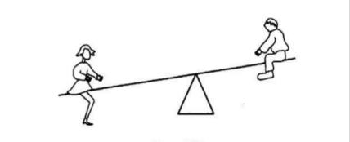

Ұзындығы 360 см иінінде қыз отыр, ал ұзындығы

180 см иінінде ұл отыр. Егер ұл 0,7 м-ге көтерілсе, онда қыз неше м-ге төмен түседі?

А) 1,8 м В)1 м С) 1,4 м D)1,6 м Е) 1,2 м

**Шешуі:**Иіннің ұзындығы мен көтерілу биіктігі тура пропорционал шамалар, онда

= х= = 2\*0,7 = 1,4 м; Жауабы: С) 1,4 м.

**Сұрақ 1:**Есептің жауабын дециметр өлшеміне келтір. Жауабы:14дм

2. Телефон компаниясы үш тарифтік жоспарды ұсынды.

|  |  |  |
| --- | --- | --- |
| Тарифтік жоспар | Абоненттік төлем (ай сайын) | 1 мин сөйлескенге төлем |
| «Уақытша» | Жоқ | 4 тг |
| «Аралас» | 400 минутқа 1700 тг | 400 минуттан артыққа 3 тг |
| «Шексіз» | Айына 2450 | Жоқ |

Абонемент ай сайын 600 минут сөйлессе, онда ол ең арзан тарифпен қанша теңге төлейді?

А) 2250 тг. В) 2350 тг. С) 2400 тг. D) 2300 тг. Е) 2450 тг.

**Шешуі:** Әрбір тарифтік жоспар бойынша төлемді есептейміз.

|  |  |
| --- | --- |
| Тарифтік жоспар | Төлем 600 минутқа, теңге |
| «Уақытша» | 600\*4=2400 |
| «Аралас» | 1700+(600-400)\*3=2300 |
| «Шексіз» | 2450 |

Ең арзан «Аралас» тарифпен 2300 теңге төлейді. **Жауабы:** D ) 2300 тг.

**Сұрақ 1:**Есептің жауабын стандарт түрге келтір.

**Жауабы:** 2,3\*103

3. Төмендегі кестеде әр қаладағы көкеністердің 1 кг-ның бағасы теңге есебімен көрсетілген. Егер 3 кг картоп, 1 кг сәбіз, 2 кг қырыққабат және 2 кг пияз алынған болса, онда қай қаланың тұрғыны ең көп ақша жұмсайтынын анықтаңыз.

|  |  |  |  |  |
| --- | --- | --- | --- | --- |
| **Қала/көкеніс** | **Картоп, тг** | **Сәбіз, тг** | **Қырыққабат, тг** | **Пияз, тг** |
| Қарағанды | 130 | 105 | 100 | 110 |
| Жезқазған | 120 | 95 | 110 | 100 |
| Сәтпаев | 120 | 100 | 110 | 100 |
| Балқаш | 110 | 90 | 100 | 110 |
| Теміртау | 105 | 95 | 100 | 100 |

А) Балқаш В) Жезқазған С) Сәтпаев D)Қарағанды Е)Теміртау

**Шешуі:**

|  |  |  |  |  |  |
| --- | --- | --- | --- | --- | --- |
| **Қала/көкеніс** | **3 кг картоп, тг** | **1 кг сәбіз, тг** | **2 кг қырыққабат, тг** | **2 кг пияз, тг** | **Барлығы, тг** |
| Қарағанды | 3\*130=390 | 105 | 2\*100=200 | 2\*110=220 | 915 |
| Жезқазған | 3\*120=360 | 95 | 2\*110=220 | 2\*100=200 | 875 |
| Сәтпаев | 3\*120=360 | 100 | 2\*110=220 | 2\*100=200 | 880 |
| Балқаш | 3\*110=330 | 90 | 2\*100=200 | 2\*110=220 | 840 |
| Теміртау | 3\*105=315 | 95 | 2\*100=200 | 2\*100=200 | 810 |

**Жауабы: D)** Қарағанды

**Сұрақ 1:**Қай қаланың тұрғыны ең аз ақша жұмсайды?

**Жауабы:** Ең аз Теміртау қаласының тұрғыны 810 теңге жұмсайды.

**Сұрақ 2:**Кестедегі сәбіз бағасының модасы қанша?

**Жауабы:** 95

4.Кестеде 9-сынып оқушылары үшін ұзындықтан секіру нормативі берілген:

|  |  |  |  |  |  |  |  |  |
| --- | --- | --- | --- | --- | --- | --- | --- | --- |
|  | Ұлдар | | | | Қыздар | | | |
| Баға | А | В | С | D | А | В | С | D |
| Ұзындық,см | 210 | 195 | 180 | 170 | 180 | 165 | 150 | 170 |

1,63 м-ге секірген қыз қандай баға алады?

А) С. В)В. С)А. D)Норматив орындалмады Е) D.

**Шешуі:**  1,63м=163см ұзындық 150см мен 165см аралығында.1,63м-ге секірген қыз С бағасын алады,В-ға жетпейді.  **Жауабы:** А)С.

**Сұрақ 1:**Кестедегі ұлдардың секіру ұзындықтарының өзгеріс ауқымын есепте.

**Шешуі:**  (210+195+180+170):4=188,75 **Жауабы:**188,75см

**Сұрақ 2:**Оқушылардың секіру ұзындықтарының модасы қанша?

**Жауабы:** модасы170смжәне 180см

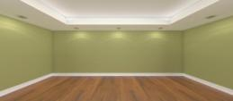4. Болат өз бөлмесіндегі бір қабырғаның тұсқағазын ауыстырмақ болды. Ол қабырғаның ұзындығы 4 м, ені 2м 50 см. Тұсқағаздың суреттерін сәйкестендіру үшін әр тіліктен 20 см не жоғары шығару керек, не төмен түсіру керек.

Ескерту: Әр орамның өлшемі: 0,5 метр х 10 метр.

**Сұрақ 1: Тұсқағаз**

Осы қабырғаға неше орам тұсқағаз қажет?

А. 2 В. 3 С. 2,5 Д. 4

Шешу жолы: 2,5\*8+1,4=21,4 (толық екі орам 20 м тағы да 1,4 м керек сонда 3 орам қажет)

**Сұрақ 2: Тұсқағаз**

Тұсқағаздың шығынын есептеңіз (метр есебімен)

**Сұрақ 3: Тұсқағаз**

Ескерту: Тордағы әрбір төртбұрыш 0,5 метр х 0,5 метр

**Сұрақ 3: Тұсқағаз**

Жоғарыдағы сызбадан қабырғаның ортасына ілінген суреттің ауданын есептеңіз. Жауабыңызды есептеп көрсетіңіз (метр есебімен).

Дұрыс жауап 2м2. Шешу жолы: S=1м\*2м = 2м2

5.Төмендегі диаграммада бірнеше мемлекеттерде 2016 жылы жиналған күріш мөлшері көрсетілген.

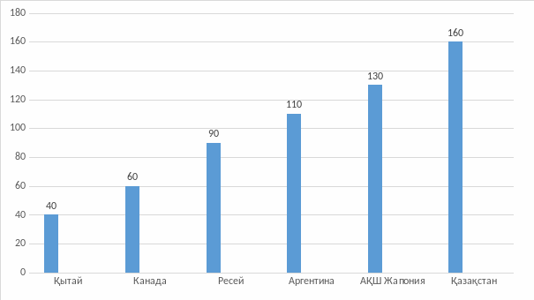

1) 125 млн. тоннандан кем мөлшерде күріш жиналған мемлекеттер санын табыңыз.

1. 4
2. 1
3. 6
4. 3
5. 2

**Шешуі:**Қытай,Ресей,Канада,Аргентина

1. Қазақстанда жиналған күріш мөлшері Қытай мен Аргентинада жиналған күріш мөлшерлерінің қосындысынан.....
2. 10млн. тоннаға кем.
3. 50 млн. тоннаға артық.
4. 30 млн. тоннаға кем.
5. 10 млн. тоннаға артық.
6. мөлшерлері бірдей

**Шешуі:** Қытай мен Аргентинада жиналған күріш мөлшерінің қосындысынан 10 млн. тоннаға артық.

**6**.Төмендегі кестеде 3 такси фирмасының тариф сипаттамалары көрсетілген.

|  |  |  |
| --- | --- | --- |
| Такси фирмасы | Жол жүрудің минималды уақыты | Жол жүрудің минималды уақытынан артылуы  (1 мин үшін тг) |
| А | 20 мин -300 тг | 9 |
| В | 30 мин – 400 тг | 8 |
| С | 15 мин – 200 тг | 10 |

1. Егер 80 минуттық жол жүрілетіні белгілі болса,онда ең арзан таксиге неше теңге төленетінін анықтаңыз.
2. 800
3. 780
4. 840
5. 900
6. 850

**Шешуі:**

A:80-20=60

60\*9=540

300+540=840

B: 80-30=50

50\*8=400

400+400=800

C: 80-15=65

65\*10=650

200+650=850

1. Егер 80 минуттық жол жүрілетіні белгілі болса,онда ең қымбат таксиге неше теңге төленетінін анықтаңыз:
2. 800
3. 780
4. 840
5. 900
6. 850

7.Уйді салу үшін15 бөрене,2м3 әйнек және 15м3 тақтай керек. Бұл материялдарды «Бөрене» «Әйнек» «Тақтай» қоймаларынан алады.Материялдардың бағасы мен сату шарты төменде көрсетілген.

|  |  |  |  |
| --- | --- | --- | --- |
| Қойма | 1 бөрене бағасы,тг | 1м3 әйнек бағасы тг | 1м3 тақтай бағасы,тг |
| Бөрене | 400 | 2500 | 300 |
| Әйнек | 350 | 2450 | 325 |
| Тақтай | 375 | 2400 | 350 |

Қойманың атымен аттас затқа 5% жеңілдік бар.Қайсы қоймада сатып алған заттар арзан және қанша тұрады.

Шешуі:Алатын заттардың бағасын әрбір дүкен үшін есептеп, қосындысын табамыз.

|  |  |  |  |  |
| --- | --- | --- | --- | --- |
| Қойма | 1 бөрене бағасы,тг | 1м3 әйнек бағасы тг | 1м3 тақтай бағасы,тг | Барл теңге |
| Бөрене | 400\*15\*0,95=5700 | 2500\*2=5000 | 300\*15=4500 | 15200 |
| Әйнек | 350\*15=5250 | 2450\*2\*0.95=4655 | 325\*15=4875 | 14780 |
| Тақтай | 375\*15=5625 | 2400\*2=4800 | 350\*15\*095=4845 | 15270 |

Әйнек дүкені арзан-14780тг

**8.Гүлзардың ауданы**

Мектеп ауласына тік бұрышты үшбұрыш тәріздес гүл егетін гүлзардың орны дайындалды. Гүлзардың периметрі 48 см, ал үлкен қабырғасының (гипотенузасы) 20 см-ге тең.

**Сұрақ 1: Гүлзардың ауданы**

Суретті пайдаланып, үшбұрышты гүлзардың кіші қабырғаларын (катеттерін) табыңыз.

Үшбұрыштың катеттері: **12 см, 16 см.**

**Тапсырма құрылымы:** еркін жауаптармен құрылымдалған

**Құзыреттілік:** елестету

**Аймағы:** сандар**:**

**Жағдаят:** оқыту

**Деңгейі:** 2

**Код: 1(1) – шығарылуымен толық жауап; Код:1(2) – тек жауап болса;**

**Код: 0 – дұрыс емес жауап болса; Код: 9 – жауап болмаса.**

**Сұрақ 2: Гүлзардың ауданы**

Үшбұрышты гүлзардың катеттері арқылы үшбұрыштың ауданын есептеңіздер.

**Үшбұрыштың ауданы 96 см2**

**Тапсырма құрылымы:** еркін жауаптармен құрылымдалған

**Құзыреттілік:** Байланыс орнату

**Аймағы:** сандар**:**

**Жағдаят:** оқыту

**Деңгейі:** 2

**Код: 1(1) – шығарылуымен толық жауап; Код:1(2) – тек жауап болса;**

**Код: 0 – дұрыс емес жауап болса; Код: 9 – жауап болмаса.**

S= 96 (см2) **Жауабы: 96 см2**

**Жауабы: 12 см, 16 см**

**9.**Балабақшаның ойын бөлмесінің еденіне толық паркет төсеу үшін неше

Үшбұрыш паркет қажет?

|  |  |  |  |  |  |
| --- | --- | --- | --- | --- | --- |
|  |  |  |  |  |  |
|  |  |  |  |  |  |
|  |  |  |  |  |  |
|  |  |  |  |  |  |

**Жауап: Паркет саны: \_\_\_\_\_дана (штук)**

**Құзыреттілік:** талдау

**Аймағы:** сандар**:**

**Жағдаят:** жеке

**Деңгейі:** 2

**Балабақша едені**

Қалада балабақша салынып жатыр. Салынып жатқан балабақшаның ойын бөлмесінің еденіне паркет төсеу керек.

**Паркет плитканың түрі: тікбұрышты үшбұрыш**

**Сұрақ №1: Балабақша едені.**

**Ойын бөлмесінің ауданын тап.**

**Бөлме өлшемі: 5,75 х 8 м.**

**Құзыреттілігі:** байланыс орнату

**Аймағы:** сандар**:**

**Жағдаят:** жеке

**Деңгейі:** 1

**Жауап: \_\_\_\_\_м²**

10.Пароход өзен ағысымен 3 сағатта жүріп өткен жолын қайтар жолында 5 сағатта жүріп өткен. Өзен ағысының жылдамдығы 5 км/сағ. Пароходтың тынық судағы жыдамдығын табыңыз.  1- тәсіл:

|  |  |  |  |
| --- | --- | --- | --- |
|  | Жылдамдық | Уақыт | Жол |
| Өзен ағысымен |  | 3 сағ | (х+5)3 |
| Ағысқа қарсы |  | 5 сағ | (х-5)5 |
| Тынық суда | Х км/сағ |  |  |
| Өзен ағысы | 5 км/сағ |  |  |

Арықарай теңдеу құрып есептеулер жүргізу арқылы шығарамыз

**2 - тәсіл:**   
Қозғалыс есептерінде мына жағдайларды есте ұстаған жөн:

-Егер катер өзен ағысымен жүзсе, онда катердің жылдамдығына ағыстың жылдамдығы қосылады: v1+v2  
-Егер катер ағысқа қарсы жүзсе, онда катердің жылдамдығынан ағыстың жылдамдығы азайтылып тасталынады: v1-v2  
-Егер катер тынық суда жүзсе, өз жылдамдығы ғана алынады: v1

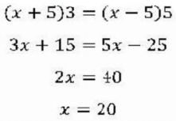

**11.ІІ вариант Алма сатып алу**

Мамасы балаларына алма сатып алды. Оның екеуін өзіне алды, ал қалғанын үш баласына былай бөліп берді: үлкен баласына - барлық алманың жартысын және жарты алма, ортаншы баласына – қалған алманың жартысын және тағы жарты алма, кіші баласына – жаңа қалған алманың жартысын және алманың жартысын бөліп берді.

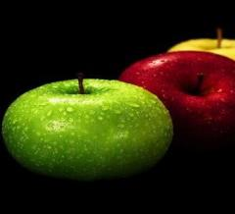

Ескерту: Бірақ ешқандай алма бөлінген жоқ.

Сұрақ 1: Алма сатып алу

Мамасы қанша алма сатып алды?

Құзіреттілігі: елестету

Математикалық аймағы: кеңістік және форма

Деңгейі: орташа

Жағдаят: жеке

КОД 1: Дұрыс жауабы: 9

Шешу жолы : Барлық алма – х, өзіне 2 алма алды.

қалғаны: (х – 2)

Үлкен баласы: (х-2)/2+1/2

Ортаншы баласы: (1/2( х/2 – 3/2) +1/2)

Кіші баласы: ( ½(х/4 – 5/4)+ 1/2)

Осы балалардың алмаларын қосып, (х -2) –ге теңестіргенде 9 шығады.

КОД 0: басқа жауап

КОД 9: жауап жоқ

Сұрақ 2: Алма сатып алу

Балалары қанша алмадан алды?

Құзіреттілігі: байланыс орнату

Математикалық аймағы: кеңістік және форма

Деңгейі: орташа

Жағдаят: өмірмен байланысты

КОД 1: Дұрыс жауабы: 4 , 2 және 1

Шешу жолы :

Үлкен баласы: (х-2)/2+1/2

Ортаншы баласы: (1/2( х/2 – 3/2) +1/2)

Кіші баласы: ( ½(х/4 – 5/4)+ 1/2)

Х –тің орнына 9санын қойғанда үлкен баласы -4, ортаншы баласы -2, кіші баласы -1 алмадан алады.

КОД 0: басқа жауап

КОД 9: жауап жоқ

**Физика пәні бойынша тапсырмалар**

**7сынып**

**1-тапсырма**

**Сөздерді бағандарға орналастыр:** болат, шеге, доп, су, жаңбыр тамшысы, ауа, кемпірқөсақ, көленке, жел, магниттер бір – біріне тартылады, найзағай, шам, күннің күркіреуі, жұлдыз

|  |  |  |
| --- | --- | --- |
| **Физикалық дене** | **Зат** | **Құбылыс** |
|  |  |  |
|  |  |  |
|  |  |  |
|  |  |  |
|  |  |  |
|  |  |  |

|  |  |  |
| --- | --- | --- |
| **Тапсырма -1** | **Критерийдің сипаттамасы** | **Балл** |
|  | Кестені дұрыс толтырады | **3 ұпай** |

**Дескрипторлар:**

**2- тапсырма**

Мектепке келе жатқан жолда қандай физикалық құбылыстарды көресіз? Физикалық құбылыстарға мысалдар келтіріңіз және кестедегі сәйкес жолға жазыңыз.

|  |  |
| --- | --- |
| **Физикалық құбылыс түрлері** | **Мысалдар** |
| Механикалық |  |
| Жарық |  |
| Жылу |  |
| Электрлік |  |
| Дыбыстық |  |

|  |  |  |
| --- | --- | --- |
| **Дескриптор** | **Критерийдің сипаттамасы** | **Балл** |
|  | - таным әдістерін көрсетеді;  - жауабын түсіндіреді. | 2  3 |
| **Барлығы** |  | 5 |

**3- тапсырма**

Төмендегі шамаларды ХБЖ- ға аударыңыз:

|  |  |  |
| --- | --- | --- |
| 1 т =\_\_\_\_\_кг | 0,3 т = \_\_\_\_\_кг | 200 г = \_\_\_\_\_кг |
| 2 км = \_\_\_\_\_м | 0,6 км = \_\_\_\_\_м | 30 см = \_\_\_\_\_м |
| 2 сағ = \_\_\_\_\_ с | 0,5 сағ = \_\_\_\_\_ с | 6 мин = \_\_\_\_\_ с |
| 450 мм =\_\_\_\_\_ м | 0,02 ц = \_\_\_\_\_кг | 450000 г = \_\_\_\_\_ кг |

**Дескрипторлар**

|  |  |  |
| --- | --- | --- |
| **Тапсырма - 3** | Критерийдің сипаттамасы | **Балл** |
|  | Берілген бірліктерді ХБЖ-де жазады | 3 |

**4- тапсырма**

1. **Кестені толтыр.**

|  |  |  |  |
| --- | --- | --- | --- |
| **Физикалық шама** | **Өлшем бірлік** | **Скалярлық шама** | **Векторлық шама** |
| Жүрген жол |  |  |  |
|  | 1 м3 |  |  |
|  | 1 м |  |  |
| Уақыт |  |  |  |
|  | 1 0С |  |  |

1. **Графикпен жұмыс**

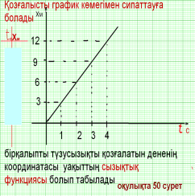 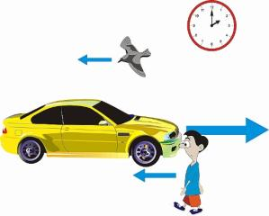 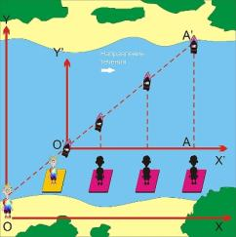

\_\_\_\_\_\_\_\_\_\_\_\_\_\_\_\_\_\_\_\_\_\_\_\_\_\_\_\_\_\_\_\_\_\_\_\_\_\_\_\_\_\_\_\_\_\_\_\_\_\_\_\_\_\_\_\_\_\_\_\_\_\_\_\_\_\_\_\_\_\_\_\_\_\_\_\_\_\_\_\_\_\_\_\_\_\_\_\_\_\_\_\_\_\_\_\_\_\_\_\_\_\_\_\_\_\_\_\_\_\_\_\_\_\_\_\_\_\_\_\_\_\_\_\_\_\_\_\_\_\_\_\_\_\_\_\_\_\_\_\_\_\_\_\_\_\_\_\_\_\_\_\_\_\_\_\_\_\_\_\_\_\_\_\_\_\_\_\_\_\_\_\_\_\_\_\_\_\_\_\_\_\_\_\_\_\_\_\_\_\_\_\_\_\_\_\_\_\_\_\_\_\_\_\_\_\_\_\_\_\_\_\_\_\_\_\_\_\_\_\_\_\_\_\_\_\_\_\_\_\_\_\_\_\_\_\_\_\_\_\_\_\_\_\_\_\_\_\_\_\_\_\_\_\_\_\_\_\_\_\_\_\_\_\_\_\_\_\_\_\_\_\_\_\_\_\_\_\_\_\_\_\_\_\_\_\_\_\_\_\_\_\_\_\_\_\_\_\_\_\_\_\_\_\_\_\_\_\_\_\_\_\_\_\_\_\_\_\_\_\_\_\_\_\_\_\_\_\_\_\_\_\_\_\_\_\_\_\_\_\_\_\_\_\_\_\_\_\_\_\_\_\_\_\_\_\_\_\_\_\_\_\_\_\_\_\_\_\_\_\_\_\_\_\_\_\_\_\_\_\_\_\_\_\_\_\_\_\_\_\_\_\_\_\_\_\_\_\_\_\_\_\_\_\_\_\_\_\_\_\_\_\_\_\_\_\_\_\_\_\_\_\_\_\_\_\_\_\_\_\_\_\_\_\_\_\_\_\_\_\_\_\_\_\_\_\_\_\_\_\_\_\_\_\_\_\_\_\_\_\_\_\_\_\_\_\_\_\_\_\_\_\_\_\_\_\_\_\_\_\_\_\_\_\_\_\_\_\_\_\_\_\_\_\_\_\_\_\_\_\_\_\_\_\_\_\_\_\_\_\_\_\_\_\_\_\_\_\_\_\_\_\_\_\_\_\_\_\_\_\_\_\_\_\_\_\_\_\_\_\_\_\_\_\_\_\_\_\_\_\_\_\_\_\_\_\_\_\_\_\_\_\_\_\_\_\_\_\_\_\_\_\_\_\_\_\_\_\_\_\_\_\_\_\_\_\_\_\_\_\_\_\_\_\_\_\_\_\_\_\_\_\_\_\_\_\_\_\_\_\_\_\_\_\_\_\_\_\_\_\_\_\_\_\_\_\_\_\_\_\_\_\_\_\_\_\_\_\_\_\_\_\_\_\_\_\_\_\_\_\_\_\_\_\_\_\_\_\_\_\_\_\_\_\_\_\_\_\_\_\_\_\_\_\_\_\_\_\_\_\_\_\_\_\_\_\_\_\_\_\_\_\_\_\_\_\_\_\_\_\_\_\_\_\_\_\_\_\_\_\_\_\_\_\_\_\_\_\_\_\_\_\_\_\_\_\_\_\_\_\_\_\_\_\_\_\_\_\_\_\_\_\_\_\_\_\_\_\_\_\_\_\_\_\_\_\_\_\_\_\_\_\_\_\_\_\_\_\_\_\_\_\_\_\_\_\_\_\_\_\_\_\_\_\_\_\_\_\_\_\_\_\_\_\_\_\_\_\_\_\_\_\_\_\_\_\_\_\_\_\_\_\_\_\_\_\_\_\_\_\_\_\_\_\_\_\_\_\_\_\_\_\_\_\_\_\_\_\_\_\_\_\_\_\_\_\_\_\_\_\_\_\_\_\_\_\_\_\_\_\_\_\_\_\_\_\_\_\_\_\_\_\_\_\_\_\_\_\_\_\_

**Дескрипторлар**

|  |  |  |
| --- | --- | --- |
| **Тапсырма - 4** | Критерийдің сипаттамасы | **Балл** |
|  | Шамаларды стандартты түрге келтіреді.  Сызбаларды суреттей алған. | 3  5 |
| Барлығы |  | 8 |

**5- тапсырма**

|  |  |  |  |  |
| --- | --- | --- | --- | --- |
| **Р/с** | **Күштің түрлері** | **Белгіленуі** | **Формуласы** | **Түрлендір** |
| 1 | Ауырлық күші |  |  |  |
| 2 | Серпімділік күші |  |  |  |
| 3 | Үйкеліс күші |  |  |  |
| 4 | Тіректің реакция күші |  |  |  |
| 5 | Теңәрекетті күш |  |  |  |

**Дескрипторлар**

|  |  |  |
| --- | --- | --- |
| **Тапсырма - 5** | Критерийдің сипаттамасы | **Балл** |
|  | Кесте толтырылған | 2 |
| Формулалар түрлендірілген | 5 |
|  | Барлығы: | 7 |

**6- тапсырма**

Қозғалып келе жатқан велосипедші қандай санақ жүйемен салыстырғанда тыныштық күйде қай кезде қозғалыста деп санауға болады? Анықтамасын жазып, суреттеп көрсет.

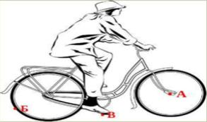

**Дескрипторлар**

|  |  |  |
| --- | --- | --- |
| **Тапсырма - 5** | Критерийдің сипаттамасы | **Балл** |
|  | Санақ денесі , санақ жүйесі ерекшеліктері жазылған | 2 |
| Сұрақтарға жауаптар дұрыс жазылған, суреттеп көрсете алған | 3 |
|  | Барлығы: | 5 |

**7 - тапсырма**

1.Түлкіден інге дейінгі арақашықтық 150м.Інге дейін қоян 12,5с-та , ал түлкі 15с-та жетеді. Нәтижесінде түлкі қоянды қуып жете алама?

2.Орманда адасқан Қызыл телпек батысқа қарай 20 м, оңтүстікке қарай 30 м, шығысқа қарй 50 м, солтүстікке қарай 25 м жүрді. Оның жүрген жолын табыңдар.

**Дескрипторлар**

|  |  |  |
| --- | --- | --- |
| **Тапсырма - 5** | Критерийдің сипаттамасы | **Балл** |
|  | Формулалар дұрыс жазылған | 2 |
| Математикалық есептеулер дұрыс . | 2 |
| Жауап дұрыс жазылған. | 1 |
|  | Барлығы: | 5 |

**8 - тапсырма «Сәйкесін тап»**

|  |  |
| --- | --- |
| Дененің санақ денесімен салыстырғандағы қозғалысы кезіндесызық түрінде қалдырған ізі- | Санақ денесі деп аталады |
| Қозғалыстың қарастырылып отырған жағдайында өлшемдерін елемеуге болатын денені | Қозғалыс троекториясы деп аталады |
| Қандай да бір уақыт аралығында дене жүріп өткен троекторияның ұзындығы осы уақыт ішінде жүрілген | Механикалық қозғалыс деп аталады |
| Дененің бастапқы орнын оның келесі орнымен қосатын бағытталған кесінді | Жол деп аталады |
| Дененің уақыт өтуіне қарай бір-бірімен салыстырғанда орнының өзгеруін | Орын ауыстыру деп аталады |
| Қозғалмайды деп есептелетін және басқа денелердің қозғалысы соған салыстырылып қарастырылатын денені | Материялық нүкте деп аталады |

**9 - тапсырма *Иә/жоқ***

|  |  |
| --- | --- |
| Деформация – жайылу, таралу |  |
| Күшті өлшейтін құрал – динамометр |  |
| Дене пішінің немесе өлшемдерінің өзгеруін деформация деп аталады |  |
| Деформация түрлері: ауырлық, серпімділік, үйкеліс |  |
| F = kx — Гук заңының формуласы |  |
| Күштің әрекеті тоқтағаннан кейін, дене өзінің бастапқы пішіні мен өлшемін өзгертетін болса, мұндай деформация пластикалық деп аталады |  |

**Дескриптор**

|  |  |  |
| --- | --- | --- |
| **Тапсырма-7** | Критерийдің сипаттамасы | балл |
| **Барлығы** | иә/жоқ анықтайды | 6 |

**10 -тапсырма. Тест**

**1. Қатаңдық коэффициенті 100 Н/м серіппені 0,01 м-ге созатын күш**

A) 100 Н.

B) 50 Н.

C) 1 Н.

D) 5 Н.

**2. F=3 Н күштің әсерінен 6 см-ге ұзарған серіппенің қатаңдығы**

A) 10 Н/м.

B) 50 Н/м.

C) 0,5 Н/м.

D) 5 Н/м.

**3. Қатаңдығы 300 Н/м серіппе 50 мм-ге созылды. Жүкті осындай деформацияға ұшыратқан күштің шамасы неге тең?**

A) 15Н

B) 20 Н

C) 21 Н

D) 18 Н

**4. Серіппеге ілінген массасы 3 кг жүк, оны 1,5 см созады. Егер 4 кг жүк ілінсе, онда оның созылуы**

A) 6 см.

B) 4,5 см.

C) 4 см.

D) 2 см.

**5. Роберт Гук өзінің заңын қай жылы тұжырымдады?**

А. 1661

B. 1660

C. 1662

D. 1665

**Дескрипторлар**

|  |  |  |
| --- | --- | --- |
| **Тапсырма№** | Критерийдің сипаттамасы | **Балл** |
|  | ХБЖ не келтірілген  математикалық формуласы жазылған  формуланы түрлендіре білген  есептер шығарылған | 1  2  2  3 |
| Барлығы |  | 8 |

**11 -тапсырма. Мәтін құрастыр**

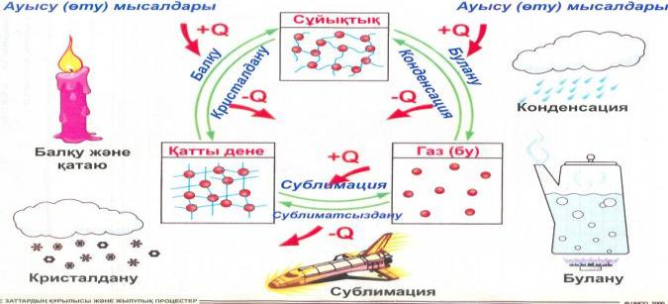

\_\_\_\_\_\_\_\_\_\_\_\_\_\_\_\_\_\_\_\_\_\_\_\_\_\_\_\_\_\_\_\_\_\_\_\_\_\_\_\_\_\_\_\_\_\_\_\_\_\_\_\_\_\_\_\_\_\_\_\_\_\_\_\_\_\_\_\_\_\_\_\_\_\_\_\_\_\_\_\_\_\_\_\_\_\_\_\_\_\_\_\_\_\_\_\_\_\_\_\_\_\_\_\_\_\_\_\_\_\_\_\_\_\_\_\_\_\_\_\_\_\_\_\_\_\_\_\_\_\_\_\_\_\_\_\_\_\_\_\_\_\_\_\_\_\_\_\_\_\_\_\_\_\_\_\_\_\_\_\_\_\_\_\_\_\_\_\_\_\_\_\_\_\_\_\_\_\_\_\_\_\_\_\_\_\_\_\_\_\_\_\_\_\_\_\_\_\_\_\_\_\_\_\_\_\_\_\_\_\_\_\_\_\_\_\_\_\_\_\_\_\_\_\_\_\_\_\_\_\_\_\_\_\_\_\_\_\_\_\_\_\_\_\_\_\_\_\_\_\_\_\_\_\_\_\_\_\_\_\_\_\_\_\_\_\_\_\_\_\_\_\_\_\_\_\_\_\_\_\_\_\_\_\_\_\_\_\_\_\_\_\_\_\_\_\_\_\_\_\_\_\_\_\_\_\_\_\_\_\_\_\_\_\_\_\_\_\_\_\_\_\_\_\_\_\_\_\_\_\_\_\_\_\_\_\_\_\_\_\_\_\_\_\_\_\_\_\_\_\_\_\_\_\_\_\_\_\_\_\_\_\_\_\_\_\_\_\_\_\_\_\_\_\_\_\_\_\_\_\_\_\_\_\_\_\_\_\_\_\_\_\_\_\_\_\_\_\_\_\_\_\_\_\_\_\_\_\_\_\_\_\_\_\_\_\_\_\_\_\_\_\_\_\_\_\_\_\_\_\_\_\_\_\_\_\_\_\_\_\_\_\_\_\_\_\_\_\_\_\_\_\_\_\_\_\_\_\_\_\_\_\_\_\_\_\_\_\_\_\_\_\_\_\_\_\_\_\_\_\_\_\_\_\_\_\_\_\_\_\_\_\_\_\_\_\_\_\_\_\_\_\_\_\_\_\_\_\_\_\_\_\_\_\_\_\_\_\_\_\_\_\_\_\_\_\_\_\_\_\_\_\_\_\_\_\_\_\_\_\_\_\_\_\_\_\_\_\_\_\_\_\_\_\_\_\_\_\_\_\_\_\_\_\_\_\_\_\_\_\_\_\_\_\_\_\_\_\_\_\_\_\_\_\_\_\_\_\_\_\_\_\_\_\_\_\_\_\_\_\_\_\_\_\_\_\_\_\_\_\_\_\_\_\_\_\_\_\_\_\_\_\_\_\_\_\_\_\_\_\_\_\_\_\_\_\_\_\_\_\_\_\_\_\_\_\_\_\_\_\_\_\_\_\_\_\_\_\_\_\_\_\_\_\_\_\_\_\_\_\_\_\_\_\_\_\_\_\_\_\_\_\_\_\_\_\_\_\_\_\_\_\_\_\_\_\_\_\_\_\_\_\_\_\_\_\_\_\_\_\_\_\_\_\_\_\_\_\_\_\_\_\_\_\_\_\_\_\_\_\_\_\_\_\_\_\_\_\_\_\_\_\_\_\_\_\_\_\_\_\_\_\_\_\_\_\_\_\_\_\_\_\_\_\_\_\_\_\_\_\_\_\_\_\_\_\_\_\_\_\_\_\_\_\_\_\_\_\_\_\_\_\_

**Дескрипторлар**

|  |  |  |
| --- | --- | --- |
| **Тапсырма 11** | Критерийдің сипаттамасы | **Балл** |
|  | Тақырыпқа байланысты мәтін құрастырған | 5 |
| Барлығы |  | 5 |

**12 -тапсырма. Кестені толтыр**

Қысымды төмендететін және жоғарылататын жағдайларды екі топқа жіктеңіз.

/*Қалың қармен жүріп келе жатқан саяхатшы. Сазды жермен жүріп келе жатқан БТР әскері.* *Қар үстіндегі ұшақтың ұшуы. Шегені қағу. Нанды пышақпен кесу*./

|  |  |
| --- | --- |
| Қысымның кемуі | Қысымның артуы |
|  |  |

**Дескрипторлар**

|  |  |  |
| --- | --- | --- |
| **Тапсырма 12** | Критерийдің сипаттамасы | **Балл** |
|  | Топқа жіктеп жаза алған және дұрыс ажыратқан | 5 |
| Барлығы |  | 5 |

**13 -тапсырма.**

**а)** Сұйық ішіндегі кері итеруші күш  қандай физикалық  шамаларға байланысты?   **b)** Ыдыстағы сұйыққа көлемдері бірдей үш шар салынды. Қай шардың тығыздығыкөп?



**с)** Суға көлемі 100см3 болатын дене батырылған.Осы денеге әсер ететін ығыстырушы күшті анықтаңдар. Судың тығыздығы – 1000кг/м3

**Дескрипторлар**

|  |  |  |
| --- | --- | --- |
| **Тапсырма 13** | Критерийдің сипаттамасы | **Балл** |
|  | Сұйық ішіндегі кері итеруші күш  қандай физикалық  шамаларға байланысы анықталған.  Ережеге сай тығыздығы көп шар жазылған.  Есептің берілгенін, формуланы дұрыс жазған.  ХБЖ ге келтірілген. | 2  2  3 |
| Барлығы |  | 7 |

**14-тапсырма. «Ұқсастық пен даралық» талдау** /Үштік фигурада анықтамасы, формуласы, өлшем бірлігі, ерекшелігі, қолданылуы т.б./

**Механикалық:**

**Ұқсастығы, даралығы**

**Жұмыс Қуат**

**Энергия**

**Дескрипторлар**

|  |  |  |
| --- | --- | --- |
| **Тапсырма 14** | Критерийдің сипаттамасы | **Балл** |
|  | Анықтамасын, формуласын, өлшем бірлігін, айырмашылығын тапқан. Мысалдар келтірген. | 5 |
| Барлығы |  | 5 |

**15 -тапсырма. Суретті тапсырма: /сипаттама бер/**

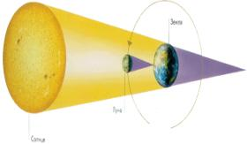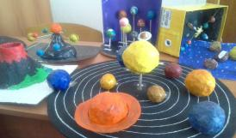 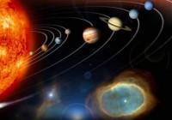

\_\_\_\_\_\_\_\_\_\_\_\_\_\_\_\_\_\_\_\_\_\_\_\_\_\_\_\_\_\_\_\_\_\_\_\_\_\_\_\_\_\_\_\_\_\_\_\_\_\_\_\_\_\_\_\_\_\_\_\_\_\_\_\_\_\_\_\_\_\_\_\_\_\_\_\_\_\_\_\_\_\_\_\_\_\_\_\_\_\_\_\_\_\_\_\_\_\_\_\_\_\_\_\_\_\_\_\_\_\_\_\_\_\_\_\_\_\_\_\_\_\_\_\_\_\_\_\_\_\_\_\_\_\_\_\_\_\_\_\_\_\_\_\_\_\_\_\_\_\_\_\_\_\_\_\_\_\_\_\_\_\_\_\_\_\_\_\_\_\_\_\_\_\_\_\_\_\_\_\_\_\_\_\_\_\_\_\_\_\_\_\_\_\_\_\_\_\_\_\_\_\_\_\_\_\_\_\_\_\_\_\_\_\_\_\_\_\_\_\_\_\_\_\_\_\_\_\_\_\_\_\_\_\_\_\_\_\_\_\_\_\_\_\_\_\_\_\_\_\_\_\_\_\_\_\_\_\_\_\_\_\_\_\_\_\_\_\_\_\_\_\_\_\_\_\_\_\_\_\_\_\_\_\_\_\_\_\_\_\_\_\_\_\_\_\_\_\_\_\_\_\_\_\_\_\_\_\_\_\_\_\_\_\_\_\_\_\_\_\_\_\_\_\_\_\_\_\_\_\_\_\_\_\_\_\_\_\_\_\_\_\_\_\_\_\_\_\_\_\_\_\_\_\_\_\_\_\_\_\_\_\_\_\_\_\_\_\_\_\_\_\_\_\_\_\_\_\_\_\_\_\_\_\_\_\_\_\_\_\_\_\_\_\_\_\_\_\_\_\_\_\_\_\_\_\_\_\_\_\_\_\_\_\_\_\_\_\_\_\_\_\_\_\_\_\_\_\_\_\_\_\_\_\_\_\_\_\_\_\_\_\_\_\_\_\_\_\_\_\_\_\_\_\_\_\_\_\_\_\_\_\_\_\_\_\_\_\_\_\_\_\_\_\_\_\_\_\_\_\_\_\_\_\_\_\_\_\_\_\_\_\_\_\_\_\_\_\_\_\_\_\_\_\_\_\_\_\_\_\_\_\_\_\_\_\_\_\_\_\_\_\_\_\_\_\_\_\_\_\_\_\_\_\_\_\_\_\_\_\_\_\_\_\_\_\_\_\_\_\_\_\_\_\_\_\_\_\_\_\_\_\_\_\_\_\_\_\_\_\_\_\_\_\_\_\_\_\_\_\_\_\_\_\_\_\_\_\_\_\_\_\_\_\_\_\_\_\_\_\_\_\_\_\_\_\_\_\_\_\_\_\_\_\_\_\_\_\_\_\_\_\_\_\_\_\_\_\_\_\_\_\_\_\_\_\_\_\_\_\_\_\_\_\_\_\_\_\_\_\_\_\_\_\_\_\_\_\_\_\_\_\_\_\_\_\_\_\_\_\_\_\_\_\_\_\_\_\_\_\_

**Дескрипторлар**

|  |  |  |
| --- | --- | --- |
| **Тапсырма 15** | Критерийдің сипаттамасы | **Балл** |
|  | Мәліметтер келтірілген | 5 |
| Барлығы |  | 5 |

**16 -тапсырма.**  **Кестемен жұмыс:**

1. Мына планеталар мен жұлдыздарды қазақтар қалай атаған?

|  |  |
| --- | --- |
| Планеталар мен жұлдыздар | Қазақша атаулары |
| Меркурий |  |
| Юпитер |  |
| Марс |  |
| Сириус |  |

1. Мына планеталардың ішінен Алып планеталарды бір бағанға, Күн маңындағы планеталарды екінші бағанға теріп жаз: Жер, Шолпан, Юпитер, Марс, Плутон, Сатурн, Нептун, Уран, Меркурий.

|  |  |
| --- | --- |
| **Алып планеталар** | **Күн маңындағы планеталар** |
|  |  |
|  |  |

**Дескрипторлар**

|  |  |  |
| --- | --- | --- |
| **Тапсырма 16** | Критерийдің сипаттамасы | **Балл** |
|  | Атаулар дұрыс жазылған, планеталар бағанға дұрыс жазылған. | 5 |
| Барлығы |  | 5 |

«А» деңгейі

1.Ұзындығы 30 мм сым темірді қарындашқа қатарластырып 30 орам ораған. Сымның диаметрі қандай?

2.Ұзындығы 650 мм,ені 600 м және биіктігі 150 мм параллелипед пішінді дененің көлемін табыңдар

3. Көлемі V=1м³ болатын текше жасау үшін қырлары L=1мм болып келетін N=10 кішкене текшелер керек.Егер оларды қатар орналастырса ұзындығы қанша болар еді?

«B» деңгейі

4.S=1м² беттегі барлық шаршы сантиметрді кесіп алып,бір-біріне қатарластырып қойса,оның ұзындығы қандай болады?

5.Егер көлеміV=1мм³ болатын текшенің біреуін қою үшін t=1 уақыт кететін болса,онда көлемі V=1м³ болатын текше жасау үшін қанша уақыт керек болады?

6.Бір буда жіңішке сым, қарындаш және торкөз дәптер болса,сымның көлденең қимасының диаметрін жуықтап қалай табуға болады?

«C» деңгейі

7.Көлемі V=3·10-³мм³ май тамшылары су бетіне жұқа қабат болып S=300см² ауданға жайылады. Қабықтың қалыңдығы май молекуласының диаметріне тең болса, молекуланың диаметрі қандай болады? ( h=d ).

8. Кішкене шардың орташа көлемін мензурканың көмегімен қалай табуға болады?

9. Майы бар жабық бөтелкенің ішінде ауа көпіршігінің көлемі бөтелке салқындағанда арта ма, әлде кеми ме?

10. Электронды микроскспта зат молекуласының көрінерлік диаметрі d1=0,5мм болса және микроскоп молекуланы N= 200000 есе үлкейтсе, онда берілген зат молекуласының нақты диаметрі неге тең болғаны?

11. Ұзындығы ℓ1=0,5мкм -ге тең бактерияларды қатарластырылып орналастырғанда ℓ=1см ұзындыққа қанша бактерия сияр еді?

12. Жас бамбук тәулігіне ℓ=86,4 см-ге өсетін болса, ол секундына қанша өседі?

«В» деңгей

13. Диаметрі d=1 мм металл сымды қарандашқа қатарластырып орағанда N=40 м орам болған. Сымның ұзындығы неге тең?

14. Вакуумде заттарды тозаңдата бүрку жолымен бұйым бетін h=0,001 мкм қалыңдықта хроммен қаптауға болады. Хром атомының өлшемін d1=0,0001 мкм деп алып, қапталған пленкадағы атом қабаттарының санын анықтаңдар.

15. Машина 3 т жүк тасымалдауға арналған.Әрқайсысының ұзындығы 2 м, ені 80см және қалыңдығы 2мм болыпкелген темір текшелерінің қаншасын тиеуге болады?

**7 физика**

----------------------------------------------------------------------------------------------------

**Берілген суреттерді пайдаланып тапсырманы орындаңыз.**

**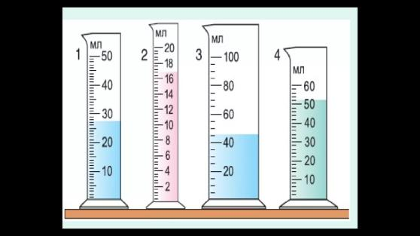 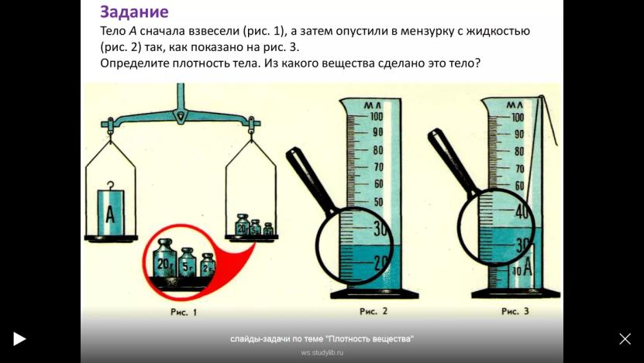**

1- сурет 2- сурет

**---------------------------------------------------------------------------------------------------**

1. 1- суреттегі 3-ші мензурка шкаласынның бөлік құнын анықтаңыз. \_\_\_\_\_\_\_\_\_\_\_\_\_\_\_\_\_\_\_\_\_\_\_\_\_\_\_\_\_\_\_\_\_\_\_\_\_\_\_\_\_\_\_\_\_\_\_\_\_\_\_\_\_\_\_\_\_\_\_\_\_
2. 1- суреттегі 4-ші мензуркадағы сұйықтықтың көлемін анықтаңыз\_\_\_\_\_\_\_\_\_\_\_\_\_\_\_\_\_\_\_\_\_\_\_\_\_\_\_\_\_\_ мл.
3. 1- суреттегі қай мензуркаға ең аз сұйықтық құюға болады?\_\_\_\_\_\_\_\_\_\_\_\_\_\_\_\_\_\_\_\_\_\_\_\_\_\_\_\_\_\_\_\_\_\_\_\_.
4. 1- суреттегі қай мензуркамен сұйықтықтың көлемін ең аз қателікпен өлшеуге болады?\_\_\_\_\_\_\_\_\_\_\_\_\_\_\_\_\_\_\_\_\_\_\_\_\_\_\_\_\_\_\_\_\_\_\_\_\_\_\_\_\_\_\_\_\_.
5. 2- суреттегі мензуркадағы сұйықтың көлемін ***миллилитр*** және ***литр*** бойынша анықтаңыз\_\_\_\_\_\_\_\_\_\_\_\_\_\_\_\_\_\_\_\_\_\_\_\_\_\_\_\_\_\_\_\_\_\_\_\_\_\_\_\_\_\_\_.

**ЖАУАБЫ**

1. **Бөлік құны – 5**
2. **52 мл**
3. **2-ші мензурка**
4. **1-ші мензурка**
5. **16,8 мл; 0,0168 л.**

----------------------------------------------------------------------------------------------------

Суреттерде (1) дене салмағы көрсетілген, (2) суға толтырылған мензурка және (3) су толтырылған мензуркаға дене салынған.

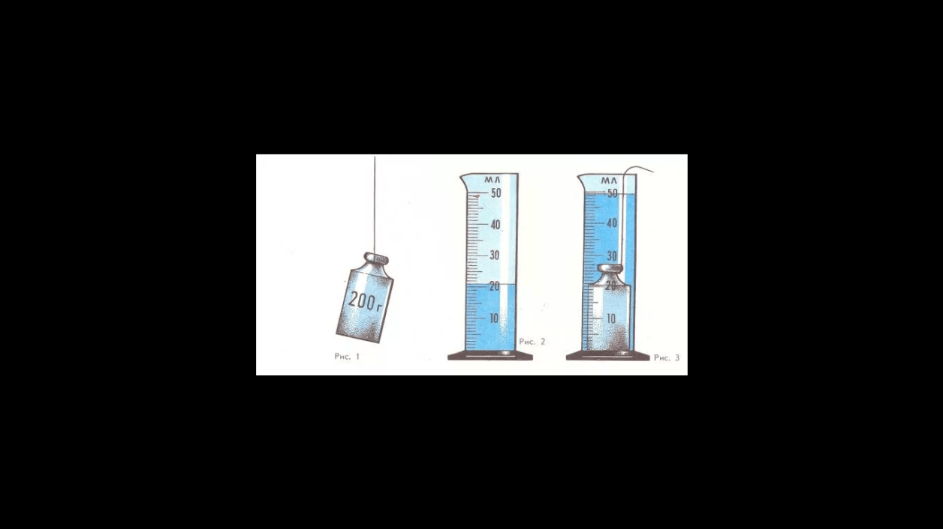

1-сурет 2- сурет 3- сурет

---------------------------------------------------------------------------------------------------

1. 2- сурет бойынша сұйықтықтың көлемін анықтаңыз\_\_\_\_\_\_\_\_\_\_\_\_\_\_\_\_\_\_\_\_\_\_\_\_\_\_\_\_\_\_\_\_\_\_\_\_\_\_\_\_\_\_\_ мл.
2. 3- сурет бойынша дененің көлемін анықтаңыз $м^{3}$\_\_\_\_\_\_\_\_\_\_\_\_\_\_\_\_\_\_\_\_\_\_\_\_\_\_\_\_\_\_\_\_\_\_\_\_\_\_\_\_\_\_\_.
3. Кестеде кейбір заттардың тығыздығы көрсетілген.

|  |  |  |  |
| --- | --- | --- | --- |
| **зат** | алюминий | кірпіш | мыс |
| **тығыздық** | 2700 кг/м³ | 1800 кг/м³ | 8900 кг/м³ |

Осы сандарды тапқан дененің тығыздық сан мәнімен салыстырып,олардың неліктен ерекшеленетінін түсіндіріңіз \_\_\_\_\_\_\_\_\_\_\_\_\_\_\_\_\_\_\_\_\_\_\_\_\_\_\_\_\_\_\_\_\_\_\_\_\_\_\_\_\_\_\_\_\_\_\_\_\_\_\_\_\_\_\_\_\_\_\_\_.

**ЖАУАБЫ**

1. **21 мл.**
2. **49 мл; 0,000049 $м^{3}$.**
3. **Ерекшеленетінін түсіндіреді.**

----------------------------------------------------------------------------------------------------

**ЖАРЫС МАШИНАСЫНЫҢ ЖЫЛДАМДЫҒЫ**

Төмендегі графикте, үш километрлік, өр және түсулерсіз, айналмалы тас

жолда жарыс машинасының жылдамдығының қалай өзгергені көрсетілген.

----------------------------------------------------------------------------------------------------

1. ЖАРЫС МАШИНАСЫНЫҢ ЖЫЛДАМДЫҒЫ

Сөре сызығынан ең ұзын тура сызықтың басына дейінгі арақашықтық неге тең?

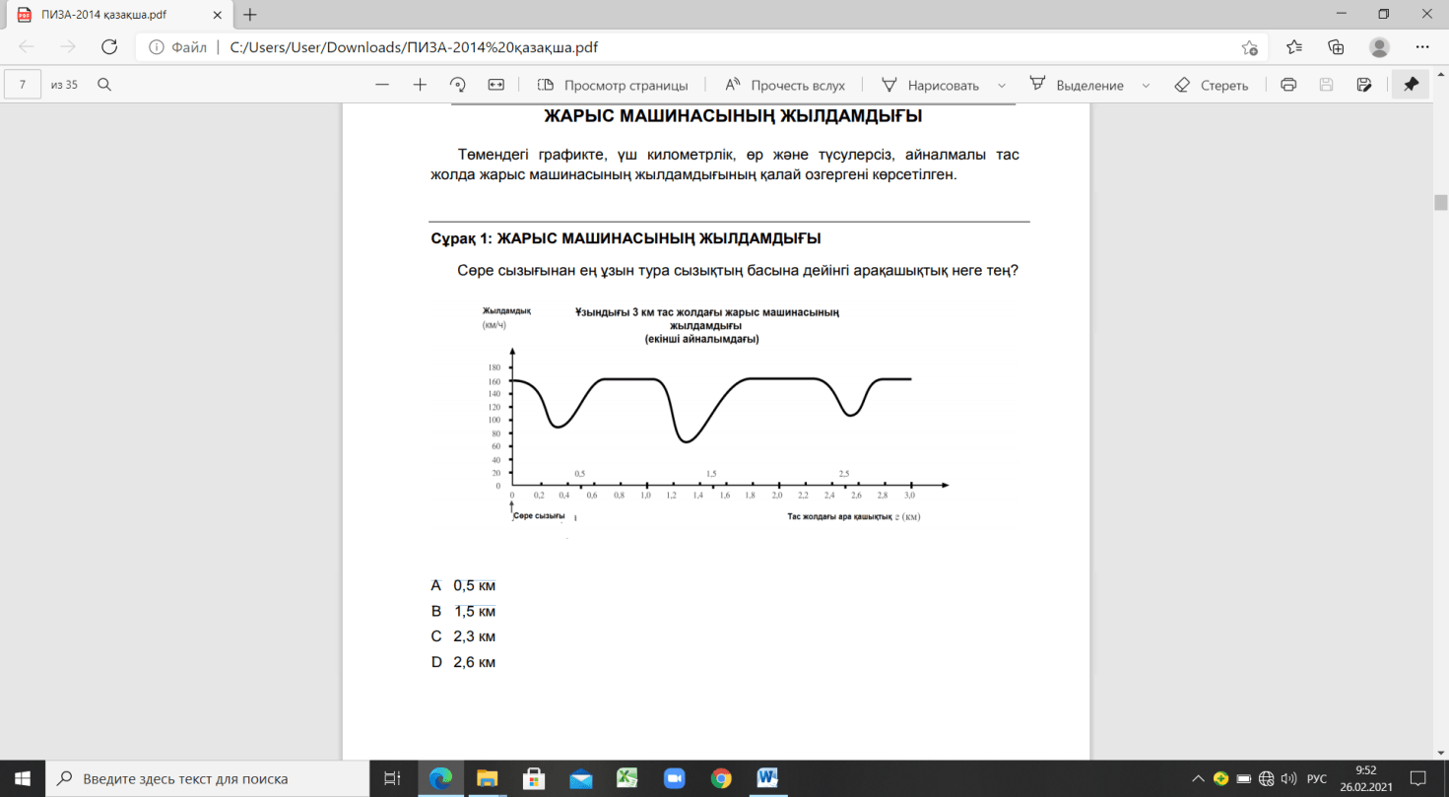

A 0,5 км

B 1,5 км

C 2,3 км

D 2,6 км

1. ЖАРЫС МАШИНАСЫНЫҢ ЖЫЛДАМДЫҒЫ

Екінші айналымда тас жолдың қай жерінде машинаның жылдамдығы ең аз

болды?

A Сөре сызығында

B Шамамен 0,8 км белгісінде

C Шамамен 1,3 км белгісінде

D Шамамен тас жолдың ортасында

1. ЖАРЫС МАШИНАСЫНЫҢ ЖЫЛДАМДЫҒЫ

2,6 км және 2,8 км белгілері қойылған тас жолдағы машинаның жылдамдығы

туралы не айтуға болады?

A Машинаның жылдамдығы бір қалыпта қалды

B Машинаның жылдамдығы үлкейді

C Машинаның жылдамдығы азайды

D Берілген кестеден машинаның жылдамдығын анықтау мүмкін емес

1. ЖАРЫС МАШИНАСЫНЫҢ ЖЫЛДАМДЫҒЫ

Төменде 5 түрлі пішінде келтірілген жарыс тас жолдары көрсетілген:

Жоғарыда келтірілген кестедегі жылдамдықты көре отырып, жарыс машинасы мына тас жолдың қайсысымен жүрді?

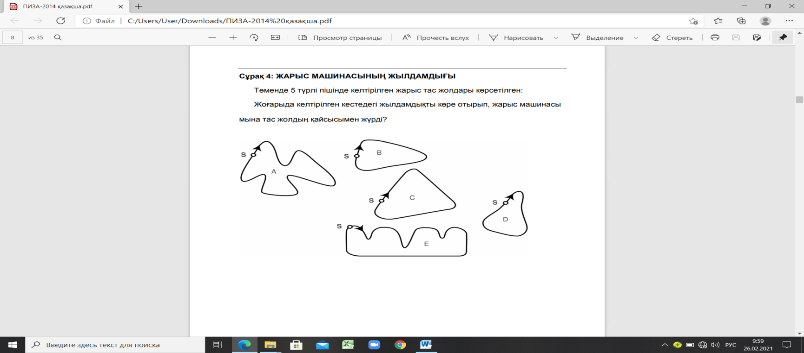

**ЖАУАБЫ**

**ЖАРЫС МАШИНАСЫНЫҢ ЖЫЛДАМДЫҒЫ**

**1. В - «1,5 км»**

**2. Жауап С - «Шамамен 1,3 км белгісінде»**

**3. Жауап B - «Машинаның жылдамдығы арттырылды»**

**4. В. жауабы**

Банкаға әр түрлі сұйықтық (су,спирт,бал,күнбағыс майы) құйылған,оларға әр түрлі тереңдікте денелер салынған.

|  |  |  |
| --- | --- | --- |
| ***Кейбір сұйықтықтардың тығыздық кестесі*** | | |
| ***Сұйықтық*** | ***ρ ,кг/ $м^{3}$*** | ***ρ, г/ ${см}^{3}$*** |
| *Сынап* | *13600* | *13,6* |
| *Бал* | *1350* | *1,35* |
| *Сүт* | *1030* | *1,03* |
| *Таза су* | *1000* | *1,00* |
| *Күнбағыс майы* | *930* | *0,93* |
| *Спирт* | *800* | *0,80* |
| *Ацетон* | *790* | *0,79* |
| *Эфир* | *710* | *0,71* |

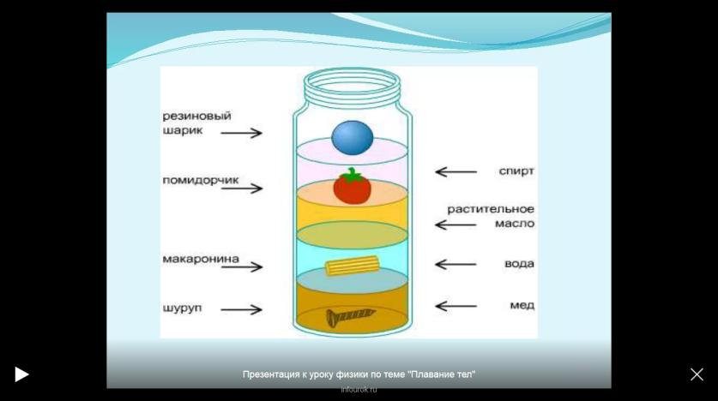

1

2

3

4

-------------------------------------------------------------------------------------------------------------------------------

1. Кестеге сұйықтардың тығыздығын өсу ретімен орналастыр:

|  |  |  |  |  |
| --- | --- | --- | --- | --- |
| сұйықтар | 1\_\_\_\_\_\_\_\_\_\_\_\_\_ | 2\_\_\_\_\_\_\_\_\_\_\_\_\_\_ | 3\_\_\_\_\_\_\_\_\_\_\_\_\_\_ | 4\_\_\_\_\_\_\_\_\_\_\_\_\_ |
| тығыздық |  |  |  |  |

2) Гидростатикалық қысымның тереңдікке тәуелділік формуласын жазыңыз:

3) әр сұйықтықтың тереңдігін 5см- ге тең деп алып,кестені толтырыңыз.

*g* = 10 Н/кг.

|  |  |  |  |  |
| --- | --- | --- | --- | --- |
| *h, см* | 5 | 10 | 15 | 20 |
| *Рсу, Па* |  |  |  |  |

*\_\_\_\_\_\_\_\_\_\_\_\_\_\_\_\_\_\_\_\_\_\_\_\_\_\_\_\_\_\_\_\_\_\_\_\_\_\_\_\_\_\_\_\_\_\_\_\_\_\_\_\_\_\_\_\_\_\_\_\_\_\_\_\_\_\_\_\_\_\_\_\_\_\_\_\_\_\_\_\_\_\_\_\_\_\_\_\_\_\_\_\_\_\_\_\_\_\_\_\_\_\_\_\_\_\_\_\_\_\_\_\_\_\_\_\_\_\_\_\_\_\_\_\_\_\_\_\_\_\_\_\_\_\_\_\_\_\_\_\_\_\_\_\_\_\_\_\_\_\_\_\_\_\_\_\_\_\_\_\_\_\_\_\_\_\_\_\_\_\_\_\_\_\_\_\_\_\_\_\_\_\_\_\_\_\_\_\_\_\_\_\_\_\_\_\_\_\_\_\_\_\_\_\_\_\_\_\_\_\_\_\_\_\_\_\_\_\_\_\_\_\_\_\_\_\_\_\_\_\_\_\_\_\_\_\_\_\_\_\_\_\_\_\_\_\_\_\_\_\_\_\_\_\_\_\_\_\_\_\_\_\_\_\_\_\_\_\_\_\_\_\_\_\_\_\_\_\_\_\_\_\_\_\_\_\_\_\_\_\_\_\_\_\_\_\_\_\_\_\_\_\_\_\_\_\_\_\_\_\_\_\_\_\_\_\_\_\_\_\_\_\_\_\_\_\_\_\_\_\_\_\_\_\_\_\_\_\_\_\_\_\_\_\_\_\_\_\_\_\_\_\_\_\_\_\_\_\_\_\_\_\_\_\_\_\_\_\_\_\_\_\_\_\_\_\_\_\_\_\_\_\_\_\_\_\_\_\_\_\_\_\_\_\_\_\_\_\_\_\_\_\_\_\_\_\_\_\_\_\_\_\_*

**ЖАУАБЫ**

1. **Сұйықтардың тығыздығын өсу ретімен орналастырады:**

|  |  |  |  |  |
| --- | --- | --- | --- | --- |
| Сұйықтар | 1. Спирт | 1. Күнбағыс майы | 1. Су | 1. Бал |
| Тығыздық  ***ρ ,кг/ $м^{3}$*** | 800 | 930 | 1000 | 1350 |

1. ***р=ρǥh***

|  |  |  |  |  |
| --- | --- | --- | --- | --- |
| ***h, cм*** | 5 | 10 | 15 | 20 |
| ***р, Па*** | 35500 | 93000 | 150000 | 270000 |

**8сынып**

А деңгейі

1.Массасы 15 кг тас көмір толық жанғанда қанша жылу мөлшері бөлінеді?

2.Көлемі 4л бензин толық жанғанда, қанша жылу мөлшері бөлінеді.

3.Көлемі 5 л ыдыс бензинмен толтырылған. Осы бензин толық жанғанда, 230 МДж энергия алуға бола ма?

4. Бакта 40л бензин бар.Осы бензин толық жанғанда, қанша жылу мөлшері бөлінеді.

5.Егер массасы 10 кг ағаш көмірі жанғанда 340 МДж ээнергия бөлінетін болса,онда оның меншікті жану жылуы неге тең?

6. 210·108 Дж жылу алу үшін қанша дизель отынын жағу керек?

7.Жер жырту кезінде трактор 30кг дизель отынын пайдаланған. Осы кезде қанша энергия бөлінеді?

В деңгейі

8.Массалары 25 г табиғи газ бен 25 г суток жанғанда бөлініп шығатын жылу мөлшерін табыңдар және энергияларын салыстырыңдар.

9. 12 кг шымтезек пен 5 кг антрацит толық жанғанда, қайсысынан көп жылу бөлініп шығады?

10.Көлемі 3л бензин мен көлемі 2 л керосинді араластырған. Осы қоспа толық жанған кезде қанша жылу бөлінеді?

С деңгейі

11.Меншікті жану жылуы 4,2·106 Дж/кг, массасы 1,5кг отынды жағып 1,89 ·107 Дж жұмыс атқаратын трактордың Пәк-тін анықта .

12.Іштен жану двигателі 2,3·105 кДж-ге тең пайдалы жұмыс істеді және бұл кезде массасы 2кг бензин жұмсады. Двигателдің пайдалы әсер коэффициентін есептеңдер.

13. Тепловоз 1 сағ ішінде 8000000 кДж жұмыс өндіреді.Осы уақыт ішінде ол массасы 800 кг дизельдік отын жағады,оның меншікті жану жылуы 4.107 Дж/кг. Двигательдің ПӘК-ін анықтаңдар.

14. Электр шамының қыл сымынан 5 мин сайын 540 Кл электр заряды өтеді. Шамдағы ток күші қандай қандай болады.

15. Қыздырғыш аппаратта 800г керосин жағылады.Осы керосин арқылы аппаратқа қойылған қанша литр суды 10ºС-тан 100ºС-қа дейін қыздыруға болады. Суды қыздыруға бөлінетін энергияның 40% жұмсалады .

1.Мұз ойылып, суға батқан адамды аман алып қалудың ең тиімді тәсілі жалпақ тақтайды пайдалану. Осы тәсілді пайдалануда физиканың қандай заңы орындалады?

2.Екі адам темір күрекпен жер қазып жатыр.Күректердің формалары әр түрлі, https://main-cdn.goods.ru/hlr-system/1514739619/600000192916b0.jpeghttps://images.satu.kz/109610834_w640_h640_lopata-sovkovaya-bez.jpg оны мына суреттен көруге болады.Бұлардың қайсысымен жұмыс жасау жеңілдеу?

3.Рюзактың бауларын неліктен жалпақ етіп жасайды?

4.Сабын көпіршігі оған үрлеп енгізілген ауа қысымының салдарынан жан-жаққа ұлғая түседі, соның нәтижесінде көпіршік шар формалы болады.Бұл құбылыс физиканың қандай заңымен дәлелденеді?

5.Неге қатты аязда аяқпен қарды басқанда сықырлаған дыбыс естіледі?

6.Стақанға жартылай су құйып, бетін бір парақ қағазбен жауып қағазды қолмен басып тұрып,стақанды төңкереміз.Егер қолды қағаздан тартып алсақ стақандағы су төгіледі ме? Төгілмесе неліктен?

7.Жұмыртқа (немесе картоп) таза суға батып кетеді, тұзды суда жүзіп жүреді. Себебі неде?

8.Ыстық шайды үрлегенде неліктен ол тезірек суиды?

9. «Тон жылытады» деген сөз неге дұрыс емес?

10.Жауыннан кейін аздап салқын болатыны неліктен?

1. **Атмосфералық қысым**

|  |
| --- |
| Атмосфераның бар болуы Жердің табиғатына өте үлкен әсер береді. Атмосферасыз Жерде тіршілік болмайды.https://fsd.multiurok.ru/html/2018/02/26/s_5a93c8e5771a2/843111_1.jpeg  *Атмосфера* (атмос – ауа. Сфера – шар)  1634 жылы Эванджелиста Торричелли алғаш рет атмосфералық қысымның мәнін анықтады. Бұл тәжірибені 7 сынып физика оқулығынан оқып шығуға болады.  Жердегі қалыпты атмосфералық қысым 760 мм.сын. бағ. немесе 105Па.  Атмосфераны шартты түрде бірнеше қабаттарға бөледі: тропосфера, стратосфера, мезосфера, термосфера, экзосфера. Шартты қабаттардың шекаралары:  тропосфера – 16 км дейін;  стратосфера – 50 км дейін;  мезосфера – 80 км дейін;  термосфера – 150 км дейін;  экзосфера – 150 км және одан жоғары, одан әрі бұл қабат ғарыштық кеңістікке көшеді.  Ауаның 90% тропосферада шоғырланған. Оның қалындығы әр түрлі еңдіктерде әр түрлі болады. Экватор үстінде – 17 км, полюстерде - 8-9 км, ал орташа еңдіктерде – 10-11 км |

1. Неге Жердің әр түрлі аумақтарда атмосфераның қалындығы әр түрлі?

\_\_\_\_\_\_\_\_\_\_\_\_\_\_\_\_\_\_\_\_\_\_\_\_\_\_\_\_\_\_\_\_\_\_\_\_\_\_\_\_\_\_\_\_\_\_\_\_\_\_\_\_\_\_\_\_\_\_\_\_\_\_\_\_\_\_\_\_\_\_\_\_\_\_\_\_\_\_\_\_\_\_\_\_\_\_\_\_\_\_\_\_\_\_\_\_\_\_\_\_\_\_\_\_\_\_\_\_\_\_\_\_\_\_\_\_\_\_\_\_\_\_\_\_\_\_\_\_\_\_\_\_

Жауап: экваторлық еңдіктерде ауа қатты қызады және оның көлемі ұлғаяды, ал полюс аумақтарында керісінше сығылады.

3. **. Айда Торричелли тәжірибесінің нәтижесі қандай болар еді?**

А. Жердегідей, сынап бағанасы 760 мм тең болады

В. Сынап ыдыстан төгіледі.

С. Сынаптың бағаны төмендейді

D. Сынаптың бағаны жоғары болады, себебі Айдың тартылыс күші 6 есе кем

Жауап: В. Айда атмосфера жоқ, сондықтан сынап төгіледі.

**Сұрақ 4.** Суретке қарап биіктікке байланысты атмосфераның тығыздығы қалай өзгеретінін анықта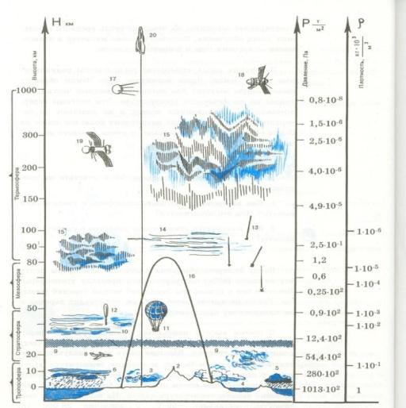

\_\_\_\_\_\_\_\_\_\_\_\_\_\_\_\_\_\_\_\_\_\_\_\_\_

**\_\_\_\_\_\_\_\_\_\_\_\_\_\_\_\_\_\_\_\_\_\_\_\_\_\_\_\_\_\_\_\_\_\_\_\_\_\_\_\_\_\_\_\_\_\_\_\_\_\_\_\_\_\_\_\_\_\_\_\_\_\_\_\_\_\_\_\_\_\_\_\_\_\_\_\_\_\_\_\_\_\_\_\_\_\_\_\_\_\_\_\_\_\_\_\_\_\_\_\_\_\_\_\_\_\_\_\_\_\_\_\_\_\_\_\_\_\_\_\_\_\_\_\_\_\_\_\_\_\_\_\_\_\_\_\_\_\_\_\_\_\_\_\_\_\_\_\_\_\_\_\_\_\_\_\_\_\_\_\_\_\_\_\_\_\_\_\_\_\_\_\_\_\_\_\_\_\_\_\_\_\_\_\_\_\_\_\_\_\_\_\_\_\_\_\_\_\_\_\_\_\_\_\_\_\_\_\_\_\_\_\_\_\_\_\_\_\_\_\_\_\_\_\_\_\_\_\_\_\_\_\_\_\_\_\_\_\_\_\_\_\_\_\_\_\_\_\_\_\_**

Жауабы: суретте ауа тығыздығы биіктік өскен сайын азаятыны көрініп тұр.

**Сұрақ 5.**

Суретке қарап, атмосфераны оттекке байыту үшін қандай ағаштарды егу қажет?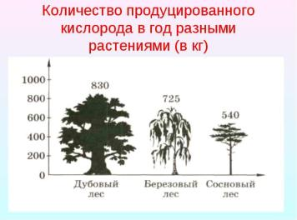

\_\_\_\_\_\_\_\_\_\_\_\_\_\_\_\_\_\_\_\_\_\_\_\_\_\_\_\_\_\_\_\_\_\_\_

\_\_\_\_\_\_\_\_\_\_\_\_\_\_\_\_\_\_\_\_\_\_\_\_\_\_\_\_\_\_\_\_\_\_\_

\_\_\_\_\_\_\_\_\_\_\_\_\_\_\_\_\_\_\_\_\_\_\_\_\_\_\_\_\_\_\_\_\_\_\_

\_\_\_\_\_\_\_\_\_\_\_\_\_\_\_\_\_\_\_\_\_\_\_\_\_\_\_\_\_\_\_\_\_\_\_

\_\_\_\_\_\_\_\_\_\_\_\_\_\_\_\_\_\_\_\_\_\_\_\_\_\_\_\_\_\_\_\_\_\_\_

**Жауабы:**емен орманы көп оттек шығарады, бірақ емендер өте баяу өседі, сондықтан қайындарды егу дұрыс.

**Сұрақ 6**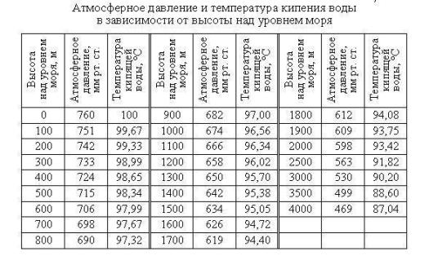

Ла-Пас – Боливия елінің астанасы – 4000 м биіктікте орналасқан. Бұл Жер бетіндегі ең биік орналасқан астана. Осы биіктіктегі қысым неге тең?

Осындай қысымда картопты пісіруге бола ма?

Кестемен пайдаланыңдар.

\_\_\_\_\_\_\_\_\_\_\_\_\_\_\_\_\_\_\_\_\_\_\_\_\_\_\_\_\_\_\_\_\_\_\_\_\_\_\_\_\_\_\_\_\_\_\_\_\_\_\_\_\_\_\_\_\_\_\_\_\_\_\_\_\_\_\_\_\_\_\_\_\_\_\_\_\_\_\_\_\_\_\_\_\_\_\_\_\_\_\_\_\_\_\_\_\_\_\_\_\_\_\_\_\_\_\_\_\_\_\_\_\_\_\_\_\_\_\_\_\_\_\_\_\_\_\_\_\_\_\_\_\_\_\_\_\_\_\_\_\_\_\_\_\_\_\_\_\_\_\_\_\_\_\_\_\_\_\_\_\_\_\_\_\_\_\_\_\_\_\_\_\_\_\_\_\_\_\_\_\_\_\_\_\_\_\_\_\_\_\_\_\_\_\_\_\_\_

|  |
| --- |
|  |

**Жауабы:** бұл биіктікте қысым 469 мм сын бағ тең. Осындай қысымда судың қайнау температурасы 87,04 0С тең. Сондықтан жай ыдыста картопты пісіру мүмкін емес. Ол үшін арнайы пісіру құралдары қажет

**ТЕМПЕРАТУРА**

Бізді қоршайтын әлемдегі кейбір физикалық құбылыстар денелерді қыздыру немесе суытуымен байланысты. Қыздыру кезінде суық су жылынып, одан кейін қайтадан суитынын білеміз. «Суық», «жылы», «ыстық» сөздерінің көмегімен біз дененің қызу дәрежесін ажыратамыз, физикада бұл сөздер денелердің әр түрлі температурада тұрғанын білдіреді. Ыстық судың температурасы суық судың температурасынан жоғары болады. Жаздағы ауаның температурасы қыстағы ауаның температурасынан жоғары болады.

Денелер температурасын термометр көмегімен, өлшемі градус Цельсий (0С) арқылы өрнектейді.

Жоғары температурада диффузия жылдам өтетінін білеміз. Бұл молекулалардың қозғалыс жылдамдығы мен температурасы өзара байланысты екендігін білдіреді. Дененің температурасы артқан сайын молекулаларының қозғалыс жылдамдығы өседі, температура төмендеген сайын- кемиді.

Сонымен, дене температурасы молекулалардың қозғалыс жылдамдығынан тәуелді.

**Сұрақ 8.** Сау адам денесінің абсолют температурасы неге тең?

1. 36,6 К
2. 309,6 К
3. 100 К
4. 237,6 К

**Жауап: В**

9. Дененің қызу дәрежесін сипаттайтын шама

1. Жұмыс
2. Энергия
3. Жылдамдық
4. Температура

**Жауап: D**

**10. Сұрақ 3.**

Ыстық және суық су молекулаларының айырмашылығы неде?

1. Атомдар санында
2. Молекулалар өлшемінде
3. Молекулалардың қозғалыс жылдамдығында
4. Молекулалардың массасында

**Жауап: С**

1.Тапсырма

Газ жылынғанда оның температурасы көтеріледі. Газдың молекулалары

қандай күйге түседі?

a олар үлкейе бастайды

b олардың жылдамдығы өседі

c олардың жылдамдығы төмендейді

d олардың саны өседі

2.Тапсырма

Сұйықтық салқындағанда сұйықтық молекулаларында қандай өзгеріс

болады?

a олардың қозғалысы бәсеңдейді

b олардың қозғалысы артады

c олардың саны азаяды

d олардың көлемі азаяды

3.Тапсырма

Төменде берілген қай энергия айналымы батарейкамен жұмыс істейтін

фонарда болады?

a электрлік – механикалық – жарық

b химиялық – механикалық – жарық

c химиялық – электрлік – жарық

d ядролық – электрлік – жарық

4.Тапсырма

Заттың тығыздығы 1,1 г/см3. Бұл зат қандай сұйықтықта қалқиды?

Бір торкөзді белгілеңіз.

Х сұйықтығы: 1,3г/см3

Y сұйықтығы: 0,9 3г/см3

Өз жауабыңызды түсіндіріңіз.

5.Тапсырма

Күн жүйесіндегі ғаламшар мен серіктердің арасындағы ең басты

айырмашылық қандай?

a барлық ғаламшарда тіршілік бар, серіктерде жоқ

b барлық ғаламшарда атмосфералық ауа бар, серіктерде жоқ

c барлық ғаламшарлар Күннің орбитасында айналады, ал серіктері

ғаламшарлар орбитасымен айналады

d барлық ғаламшарлар барлық серіктерге қарағанда үлкенірек

6.Тапсырма

Төмендегілердің қайсысы судың көтерілуі мен қайтуына себепші?

a күннің әсерінен мұхиттардың жылынуы

b айдың гравитациялық өрісі

c мұхит асты жер сілкіністері

d жел бағытының өзгеруі

7.Тапсырма

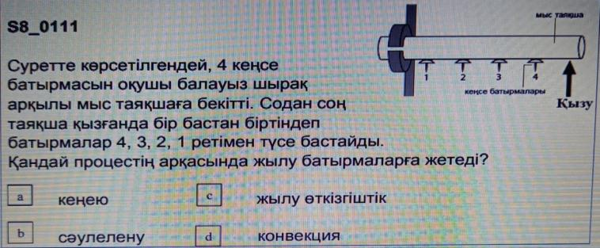

8.Тапсырма

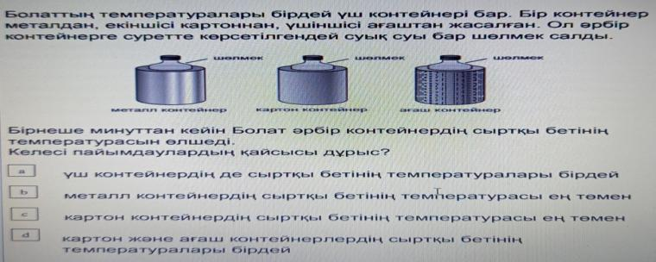

9.Тапсырма

Ер адам биік таудың үстіне көтерілді. Таудың үстінде болған кезде пластикалық бөтелкенің ішіндегі барлық суды ішіп, қақпағын жауып қойды. Лагерьге келгенде бос бөтелкенің майысқанын байқады. Төменде көрсетілгендердің қайсысы неліктен былай болғанын жақсы түсіндіреді?

1. таудың етегінде таудың шыңына қарағанда температура төмен

b. таудың етегінде таудың шыңына қарағанда температура жоғары

c. таудың етегінде таудың шыңына қарағанда ауа қысымы төмен

d. таудың етегінде таудың шыңына қарағанда ауа қысымы жоғары

10.Тапсырма

Төмендегілердің қайсысы кейбір темір жолдарда рельстер арасына саңылаулардың неліктен қойылатынын жақсы түсіндіреді?

1. металдан жасалған рельстердің ыстық күндерде созылуына мүмкіндік береді
2. металдан жасалған рельстердің суық күндерде созылуына мүмкіндік береді
3. саңылаулар арасындағы ауа рельстердің сууына мүмкіндік береді
4. пойыздың әсерінен пайда болған рельстердің діріліне мүмкіндік береді
5. Бір секундта 25 айналым жасайтын дөңгелектің бұрыштық жылдамдығы **50 $π\frac{рад}{с}$**
6. Массасы 2 кг дененің, 10Н күш ісерінен алатын үдеуі 5м/с2
7. Егер жылудан изоляцияланған ыдыстағы газ сығылатын болса, онда газ температурасы артады
8. Катод сәулелері – катодтан анодқа қарай тез қозғалатын электтрондар ағыны
9. Егер нәрсе линзаның фокусында орналасқан болса, онда жұқа жинағыш линза көмегімен алынған кескін кескін мүлдем болмайды
10. Салмақсыз жіпке ілінген дене $X=0,3cos2,5t$ заңы бойынша тербеледі. Жіптің ұзындығы 160см
11. $γ$- сәулелерінің зарядының шамасы 0
12. Тұрақты кернеу көзіне қосылған тізбектің кедергісі 100 ом. Осы тізбекке қосылған ішкіткедергісі 1 ом амперметрдің көрсетуі 5 А. Амперметр жалғағанға дейінгі тізбектегі тоқ күші 5,05А
13. 3с ішінде маятник 6 тербеліс жасайды. Тербеліс периоды 0,5с
14. Аморф денелердің кристалл денелерден айрмашылыгы анизотроптылығы
15. Дене 80м биіктіктен еркін құлаңанда түсу уақытының соңғы секундындағы орын ауыстыруы ( $g=10\frac{m}{c^{2}}$) 35м
16. Контурдағы тоқ күші 4есе арттырғанда магнит өрісінің энергиясы 4 есе азаяды
17. Аккумулятор батареясының ЭҚК-і 12В, тізбектегі тоқ күші 4А, ал ұштарындағы кернеу11В. Қысқа тұйықталған тоқ шамасы 0,1м/с2
18. 4К температура Цельсий шкаласында $-$ 269 $℃$
19. Ғарыш кемесінің Жер бетінен 5Rж қашықтығына алыстағандағы тартылыс күші

36 есе кемиді

**1\*Еркін түсу**

[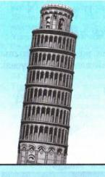](http://kk.wikipedia.org/wiki/%D0%A1%D1%83%D1%80%D0%B5%D1%82:Bawnyag.JPG) Пиза қаласындағы биік көлбеу мұнараның құрылысы 1173 ж. басталған болатын. Осы ғимарат сол қисайыңқыраған кезде, 1360 ж. салынып бітті. Әрине, бұл ғимарат өзінің осы ерекшелігімен қоса, [Галилей](http://kk.wikipedia.org/wiki/%D0%93%D0%B0%D0%BB%D0%B8%D0%BB%D0%B5%D0%B9) ашкан заңның арқасында [Пиза каласының](http://kk.wikipedia.org/w/index.php?title=%D0%9F%D0%B8%D0%B7%D0%B0_%D2%9B%D0%B0%D0%BB%D0%B0%D1%81%D1%8B&action=edit&redlink=1) [даңқын](http://kk.wikipedia.org/wiki/%D0%94%D0%B0%D2%A3%D2%9B) бүкіл өлемге ғасырдан-ғасырға паш етіп келеді. Сөйтіп, ол [мұнара](http://kk.wikipedia.org/wiki/%D0%9C%D2%B1%D0%BD%D0%B0%D1%80%D0%B0) төңірегіне жиналған пизандықтарды таңғалдырды. Мұндай тәжірибелерді Галилей [пішіндері](http://kk.wikipedia.org/wiki/%D0%9F%D1%96%D1%88%D1%96%D0%BD) мен өлшемдері әртүрлі денелермен, олардың түрлі орталардағы түсуін бақылай отырып, сан мәрте қайталады. Міне, осылайша өз [тұжырымдарының](http://kk.wikipedia.org/w/index.php?title=%D0%A2%D2%B0%D0%96%D0%AB%D0%A0%D0%AB%D0%9C&action=edit&redlink=1) дұрыстығына тәжірибе аркылы кез жеткізе отырып, Галилей ауасыз кеңістікте барлық денелер бірдей уақытта түседі деп үйғарды. Галилей ашқан бұл заңның маңызы өте зор болды.

**Сұрақ 1:** Тәжірибе жасалған көлбеу Пизан мұнарасының биіктігі қаншаға тең?

А) 60м В) 58м С)57м Д) 52м

**Сұрақ 2: Еркін түсу**

Галилей өз ұйғарымын денелерді ауасыз [кеңістікте](http://kk.wikipedia.org/wiki/%D0%9A%D0%B5%D2%A3%D1%96%D1%81%D1%82%D1%96%D0%BA) түсіріп тексере алмады. Өйткені [Галилей](http://kk.wikipedia.org/wiki/%D0%93%D0%B0%D0%BB%D0%B8%D0%BB%D0%B5%D0%B9) өмір сүрген XVII [ғасырда](http://kk.wikipedia.org/wiki/%D2%92%D0%B0%D1%81%D1%8B%D1%80) ауа соратын арнайы құралдар, сорғылар әлі жоқ еді. Ол жүргізген тәжірибе Галилей гипотезасының дұрыс екенін дәлелдеді.

Оны тек 80 жыл өткеннен соң жүзеге асырған ғалым.

**А) Ньютон** В) Торричели С)Архимед Д) Кеплер

**Сұрақ 3: Еркін түсу**

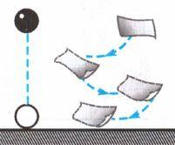

Алайда күнделікті бақылау денелердің калыпты жағдайда түрліше құлайтынын көрсетеді. Мәселен, ауыр [шар](http://kk.wikipedia.org/wiki/%D0%A8%D0%B0%D1%80) тез кұлап түседі, ал жұқа [қағаз](http://kk.wikipedia.org/wiki/%D2%9A%D0%B0%D2%93%D0%B0%D0%B7) парағы біртіндеп, күрделі [траектория](http://kk.wikipedia.org/wiki/%D0%A2%D1%80%D0%B0%D0%B5%D0%BA%D1%82%D0%BE%D1%80%D0%B8%D1%8F) бойымен калықтап түседі.

|  |  |
| --- | --- |
| **Құлайтын денелердің жылдамдығы мен үдеуі, қалыпты жағдайда қандай шамаларға тәуелді?** | **Иә немесе жоқ** |
| Дененің ауырлығына | Иә/жоқ |
| Өлшемдер мен пішініне | Иә/жоқ |
| Тығыздығына | Иә/жоқ |

**Сұрақ 4: Еркін түсу**

Неғұрлым дәл есептеулер еркін түсу үдеуінің сандық мәні Жер шарының әртүрлі нүктесінде аздап өзгеше болатынын көрсетеді. Мысалы жергілікті жердегі ендікке байланысты ол қалай өзгереді?

\_\_\_\_\_\_\_\_\_\_\_\_\_\_\_\_\_\_\_\_\_\_\_\_\_\_\_\_\_\_\_\_\_\_\_\_\_\_\_\_\_\_\_\_\_\_\_\_\_\_\_\_\_\_\_\_\_\_\_\_\_\_\_\_\_\_\_\_\_\_\_\_\_\_\_\_\_\_\_\_\_\_\_\_\_\_\_\_\_\_\_\_\_\_\_\_\_\_\_\_\_\_\_\_\_\_\_\_\_\_\_\_\_\_\_\_\_\_\_\_\_\_\_\_\_\_\_\_\_\_\_\_\_\_\_\_\_\_\_\_\_\_\_\_\_\_\_\_\_\_\_\_\_\_\_\_\_\_\_\_\_\_\_\_\_\_\_\_\_\_\_\_\_\_\_\_\_\_\_\_\_\_\_\_\_\_\_\_\_\_\_\_\_\_\_\_\_\_\_\_\_\_\_\_\_\_\_\_\_\_\_\_\_\_\_\_\_\_\_\_\_\_\_\_\_

**2\*Ньютон заңдары**

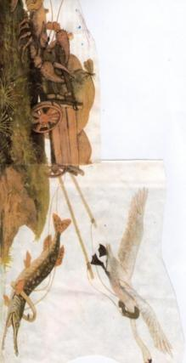Бұл заңда барлық материалдық обьектілерге ортақ қасиет – тыныштық күйін немесе бірқалыпты түзу сызықты қозғалысын сақтау туралы айтылады. Яғни, кез келген дене өзінің тыныштық күйін немесе бірқалыпты және түзу сызықты қозғалысын басқа денелер әсер еткенге дейін сақтайды. Егер қозғалысты санақ жүйесімен байланыстыратын болсақ, онда қозғалушы дене әсер етуші күштен бөлек және санақ жүйесімен байланысты бірқалыпты және түзу сызықты қозғалыста болады.

**Сұрақ 5:** **Ньютон заңдары**

Жүгі бар арбаны аққу аспанға, шортан суға, шаян алға тартады. Арба орнынан қозғала ма? Тең әсерлі күш неге тең?

*А) Қозғалмайды, ҒR=0*

*В) Қозғалады, ҒR=F1+F2+F3*

*C) Қозғалмайды, ҒR=F1+F2-F3*

**Сұрақ 6:** **Ньютон заңдары**

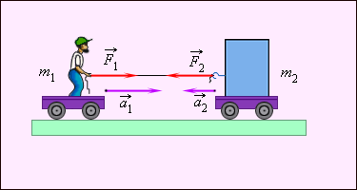 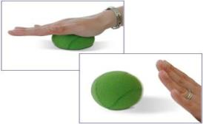

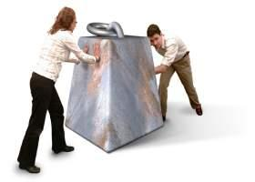

Берілген суреттерден алынған тұжырым:

\_\_\_\_\_\_\_\_\_\_\_\_\_\_\_\_\_\_\_\_\_\_\_\_\_\_\_\_\_\_\_\_\_\_\_\_\_\_\_\_\_\_\_\_\_\_\_\_\_\_\_\_\_\_\_\_\_\_\_\_\_\_\_\_\_\_\_\_\_\_\_\_\_\_\_\_\_\_\_\_\_\_\_\_\_\_\_\_\_\_\_\_\_\_\_\_\_\_\_\_\_\_\_\_\_\_\_\_\_\_\_\_\_\_\_\_\_\_\_\_\_\_\_\_\_\_\_\_\_\_\_\_\_\_\_\_\_\_\_\_\_\_\_\_\_\_\_\_\_\_\_\_\_\_\_\_\_\_\_\_\_\_\_\_\_\_\_\_\_\_\_\_\_\_\_\_\_\_\_\_\_\_\_\_\_\_\_\_\_\_\_\_\_\_\_\_\_\_\_\_\_\_\_\_\_\_\_\_\_\_\_\_\_\_\_\_\_\_\_\_\_\_\_\_\_\_\_\_\_\_\_\_\_\_\_\_\_\_\_\_\_\_\_\_\_\_\_\_\_\_\_\_\_\_\_\_\_\_\_\_\_\_\_\_\_\_\_\_\_\_\_\_\_\_\_\_\_\_\_\_\_\_\_\_\_\_\_\_\_\_\_\_\_\_\_\_\_\_\_\_

**Сұрақ 3:** **Ньютон заңдары**

|  |  |
| --- | --- |
| **Ньютонның механика заңдары мына денелерге қолдануға келмейді.** | **Иә немесе жоқ** |
| Микроәлем нысандарына (атом, молекула, элементар бөлшектер) | Иә/жоқ |
| Жылдамдығы біртіндеп өзгеретін денелерге | Иә/жоқ |
| Жарық жылдамдығына жуық жылдамдықпен қозғалған денелерге | Иә/жоқ |

***3\**Тұрақты магниттер**

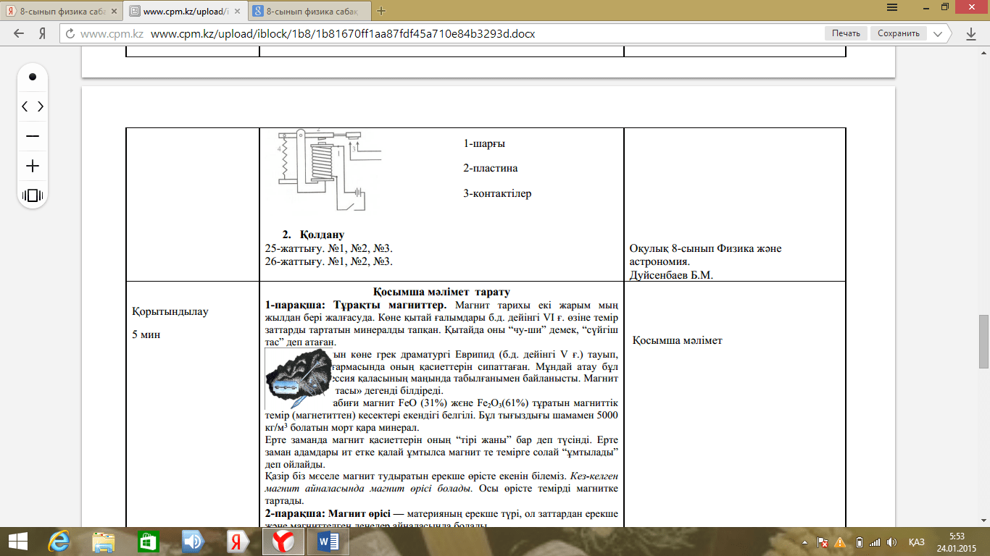 Магнит тарихы екі жарым мың жылдан бері жалғасуда. Көне қытай ғалымдары б.дәуірімізге дейінгі VІ ғ. өзіне темір заттарды тартатын минералды тапқан. Қытайда оны “чу-ши” демек, “сүйгіш тас” деп атаған. “Магнит” атауын көне грек драматургі Еврипид (б.д. дейінгі V ғ.) тауып, өзінің бір шығармасында оның қасиеттерін сипаттаған. Мұндай атау бұл минерал Магнессия қаласының маңында табылғанымен байланысты. Магнит — «Магнессия тасы» дегенді білдіреді. Ерте заманда магнит қасиеттерін оның “тірі жаны” бар деп түсінді. Ерте заман адамдары ит етке қалай ұмтылса магнит те темірге солай “ұмтылады” деп ойлайды. Қазір біз мәселе магнит тудыратын ерекше өрісте екенін білеміз. Кез-келген магниттің айналасында магнит өрісі болады. Осы өрісте темірді магнитке тартады. Қазіргі кезде табиғи магнит FeO (31%) және Fe2O3(61%) тұратын магниттік темір кесектері екендігі белгілі морт қара минерал.

**Сұрақ 1 :** Бұл қара минералдың тығыздығы неге тең?

А) 2000 кг/м3.

В) 5000 кг/м3.

С) 1000 кг/м3.

Д) 3000 кг/м3.

**Сұрақ 7: Тұрақты магниттер**

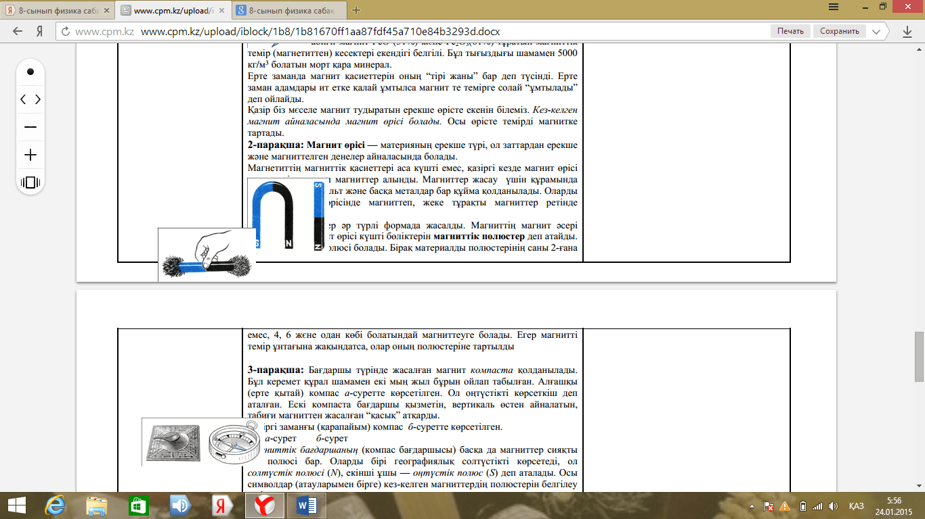 Магнит өрісі — материяның ерекше түрі, ол заттардан ерекше және магниттелген денелер айналасында болады. Магниттің магниттік қасиеттері аса күшті емес, қазіргі кезде магнит өрісі өте күшті жасанды магниттер алынды. Оларды сыртқы магнит өрісінде магниттеп, жеке тұрақты магниттер ретінде қолдануға болады. Жасанды магниттер әр түрлі формада жасалды.

|  |  |
| --- | --- |
| **Жасанды магниттер жасау үшін құрамында қандай металдары бар құйма қолданылады?** | **Иә немесе жоқ** |
| Темір | Иә/ Жоқ |
| Никель | Иә/ Жоқ |
| Кобальт | Иә/ Жоқ |

**Сұрақ 8: Тұрақты магниттер**

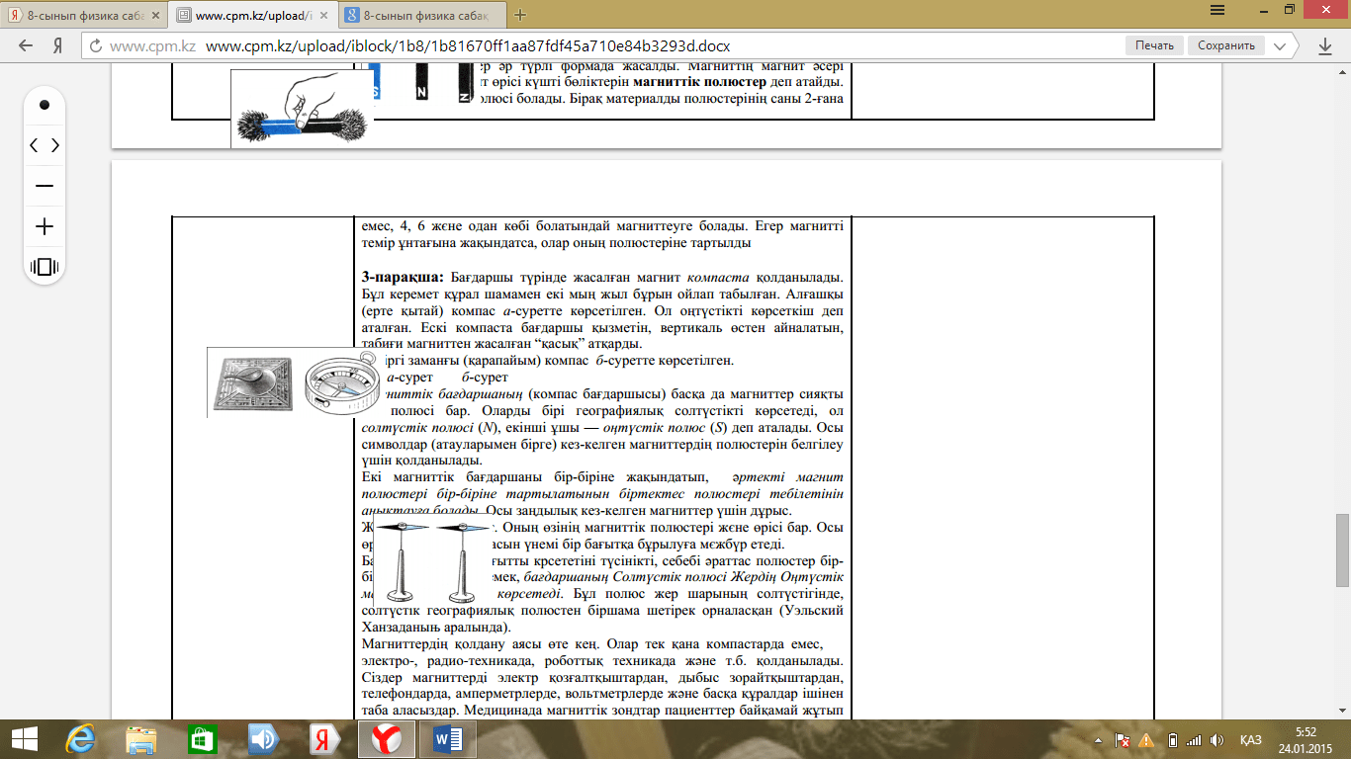 Бағдаршы түрінде жасалған магнит компаста қолданылады. Бұл керемет құрал шамамен екі мың жыл бұрын ойлап табылған. Алғашқы (ерте қытай) компас1-суретте көрсетілген. Ол оңтүстікті көрсеткіш деп аталған. Қазіргі заманғы (қарапайым) компас 2-суретте көрсетілген. 1-сурет пен 2-суреттердің магниттік бағдаршаның (компас бағдаршысы) басқа да магниттер сияқты екі полюсі бар. Олардың бірі географиялық солтүстікті көрсетеді, ол солтүстік полюсі (N), екінші ұшы — оңтүстік полюс (S) деп аталады. Осы символдар (атауларымен бірге) кез-келген магниттердің полюстерін белгілеу үшін қолданылады. Екі магниттік бағдаршаны бір-біріне жақындатып, әртекті магнит полюстері бір-біріне тартылатынын біртектес полюстері тебілетінін анықтауға болады. Осы заңдылық кез-келген магниттер үшін дұрыс. Екі магниттік компастың айырмашылығы неде\_\_\_\_\_\_\_\_\_\_\_\_\_\_\_\_\_\_\_\_\_\_\_\_\_\_\_\_\_\_\_\_\_\_\_\_\_\_\_\_\_\_\_\_\_\_\_\_\_\_\_\_\_\_\_\_\_\_\_\_\_\_\_\_\_\_\_\_\_\_\_\_\_\_\_\_\_\_\_\_\_\_\_\_\_\_\_\_\_\_\_\_\_\_\_\_\_\_\_\_\_\_\_\_\_\_\_\_\_\_\_\_\_\_\_\_\_\_\_\_\_\_\_\_\_\_\_\_\_\_\_\_\_\_\_\_\_\_\_\_\_\_\_\_\_\_

**Сұрақ 9: Тұрақты магниттер**

Магниттердің қолдану аясы өте кең. Олар тек қана компастарда емес, электро-, радио-техникада, роботтық техникада және т.б. қолданылады. Сіздер магниттерді электр қозғалтқыштардан, дыбыс зорайтқыштардан, телефондарда, амперметрлерде, вольтметрлерде және басқа құралдар ішінен таба аласыздар.

Медицинада магниттер қолданыла ма?

\_\_\_\_\_\_\_\_\_\_\_\_\_\_\_\_\_\_\_\_\_\_\_\_\_\_\_\_\_\_\_\_\_\_\_\_\_\_\_\_\_\_\_\_\_\_\_\_\_\_\_\_\_\_\_\_\_\_\_\_\_\_\_\_\_\_\_\_\_\_\_\_\_\_\_\_\_\_\_\_\_\_\_\_\_\_\_\_\_\_\_\_\_\_\_\_\_\_\_\_\_\_\_\_\_\_\_\_\_\_\_\_\_\_\_\_\_\_\_\_\_\_\_\_\_\_\_\_\_\_\_\_

***4\*Зат алмасу***

Заттың және энергияның алмасуы – өзара байланысты үдерістер, бұл

үдерістің бір де біреуі өз алдына жеке болмайды. Нәрлі заттардың құрамындағы

химиялық байланыстар энергиясының қышқылдануы барысында, организмнен

бөлініп шығады және қолданылады. Ағзаның өмір сүру қызметтерінің бәрі

энергияның бір түрінің екінші түрге өтуі есебінен қамтамасыз етіледі. Алайда

энергияның жалпы саны өзгермейді.

**Сұрақ 10** . **Зат алмасу**

Әр түрлі мамандық иелерінің мамандығына байланысты іс-әрекеттерінде

жұмсайтын энергия мөлшері де әр түрлі болады. Мысалы, интеллектуалдық

еңбекпен айналысатын адам, күніне 3000 килокалория жұмсайды. Ауыр дене

еңбегімен айналысатын адам, күніне 2 есе кем энергия жұмсайды.

Дене күшін талап ететін еңбекпен айналысу барысында жұмсалатын

энергия мөлшері пайдалы әрекет коэффициенті (ПӘК) деп анықталады. Оның

орташа мөлшері – 20-25%, спортшыларда ПӘК жоғары болады. Қышқылдану

барысында 1 г ақуыз – 4,1 ккал, 1 г май – 9,3 ккал, 1 г көмірсу – 4,1 ккал

бөлетіні анықталған. Тағамдық азық-түліктердегі ақуыздардың, майлардың

және көмірсулардың мөлшерін білген жағдайда, олардың құнарлылығын

немесе энергиялық құнын анықтауға болады.

Тәулігіне 3000 ккал жұмсайтын адам, өз ағзасының энергиялық

қажеттілігін толығымен қанағаттандыруы үшін тәулігіне қанша мөлшерді

қабылдауы керек?

А. 732 грамм көмірсу.

В. 732 грамм май.

С. 150 грамм ақуыз.

D. 732 грамм ақуыз және 732 грамм көмірсу.

**Сұрақ 11**. **Зат алмасуы**

Бұлшық ет қызметі, белсенді қозғалыс, дене шынықтыру жаттығулары

және спорт энергияны көп жұмсауды талап етеді. Нәрлі заттардың құндылығын

ескере отырып, оларды ауыстыруға болады.

6-кестедегі пайымдаулар дұрыс па?

6-кесте – Зат алмасу

|  |  |  |
| --- | --- | --- |
| Р/с | Пайымдаулар | Иә/жоқ |
| 1 | Энергиялық құндылық тұрғысынан 1 г көмірсу 1 г ақуызға тең |  |
| 2 | Егер тағамға ақуызды көп пайдаланатын болса, онда артық салмақ  болмайды |  |
| 3 | Ағза үшін тағамның жалпы құндылығы ғана маңызды |  |
| 4 | Тағам мөлшерін құрастыру барысында қарқынды және ауқымды жаттығу  күндері спортшылардың энергия жұмсауының ұлғаюын есепке алу қажет |  |

Жүйке жүйесі, жүрек, тыныс алу бұлшықеттері, бүйрек, бауыр және басқа

да ағзалар үздіксіз қызмет жасайды және энергияның белгілі мөлшерін

тұтынады.

Мысалы, жүрек үлкен жұмыс атқарады. Ол әр сағат сайын қолқаға

300 л шамасында қан лақтырып отырады. Бұл жұмыс қышқылдану үдерісі

қарқынды жүріп жатқан жүрек бұлшықеттерінің жиырылуы есебінен жүзеге

асырылады. Босаған энергияның нәтижесінде бұлшықеттердің механикалық

жиырылуы қамтамасыз етіледі де соңында барлық энергия жылу энергиясына

ауысады, ол ағзаға тарайды және қоршаған кеңістікке беріледі. Ұқсас үдерістер

адам денесінің әр органында жүреді. Әр жағдайдың ең соңында электр,

механикалық және химиялық басқа да энергия түрлері жылу энергиясына

ауысады және сыртқы ортаға шығады.

**Сұрақ 12. Зат алмасу**

Энергия сыйымды, яғни жұмыс істеуіне көп энергия жұмсалатын

органдарға жүрек пен бүйрек жатады. Сонымен бірге бұл органдардың салмағы

онша үлкен емес.

А. Энергияны көп жұмсайтын органдардың тізімін жазыңыздар.

В. Энергия жұмсамайтын орган деп санауға болатын органдарды

көрсетіңіздер. Нелік\_\_\_\_\_\_\_\_\_\_\_\_\_\_\_\_\_\_\_\_\_\_\_\_\_\_\_\_\_\_\_\_\_\_\_\_\_\_\_\_\_\_\_\_\_\_\_\_\_\_\_\_\_\_\_\_\_\_\_\_\_\_\_\_\_\_\_\_\_\_\_\_\_\_\_\_\_\_\_\_\_\_\_\_\_\_\_\_\_\_\_\_\_\_\_\_\_\_\_\_\_\_\_\_\_\_\_\_\_\_\_\_\_\_\_\_\_\_\_\_\_\_\_\_\_\_\_\_\_\_\_\_\_\_\_\_\_\_\_\_\_\_\_\_\_

**5-тапсырма.**

Назгүл алма және лимон шырынымен эксперимент жасамақ болды. Ол алманы екіге бөліп, кесілген жағымен жайпақ ыдысқа салды. Алманың бір бөлігіне лимон шырынын сығып тамызды. Біраз уақыттан кейін лимон шырынымен «қорғалған» бөлігінің ақ қалпында қалғанын, ал алманың «таза» бөлігі қарайғанын байқады.

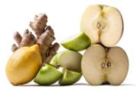

**Сұрақ 13** Алманың «таза» бөлігі неліктен қарайды?

\_\_\_\_\_\_\_\_\_\_\_\_\_\_\_\_\_\_\_\_\_\_\_\_\_\_\_\_\_\_\_\_\_\_\_\_\_\_\_\_\_\_\_\_\_\_\_\_\_\_\_\_\_\_\_\_\_\_\_\_\_\_\_\_\_\_\_\_\_\_\_\_\_\_\_\_\_\_\_\_\_\_\_\_\_\_\_\_\_\_\_\_\_\_\_\_\_\_\_\_\_\_\_\_\_\_\_\_\_\_\_\_\_\_\_\_\_\_\_\_\_\_\_\_\_\_\_\_\_\_\_\_\_\_\_\_\_\_\_\_\_\_\_\_\_\_\_\_\_\_\_\_\_\_\_\_\_\_\_\_\_\_\_\_\_\_\_\_\_\_\_\_\_\_\_\_\_\_\_\_\_\_\_\_\_\_\_\_\_\_\_\_\_\_\_\_\_\_\_\_\_\_\_\_\_\_\_\_\_\_\_\_\_\_\_\_\_\_\_\_\_\_\_\_\_

**6-тапсырма.**

Оқушылар тауықтың жұмыртқасымен келесі тәжірибелерді жасап, қорытынды жазды.

Тауықтың шикі жұмыртқасын суы бар жарты литрлік шыны ыдысқа салды. Жұмыртқа шыны ыдыстың түбіне түсті. Жұмыртқаны алып шығып, сол суға 2 ас қасық тұз салып жақсылап араластырды және жұмыртқаны тұз араласқан суға қайтадан салды. Жұмыртқа батпайды, судың бетінде қалықтап жүреді.

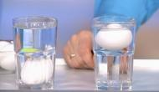

**Сұрақ 14** Себебін түсіндіріңіздер.

**\_\_\_\_\_\_\_\_\_\_\_\_\_\_\_\_\_\_\_\_\_\_\_\_\_\_\_\_\_\_\_\_\_\_\_\_\_\_\_\_\_\_\_\_\_\_\_\_\_\_\_\_\_\_\_\_\_\_\_\_\_\_\_\_\_\_\_\_\_\_\_\_\_\_\_\_\_\_\_\_\_\_\_\_\_\_\_\_\_\_\_\_\_\_\_\_\_\_\_\_\_\_\_\_\_\_\_\_\_\_\_\_\_\_\_\_\_\_\_\_\_\_\_\_\_\_\_\_\_\_\_\_\_\_\_\_\_\_\_\_\_\_\_\_\_\_\_\_\_\_\_\_\_\_\_\_\_\_\_\_\_\_\_\_\_\_\_\_\_\_\_\_\_\_\_\_\_\_\_\_\_\_\_\_\_\_\_\_\_\_\_\_\_\_\_\_\_\_\_\_\_\_\_\_\_\_\_\_\_\_\_\_\_\_\_\_\_\_\_\_\_\_\_\_\_**

**7-тапсырма. Бөтелке ішіндегі жұмыртқа**

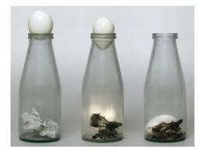 Бұл көпшілікке жақсы белгілі, классикалық тәжірибе. Бұл тәжірибенің жасалып жүргеніне жүз жылдан астам уақыт өтсе де, әлі күнге дейін өзінің құндылығын жоймаған.

Тәжірибені өткізу жолы:

-кең ауызды бөтелкенің аузына сұйық май жағамыз;

-қағазды жағып, бөтелкенің ішіне жылдам саламыз (бұл әрекетті жасау барысында саусақтарыңызды күйдіріп алмас үшін, абайлау қажет);

-қабығынан аршылған тауықтың піскен жұмыртқасын бөтелкенің аузына -қоямыз (жұмыртқа бөтелкенің аузынан әлдеқайда үлкен болуы тиіс);

-жанып жатқан қағаз бір секундтан кейін сөніп қалады, ал жұмыртқа белгісіз ғажайып тәсілмен бөтелкенің ішіне түседі.

**Сұрақ 15 .**Тәжірибенің нәтижесін түсіндіріңіздер.

**8-тапсырма. Күн жүйесі**

Күн жүйесі – Күннен, оны айнала қозғалатын 8 үлкен планетадан [(Меркурий](https://kk.wikipedia.org/wiki/%D0%9C%D0%B5%D1%80%D0%BA%D1%83%D1%80%D0%B8%D0%B9_(%D2%93%D0%B0%D0%BB%D0%B0%D0%BC%D1%88%D0%B0%D1%80)), [Шолпан](https://kk.wikipedia.org/wiki/%D0%A8%D0%BE%D0%BB%D0%BF%D0%B0%D0%BD_(%D2%93%D0%B0%D0%BB%D0%B0%D0%BC%D1%88%D0%B0%D1%80)), [Жер](https://kk.wikipedia.org/wiki/%D0%96%D0%B5%D1%80_(%D2%93%D0%B0%D0%BB%D0%B0%D0%BC%D1%88%D0%B0%D1%80)), [Қызылжұлдыз](https://kk.wikipedia.org/wiki/%D0%9C%D0%B0%D1%80%D1%81_(%D2%93%D0%B0%D0%BB%D0%B0%D0%BC%D1%88%D0%B0%D1%80)), [Есекқырған](https://kk.wikipedia.org/wiki/%D0%AE%D0%BF%D0%B8%D1%82%D0%B5%D1%80), [Қоңырқай](https://kk.wikipedia.org/wiki/%D2%9A%D0%BE%D2%A3%D1%8B%D1%80%D2%9B%D0%B0%D0%B9_(%D2%93%D0%B0%D0%BB%D0%B0%D0%BC%D1%88%D0%B0%D1%80)), [Уран](https://kk.wikipedia.org/wiki/%D0%A3%D1%80%D0%B0%D0%BD_(%D2%93%D0%B0%D0%BB%D0%B0%D0%BC%D1%88%D0%B0%D1%80)) және [Нептун](https://kk.wikipedia.org/wiki/%D0%9D%D0%B5%D0%BF%D1%82%D1%83%D0%BD_(%D2%93%D0%B0%D0%BB%D0%B0%D0%BC%D1%88%D0%B0%D1%80))), планета серіктерінен, мыңдаған кіші планеталардан (астероидтардан), шамамен 1011 [кометадан](https://kk.wikipedia.org/wiki/%D0%9A%D0%BE%D0%BC%D0%B5%D1%82%D0%B0) және толып жатқан метеорлық денелерден құралған ғарыштық денелер жүйесі.

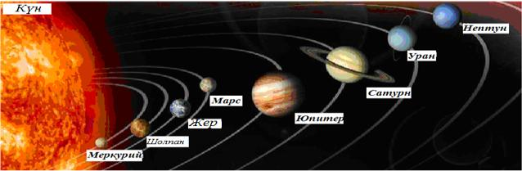

С**ұрақ 16.** Күн жүйесі қозғалысы ілімін кім ашты.

**Сұрақ 17.** Планеталар қандай топқа бөлінеді?

\_\_\_\_\_\_\_\_\_\_\_\_\_\_\_\_\_\_\_\_\_\_\_\_\_\_\_\_\_\_\_\_\_\_\_\_\_\_\_\_\_\_\_\_\_\_\_\_\_\_\_\_\_\_\_\_\_\_\_\_\_\_\_\_\_\_\_\_\_\_\_\_\_\_\_\_\_\_\_\_\_\_\_\_\_\_\_\_\_\_\_\_\_\_\_\_\_\_\_\_\_\_\_\_\_\_\_\_\_\_\_\_\_\_\_\_\_\_\_\_\_\_\_\_\_\_\_\_\_\_\_\_\_\_\_\_\_\_\_\_\_\_\_\_\_\_\_\_\_\_\_\_

**Сұрақ 18.** Қандай планеталар Күнге жақын орналасқан?

\_\_\_\_\_\_\_\_\_\_\_\_\_\_\_\_\_\_\_\_\_\_\_\_\_\_\_\_\_\_\_\_\_\_\_\_\_\_\_\_\_\_\_\_\_\_\_\_\_\_\_\_\_\_\_\_\_\_\_\_\_\_\_\_\_\_\_\_\_\_\_\_\_\_\_\_\_\_\_\_\_\_\_\_\_\_\_\_\_\_\_\_\_\_\_\_\_\_\_\_\_\_\_\_\_\_\_\_\_\_\_\_\_\_\_\_\_\_\_\_\_\_\_\_\_\_\_\_\_\_\_\_

**9-тапсырма.**

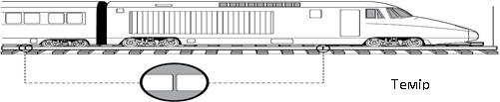

Саңылау

***Сұрақ 19*.** Темір жолдарға металл рельстерді салғанда олардың қосылатын жерлеріне саңылаулар қалдырылады. Неліктен?\_\_\_\_\_\_\_\_\_\_\_\_\_\_\_\_\_\_\_\_\_\_\_\_\_\_\_\_\_\_\_\_\_\_\_\_\_\_\_\_\_\_\_\_\_\_\_\_\_\_\_\_\_\_\_\_\_\_\_\_\_\_\_\_\_\_\_\_\_\_\_\_\_\_\_\_\_\_\_\_\_\_\_\_\_\_\_\_\_\_\_\_\_\_\_\_\_\_\_\_\_\_\_\_\_\_\_\_\_\_\_\_\_\_\_\_\_\_\_\_\_\_\_\_\_\_\_\_\_\_\_\_\_\_\_\_\_\_\_\_\_\_

Төменде берілген жауаптардың қайсысы дұрыс? А. Металл рельстер ыстық күндері ұлғаяды.

В. Металл рельстер суық күндері ұлғаяды.

С. Металл рельстер саңылауларының арасындағы ауаның көмегімен суық күйге ауысады.

D. Пойыздар жүрген кезде металл рельстер тербеліске ұшырайды.

**10-тапсырма.**

Суретте ішіне электр қоңырауы салынған шыны ыдыс бейнеленген.

Электр қоңырауын қосқан кезде оның шырылдаған дауысын естуге болады. Вакуум сорғыштың көмегімен шыны ыдыстың ішіндегі ауа сорылады.

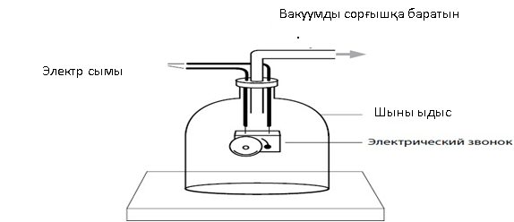

**Сұрақ 20**: шыны ыдыстың ішіндегі ауаны сорып алғаннан кейін, электр қоңырауының дыбысы естіле ме? Өз жауабыңызды түсіндіріңіз.\_\_\_\_\_\_\_\_\_\_\_\_\_\_\_\_\_\_\_\_\_\_\_\_\_\_\_\_\_\_\_\_\_\_\_\_\_\_\_\_\_\_\_\_\_\_\_\_\_\_\_\_\_\_\_\_\_\_\_\_\_\_\_\_\_\_\_\_\_\_\_\_\_\_\_\_\_\_\_\_\_\_\_\_\_\_\_\_\_\_\_\_\_\_\_\_\_\_\_\_\_\_\_\_\_\_\_\_\_\_\_\_\_\_\_\_\_\_\_\_\_\_

**11-тапсырма.**

12 (а, ә)-суретінде көрсетілгендей А және В заттарының массасын таразыға қойып өлшеді. В затын А заты тұрған сауытқа салғанда, нәтижесінде С заты пайда болды. В заты ішінде болған бос сауытты қайтып таразыға қойды.

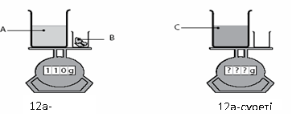

12-сурет – Заттардың массасын өлшеу

**Сұрақ 21**: 12, а-суретінде таразы 110 г массаны көрсетті. 12, ә-суретіндегі таразы қандай массаны көрсетеді?

А. 110 г-нан артық

В. 110 г.

С. 110 г-нан кем.

Өз таңдауыңызды түсіндіріңіз \_\_\_\_\_\_\_\_\_\_\_\_\_\_\_\_\_\_\_\_\_\_\_\_\_\_\_\_\_\_\_\_\_\_\_\_\_\_\_\_\_\_\_\_\_\_\_\_\_\_\_\_\_\_\_\_\_\_\_\_\_\_\_\_\_\_\_\_\_\_\_\_\_\_\_\_\_\_\_\_\_\_\_\_\_\_\_\_\_\_\_\_\_\_\_\_\_\_\_\_\_\_\_\_\_\_\_\_\_\_\_\_\_\_\_\_\_\_\_\_\_\_\_\_\_\_\_\_\_\_\_\_

**12-тапсырма.**

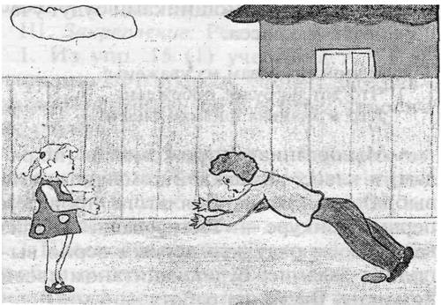

**Сұрақ 22.**

Жүгіріп келе жатқан адам сүрініп кетсе, өзінің қозғалыс бағытында, ал аяғы тайғанап кетсе, өзінің қозғалыс бағытына қарама-қарсы бағытта құлайтынын қалай түсіндіруге болады?

А. Жүгіріп келе жатқан адам сүрініп кеткенде, етпетінен құлайды, өйткені мұнда адамның аяқтары қозғалысын кенет тежейді де, денесі оның алдындағы қозғалыстағы күйін сақтайды.

В. Жүгіріп келе жатқан адам сүрініп кеткенде, шалқасынан құлайды, өйткені мұнда адамның аяқтары қозғалысын кенет тежейді де, денесі оның алдындағы қозғалыстағы күйін сақтайды.

С. Жүгіріп келе жатқан адам сүрініп кеткенде, жанына құлайды, өйткені мұнда адамның аяқтары қозғалысын кенет тежейді де, денесі оның алдындағы қозғалыстағы күйін сақтайды.

**13-тапсырма.**

Түзусызықты қозғалып келе жатқан дене жылдамдығының модулі уақыт бойынша 13-суреттегі график түрінде берілген заң бойынша өзгереді.

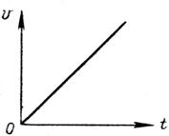

13-сурет – Дене жылдамдығының модулі

14-суретте көрсетілген графиктердің қайсысы денеге әрекет ететін барлық күштердің теңәрекетті күші модулінің уақытқа тәуелділігін сипаттайды?

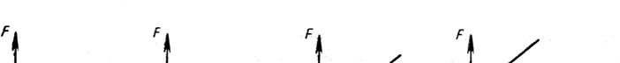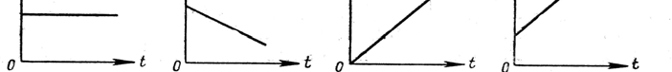

14-сурет – Күштердің теңәрекетті күші модулі

# 14-тапсырма

**Сұрақ 24.**

Арқан тартқан кезде шамалары бойынша бірдей, бірақ бағыттары бойынша қарама-қарсы күштер пайда болады. Неліктен арқанды көбінесе бір жағына тартып алуға болады?

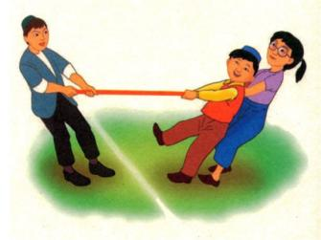

А. Арқан тартқан кезде адамның Жермен өзара әрекеттесу күшін (табанның Жер бетімен үйкеліс күшін) ескеру керек. Сондықтан жерді күштірек қысып басатын, ал бұдан үйкеліс күшін арттыратын адам арқанды өзіне тартып алады.

В. Арқан тартқан кезде адамның салмағын ескеру керек. Сондықтан жерді көп салмағымен қысып басатын жақ арқанды өзіне тартып алады.

С. Арқан тартқан кезде адам санын ескеру керек. Адам саны көп болса сол жақтың күші басым болғандықтан арқанды өзіне тартып алады.

**15-тапсырма. Электромагниттік толқындар.**

Адамзат дүниесі гравитациялық өріс, радиоактивті сәулелер және электромагниттік сәулелер мұхитында өмір сүріп келеді. Әлемдік өркениеттің дамуы әр түрлі электр құралдарын, электрондық жабдықтарды кеңінен дүниеге әкелуде. Жоғары және аса жоғары кернеудегі электр жеткізу ауа желілері, радиохабар, теледидар, радиорелелік және серіктік байланыстар, радиолокациялық және навигациялық жүйелер, лазерлік маяктар, Wi-Fi, тұрмыстық микротолқындық пештер, мониторлар және т.б. жасанды электромагниттік өріс көздері табиғи электромагниттік фонға елеулі ықпал етуде. Бұл адамдардың қызметі мен күнделікті тіршілігіне қолайлы жағдайлар туғызады, алайда олардың денсаулығына байқатпай зиян келтірмек.

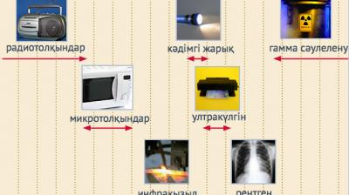

**Сұрақ 25.** Ауа желілері арқылы электрді тасымалдағанда электромагниттік өрістер адамдар мен басқа тіршілік иелеріне қалай әсер етеді?\_\_\_\_\_\_\_\_\_\_\_\_\_\_\_\_\_\_\_\_\_\_\_\_\_\_\_\_\_\_\_\_\_\_\_\_\_\_\_\_\_\_\_\_\_\_\_\_\_\_\_\_\_\_\_\_\_\_\_\_\_\_\_\_\_\_\_\_\_\_\_\_\_\_\_\_\_\_\_\_\_\_\_\_\_\_\_\_\_\_\_\_\_\_\_\_\_\_\_\_\_\_\_\_\_\_\_\_\_\_\_\_\_\_\_\_\_\_\_\_\_\_\_\_\_\_\_\_\_\_\_\_\_\_\_\_\_\_\_\_\_\_\_\_\_\_\_\_\_\_\_\_\_\_\_\_\_\_\_\_\_\_\_\_\_\_\_\_\_\_\_\_\_\_\_\_\_\_\_\_\_\_\_\_\_\_\_\_\_\_\_\_\_

**16-тапсырма. Электромагниттік толқындар**. Жоғары және аса жоғары кернеудегі электр жеткізу ауа желілері, радио және телеорталықтар, радиолокациялық қондырғылар өтетін ауқымды аумақта электромагниттік өріс кернеулігі екіден бес есеге дейін артты, ал бұл адамдар мен басқа тіршілік иелері үшін нақты қауіп төндіреді. Электр өрісi кернеулігінің адамдар үшін санитарлық шекті нормасы 1 кВ/м-ге тең. Жоғары кернеулі электр жеткізу жүйелерінде бұл шекті деңгей ондаған, тіпті жүздеген метр аралығына дейін ауытқиды. Арнайы жүргізілген зерттеулер алты күн бойы электр желісінің астында күніне 3 рет 15 мин-тан тұрғанның өзінде невралгиялық сипаттағы

өзгерістерді, мидың жұмыс істеу қабілеттіліктерінің төмендеуін тудыратынын көрсетті.

Жоғары кернеулі электр желісі бар аумақтардағы электр өрісiнің кернеулігі 1 метрге шаққанда бірнеше мың вольтқа жетуі мүмкін. Радио мен теледидардағы жоғары жиіліктегі (3 кГц-тен 300 ГГц-ке дейінгі) электромагниттік толкындардың адам ағзасына ықпалы оның тербеліс жиілігіне байланысты.

Жиілік жоғары болғанда, яғни толқын ұзындығы қысқарақ болса, зиянды ықпалы күшейе түседі.

Жоғары жиілікті ультрадыбыстар, интенсивтілігі жоғары лазерлік сәулелер адам миына көп әсер етеді. Бейбіт мақсаттарға пайдаланбаған жағдайларда мұндай психотропты карулардың әсерінен мидың қызметі өзгереді, ойлау, есте сақтау, өзін өзі ұстай алу қабілеттілігі төмендейді.

Осындай әсердің нәтижесінде адам ерік-жігерін жоғалтады.

**Сұрақ 26.** Өз денсаулығына зиян келтірмеу үшін әрбір адам нені білуі тиіс?\_\_\_\_\_\_\_\_\_\_\_\_\_\_\_\_\_\_\_\_\_\_\_\_\_\_\_\_\_\_\_\_\_\_\_\_\_\_\_\_\_\_\_\_\_\_\_\_\_\_\_\_\_\_\_\_\_\_\_\_\_\_\_\_\_\_\_\_\_\_\_\_\_\_\_\_\_\_\_\_\_\_\_\_\_\_\_\_\_\_\_\_\_\_\_\_\_\_\_\_\_\_\_\_\_\_\_\_\_\_\_\_\_\_\_\_\_\_\_\_\_\_\_\_\_\_\_\_\_\_\_\_\_\_\_\_\_\_\_\_\_\_\_\_\_\_\_\_\_\_\_\_\_\_\_\_\_\_\_\_\_\_\_\_\_\_\_\_\_\_\_\_\_\_\_\_\_\_\_\_\_\_\_\_\_\_\_\_\_\_\_\_\_\_

**17-тапсырма. Электромагниттік толқындар.** Электромагниттік өрістің адам денсаулығына әсері – ғылымның зерттеуге жататын міндеті. Технология мен электрондық құралдардың қарқынды даму жағдайындағы заманауи әлемде электромагниттік өрістің ықпалынан құтылу мүмкін емес. Адамдардың денсаулығына келтірілетін зиян мөлшерін шектеу үшін көптеген халықаралық стандарттар мен талаптар дайындалған және тұрмыстық техниканың барлығы дерлік осы талаптарды қанағаттандырады. Алайда шығарылатын сәуле тұрғысынан олар әлі де қауіп көзі болып табылады, сондықтан әр түрді бейнедисплейлік терминалдармен жұмыс жасау кезінде қарапайым ережелерді ескерген абзал.

**Сұрақ 27.** Электромагниттік өріс адамға қалай әсер етеді?\_\_\_\_\_\_\_\_\_\_\_\_\_\_\_\_\_\_\_\_\_\_\_\_\_\_\_\_\_\_\_\_\_\_\_\_\_\_\_\_\_\_\_\_\_\_\_\_\_\_\_\_\_\_\_\_\_\_\_\_\_\_\_\_\_\_\_\_\_\_\_\_\_\_\_\_\_\_\_\_\_\_\_\_\_\_\_\_\_\_\_\_\_\_\_\_\_\_\_\_\_\_\_\_\_\_\_\_\_\_\_\_\_\_\_\_\_\_\_\_\_\_\_\_\_\_\_\_\_\_\_\_\_\_\_\_\_\_\_\_\_\_\_\_\_\_\_\_\_\_\_\_\_\_\_\_\_\_\_\_\_\_\_\_\_\_\_\_\_\_\_\_\_\_\_\_\_\_\_\_\_\_\_\_\_\_\_\_\_\_\_\_\_\_\_\_\_\_\_\_\_\_\_\_\_\_\_\_\_\_\_\_\_\_\_\_\_\_\_\_\_\_\_\_\_\_\_\_\_\_\_\_\_\_\_\_\_\_\_\_\_\_\_\_\_\_\_\_\_\_\_\_\_\_\_\_\_\_\_

**18-тапсырма*.* Қозғалыс**.

Велосипедші 4 сағат бойы 18 км/с жылдамдықпен жүрді.

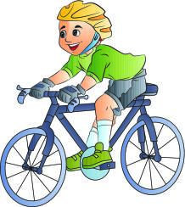

**Сұрақ 28** Жолды 0,5 сағатқа тезірек жүріп өту үшін, ол қозғалыс жылдамдығын қаншаға арттыруы керек\_\_\_\_\_\_\_\_\_\_\_\_\_\_\_\_\_\_\_\_\_\_\_\_\_\_\_\_\_\_\_\_\_\_\_\_\_\_\_\_\_\_\_\_\_\_\_\_\_\_\_\_\_\_\_\_\_\_\_\_\_\_\_\_\_\_\_\_\_\_\_\_\_\_\_\_\_\_\_\_\_\_\_\_\_\_\_\_\_\_\_\_\_\_\_\_\_\_\_\_\_\_\_\_\_\_\_\_\_\_\_\_\_\_\_\_\_\_\_\_\_\_\_\_\_\_\_\_\_\_\_\_\_\_\_\_\_\_\_\_\_\_\_\_\_\_\_\_\_\_\_\_\_\_\_\_\_\_\_\_\_\_\_\_\_\_\_\_\_\_\_\_\_\_\_\_\_\_\_\_\_\_\_\_\_\_\_\_\_\_\_\_\_\_

**Сұрақ 29***.* Жолды 20 км/с жылдамдықпен жүрсе, онда уақыт қалай өзгереді?

\_\_\_\_\_\_\_\_\_\_\_\_\_\_\_\_\_\_\_\_\_\_\_\_\_\_\_\_\_\_\_\_\_\_\_\_\_\_\_\_\_\_\_\_\_\_\_\_\_\_\_\_\_\_\_\_\_\_\_\_\_\_\_\_\_\_\_\_\_\_\_\_\_\_\_\_\_\_\_\_\_\_\_\_\_\_\_\_\_\_\_\_\_\_\_\_\_\_\_\_\_\_\_\_\_\_\_\_\_\_\_\_\_\_\_\_\_\_\_\_\_\_\_\_\_\_\_\_\_\_\_\_\_\_\_\_\_\_\_\_\_\_\_\_\_\_\_\_\_\_\_\_\_\_\_\_\_\_\_\_\_\_\_\_\_\_\_\_\_\_\_\_\_\_\_\_\_\_\_\_\_\_\_\_\_\_\_\_\_\_\_\_\_\_\_\_\_\_

**19-тапсырма*.*:Қызу жұмыс**

Петр өзінің ескі үйін жөндеп жатыр. Ол көлігінің жүк бөлігінде суы бар бөтелке, бірнеше шегелер мен ағаш кесінділерін қалдырып кетті. Көлік күннің астында 3 сағат тұрған соң, оның ішіндегі температура 40ºC-ге жетті.

**Сұрақ 30** Көліктің ішіндегі заттар қандай күйге ұшырайды?

Әрбір пайымдауда *«Иә» немесе «Жоқ»* жауаптарының бірін айналдыра сызыңыз

|  |  |
| --- | --- |
| **Көліктегі заттармен келесі жағдайлар болды ма?** | **Ия немесе жоқ** |
| Барлық заттардың температурасы бірдей болды | Иә / Жоқ |
| Біраз уақыттан кейін су қайнай бастады | Иә / Жоқ |
| Біраз уақыттан кейін шегелер ыстықтан қызара бастады | Иә / Жоқ |



**20-тапсырма*.*:Қызу жұмыс**

Петр өзіне температурасы 90ºC бір шыны кофе және бір шыны 5ºC мұздай минералды су құйды. Екі шыны мен сусындардың көлемдері бірдей. Петр отырған бөлменің температурасы болса 20ºC шамасында болған.

**Сұрақ 31 Кофе** мен **минералды судың** температурасы 10 минут өткен соң кандай болуы ықтимал?

A 70ºCжәне 10ºC

B 90ºC және 5ºC

C 70ºC және 25ºC

D 20ºC және 20ºC

**21-тапсырма Жұлдыздар жарығы**

Шолпан жұлдыздарға қарағанды ұнатады. Бірақ қалада тұрғандықтан, ол түнде көп жұлдыздарды көре алмайды. Алдыңғы жылы Шолпан ауылға барғанда, қалада көрінбеген көптеген жұлдыздарды көрді.

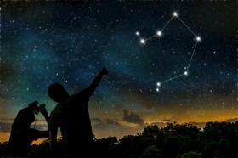

**Сұрақ 32:** Неліктен ауылды жерде қалаға қарағанда көбірек жұлдыздарды көруге болады?

А Қалада ай жарығырақ, сондықтан ол көптеген жұлдыздардың жарығын жауып тастайды

В Ауылды жерлерде қалаға қарағанда көбірек шаң-тозаң бөлшектері бар, сондықтан ол жарықты қамтып көрсетеді

C Қала жарығының молдығынан көптеген жұлдыздарды көру қиынға соғады

D Көлік және үйлерден жылу бөлінуіне себепті қаладағы ауа әлдеқайда жылылырақ

**Сұрақ 33:**

Шолпан жарық емес жұлдыздарды бақылау үшін линзасы бар телескопты қолданады.

Неліктен линзасы бар телескоптар жарық емес жұлдыздарды бақылауға мүмкіндік береді?

A Линза үлкенірек болған сайын, ол көбірек жарық жинайды

B Линза үлкенірек болған сайын, ол улкенірек ұлғайтады

C Үлкен линзалар молырақ аспан кеңістігін көруге мүмкіндік береді

D Үлкен линзалар жұлдыздардағы күңгірт түстерін көруге мүмкіндік береді

**22-тапсырма Жарыс машинасының жылдамдығы**

Төмендегі графикте, үш километрлік, өр және түсулерсіз, айналмалы тас жолда жарыс машинасының жылдамдығының қалай өзгергені көрсетілген.

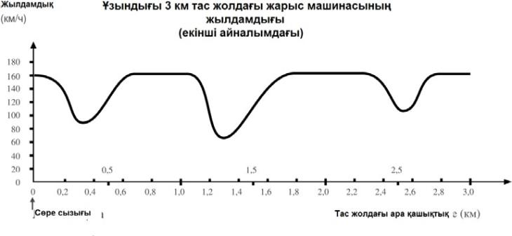

**Сұрақ 34: Жарыс машинасының жылдамдығы**

Сөре сызығынан ең ұзын тура сызықтың басына дейінгі арақашықтық неге тең?

А 0,5 км

В 1,5 км

C 2,3 км

D 2,6 км

**Сұрақ 35: Жарыс машинасының жылдамдығы**

Екінші айналымда тас жолдың қай жерінде машинаның жылдамдығы ең аз болды?

А Сөре сызығында

В Шамамен 0,8 км белгісінде

С Шамамен 1,3 км белгісінде

D Шамамен тас жолдың ортасында

**Сұрақ 36: Жарыс машинасының жылдамдығы**

2,6 км және 2,8 км белгілері қойылған тас жолдағы машинаның жылдамдығы туралы не айтуға болады?

A Машинаның жылдамдығы бір қалыпта қалды

B Машинаның жылдамдығы үлкейді

C Машинаның жылдамдығы азайды

D Берілген кестеден машинаның жылдамдығын анықтау мүмкін емес

**Сұрақ 37: Жарыс машинасының жылдамдығы**

Төменде 5 түрлі пішінде келтірілген жарыс тас жолдары көрсетілген:

Жоғарыда келтірілген кестедегі жылдамдықты көре отырып, жарыс машинасы мына тас жолдың қайсысымен жүрді?

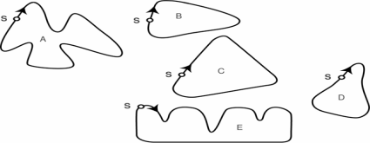

**23-тапсырма Қасықтар**

**Сұрақ 38** Ыстық суға металл қасық, ағаш қасық жəне пластмасса қасық салынды. 15 секундтан кейін ұстап көргенде, қай қасық ең ыстық болады?

A Металл қасық.

B Ағаш қасық.

C Пластмасса қасық.

D Үш қасықтың да ұстап көргендегі қызуы бірдей.

**24-тапсырма Вилосипедші Айжан**

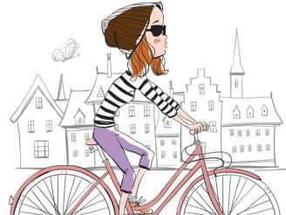

Айжан жаңа велосипед сатып алды. Велосипедтің рулінде жылдамдық өлшегіш қондырылған. Жылдамдық өлшегіш Айжан велосипедпен жүріп өткен қашықтық пен

жолдағы жылдамдықты көрсетеді.

**Сұрақ39.** Жолда Айжан алғашқы 10 минутта 4 км

жүрді жəне содан соң келесі 5 минутта 2 км жүрді.

Келесі айтылғандардың қайсысы дұрыс?

А Айжанның алғашқы 10 минуттағы орташа жылдамдығы

келесі 5 минуттағыға қарағанда артығырақ болған.

В Айжанның орташа жылдамдығы алғашқы 10 минут пен

келесі 5 минутта бірдей болған.

С Айжанның орташа жылдамдығы алғашқы 10 минутта

келесі 5 минуттағыдан азырақ болған.

D Берілген ақпараттан Айжанның жылдамдығы туралы

ештеңе айту мүмкін емес.

**Сұрақ 40.** Айжан өз велосипедімен үйінен 4 км қашықтықтағы жатқан өзенге дейін барды. Оған 9 минут қажет болды. Ол үйіне 3 км қысқа жолмен қайтты. Бұл үшін оған 6 минут қажет болды. Айжанның өзенге дейінгі жəне артқа қарай орташа

жылдамдығы (км/сағ) қандай?\_\_\_\_\_\_\_\_\_\_\_\_\_\_\_\_\_\_\_\_\_\_\_\_\_\_\_\_\_\_\_\_\_\_\_\_\_\_\_\_\_\_\_\_\_\_\_\_\_

Орташа жылдамды\_\_\_\_\_\_\_\_\_\_\_\_\_\_\_\_\_\_\_\_\_\_\_\_\_\_\_\_\_\_\_\_\_\_\_\_\_\_\_\_\_\_\_\_\_\_\_\_ км/сағ.

**24-тапсырма Сағат**

Сағаттың минуттық және сағаттық тілдері күндізгі сағат 12-де дәл беттеседі.

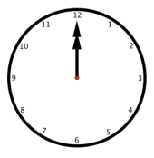

**Сұрақ4 1: Сағат**

Қандай ең қысқа уақыт аралығында сағат тілдері қайта беттеседі?\_\_\_\_\_\_\_\_\_\_\_\_\_\_\_\_\_\_\_\_\_\_\_\_\_\_\_\_\_\_\_\_\_\_\_\_\_\_\_\_\_\_\_\_\_\_\_\_\_\_\_\_\_\_\_\_\_\_\_\_\_\_\_\_\_\_\_\_\_\_\_\_\_\_\_\_\_\_\_\_\_\_\_\_\_\_\_\_\_\_\_\_\_\_\_\_\_\_\_\_\_\_\_\_\_\_\_\_\_\_\_\_\_\_\_\_\_\_\_\_\_\_\_\_

**25-тапсырма Жүріс**

Суретте адамның жүрісінің ізі бейнеленген. Бірінші аяқтың өкшесінен екінші аяқтың өкшесіне дейінгі қадамның арақашықтығы Р-ға тең. Ер азаматтың жүрісі n/ P=140 формуласымен жуықтап есептеледі. Мұндағы n- бір минуттағы қадам саны, P- қадамның метрмен алғандағы ұзындығы

.

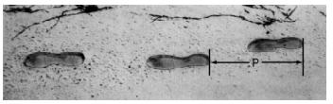

**Сұрақ4 2:**

Егер Болат минутына 70 қадам жасаса, онда берілген формуланы қолданып оның

қадамының ұзындығы неге тең болатынын анықта.\_\_\_\_\_\_\_\_\_\_\_\_\_\_\_\_\_\_\_\_\_\_\_\_\_\_\_\_\_\_\_\_\_\_\_\_\_\_\_\_\_\_\_\_\_\_\_\_\_\_\_\_\_\_\_\_\_\_\_\_\_\_\_\_\_\_\_\_\_\_\_\_\_\_\_\_\_\_\_\_\_\_\_\_\_\_\_\_\_\_\_\_\_\_\_\_\_\_\_\_\_\_\_\_\_\_\_\_\_\_\_\_\_\_\_\_\_\_\_\_\_\_\_\_\_\_

**Сұрақ4 2:**

Мерейдің қадамының ұзындығы 0,80 м тең. Жоғарыда берілген формуланы пайдаланып,

Меренйдің жүрісінің жылдамдығын м/мин арқылы, жəне км/сағ арқылы есепте.\_\_\_\_\_\_\_\_\_\_\_\_\_\_\_\_\_\_\_\_\_\_\_\_\_\_\_\_\_\_\_\_\_\_\_\_\_\_\_\_\_\_\_\_\_\_\_\_\_\_\_\_\_\_\_\_\_\_\_\_\_\_\_\_\_\_\_\_\_\_\_\_\_\_\_\_\_\_\_\_\_\_\_\_\_\_\_\_\_\_\_\_\_\_\_\_\_\_\_\_\_\_\_\_\_\_\_\_\_\_\_\_\_\_\_\_\_\_\_\_\_\_\_\_\_\_

**26-тапсырма Жүгіруге арналған стадион**

Суретте шағын стадионның жүгіру жолдарының жоспары көрсетілген. Алаңның ортасы тік төртбұрыш тəрізді, оң жəне сол жақтарында екі жарты дөңгелек формалы аудан. Əрбір жүгіру жолдарының ені 1 метрге тең.

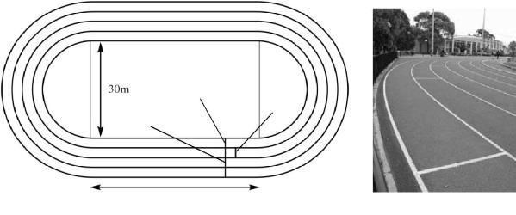

50м

**Сұрақ4 3:**

Ішкі жағындағы бірінші жолмен, бір айналым жүгіріп өткендегі ара қашықтық неге тең. Өзіңіздің шешу жолыңызды көрсетіңіз.\_\_\_\_\_\_\_\_\_\_\_\_\_\_\_\_\_\_\_\_\_\_\_\_\_\_\_\_\_\_\_\_\_\_\_\_\_\_\_\_\_\_\_\_\_\_\_\_\_\_\_\_\_\_\_\_\_\_\_\_\_\_\_\_\_\_\_\_\_\_\_\_\_\_\_\_\_\_\_\_\_\_\_\_\_\_\_\_\_\_\_\_\_\_\_\_\_\_\_\_\_\_\_\_\_\_\_\_\_\_\_\_\_\_\_\_\_\_\_\_\_\_\_\_\_\_\_\_\_\_\_\_\_\_\_\_\_\_\_\_\_\_\_\_\_\_\_\_\_\_\_\_\_\_\_\_\_\_\_\_\_\_\_\_\_\_\_\_\_\_\_\_\_\_\_\_\_\_\_\_\_\_\_\_\_\_\_\_\_\_\_\_\_\_\_\_\_\_\_\_\_\_\_\_\_\_\_\_\_\_\_\_\_\_\_\_\_\_\_\_\_\_\_\_\_\_\_\_\_\_\_\_\_\_\_\_\_\_\_\_\_\_\_\_\_\_\_\_\_\_\_\_\_\_\_

**27 тапсырма Атмосфералық қысым**

|  |
| --- |
| http://files.school-collection.edu.ru/dlrstore/729efbc7-3d11-60fc-f12e-c647c0d191e5/00144678486530514/84746_1.jpgАтмосфераның бар болуы Жердің табиғатына өте үлкен әсер береді. Атмосферасыз Жерде тіршілік болмайды.  *Атмосфера* (атмос – ауа. Сфера – шар)  1634 жылы Эванджелиста Торричелли алғаш рет атмосфералық қысымның мәнін анықтады. Бұл тәжірибені 7 сынып физика оқулығынан оқып шығуға болады.  Жердегі қалыпты атмосфералық қысым 760 мм.сын. бағ. немесе 105 Па.  Атмосфераны шартты түрде бірнеше қабаттарға бөледі: тропосфера, стратосфера, мезосфера, термосфера, экзосфера. Шартты қабаттардың шекаралары:  тропосфера – 16 км дейін;  стратосфера – 50 км дейін;  мезосфера – 80 км дейін;  термосфера – 150 км дейін;  экзосфера – 150 км және одан жоғары, одан әрі бұл қабат ғарыштық кеңістікке көшеді.  Ауаның 90% тропосферада шоғырланған. Оның қалындығы әр түрлі еңдіктерде әр түрлі болады. Экватор үстінде – 17 км, полюстерде - 8-9 км, ал орташа еңдіктерде – 10-11 км |

**Сұрақ 1.**Неге Жердің әр түрлі аумақтарда атмосфераның қалындығы әр түрлі?

\_\_\_\_\_\_\_\_\_\_\_\_\_\_\_\_\_\_\_\_\_\_\_\_\_\_\_\_\_\_\_\_\_\_\_\_\_\_\_\_\_\_\_\_\_\_\_\_\_\_\_\_\_\_\_\_\_\_\_\_\_\_\_\_\_\_\_\_\_\_\_\_\_\_\_\_\_\_\_\_\_\_\_\_\_\_\_\_\_\_\_\_\_\_\_\_\_\_\_\_\_\_\_\_\_\_\_\_\_\_\_\_\_\_\_\_\_\_\_\_\_\_\_\_\_\_\_\_\_\_\_\_\_\_\_\_\_\_\_\_\_\_\_\_\_\_\_\_\_\_\_\_\_\_\_\_\_\_\_\_\_\_\_\_\_\_\_\_\_\_\_\_\_\_\_\_\_\_\_\_\_\_\_\_\_\_\_\_\_\_\_\_\_\_\_\_\_\_

**Сұрақ 2. Айда Торричелли тәжірибесінің нәтижесі қандай болар еді?**

А. Жердегідей, сынап бағанасы 760 мм тең болады

В. Сынап ыдыстан төгіледі.

С. Сынаптың бағаны төмендейді

D. Сынаптың бағаны жоғары болады, себебі Айдың тартылыс күші 6 есе кем

**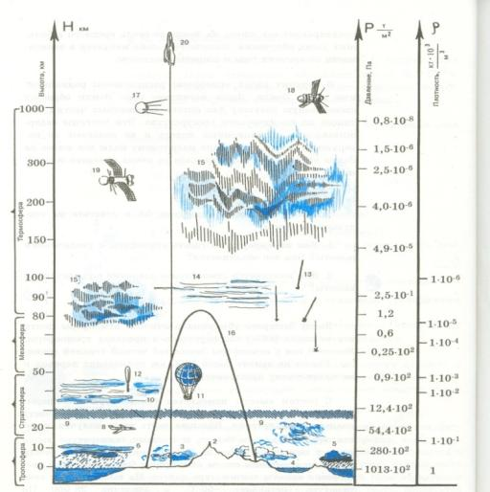Сұрақ 3.** Суретке қарап биіктікке байланысты атмосфераның тығыздығы қалай өзгеретінін анықта

\_\_\_\_\_\_\_\_\_\_\_\_\_\_\_\_\_\_\_\_\_\_\_\_\_\_\_

**\_\_\_\_\_\_\_\_\_\_\_\_\_\_\_\_\_\_\_\_\_\_\_\_\_\_\_**

**\_\_\_\_\_\_\_\_\_\_\_\_\_\_\_\_\_\_\_\_\_\_\_\_\_\_\_**

**\_\_\_\_\_\_\_\_\_\_\_\_\_\_\_\_\_\_\_\_\_\_\_\_\_\_\_**

**\_\_\_\_\_\_\_\_\_\_\_\_\_\_\_\_\_\_\_\_\_\_\_\_\_\_\_**

**\_\_\_\_\_\_\_\_\_\_\_\_\_\_\_\_\_\_\_\_\_\_\_\_\_\_\_**

**\_\_\_\_\_\_\_\_\_\_\_\_\_\_\_\_\_\_\_\_\_\_\_\_\_\_\_**

**\_\_\_\_\_\_\_\_\_\_\_\_\_\_\_\_\_\_\_\_\_\_\_\_\_\_\_**

**\_\_\_\_\_\_\_\_\_\_\_\_\_\_\_\_\_\_\_\_\_\_\_\_\_\_\_**

**\_\_\_\_\_\_\_\_\_\_\_\_\_\_\_\_\_\_\_\_\_\_\_\_\_\_\_**

**Сұрақ 4.**

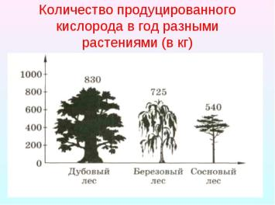Суретке қарап, атмосфераны оттекке байыту үшін қандай ағаштарды егу қажет?

\_\_\_\_\_\_\_\_\_\_\_\_\_\_\_\_\_\_\_\_\_\_\_\_\_\_\_\_\_\_\_\_\_\_\_

\_\_\_\_\_\_\_\_\_\_\_\_\_\_\_\_\_\_\_\_\_\_\_\_\_\_\_\_\_\_\_\_\_\_\_

\_\_\_\_\_\_\_\_\_\_\_\_\_\_\_\_\_\_\_\_\_\_\_\_\_\_\_\_\_\_\_\_\_\_\_

\_\_\_\_\_\_\_\_\_\_\_\_\_\_\_\_\_\_\_\_\_\_\_\_\_\_\_\_\_\_\_\_\_\_\_

\_\_\_\_\_\_\_\_\_\_\_\_\_\_\_\_\_\_\_\_\_\_\_\_\_\_\_\_\_\_\_\_\_\_\_

**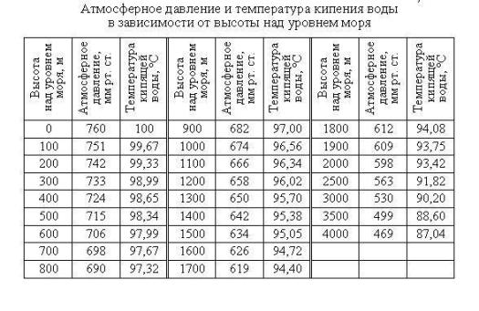Сұрақ 5.**

Ла-Пас – Боливия елінің астанасы – 4000 м биіктікте орналасқан. Бұл Жер бетіндегі ең биік орналасқан астана. Осы биіктіктегі қысым неге тең?

Осындай қысымда картопты пісіруге бола ма?

Кестемен пайдаланыңдар.

\_\_\_\_\_\_\_\_\_\_\_\_\_\_\_\_\_\_\_\_\_\_\_\_\_\_\_\_\_\_\_\_\_\_\_\_\_\_\_\_\_\_\_\_\_\_\_\_\_\_\_\_\_\_\_\_\_\_\_\_\_\_\_\_\_\_\_\_\_\_\_\_\_\_\_\_\_\_\_\_\_\_\_\_\_\_\_\_\_\_\_\_\_\_\_\_\_\_\_\_\_\_\_\_\_\_\_\_\_\_\_\_\_\_\_\_\_\_\_\_\_\_\_\_\_\_\_\_\_\_\_\_\_\_\_\_\_\_\_\_\_\_\_\_\_\_\_\_\_\_\_\_\_\_\_\_\_\_\_\_\_\_\_\_\_\_\_\_\_\_\_\_\_\_\_\_\_\_\_\_\_\_\_\_\_\_\_\_\_\_\_\_\_\_\_\_\_\_

***28 тапсырма Қызу жұмыс***

Петр өзінің ескі үйін жөндеп жатыр. Ол көлігінің жүк бөлігінде суы бар бөтелке, бірнеше шегелер мен ағаш кесінділерін қалдырып кетті. Көлік күннің астында 3 сағат тұрған соң, оның  
ішіндегі температура 40ºC-ге жетті. Көліктің ішіндегі заттар қандай күйге ұшырайды?  
Әрбір пайымдауда *«Иә» немесе «Жоқ»* жауаптарының бірін айналдыра сызыңыз.

**Сұрақ 1:**

Көліктегі заттармен келесі жағдайлар болды ма?  **Иә /**  **Жоқ**   
Барлық заттардың температурасы бірдей болды **Иә / Жоқ**Біраз уақыттан кейін су қайнай бастады **Иә / Жоқ**  
Біраз уақыттан кейін шегелер ыстықтан қызара бастады **Иә / Жоқ**

**Сұрақ 2:**

Петр өзіне температурасы 90ºC бір шыны кофе және бір шыны 5ºC мұздай минералды су құйды. Екі шыны мен сусындардың көлемдері бірдей. Петр отырған бөлменің температурасы болса 20ºC шамасында болған. **Кофе** мен **минералды судың** температурасы 10 минут өткен соң кандай болуы ықтимал?  
**A.** 70ºC және 10ºC  
**B.** 90ºC және 5ºC  
**C.** 70ºC және 25ºC  
**D.** 20ºC және 20ºC

***29 тапсырма Жұлдыздар жарығы***

Шолпан жұлдыздарға қарағанды ұнатады. Бірақ қалада тұрғандықтан, ол түнде көп жұлдыздарды көре алмайды. Алдыңғы жылы Шолпан ауылға барғанда, қалада көрінбеген  
көптеген жұлдыздарды көрді.

**Сұрақ 1:**

Неліктен ауылды жерде қалаға қарағанда көбірек жұлдыздарды көруге болады?  
A. Қалада ай жарығырақ, сондықтан ол көптеген жұлдыздардың жарығын жауып тастайды  
B. Ауылды жерлерде қалаға қарағанда көбірек щаң-тозаң бөлшектері бар, сондықтан ол жарықты қамтып көрсетеді  
C. Қала жарығының молдығынан көптеген жұлдыздарды көру қиынға соғады  
D. Көлік және үйлерден жылу бөлінуіне себепті қаладағы ауа әлдеқайда жылылырақ

**Сұрақ 2:**

Шолпан жарық емес жұлдыздарды бақылау үшін линзасы бар телескопты қолданады.  
Неліктен линзасы бар телескоптар жарық емес жұлдыздарды бақылауға мүмкіндік береді?  
**A .** Линза үлкенірек болған сайын, ол көбірек жарық жинайды  
**B .** Линза үлкенірек болған сайын, ол улкенірек ұлғайтады  
**C.** Үлкен линзалар молырақ аспан кеңістігін көруге мүмкіндік береді  
**D .** Үлкен линзалар жұлдыздардағы күңгірт түстерін көруге мүмкіндік береді

***30 тапсырма Каталиторлық конвертер***

Айрықша замандас көлік маркалары пайдаланылған газды адам мен қоршаған орта үшін зияны аз болуы үшін каталиторлық конвертерлермен жабдықталған.. 90%-ға жуық зиянды пайдаланылған газдар одан әлдеқайда зияны кем газға айналады. Төменде конвертерге түсетін және одан  
шығатын бірнеше газдың түрлері келтірілген.

**Конвертерге түсетін газ Конвертерден шығатын газ**

Азот Н2 Азот Н2

Диоксид көміртегі Со2 Диоксид көміртегі СО2   
Су (бу күйінде)Н2О Су (бу күйінде)Н2О  
Монооксид көміртегі СО Монооксид көміртегі (10%)   
Оксид, азот NO, NO2 Диоксид көміртегі СО2 (90%)

Азот оксиды NO, NO2 ( 10 % ) N2  ( 90 % )

**Сұрақ 1:**

Берілген суреттегі ақпаратты қолданып, конвертердегі пайдаланылған газдың зиянын қалай азайтатынына мысал келтіріңіз.  
............................................................................................................................-----------...........................................................................................................................------------...................................................................................................................---------------------

**Сұрақ 2:**

Газдар каталиторлық конвертердің ішінде өзгерістерге ұшырайды. «**Атомдар**» және «**молекулалар**» сөздерін қолданып, болып жатқан үдерістерді түсіндіріңіз.  
...........................................................................................................................------------...........................................................................................................................------------...................................................................................................................---------------------

**Сұрақ 3:**   
Каталиторлық конвертерден бөлінетін газдарды талдаңыз. Каталиторлық конвертермен жұмыс жасайтын инженерлер мен ғалымдар зиянсыз пайдаланылған газдарды алу үшін кандай  
мәселенің шешімін табу керек?  
.........................................................................................................................--------------..........................................................................................................................-------------.........................................................................................................................--------------

**31 тапсырма *Мұнара сынығы***

Топқа 30 парақтан тұратын екі бума қағаз бен жабысқақ лента  
берілді. Сіздердің міндеттеріңіз: орташа салмақты затты көтеріп тұратын, жеке  
тұрған мұнара жасау болып табылады. Заттың салмағына шыдайтын ең биік жеке  
тұрған мұнараны салу үшін сізге екі мүмкіндік беріледі (əрқайсысына 30 парақтан  
тұратын бір бума қағаз). Бұл проблеманы сəтті шешу үшін мұқият жоспарлау,  
шығармашылықпен ойлау жəне ұжым болып жұмылу аса маңызды болып табылады**.**

1. Проблеманы шешу үшін өз топтарыңда қандай шара қолдандылды?

2. Проблеманы шешу үшін қандай дағды қажет болды (мыс., не сұрап отырғанын  
түсіну үшін қажетті түсініп оқу дағдысы)?

3. Проблеманы шешу кезінде топ қандай қиындықтарға тап болды?

**Шешімі:**

1) Жалпы түсінік орнату жəне сақтау

2) Проблеманы шешу үшін қажетті шараларды қабылдау  
3) Топ құру жəне сақтау

***32 тапсырма Кемпірқосақ***

Кемпірқосақ – аспан күмбезінде түрлі түсті доға түрінде көрінетін атмосферадағы оптикалық құбылыс. Ол аспанның бір жағында торлаған бұлттан жаңбыр жауып, қарсы жағында жарқырап күн шығып тұрған кезде көрінеді. Кемпірқосақ тікелей түскен күн сәулесінің жаңбыр тамшыларынан өткенде сынып, құрамдас бөліктерге (қызыл, сарғылт, сары, жасыл, көгілдір, көк, күлгін) бөлінуінің нәтижесінде пайда болады. Күннің жарық шоғының түрлі түстерге жіктелуі- әр түрлі түстегі шоқтар әр түрлі сынатынымен түсіндіріледі. Бұл жарықтың таралу жылдамдығы, оның түсіне тәуелді екенін білдіреді.

**Сұрақ 1:**

Кемпірқосақ пайда болғанда қандай құбылыс жүреді?

Әрбір пайымдауда «Иә» немесе «Жоқ» жауаптарының бірін айналдыра сызыңыз

Күлгінге қарағанда қызыл жарық көп сынады **Иә / Жоқ**

Кемпірқосақтың үстіңгі жолағы қызыл, төменгі жолағы күлгін **Иә / Жоқ**

Қызыл жарықтың таралу жылдамдығы ондағы күлгін жарықтың таралу жылдамдығынан артық

**Иә / Жоқ**

**Сұрақ 2:**

Ақ жарықтың құрама бөліктерге жіктелгендегі жолақтарды 1666 ж ағылшын физигі Исаак Ньютон тәжірибе жүзінде анықтап, спектрлер деп атады. Ақ жарықпен жарықтандырылған дененің түсі, ол дене жарықтың қандай түсін шағылдыратынына тәуелді.

Қандай жағдайда біз қара денені көре аламыз?

**A.** Егер дене оған түскен барлық жарықты жұтатын болса

**B.** Егер дене оған түскен қызыл және көк түсті жұтатын болса

**C.** Егер дене оған түскен қызыл және көк түсті шағылдыратын болса

**D.** Егер дене ақ жарықтың барлық құрама бөліктерінен біркелкі шағылатын болса

**33 тапсырма** **КЕМПІРҚОСАҚ**

Сұрақ 1:

Кемпірқосақ – аспан күмбезінде түрлі түсті доға түрінде көрінетін атмосферадағы [оптикалық](http://kk.wikipedia.org/w/index.php?title=%D0%9E%D0%BF%D1%82%D0%B8%D0%BA%D0%B0%D0%BB%D1%8B%D2%9B&action=edit&redlink=1) құбылыс. Ол аспанның бір жағында торлаған бұлттан жаңбыр жауып, қарсы жағында жарқырап [күн](http://kk.wikipedia.org/wiki/%D0%9A%D2%AF%D0%BD) шығып тұрған кезде көрінеді. Кемпірқосақ тікелей түскен күн сәулесінің жаңбыр тамшыларынан өткенде сынып, құрамдас бөліктерге (қызыл, сарғылт, сары, жасыл, көгілдір, көк, күлгін) бөлінуінің нәтижесінде пайда болады. Күннің жарық шоғының түрлі түстерге жіктелуі- әр түрлі түстегі шоқтар әр түрлі сынатынымен түсіндіріледі. Бұл жарықтың таралу жылдамдығы, оның түсіне тәуелді екенін білдіреді.

Кемпірқосақ пайда болғанда қандай құбылыс жүреді?

Әрбір пайымдауда «Иә» немесе «Жоқ» жауаптарының бірін айналдыра сызыңыз

|  |  |
| --- | --- |
| Кемпірқосақ үшін келесі пайымдаулар дұрыс па? | Иә немесе Жоқ |
| Күлгінге қарағанда қызыл жарық көп сынады | Иә/ Жоқ |
| Кемпірқосақтың үстіңгі жолағы қызыл, төменгі жолағы күлгін | Иә /Жоқ |
| Қызыл жарықтың таралу жылдамдығы ондағы күлгін жарықтың таралу жылдамдығынан артық | Иә / Жоқ |

Сұрақ 2:

Ақ жарықтың құрама бөліктерге жіктелгендегі жолақтарды 1666 ж ағылшын физигі Исаак Ньютон тәжірибе жүзінде анықтап, спектрлер деп атады. Ақ жарықпен жарықтандырылған дененің түсі, ол дене жарықтың қандай түсін шағылдыратынына тәуелді.

Қандай жағдайда біз қара денені көре аламыз?

A Егер дене оған түскен барлық жарықты жұтатын болса

B Егер дене оған түскен қызыл және көк түсті жұтатын болса

C Егер дене оған түскен қызыл және көк түсті шағылдыратын болса

D Егер дене ақ жарықтың барлық құрама бөліктерінен біркелкі шағылатын болса

**34 тапсырма Тербелістер және толқындар**

1. **тапсырма** Бала қарғаның 1 минутта 45 рет қарқылдағанын байқады. Тербеліс периоды мен жйілігін анықтаңыз

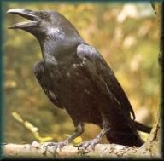

А) 3/4 с. және 4/3 Гц

Б) 4/3 с. және 3/4 Гц

В) 3/4 с. және 3/4 Гц

**2 тапсырма**.

Біздің Ғаламның кеңістігі сантиметрдің миллиардтан бір бөлігіне дейінгі толқын ұзындықтарындағы барлық диапазондардың электромагниттік сәулесімен барлық аспан денелері туралы әр түрлі ақпаратпен сіңіп кеткен.

Электромагниттік толқындардың шкаласы - бұл кеңістікте таралатын айнымалы магнит өрісі болып табылатын электромагниттік сәулеленудің жиіліктері мен ұзындықтарының үздіксіз тізбегі. Джеймса Максвеллдың электромагниттік құбылыстар теориясы табиғатта әр түрлі ұзындықтағы электромагнитті толқындар бар екендігін анықтауға мүмкіндік берді.

**Суретті пайдалана отырып, кестені толтыр**

**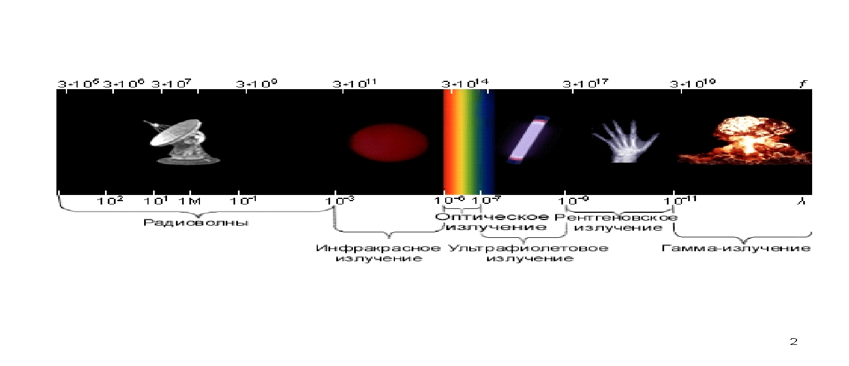**

|  |  |  |
| --- | --- | --- |
| **Электромагниттік толқындар** | **Жиілілігі** | **Толқынның ұзындығы** |
| *Оптикалық сәулелену* |  |  |
| *Радиотолқындар* |  |  |
| *Инфрақызыл сәуле* |  |  |
| *Ультракүлгін сәуле* |  |  |
| *Рентгендік сәуле* |  |  |
| *Гамма - сәуле* |  |  |

**35 тапсырма Қозғалыс**

1. Кестені пайдалан отырып, қозғалыс түрін және оның бастапқы жылдамдығын анықта.

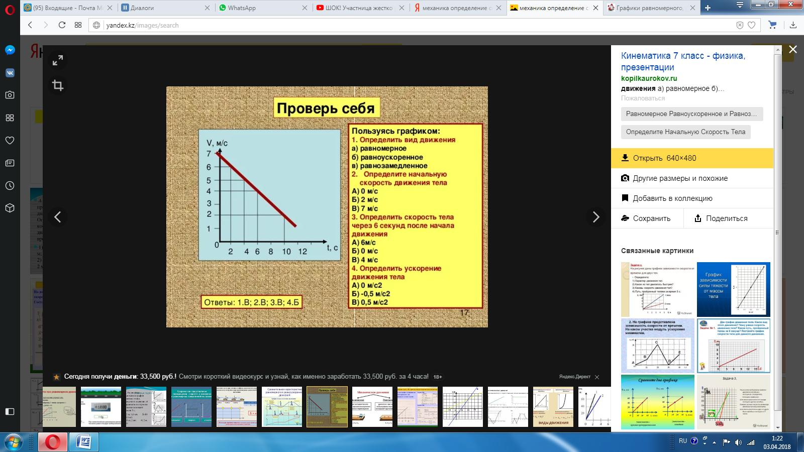

1. бірқалыпты, 2 м/с
2. үдемелі, 7 м/с
3. кемімелі, 2 м/с
4. кемімелі, 7 м/с
5. бірқалыпты, бастапқы жылдамдықсыз
6. Африкалық түйеқұсының жылдамдығы сағатына 80 км. Ол 100 метрді қай уақытта жүгіріп өтетіндігін анықта.

А. 45 с

В. 4,5 с

С. 2 с

Д. 0,25 мин

Е. 0,6 мин

**36 тапсырма ТЕРМОМЕТР**

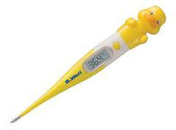

Термометр - [дененің](http://kk.wikipedia.org/w/index.php?title=%D0%94%D0%B5%D0%BD%D0%B5%D0%BD%D1%96%D2%A3_%D1%82%D0%B5%D0%BC%D0%BF%D0%B5%D1%80%D0%B0%D1%82%D1%83%D1%80%D0%B0%D1%81%D1%8B&action=edit&redlink=1), [заттың](http://kk.wikipedia.org/wiki/%D0%97%D0%B0%D1%82), [ауаның](http://kk.wikipedia.org/wiki/%D0%90%D1%83%D0%B0) [температурасын](http://kk.wikipedia.org/wiki/%D0%A2%D0%B5%D0%BC%D0%BF%D0%B5%D1%80%D0%B0%D1%82%D1%83%D1%80%D0%B0) өлшеуге арналған [аспап](http://kk.wikipedia.org/wiki/%D0%90%D1%81%D0%BF%D0%B0%D0%BF). Термометрді қазіргі түріне [1723](http://kk.wikipedia.org/wiki/1723) жылы [Фаренгейт](http://kk.wikipedia.org/w/index.php?title=%D0%A4%D0%B0%D1%80%D0%B5%D0%BD%D0%B3%D0%B5%D0%B9%D1%82&action=edit&redlink=1) келтірді және оны қалай істейтінін суреттеп берді. Басында ол да өз трубкаларын спиртпен толтырды, сосын барып сынапқа көшті. Өзінің шкаласында нөл деп ол қар мен нашатыр немесе [ас тұзымен](http://kk.wikipedia.org/wiki/%D0%90%D1%81_%D1%82%D2%B1%D0%B7%D1%8B) араласқандағы температураны алды. Ал судың қатуының бастауы деп 32° градусты, ал сау адамның денесінің температурасы ретінде ол 96° алды. Сосын ол судың қайнау температурасын анықтады, ол 212° тең болды. [Мұздың](http://kk.wikipedia.org/wiki/%D0%9C%D2%B1%D0%B7) еруі мен судың қайнау температурасын [1742](http://kk.wikipedia.org/wiki/1742) жылы [Цельсий](http://kk.wikipedia.org/w/index.php?title=%D0%A6%D0%B5%D0%BB%D1%8C%D1%81%D0%B8%D0%B9&action=edit&redlink=1) нақтылап көрсетті, бірақ басында ол 0°-ты қайнау, ал 100°-ты қату температурасы ретінде көрсетті.

**Сұрақ 1**

Термометрдің жұмыс істеу принципі қандай құбылысқа негізделген?

A Температураның артуына байланысты сұйықтың қысымының артуына негізделген

B Температураның өзгеруіне байланысты термометрдың ішіне құйылған сұйықтықтың көлемінің өзгеруіне негізделген

C Температураның өзгеруіне байланысты термометрдың ішіне құйылған сұйықтықтың массасының өзгеруіне негізделген

D Температураның өзгеруіне байланысты сұйықтың қысымының өзгеруіне негізделген

**Сұрақ 2**

Суретте күн сәулесі түсіп тұрған 3 бірдей спиртті термометр кескінделген. Қай термометрдің көрсеткіші бірінші болып өзгереді?

1- термометр 2- термометр 3- термометр

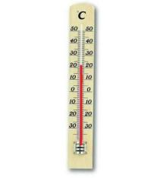 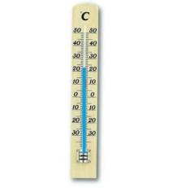 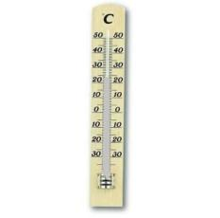

(қызыл түсті спирт) (күлгін түсті спирт) (түссіз спирт)

A 1- термометрдің

B 2- термометрдің

C 3- термометрдің

D Үшеуінде бірдей

**Сұрақ 3**

Термометрлердің түрлеріне байланысты төмендегі берілген пікірлер дұрыс па?

Төменде келтірілген мүмкін пайымдаулардың әр қатарынан «Иә» немесе «Жоқ» деп айналдыра сызыңыз

|  |  |
| --- | --- |
| Төмендегі пайымдаулар дұрыс па? | Иә немесе Жоқ |
| Сынап және спирт термометрлерінің көрсетуі тек бір тірек нүктеге ғана сәйкес келеді | Иә/ Жоқ |
| Сынапты термометрмен мұқият болу керек, себебі сынап буы - үлы | Иә /Жоқ |
| Арктиканы зерттеушілер спиртті термометрлерді таңдап алады | Иә / Жоқ |

**Сұрақ 4**

Неліктен температураны арттырғанда газ бен сұйықтың көлемі ұлғаяды?

A Молекулалар саны артады

B Олардың молекулалары көбейеді

C Олардың молекулалары сирек соқтығысады

D Олардың молекулалары жылдамырақ қозғалады

**37 тапсырма Бөтелке ішіндегі жұмыртқа**

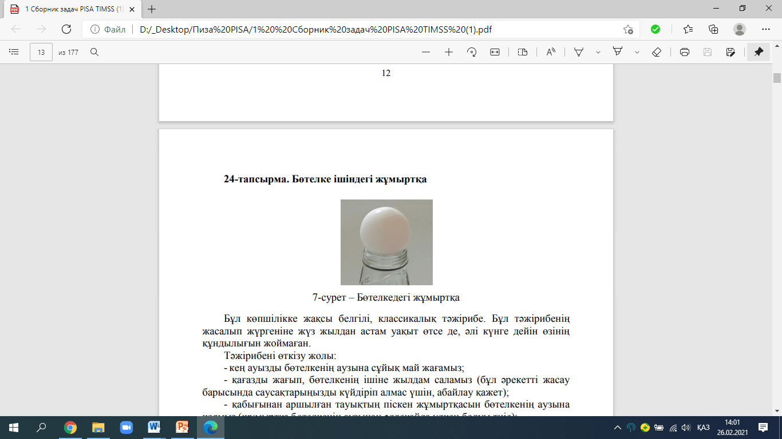Бұл көпшілікке жақсы белгілі, классикалық тәжірибе. Бұл тәжірибенің жасалып жүргеніне жүз жылдан астам уақыт өтсе де, әлі күнге дейін өзінің құндылығын жоймаған. Тәжірибені өткізу жолы: - кең ауызды бөтелкенің аузына сұйық май жағамыз; - қағазды жағып, бөтелкенің ішіне жылдам саламыз (бұл әрекетті жасау барысында саусақтарыңызды күйдіріп алмас үшін, абайлау қажет); - қабығынан аршылған тауықтың піскен жұмыртқасын бөтелкенің аузына қоямыз (жұмыртқа бөтелкенің аузынан әлдеқайда үлкен болуы тиіс); - жанып жатқан қағаз бір секундтан кейін сөніп қалады, ал жұмыртқа белгісіз ғажайып тәсілмен бөтелкенің ішіне түседі. Тәжірибенің нәтижесін түсіндіріңіздер.

\_\_\_\_\_\_\_\_\_\_\_\_\_\_\_\_\_\_\_\_\_\_\_\_\_\_\_\_\_\_\_\_\_\_\_\_\_\_\_\_\_\_\_\_\_\_\_\_\_\_\_\_\_\_\_\_\_\_\_\_\_\_\_\_\_\_\_\_\_\_\_\_\_\_\_\_\_\_\_\_\_\_\_\_\_\_\_\_\_\_\_\_\_\_\_\_\_\_\_\_\_\_\_\_\_\_\_\_\_\_\_\_\_\_\_\_\_\_\_\_\_\_\_\_\_\_\_\_ \_\_\_\_\_\_\_\_\_\_\_\_\_\_\_\_\_\_\_\_\_\_\_\_\_\_\_\_\_\_\_\_\_\_\_\_\_\_\_\_\_\_\_\_\_\_\_\_\_\_\_\_\_\_\_\_\_\_\_\_\_\_\_\_ \_\_\_\_\_\_\_\_\_\_\_\_\_\_\_\_\_\_\_\_\_\_\_\_\_\_\_\_\_\_\_\_\_\_\_\_\_\_\_\_\_\_\_\_\_\_\_\_\_\_\_\_\_\_\_\_\_\_\_\_\_\_\_\_

**38 тапсырма Күн жүйесі**

Күн жүйесі – Күннен, оны айнала қозғалатын 8 үлкен планетадан (Меркурий, Шолпан, Жер, Қызылжұлдыз, Есекқырған, Қоңырқай, Уран және Нептун), планета серіктерінен, мыңдаған кіші планеталардан (астероидтардан), шамамен 1011 кометадан және толып жатқан метеорлық денелерден құралған ғарыштық денелер жүйесі.

1-сұрақ. Күн жүйесі қозғалысы ілімін кім ашты? \_\_\_\_\_\_\_\_\_\_\_\_\_\_\_\_\_\_\_\_\_\_\_\_\_\_\_\_\_\_\_\_\_\_\_\_\_\_\_\_\_\_\_\_\_\_\_\_\_\_\_\_\_\_\_\_\_\_\_\_\_\_\_\_\_\_\_\_\_\_\_\_\_\_\_\_\_\_\_\_\_\_\_\_\_\_\_\_\_\_\_\_\_\_\_\_\_\_\_\_\_\_\_\_\_\_\_\_\_\_\_\_\_\_\_\_\_\_\_\_\_\_\_\_\_\_\_\_

2-сұрақ. Планеталар қандай топқа бөлінеді?

\_\_\_\_\_\_\_\_\_\_\_\_\_\_\_\_\_\_\_\_\_\_\_\_\_\_\_\_\_\_\_\_\_\_\_\_\_\_\_\_\_\_\_\_\_\_\_\_\_\_\_\_\_\_\_\_\_\_\_\_\_\_\_\_\_\_\_\_\_\_\_\_\_\_\_\_\_\_\_\_\_\_\_\_\_\_\_\_\_\_\_\_\_\_\_\_\_\_\_\_\_\_\_\_\_\_\_\_\_\_\_\_\_\_\_\_\_\_\_\_\_\_\_\_\_\_\_\_

3-сұрақ. Қандай планеталар Күнге жақын орналасқан?

\_\_\_\_\_\_\_\_\_\_\_\_\_\_\_\_\_\_\_\_\_\_\_\_\_\_\_\_\_\_\_\_\_\_\_\_\_\_\_\_\_\_\_\_\_\_\_\_\_\_\_\_\_\_\_\_\_\_\_\_\_\_\_\_\_\_\_\_\_\_\_\_\_\_\_\_\_\_\_\_\_\_\_\_\_\_\_\_\_\_\_\_\_\_\_\_\_\_\_\_\_\_\_\_\_\_\_\_\_\_\_\_\_\_\_\_\_\_\_\_\_\_\_\_\_\_\_\_

**39 тапсырма Темір жол рельстері**

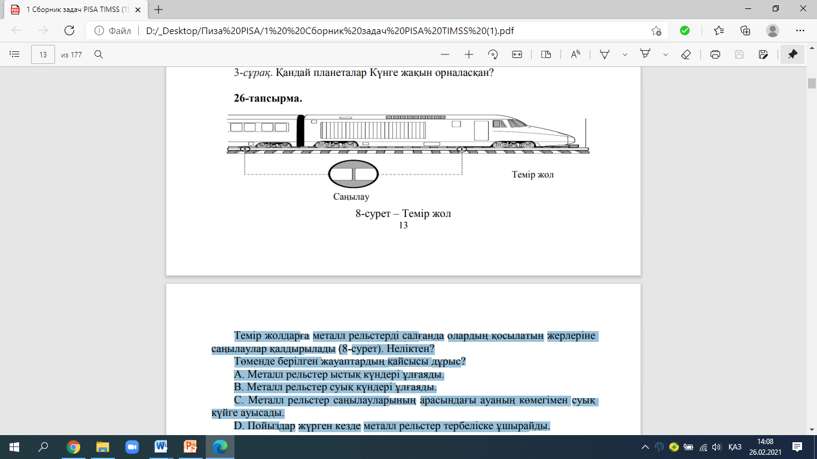

1 сұрақ

Темір жолдарға металл рельстерді салғанда олардың қосылатын жерлеріне саңылаулар қалдырылады. Неліктен?

Төменде берілген жауаптардың қайсысы дұрыс?

А. Металл рельстер ыстық күндері ұлғаяды.

В. Металл рельстер суық күндері ұлғаяды.

С. Металл рельстер саңылауларының арасындағы ауаның көмегімен суық күйге ауысады.

D. Пойыздар жүрген кезде металл рельстер тербеліске ұшырайды.

2 сұрақ

Неліктен пойыз жол рельстерін майлайды?

\_\_\_\_\_\_\_\_\_\_\_\_\_\_\_\_\_\_\_\_\_\_\_\_\_\_\_\_\_\_\_\_\_\_\_\_\_\_\_\_\_\_\_\_\_\_\_\_\_\_\_\_\_\_\_\_\_\_\_\_\_\_\_\_\_\_\_\_\_\_\_\_\_\_\_\_\_\_\_\_\_\_\_\_\_\_\_\_\_\_\_\_\_\_\_\_\_\_\_\_\_\_\_\_\_\_\_\_\_\_\_\_\_\_\_\_\_\_\_\_\_\_\_\_\_\_\_\_

3. сұрақ

Құрғақ және ылғалды үйкелістің айырмашылығы және пайдасы мен зияны

\_\_\_\_\_\_\_\_\_\_\_\_\_\_\_\_\_\_\_\_\_\_\_\_\_\_\_\_\_\_\_\_\_\_\_\_\_\_\_\_\_\_\_\_\_\_\_\_\_\_\_\_\_\_\_\_\_\_\_\_\_\_\_\_\_\_\_\_\_\_\_\_\_\_\_\_\_\_\_\_\_\_\_\_\_\_\_\_\_\_\_\_\_\_\_\_\_\_\_\_\_\_\_\_\_\_\_\_\_\_\_\_\_\_\_\_\_\_\_\_\_\_\_\_\_\_\_\_

**40 тапсырма Заттардың массасын өлшеу**

(а, ә)-суретінде көрсетілгендей А және В заттарының массасын таразыға қойып өлшеді. В затын А заты тұрған сауытқа салғанда, нәтижесінде С заты пайда болды. В заты ішінде болған бос сауытты қайтып таразыға қойды.

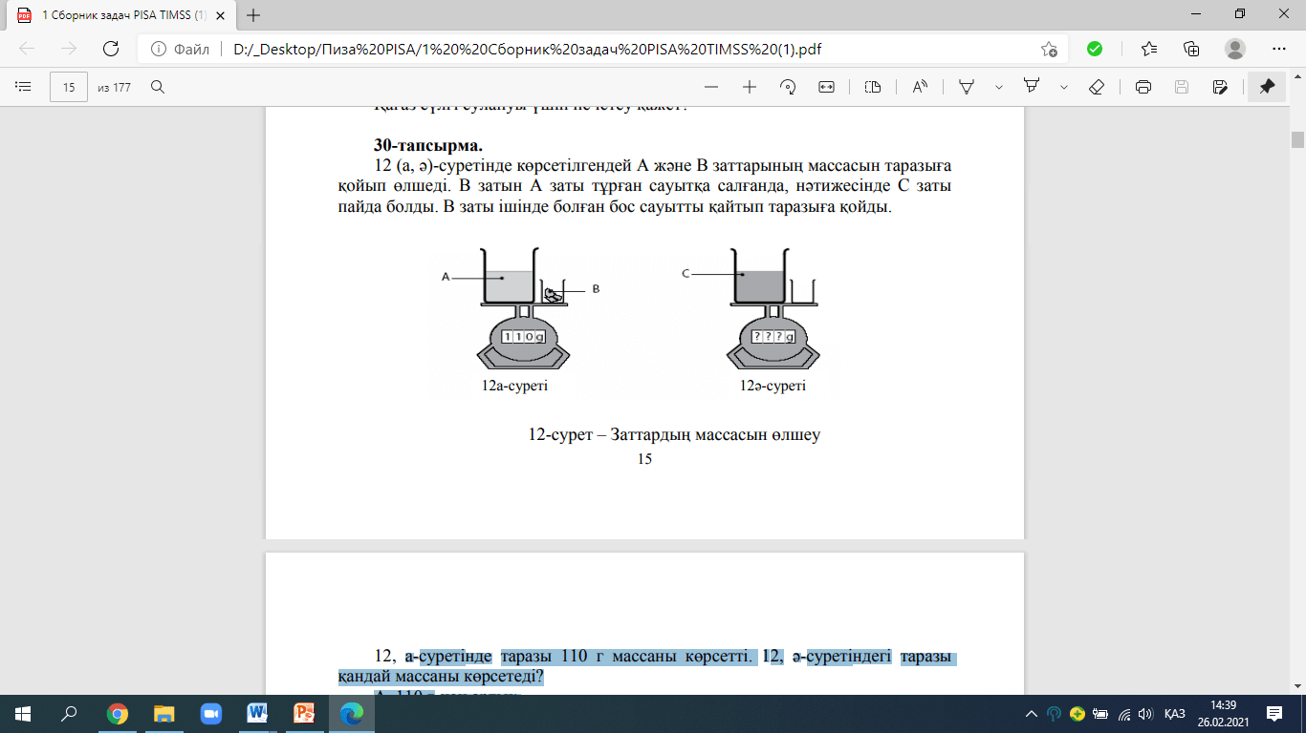

**1 сұрақ**

а-суретінде таразы 110 г массаны көрсетті.

ә-суретіндегі таразы қандай массаны көрсетеді?

А. 110 г-нан артық.

В. 110 г.

С. 110 г-нан кем.

Өз таңдауыңызды түсіндіріңіз.\_\_\_\_\_\_\_\_\_\_\_\_\_\_\_\_\_\_\_\_\_\_\_\_\_\_\_\_\_\_\_\_\_\_\_\_\_\_ \_\_\_\_\_\_\_\_\_\_\_\_\_\_\_\_\_\_\_\_\_\_\_\_\_\_\_\_\_\_\_\_\_\_\_\_\_\_\_\_\_\_\_\_\_\_\_\_\_\_\_\_\_\_\_\_\_\_\_\_\_\_\_\_

**2 сұрақ**

Дене массасын кг бойынша өрнектеңіз\_\_\_\_\_\_\_\_\_\_\_\_\_\_\_\_\_\_\_\_\_\_\_\_\_\_\_\_\_\_\_

**10сынып**

1.График бойынша t =2с уақыттағы велосипедшінің қозғалыс жылдамдығын

анықта

А.2м/с.

Ә.6 м/с .

Б.3 м/с.

В.12 м/с.

Г.8 м/с.

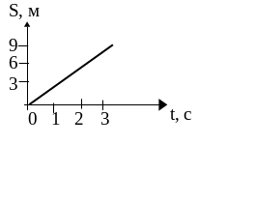

2.

|  |  |
| --- | --- |
| Нүктенің 4 с-те жүрген жолын анықтаңыз  https://ust.kz/materials/docx/image/2017/december/d18/1513607029_html_5ce11c66d199c9d2.gifА.3 м  Ә.8 м  Б.12 м  В.4 м  Г.2 м | https://ust.kz/materials/docx/image/2017/december/d18/1513607029_html_5f233187a5689292.gif |

3. . 10ºС температурадағы көлемі 2 м 3 газ, қандай температурада 1 м³ көлем алады? Қысым тұрақты.

А. 20ºС.

Ә. 283 К.

Б. 10ºС.

В. 141,5 К.

Г. 273 К.

4. Диаметрі 1 мм қылтүтікте су қандай биіктікке көтеріледі?

А. 30м .

Ә. 1м .

Б. 10м .

В.3м

Г.20м .

5. Тамақты суда пісіргенде, пісіру уақытын қалай азайтуға болады?

А. Ыдыстағы тамақты үнемі араластырып тұру керек.

Ә. Ыдыстағы ауа қысымын азайту керек, сонда су төмен температурада тез қайнайды.

Б. Қақпағы тығыз жабылатын ыдыс керек, ондағы ауа қысымы артады да, су 100ºС температурадан да жоғары қыздырылады.

В. Қақпағын ашып қою керек, сонда ауа қысымы азаяды да, тез піседі.

Г. Дұрыс жауап жоқ.

6. Идеал газ бір күйден екінші күйге өткен,газ қысымы қалай өзгерген?

А. Артқан.

Ә. Өзгермеген.

https://ust.kz/materials/docx/image/2017/december/d18/1513607029_html_8093f3507420144.gifБ. Кеміген.

В. Артуы да,кемуі де мүмкін.

Г. Дұрыс жауап жоқ

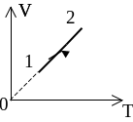

7. V, T координатасында бірнеше изобара көрсетілген,қайсысының қысымы көп?

А. Бірінші .

Ә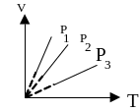 . Екінші.

Б. Үшінші.

В. Бірінші және екінші.

Г. Бірінші және үшінші.

8. Газ 1-ші күйден 2-ші күйге өткенде істелген жұмысы неге тең?

А. 8 Дж. 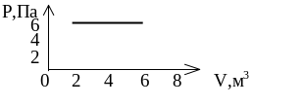

Ә. 6 Дж.

Б. 36 Дж

В. 48 Дж.

Г. 12 Дж.

9. . Суретті қолдана отырып, газдың 1 циклде істеген жұмысын есепте:

|  |  |
| --- | --- |
| А. 400 Дж.  Ә. 600 Дж.  Б. 800 Дж.  В. 1200 Дж.  Г. 1600 Дж. | https://ust.kz/materials/docx/image/2017/december/d18/1513607029_html_ef5d7c5e6fdef160.gif |

10. Процестердің қайсысында аз жұмыс істелген?

|  |  |
| --- | --- |
| А. 1-2 процесте аз. Ә. 2-3 процесте көп.  Б. 1-2 процесте көп.  В.2-3 процесте аз. Г.Дұрыс жауап жоқ | https://ust.kz/materials/docx/image/2017/december/d18/1513607029_html_61fb9e5c8ad0f057.gif |

11. Электр тізбегінің толық кедергісі:

|  |  |
| --- | --- |
| А. 2 Ом  Ә. 4 Ом.  Б. 6 Ом.  В. 1 Ом.  Г. 0,5 Ом | https://ust.kz/materials/docx/image/2017/december/d18/1513607029_html_6cfbd3c8986d7037.gif |

12. . Шамдағы ток күші мен кернеуді өлшеу үшін ,шамға қатысты амперметр мен вольтметр қалай қосылуы керек?

А. Амперметр – тізбектей,вольтметр – параллель.

Ә. Амперметр және вольтмер тізбектей.

Б. Амперметр – параллель,вольтметр-тізбектей.

В. Амперметр мен вольтметр параллель.

13. Конденсатор астарларының ара қашықтығын өзгертпей, пластинаның

ауданын 2 есе арттырсақ, оның сыйымдылығын қалай өзгереді?

А. 2 есе артады.

Ә. 4 есе кемиді.

Б. 2 есе азаяды.

В. 4есе артады.

Г. өзгермейді.

14. . Магнит индукциясының векторы қай жаққа қарай бағытталған?

|  |  |
| --- | --- |
| А. Магниттің S оңтүстік полюсіне N оңтүстік полюсіне қарай  Ә. Тілшенің S оңтүстік полюсінен N солтүстік полюсіне қарай .  Б. Тілшеге перпендикуляр бағытта.  В. Тілшенің N оңтүстік полюсынан S солтүстік полюсына қарай.  Г. Дұрыс жауап жоқ | https://ust.kz/materials/docx/image/2017/december/d18/1513607029_html_cb12d96ee7c60a80.gif |

15. Ауада тәуелсіз разряд болуы үшін:

А.Молекулалардың иондалу энергиясы электрондардың кинетикалық энергиясына тең болуы керек.

Ә.Молекулалардың иондалу энергиясы элекрондардың кинетикалық энергиясынан аз болуы керек.

Б.Тек қана молекулалардың иондалу энергиясы электронның кинетикалық энергиясынан көп болуы керек.

В.Дұрыс жауап жоқ.

Г.Молекулалардың иондалу энергиясы электронның кинетикалық энергиясынан аз да,көп те болуы мүмкін.

**Химия пәні бойынша тапсырмалар**

**8сынып**

**1тапсырма:** Химиялық реакциядағы энергиямен танысу

Ахмет сынауыққа аз мөлшерді ұнтақ салды. Содан кейін ол ұнтаққа сұйықтық құйып, сынауықты шайқады. Химиялық реакция жүрді.

Химиялық реакция кезінде сіз байқай алатын екі үрдісті сипаттаңыз.

**Жауабы:**

1) температураның өзгеруі;

2) газ көпіршіктерінің бөлінуіТапсырма орындауда химиялық реакция кезінде жүретін өзгерістерді нақты сипаттау қабілеті мен маңызды концепцияларды түсінуі ескеріледі.

**2тапсырма:** Металдар мен бейметалдар тақырыбы бойынша

Даниярға белгісіз қатты заттың үлгісін берді. Ол осы заттың металл екенін білгісі келеді. Осы заттың металл екенін қандай қасиеті бойынша анықтауға болады?

**Жауабы:** металл электр тогын өткізеді. Ол оны затты, батарейканы және шамды қарапайым электр тізбектеу арқылы дәлелдей алады. Барлығы дұрыс қосылса шам жанады, бұл жағдайда зат металл екені анық.

Негізгі оқушылар металлды анықтай алуы және металл болу үшін заттың қандай қасиеттері болу керектігін сипаттауы қажет.

**3тапсырма:** Оттегінің химиялық қасиеттері тақырыбы

Есеп:

Ертеде елді-мекен ішінде оттегі деген газ өмір сүріпті.Ол өте күшті екен.Жер бетінде тіршілік тек қана мен сақтап тұрмын дейді екен. Күштілігі сондай кім кездесседе тотықтырып жібереді. сондықтан оттекті тотықтырғыш, алынған заттарды тотығу деп атайды.

Мендеелев шаһарында қыдырып жүріп, кездескен элементтердің бәрімен реакцияға түсіп , аралас-құралас бола береді.Содан мақтаншақ болып алды. Химия дүниесінде меннен күшті ешкім жоқ деп ойлайды.Бірақ оттегі қателескен еді. Бір күні елді мекен кестесінде фтормен кездесіп қалады.

Оны тотықтырғысы келіп еді,күші келмеді.Көмекке сутегін шақырды, екеуі бірігіп су молекуласын құрып фторға ұмтылды.СУ фторға бар күшін жұмсаса да әлі келмеді .Бірақ фтор күшті еді.естімеген ғажайып оқиға болды.Бұрын отты сөндіріп жүрген судың өзі фторда жанып кетті.

Мақтаншақ оттегі тотыға ма, тотықсыздана ма?Реакция теңдеуін жаз?

Жауабы. Оттегі бұрын тотықтырғыш болып келсе,бұл реакцияда тотықсыздандырғыш рөлін атқарды.Сөйтіп фтордың оттегіненде тотықтырғыштығы асып түсті.

«Өзіңнен зор шықса,екі көзің сонда шығар» дегеннің кері келді.

O2 + 2F2 = 2OF2 фтороксиді

**4тапсырма:** Химия» бөлімінің «Ойлау» оқу-танымдық түріндегі жоғары деңгейіне арналған тапсырма:

Даниярға белгісіз қатты заттың үлгісін берді. Ол осы заттың металл екенін білгісі келеді. Осы заттың металл екенін қандай қасиеті бойынша анықтауға болады?

**Жауабы:** металл электр тогын өткізеді. Ол оны затты, батарейканы және шамды қарапайым электр тізбектеу арқылы дәлелдей алады. Барлығы дұрыс қосылса шам жанады, бұл жағдайда зат металл екені анық.

Негізгі мектептің оқушылары металлды анықтай алуы және металл болу үшін заттың қандай қасиеттері болу керектігін сипаттауы қажет.

Оқушылар кейбір ғылыми зерттеу дағдыларын демонстрациялау, сәйкес келетін эксперименталды әдістерін таңдау мен негіздеу, әр түрлі типтегі диаграммалар, контур карталар, сызбанұсқалар мен кестелерді біріктіру мен ақпаратты логикалық қорытындылау, керекті ақпаратты таңдау, анализдеу мен қорытындылау, сонымен бірге қысқаша сипаттама беру керек.

**5 тапсырма:**Д.И.Менделеев атындағы  ауданының №2 үйдің екінші қабатының №6 бөлмесінің тұрғыны аталған қабаттағы №8 бөлмеде тұратын қызды сырттай ұнатып қалады.Ол одан екі жас үлкен еді.Күндердің-күнінде жігіт оқуға кетеді. Сонан  бері түнде түсінен күндіз есінен кетпейді.

Амалы құрып портретін салып іліп қояды.

Кім-кімді ұнатқан ?

 №2,2 қабат,

№6, №8 екі жас деген нені білдірді?

Қыздың портретін қалай салған?

**Жауабы:**

Көміртегі оттегін ұнатқан, №2 период 2 қатар да ,№6 бөлмеде тұратын көміртегі (жігіт), №8 бөлмеде тұратын  оттегі қыз . Екі жас деген көміртегінің реттік № 6.

Оттегінің реттік №8. Қыздың портреті О реакция теңдеуі

С+О2=СО2

**Оттегі жайлы.**

**6тапсырма:**  Ертеде елді-мекен ішінде оттегі деген газ өмір сүріпті.Ол өте күшті екен.Жер бетінде тіршілік тек қана мен сақтап тұрмын дейді екен. Күштілігі сондай кім кездесседе тотықтырып жібереді. сондықтан оттекті тотықтырғыш, алынған заттарды тотығу деп атайды.

 Мендеелев шаһарында  қыдырып жүріп, кездескен элементтердің  бәрімен реакцияға түсіп , аралас-құралас бола береді.Содан  мақтаншақ болып алды. Химия дүниесінде меннен күшті ешкім жоқ деп ойлайды.Бірақ оттегі қателескен еді. Бір күні елді мекен кестесінде фтормен кездесіп қалады.

Оны тотықтырғысы келіп еді,күші келмеді.Көмекке сутегін шақырды, екеуі бірігіп су молекуласын құрып фторға ұмтылды.СУ фторға бар күшін жұмсаса да әлі келмеді .Бірақ фтор күшті еді.естімеген ғажайып оқиға болды.Бұрын отты сөндіріп жүрген судың өзі фторда жанып кетті.

Мақтаншақ оттегі тотыға ма, тотықсыздана ма?

Реакция теңдеуін жаз?

**Жауабы**. Оттегі бұрын тотықтырғыш болып келсе,бұл реакцияда тотықсыздандырғыш рөлін атқарды.Сөйтіп фтордың оттегіненде тотықтырғыштығы асып түсті.«Өзіңнен зор шықса,екі көзің сонда шығар» дегеннің кері келді.

O2+2F2  =     2OF2

**7 тапсырма:** Латын тілінен аударғанда «камал» дегенді білдіреді.Бұл металл табиғатта кең таралған жер қыртысында көптеген минералды кендері бар. Оның тұздары теңіз суларында бар,тіптен мұхит түбінде бай табиғи шөгінділері кездеседі.Адамның денесінде 4- 4,5 г болады. Таза түрінде метеориттердің құрамында болады.Оны ертеде «аспан тасы» деп атаған.

Бұл қай металл?

**Жауабы:** Ас тұзы

**8 тапсырма**: Сөйлемдердің қайсысы дұрыс, қайсысы бұрыс екендігін анықтаңыз. Дұрыс/ бұрыс

|  |  |
| --- | --- |
| Коваленттік қосылыстарда элементтің валенттілігі оның атомы түзген байланыс санына тең. | Дұрыс/ бұрыс |
| Иондық қосылыстарда металдың валенттілігі оның атомы жоғалтқан электрондар санына тең. | Дұрыс/ бұрыс |
| Иондық қосылыстарда бейметалдың валенттілігі оның атомы жоғалтқан электрондар санына тең. | Дұрыс/ бұрыс |

Жауабы: 1 дұрыс

2 бұрыс

дұрыс

**9 тапсырма: Қажетті элементтердің валенттілігін біле отырып, азот пен сутектен тұратын қосылыстың формуласын анықтаңыз.**

Азоттың валенттілігі\_\_\_\_\_\_\_ . Сутектің валенттілігі\_\_\_\_\_\_\_ .

Қосылыстың құрылымы: N\_\_H\_\_

**Жауабы:** N –III, H – I, NH3

**10 тапсырма:** Лимон шырыны

Лимон – ірі, салмағы 200-400 г., сопақша, сары түсті қалың қабықпен қапталған жеміс. Шырынының дәмі қышқыл.

Көптеген адамдар лимон шырынын тұрмыста кездесетін жағымсыз иістерді немесе лас болып көрінетін заттарды тазалауға қолданады. Лимонның құрамында адам денсаулығына пайдалы С дәрумені бар, темірге бай, эфир майы, кальций, калий т.б. болады.

1-*сұрақ*. Тұрмыста лимон қышқылын қолдану жолдарын ұсыныңыздар.

2-сұрақ. Аталған қасиеттерін ескере отырып, лимонды адамның денсаулығын жақсарту мақсатында қалай пайдалануға болады?

3-сұрақ. Өз ұсыныстарыңызды жазыңыздар.

**Жауабы: 1.** Оны жеміс суларында, қырық қабат сорпасы, балық дайындағанда пайдаланады.

2.Тұмаудың алдын алу үшін лимонды қара шайға қосып жиі пайдалану керек.

3.Лимон шырыны косметикада қолданыс тапқан.

Сұрақ 1: Фудзи тауына шығу

Фудзи тауының басына шығу көпшілік үшін әр жылдың 1 шілдесінен 27 тамызына дейін ашық. Осы уақыт аралығында 200 000-ға жуық адам Фудзи тауының басына шығады.

Орташа есеппен алғанда, күніне шамамен қанша адам Фудзи тауының басына шығады?

A 340

B 710

C 3400

D 7100

E 7400

Сұрақ 2: Ағаш пойыз бөлігі

Осы ағаш ойыншықты өндіруші бұрышы α градуста иілген бөліктің екінші түрін шығаруды көздеп отыр. Өндіру үрдісін тежейтін бір ғана нәрсе α бұрышының градустары бүтін сан ғана бола алатындығында.

Өндіруші жаңа иілген бөліктегі α бұрышының қасиеттерін осы жаңа бөліктерді ғана пайдаланып, толық шеңбер жол салу мүмкін болатындай етіп ойластырған.

α бұрышының келесі қасиеттері болуы тиіс пе? Әрбір қасиет үшін «Иә» немесе «Жоқ» дегенді айналдыра сызыңыз.

|  |  |
| --- | --- |
| Қасиеті | Иә немесе Жоқ? |
| α жұп санды бұрыш болу керек. | Иә / Жоқ |
| α - 90°-тан аз болу керек. | Иә / Жоқ Ескерту : |

α бұрышы бүтін градустармен өлшенген, º.

Сұрақ 3: ЖАРЫС МАШИНАСЫНЫҢ ЖЫЛДАМДЫҒЫ

Екінші айналымда тас жолдың қай жерінде машинаның жылдамдығы ең аз болды?

A Сөре сызығында

B Шамамен 0,8 км белгісінде

C Шамамен 1,3 км белгісінде

D Шамамен тас жолдың ортасында

Сұрақ 4: ЖАРЫС МАШИНАСЫНЫҢ ЖЫЛДАМДЫҒЫ

2,6 км және 2,8 км белгілері қойылған тас жолдағы машинаның жылдамдығы туралы не айтуға болады?

A Машинаның жылдамдығы бір қалыпта қалды

B Машинаның жылдамдығы үлкейді

C Машинаның жылдамдығы азайды

D Берілген кестеден машинаның жылдамдығын анықтау мүмкін емес

Сұрақ 5: ҚЫЗУ ЖҰМЫС

Петр өзінің ескі үйін жөндеп жатыр. Ол көлігінің жүк бөлігінде суы бар бөтелке, бірнеше шегелер мен ағаш кесінділерін қалдырып кетті. Көлік күннің астында 3 сағат тұрған соң, оның ішіндегі температура 40ºC-ге жетті.

Көліктің ішіндегі заттар қандай күйге ұшырайды?

Әрбір пайымдауда «Иә» немесе «Жоқ» жауаптарының бірін айналдыра сызыңыз.

|  |  |
| --- | --- |
| Көліктегі заттармен келесі жағдайлар болды ма? | Иә немесе Жоқ |
| Барлық заттардың температурасы бірдей болды | Иә / Жоқ |
| Біраз уақыттан кейін су қайнай бастады | Иә / Жоқ |
| Біраз уақыттан кейін шегелер ыстықтан қызара бастады | Иә / Жоқ |

Сұрақ 6: ҚЫЗУ ЖҰМЫС

Петр өзіне температурасы 90ºC бір шыны кофе және бір шыны 5ºC мұздай минералды су құйды. Екі шыны мен сусындардың көлемдері бірдей. Петр отырған бөлменің температурасы болса 20ºC шамасында болған.

Кофе мен минералды судың температурасы 10 минут өткен соң кандай болуы ықтимал?

A 70ºC және 10ºC

B 90ºC және 5ºC

C 70ºC және 25ºC

D 20ºC және 20ºC

Сұрақ 7: НАНҒА АРНАЛҒАН ҚАМЫР

Ашыту нәтижесінде қамыр көтеріледі. Қамыр неліктен көтеріледі?

A Өйткені қамырда пайда болған спирт газға айналған күйге ауысады

B Өйткені қамырда дара жасушалы саңырауқұлақтар көбейеді

C Өйткені қамырда көмірқышқыл газы пайда болады

D Өйткені ашу барысында қамырдағы су буға айналады

Сұрақ 8: НАНҒА АРНАЛҒАН ҚАМЫР

Ашытқан қамырды пешке салғанда, газ және бу көпіршіктері қамырда ұлғая бастайды. Неліктен жылытқанда газ бен бу ұлғаяды?

A Олардың молекулалары көбейеді

B Олардың молекулалары жылдамырақ қозғалады

C Молекулалар саны көбейеді

D Олардың молекулалары сирек соқтығысады

Сұрақ 9: НАНҒА АРНАЛҒАН ҚАМЫР

Химиялық реакция нәтижесінде қамырдағы ашытқы крахмал мен қантты көмірқышқыл газ бен спиртке айналдырады.

Көмірқышқыл газ бен спирттің құрамындағы көміртек атомы қайдан пайда болады?

Төменде келтірілген мүмкін пайымдауларды әр қатардан «Иә» немесе «Жоқ» деп айналдыра сызыңыз.

|  |  |
| --- | --- |
| Көміртек атомының пайда болуына келесі пайымдаулар дұрыс па? | Иә немесе Жоқ |
| Кейбір көміртек атомдары қанттан шығады. | Иә / Жоқ |
| Кейбір көміртек атомдары тұз молекулаларының құрамына кіреді. | Иә / Жоқ |
| Кейбір көміртек атомдары судан шығады | Иә / Жоқ |

Сұрақ 10: НАНҒА АРНАЛҒАН ҚАМЫР

Ашытқан қамырды пешке салғанда, газ және бу көпіршіктері қамырда ұлғая бастайды.

Неліктен жылытқанда газ бен бу ұлғаяды?

A Олардың молекулалары көбейеді

B Олардың молекулалары жылдамырақ қозғалады

C Молекулалар саны көбейеді

D Олардың молекулалары сирек соқтығысады

**1.** Император Наполеон III банкеттегі құрметті қонақтарға өте қымбат күміс ақ металдан жасалған шанышқылар ұсынуды бұйырды. Ал басқалардың бәрі көздеріне жас алып ренжіді: олар қарапайым алтын және күміс ыдыстарды қолдануға мәжбүр болды. Шанышқылар қандай металдан жасалды? **(*Алюминийден*)**

**2.**Әйгілі "автомобиль королі" Форд: "егер ... болмаса, автомобиль болмас еді", - деді. Форд қандай металл туралы айтты? **(*Ванадий*)**

**[3.](https://translate.google.kz/" \t "_blank)**[Ішуге болмайтын сүт.Ол қандай сүт?](https://translate.google.kz/" \t "_blank) **[(](https://translate.google.kz/" \t "_blank)*[Әк сүті)](https://translate.google.kz/" \t "_blank)***

**4.**Бір кездері кеншілер жер астына түскенде, өздерімен бірге тордағы канарейка құсын алып түскен. Егер құстың ұзақ уақыт бойы әні естілмесе, онда мүмкіндігінше тез арада жер бетіне көтерілу керек болатын. Олардың мінез-құлқын түсіндіріңіз. (***Канарейка ауаның құрамындағы метанның иісіне өте сезімтал*)**

**5.**Күмістің атауынан Оңтүстік Америка елдерінің бірінің аты шыққан. Бұл елді атаңыз. **(*Аргентина*)**

**6.**Грек мифологиясындағы Ай құдайының есімі бейметалға байланысты аталды.Ол қай бейметалл? **(*Селен*)**

**7.** Мен алтыннан кем емеспін. Мен шамамен 7 мың жыл бұрын пайда болғанмын. Менің көмегіммен 5 мың жыл бұрын 147 метрлік Хеопс пирамидасы тұрғызылды. Менен Троян соғысының батыры Ахиллеске қалқан жасаған. Менің емдік қасиетім бар, менсіз адам қаназдық пен әлсіздікке ұшырайды. Мен кіммін? **(*Мыс*)**

**8.**Ұлы Қытай қабырғасы пайда болған тұста билік еткен қытай императоры Цин Шихуанг (б.з. д. III ғасыр) өзінің хаттары үшін қою күріш сорпасын қолданды, ол жазбаша иероглифтер құрғағаннан кейін ешқандай із қалдырмады. Жасалған жазуды қандай затпен көрсетуге болады? **(*Император құрамында көп мөлшерде йод бар қоңыр балдырлардың тұнбасын қолданды.Мұндай жазуды қазіргі кезде йодтың спиртті ерітіндісімен көрсетуге болады. Өңдеу кезінде ол көк түске айналады*)**

**9.**Римнің құлауы көптеген әлеуметтік, саяси және экономикалық себептерге байланысты екені белгілі. Бірақ американдық токсиколог- ғалымдар Римнің құлауына металл кінәлі деп санайды. Ол ыдыс-аяқтардың, косметикалық бояулардың құрамына кірді, сонымен қатар одан су құбырлары жасалды. Адамдар қайтыс бола бастады. Империя әлсіреді. Ғалымдардың растауы расталды: ежелгі римдіктердің табылған қалдықтарында бұл металдың көп мөлшері болды. АҚШ ғалымдарының пікірінше, Римнің өліміне қандай металл кінәлі? ***(Қорғасын)***

**10.**Академик Семен Вольфкович осы химиялық элементпен тәжірибе жүргізген алғашқы кеңес химиктерінің бірі болды. Вольфкович үйге қараңғы көшелермен оралғанда, оның киімдері көкшіл жарқыл шығарды, ал аяқ киімнің астынан ұшқындар білінетін. Оны байқағандар, ғалымды басқа әлем үшін қабылдады, бұл Мәскеуде "жарқыраған монах"туралы қауесеттердің таралуына әкелді. Ол қандай элементпен жұмыс істеді және неге мұндай лақап ат алды?

***(Академик Семен Вольфкович фосформен тәжірибе жүргізген алғашқы кеңес химиктерінің бірі болды. Жұмыс кезінде фосфор газы киімге сіңіп қалатын, ол кезде қажетті сақтық шаралары әлі қабылданбаған болатын)***

**9 сынып**

Логикалық тапсырмалар

**1тапсырма:** Алюминий бейметалдармен оның ішінде, оттекпен галогендермен әрекетеседі, бір ғажабы коррозияға ұшырамайтындығы түсініксіз жағдай. Шыбықтың майысқан ұшы дорба сияқты, дорбаның іші мөп-мөлдір бұл қалай?Себебі түсіндір.

2.Алюминий қандай заттармен әрекеттеспейді? а) KOH; ә) NaCl; б) H 2 SO 4 ; в) HNO 3

3. Қазақстанда алюминий зауыты қай жылдан бастап, қай қалада жұмыс жасайды?

Иә

а)Қарағанды қаласында, 2000 жылы

Жоқ

ә)Өскемен қаласында, 1998 жылы

б)Павлодар қаласында,2007жылы

**Жауаптары:** 2. HNO

Себебі, дорба деп отырғанымыз – алюминийдің сыртын қаптаған оксид. Ол өте жұқа қабатты, металлдың жалтырлығы көрініп тұрады***.***

3. Жоқ,жоқ,ия

**2 тапсырма:**Наполеон ІІІ-ші қатты қызықтырған қай металл?   Француз ғалымы Сент – Клер Девиль 1854 жылы тұңғыш рет өндірісте қолдануға жарайтын тәсілмен алды. 1855 жылы бүкіл дүние жүзілік Париж көрмесіне «Девиль күмісі» деген атпен салмағы 0,5 кг күміс түсті жаңа металл қойылды. Бұл металл ол кезде өте қымбат 1 кг-ға 2400 марка болды. Ол баға сол кездегі алтыннан көп қымбат еді. Оның қымбаттығы көпшілікке бұл металдың асылдығының айғағы секілді болып көрінді. Наполеон ІІІ бұл жаңа металға қатты қызығып бүкіл армияға төсбелгі мен бассауыт соқтырмақшы болды. 1899 жылы Лондонда атақты химик Д.И. Менделеевке қымбат сыйлық ретінде сол кездегі аса бағала металдар алтын мен жаңа металдан жасалған таразы ұсынылды. Әлбетте, оның бағасы қазір көп арзан. 1.Сұрақ: Наполеон ІІІ-ші қатты қызықтырған қай металл? Жауаптарыңды түсіндіріп, дәлелдеңдер.

Наполеон ІІІ-ші қатты қызықтырған қай металл?

Ол металл – белсенді, амфотерлі қасиет көрсететін элемент**.**

2. Сұрақ: Алюминийдің физикалық қасиеттеріне тән емес тұжырым.

* А) Алюминий күміс түсті
* В) Алюминий ақ металл
* С) Жеңіл өте иілімді, жұмсақ
* Д)Ауыр металл
* Наполеон ІІІ-ші қатты қызықтырған қай металл?
* Қазақстанда Қостанай (Торғай жерінде) және Ақтөбе обылыстарында кен орындары кездеседі.

3. Алюминий қосылыстарының қасиеттері қандай?

Оксидтері екі дайлы

Иә

Жоқ

Гидросидтері де екі дайлы

Алюминий фосфаты ериді

**Жауаптары:**

* 1. Бұл металл – алюминий. Ол-күміс түсті ақ металл, жылуды, электр тогын жақсы өткізеді, соғуға, созуға таптауға икемді. Алюминий жер қыртысында ең көп Табиғатта тек қосылыс түрінде кездеседі, өте жеңіл металл.

2. Д)Ауыр металл

3. Иә, Жоқ, Иә

**3 тапсырма:** Кесілген алма неліктен қараяды?

а) құрамында металл болғасын

б) құрамында темір болғасын

в) құрамында көміртегі болғасын

г) құрамында мыс болғасын

**Жауабы:** Темір болғандықтан

**4 тапсырма:** Қандай элементті өмір және өлім элементі деуге болады, не үшін?

**Жауабы:**Азот. Өмір элементі деп аталу себебі- ақуыз құрамына кіреді,жердегі өмір негізі, өлім элементі деп аталу себебі- жарылғыш заттардың құрамына кіреді (аммонал, тринитротолуол, және т.б.)

**5 тапсырма:** Жаз мезгілінде сүтті ашытпай біраз уақыт қалай сақтауға болады?

**Жауабы:** Сүті бар түтікті тегенеге су құйып салып, бетін салфеткамен жауып қояды. Салфетка шеті суға малынып тұруы керек, су салфеткамен жоғары көтеріліп буланады, булану эндотермиялық құбылыс, сондықтан түтіктегі сүт суып ашымайды.

**6 тапсырма:**Қандай қышқыл таза күйінде аязды еске салады, ал қайсысы мұз кристалдарын?

**Жауабы:** Кремний, сірке қышқылы

**7 тапсырма:** «Бітпейтін мүмкіншілік заты» .ХХ ғасыр ортасында кейбір елдерде құндылық бірлігі рөлін атқарып ақша орнына жүрді.

**Жауабы:** Ас тұзы

8 тапсырма: .Теңіз капустасы қандай химиялық элементке бай, оның адам ағзасында жетіспеуінен асқазан асты безі ауыруы пайда болуы мүмкін.

**Жауабы:** Йод

**9тапсырма:.**Космостан қонақ боп келген, судан баспана тапқан элемент.

**Жауабы**:Сутегі.

**10 тапсырма:**

Темір тірі организмдерде де адамның денесінде де болады. Темірдің жетіспеуі адам денсаулығына әсер етеме.

1.Ересек адамның денесінде 4-5 гр темір бар Ия/ жоқ

2.65% қандағы гемоглобиннің құрамына кіреді Ия/ жоқ

3.Темір өкпенің құрамында болады Ия/ жоқ

4.Гемоглобин қанға қызыл түс береді Ия/ жоқ

**Жауабы:** 1. жоқ

2. ия

3. жоқ

4.ия

**11 тапсырма:** Назгүл алма және лимон шырынымен эксперимент жасамақ болды. Ол алманы екіге бөліп, кесілген жағымен жайпақ ыдысқа салды. Алманың бір бөлігіне лимон шырынын сығып тамызды. Біраз уақыттан кейін лимон шырынымен «қорғалған» бөлігінің ақ қалпында қалғанын, ал алманың «таза» бөлігі қарайғанын байқады.

Алманың «таза» бөлігі неліктен қарайды?

**Жауабы:** Себебі алманың құрамында темір элементі бар екенін байқады.

**12 тапсырма:** Төменде келтірілген мүмкін пайымдауларды әр қатардан «Иә»немесе «жоқ»деп айналдыра сызыңыз.

|  |  |
| --- | --- |
| Магний жүрек, қан тамыр жүйесінің қалыпты жұмысын қамтамассыз етуге қатысады | **Иә \Жоқ** |
| Темірді тіршілік элементі деп айтуға болама? | **Иә \Жоқ** |
| Металдар адамзат тарихында өте маңызды рөл атқарады | **Иә \Жоқ** |

**Жауабы:** 1 Ия

2. Жоқ

3. Ия

**13 тапсырма:** Металдардың адамөміріндегі және табиғи ортадағы маңызы

Бұл элементті 1808 жылы ағылшын химигі Хэмфри Дэви ашты. Қосылыстарында +2 тотығу дәрежесін және ІІ валенттілік көрсетеді. Бұлщық ет жұмысына қажет фермент қызметі мен қан ұю жүйесі үшін . Ол кейбір фермент жұмысын жеделдетеді, адам және мал сүйектері мен тістері құрамына кіреді. Адам және мал азығында мөлшері жетіспесе, мал рахит ауруына шалдығады, жүрек жұмысы әлсірейді,қанның сапасы кемиді. Минералдарының қоры Қаратау өнірінде.Мәрмәрдің,бордың,әктастың негізгі құраушысы.

**Cұрақ**: Бұл қай элемент? Бұл элемент жайында не білеміз?

**Жауабы:** Кальций элементі. Қандағы кальций мөлшерінің тұрақты болуы жүректің дұрыс жұмыс істеуіне ықпал етеді.

Су азалау станциясының схемасы

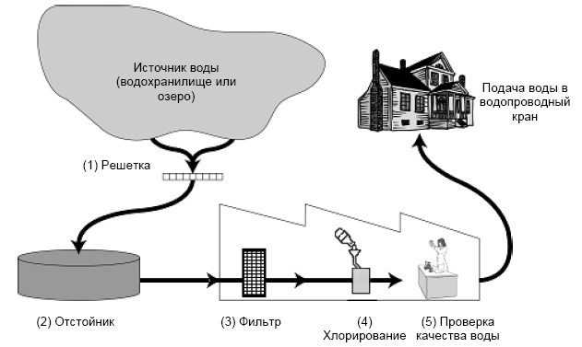

**Сұрақ 1**. **Ауыз су.** Суды тазарту бірнеше әдістерді пайдалану нәтижесінде,бірнеше бөліктерден тұрады. Тазарту әдісі суретте көрсетілгендей, төрт этаптан тұрады (1-4 дейін нөмірленген).

Екінші этапта суды тұндырғышта жинайды.

Бұл этапта суды тазарту үшін қандай әдісті қолданады?

А. Судағы бактериялар өледі.

В. Суға оттегін қосады.

*С. Құм мен шағалдар су түбіне отырады (немесе шөгеді).*

Д. Уытты заттар ериді.

**Сұрақ 2.** **Ауыз су.** Төртінші этапта суды хлорлау әдісін пайдаланады.

• Суға не үшін хлорлау әдісін пайдаланады?

*Суды бакткриядан азарту үшін. Хлор бактерияны өлтіреді.*

**Сұрақ 3.** **Ауыз су.**  Лас суды қолданған кезде аурулар тудыруы мүмкін.

Әр жағдай үшгін «Ия» немесе « Жоқ» деп белгілеңіз.

|  |  |
| --- | --- |
| **Лас суды қолданған кезде, келесі ауруларды тудыруы мүмкін бе?** | **Ия немесе Жоқ** |
| Диабет | Ия / Жоқ |
| Диарея | Ия / Жоқ |
| ВИЧ-инфекциясы немесе СПИД | Ия / Жоқ |

**Сұрақ 4.**  Бұл химиялық элементтің тырнақта көп шоғырланған.

Электрондық формуласы бойынша 1s2 2s2 2p6 3s2 3p6 4s2 3d3 (период, топ,топша) берілген элементтің периодтық жүйедегі орналасу ретін анықтаңдар.

(Жауап: ванадий).

**Сұрақ 5.** Раушан гүлінің күлгін жапырақшалары бұл элементтің көп мөлшерде болуына байланысты көкшіл немесе қара түске өзгере алады. Электрондық формуласы бойынша 1s2 2s2 2p6 3s2 3p6 4s1 3d10 (период, топ,топша) элементтің периодтық жүйедегі орналасу ретін анықта.

(Жауап: мыс).

**Сұрақ 6**.Теңіз аңы аконтарийдің қарапайым қаңқасы тұтастай осы заттан тұратындықтан, осы заттың молекулалық формуласын анықтаңдар, егер оның құрамындағы элементтердің массалық үлесі мынадай болып келсе: 47,54 %(Sr), 17,48 %(S), 34,97 %(O) . (Жауап: SrSO4).

**Сұрақ7.**  **Кім артық**

Тапсырма: Заттардың химиялық формуласының қатары берілген.

Әрбір қатарды мұқият қарай отырып , қатардағы нақты «артық» затты тауып, қатардан «шығарып», ол затты не себептен тізімнен сызып тастаған себебін көрсет.

1. KOH, NaOH, Mg(OH)2, Ba(OH)2, Zn(OH)2.
2. MnO, CrO3, CO2, Mn2O7, Cl2O7.
3. H2CO3, H2SO3, H2S, H2SO4, H2SiO3.
4. Na2SO4, CaCO3, BaS, Al(NO3)3, K2SiO3.
5. Cu(OH)2, Al(OH)3, Mn(OH)2, Ba(OH)2, Cr(OH)3.
6. K2O, CaO, Ag2O, Li2O, MgO.

**Сұрақ 8.** Ертеде елді-мекен ішінде оттегі деген газ өмір сүріпті. Ол өте күшті екен. Жер бетінде тіршілік тек қана мен сақтап тұрмын дейді екен. Күштіліг ісондай кім кездесседе тотықтырып жібереді. Сондықтан оттекті тотықтырғыш, алынған заттарды тотығу деп атайды.

Мендеелев шаһарында қыдырып жүріп, кездескен элементтердің бәрімен реакцияға түсіп , аралас-құралас бола береді.Содан мақтаншақ болып алды. Химия дүниесінд еменнен күшті ешкім жоқ деп ойлайды. Бірақ оттегі қателеседі. Біркүні елді мекен кестесінде фтормен кездесіп қалады.

Оны тотықтырғысы келіп еді,күші келмеді.Көмекке сутегін шақырды, екеуі бірігіп су молекуласын құрып фторға ұмтылды. СУ фторға бар күшін жұмсаса да әлі келмеді . Бірақ фтор күшті еді. Естімеген ғажайып оқиға болды. Бұрын отты сөндіріп жүрген судың өзі фторда жанып кетті.

Мақтаншақ оттег ітотыға ма, тотықсыздана ма?

Реакция теңдеуін жаз?

**Жауабы**. Оттегі бұрын тотықтырғыш болып келсе, бұл реакцияда тотықсыздандырғыш рөлін атқарды. Сөйтіп фтордың оттегінен де тотықтырғыштығы асып түсті.«Өзіңнен зор шықса,екі көзің сонда шығар» дегеннің кері келді. O2+2F2 = 2OF2

**Сұрақ 9.  “Иә, жоқ”**

1.Темір құймалары таттанбайды.

2. Қоршаған ортаның әсерінен металдардың бұзылу құбылысы жемірілу деп аталады.

3. Металдардың бәрі жемірілмейді.

4. Жемірілу мен күресуге болмайды.

5. Жемірілу экономикаға үлкен шығын әкеледі.

6. Жыл сайын жемірілуден 20 % металл шығын болады.

7. Жемірілуді болдырмау үшін металл бұйымдардың бетін бояуға болмайды.

**Сұрақ 10.  Химиялық элементтің атауын жазып кроовордты толтыр:**

|  |  |  |  |  |  |  |  |  |  |  |  |  |  |  |  |  |  |  |  |  |  |  |  |  |  |  |  |  |  |  |  |  |  |  |  |  |  |  |  |  |  |  |  |  |  |  |  |  |  |  |  |  |  |  |  |  |  |  |  |  |  |  |  |  |  |  |  |  |  |  |  |  |  |  |  |  |  |  |  |  |  |  |  |  |  |  |  |  |  |  |  |  |  |  |  |  |  |  |  |  |  |  |  |  |  |  |  |  |  |  |  |  |  |  |  |  |  |  |  |  |  |  |  |  |  |  |  |  |  |  |  |  |  |  |  |  |  |  |  |  |  |  |  |  |  |  |  |  |  |  |  |  |  |  |  |  |  |  |  |  |  |  |  |  |  |  |  |  |  |  |  |  |  |  |  |  |  |  |  |  |  |  |  |  |  |  |  |  |  |  |  |  |  |  |  |  |  |  |  |  |  |  |  |  |  |  |  |  |  |  |  |  |  |  |  |  |  |  |  |  |  |  |  |  |  |  |  |  |  |  |  |  |  |  |  |  |  |  |  |  |  |  |  |  |  |  |  |  |  |  |  |  |  |  |  |  |  |  |  |  |  |  |  |  |  |  |  |  |  |  |  |  |  |  |  |  |  |  |  |  |  |  |  |  |  |  |  |  |  |  |  |  |  |  |  |  |  |  |  |  |  |  |  |  |  |  |  |  |  |  |  |  |  |  |  |  |  |  |  |  |  |  |  |  |  |  |  |  |  |  |  |  |  |  |  |  |  |  |  |  |  |  |  |
| --- | --- | --- | --- | --- | --- | --- | --- | --- | --- | --- | --- | --- | --- | --- | --- | --- | --- | --- | --- | --- | --- | --- | --- | --- | --- | --- | --- | --- | --- | --- | --- | --- | --- | --- | --- | --- | --- | --- | --- | --- | --- | --- | --- | --- | --- | --- | --- | --- | --- | --- | --- | --- | --- | --- | --- | --- | --- | --- | --- | --- | --- | --- | --- | --- | --- | --- | --- | --- | --- | --- | --- | --- | --- | --- | --- | --- | --- | --- | --- | --- | --- | --- | --- | --- | --- | --- | --- | --- | --- | --- | --- | --- | --- | --- | --- | --- | --- | --- | --- | --- | --- | --- | --- | --- | --- | --- | --- | --- | --- | --- | --- | --- | --- | --- | --- | --- | --- | --- | --- | --- | --- | --- | --- | --- | --- | --- | --- | --- | --- | --- | --- | --- | --- | --- | --- | --- | --- | --- | --- | --- | --- | --- | --- | --- | --- | --- | --- | --- | --- | --- | --- | --- | --- | --- | --- | --- | --- | --- | --- | --- | --- | --- | --- | --- | --- | --- | --- | --- | --- | --- | --- | --- | --- | --- | --- | --- | --- | --- | --- | --- | --- | --- | --- | --- | --- | --- | --- | --- | --- | --- | --- | --- | --- | --- | --- | --- | --- | --- | --- | --- | --- | --- | --- | --- | --- | --- | --- | --- | --- | --- | --- | --- | --- | --- | --- | --- | --- | --- | --- | --- | --- | --- | --- | --- | --- | --- | --- | --- | --- | --- | --- | --- | --- | --- | --- | --- | --- | --- | --- | --- | --- | --- | --- | --- | --- | --- | --- | --- | --- | --- | --- | --- | --- | --- | --- | --- | --- | --- | --- | --- | --- | --- | --- | --- | --- | --- | --- | --- | --- | --- | --- | --- | --- | --- | --- | --- | --- | --- | --- | --- | --- | --- | --- | --- | --- | --- | --- | --- | --- | --- | --- | --- | --- | --- | --- | --- | --- | --- | --- | --- | --- | --- | --- | --- | --- | --- | --- | --- | --- | --- | --- | --- | --- | --- | --- | --- | --- | --- | --- | --- | --- | --- | --- | --- | --- | --- | --- | --- | --- | --- | --- | --- | --- | --- | --- | --- | --- | --- | --- | --- | --- | --- | --- |
| |  |  |  |  |  |  |  |  |  | | --- | --- | --- | --- | --- | --- | --- | --- | --- | | **К** |  |  |  |  |  | | |  | | **Р** |  |  |  |  | |  | | | | **И** |  |  |  |  | |  | | | | **П** |  |  |  |  |  | |  | | | **Т** |  |  |  |  | |  | | | | **О** |  |  |  |  | |  | | | | **Н** |  |  |  |  |  | | |  |   **Биология пәні бойынша тапсырмалар**  **7сынып**  **1.Тапсырма.**  **Өсімдіктер**  Ауа райының ыстық болуы және жаңбырдың ұзақ уақыт болмауы жағдайында бау-бақша өсімдіктерін суарады. Құйылған су буланып кеткеннен кейін өсімдіктің түбіндегі топырақта жарықтары бар «қабыршықтар» пайда болады.  Картинки по запросу өсімдіктер  **1-сұрақ:** Қандай жағдайда өсімдіктер жақсы өседі?  \_\_\_\_\_\_\_\_\_\_\_\_\_\_\_\_\_\_\_\_\_\_\_\_\_\_\_\_\_\_\_\_\_\_\_\_\_\_\_\_\_\_\_\_\_\_\_\_\_\_\_\_\_\_\_\_\_\_\_\_\_\_\_\_\_\_\_\_\_\_\_\_\_\_\_\_\_\_\_\_\_\_\_\_\_\_\_\_\_\_\_\_\_\_\_\_\_\_\_\_\_\_\_\_\_\_\_\_\_\_\_\_\_\_\_\_\_\_\_\_\_\_\_\_\_\_\_\_\_\_\_\_\_\_\_\_\_\_\_\_\_\_\_\_\_\_\_\_\_\_\_\_\_\_\_\_\_\_\_\_\_\_  ***Толық жауабы:*** Өсімдіктерді келесі суғарғанға дейін «қабыршақтарға» тиіспеген жағдайда жақсы өседі.  **2-сұрақ:** Қызыл,жасыл түсті гүлдері бар, арнайы бақтарда және үйде өсірілетін өсімдіктерді қандай өсімдіктер деп атайды?  А) көпжылдық өсімдіктер  Ә) біржылдық өсімдіктер  Б) екіжылдық өсімдіктер  В) дәрілік өсімдіктер  С)декоративті өсімдіктер  ***Толық жауабы: С)***  **3-сұрақ: БАЛАМА ТЕСТ**   |  |  |  |  | | --- | --- | --- | --- | | **№** | **Сұрақтар** | **«Иә»** | **«Жоқ»** | | 1 | Өсімдіктерді келесі суғарғанға дейін «қабыршақтарға» тиіспеген жағдайда жақсы өседі |  |  | | 2 | «Қабыршықтарды» күн сайын қопсыту арқылы топырақты бұзып отырған жағдайда жақсы өседі |  |  | | 3 | Өсімдіктерді күндіз тал түсте суғарған жағдайда жақсы өседі |  |  | | 4 | Өсімдіктерді күн суыған кезде суғарса жақсы өседі |  |  |   ***Толық жауабы:*** *1-иә, 2-иә,3-жоқ,4-жоқ.*  **2-тапсырма.**  Ежелгі Грецияда бұл көкөніс ерекше ықыласқа ие. Бұл өсімдік адамға кез-  дескен алғашқы көкөніс болып есептеледі. Атақты қолбасшы Александр Македонский үнемі шайқасқа шығар алдында өзінің жауынегерлерін осы көкөніспен тамақтандырып, өзінің жеңісінің құпиясы осыда деп сенген.  Ұлы математик,философ Пифагорда осы көкөніске табынып қана  қоймаған, тіпті оның селекциясыменде айналысқан дейді.Ең жақсы іріктемелеріні? бірі ертеде Пифагордың есімімен бекер аталмаса керек. Бұл өсімдіктің латынша атының аудармасы “бас”.  **Жауабы:** Капуста  **3-тапсырма.**  Ұзақ уақыт өсімдіктерді бақылай отырып адамдар бір гүлдің та?ны? атуыны?, екіншісі күннің батуының хабаршысы екенін байқаған. ХІІІ . Швецияда белгілі ғалым – натуралист К.Линнейдің кеңесімен гүл сағаты жасалған. Таңғы сағат 5-те текесағал,сағат 6-да көкнәр гүлінің күлтелері ашылса, ал кешкі 10- да хош иісті темекі, кактустың гүлдері ашылады. Осылай уақытты анықтап отырған.  Сұрақ: бұл қызықты құбылыс немен байланыстың. Неліктен әртүрлі гүлдер  әр түрлі уақытта ашылады?  **Жауап:** Гүлдердің ашылуы тозаңдануға қолайлы жағдайымен байланысты.  **3-тапсырма.**  Бұл өсімдікті жек көрсе де, бірақ оған табынған, оның гүлдерімен патша сарайларын сәндеген. Оффенбург деген неміс қаласындағы танымал ағылшынды? саяхатшы Фрэнсис Дрейкке қойылған ескерткіште: «осы өсімдікті Европаға алғаш болып әкелген Дрейк» деп жазылған. Алғашқы жылдары бұл өсімдіктің жемісі патша дастарханында да сирек кездесетін тағамның бірі болған. Біздің дастарханымызға бұл тағам жүздеген жылдар кейін келген.  **Жауап:** Картоп  **4-тапсырма.**  1869 жылы француз миссионері Арман Давид қытайға саяхат жасайды.Ол ірі табиғат зерттеушісі болғандықтан Сычуань провинциясында жүргенде шалғайдағы елді мекендерден үйдің қоршауында ілулі тұрған теріні көреді. Жергілікті тұрғындар бұл сол маңайдағы тоғайда тіршілік ететін аңның терісі екендігін айтқан. Бұл аң табиғатта таңертең және түнде белсенді. Бойы 1,5 м –ге жетеді. Жалпақ табандарында күшті тырнағы болады. Көп дыбыс шығармайды, анда-санда ғана қойдың маңырағанындай дыбыс шығарады.  Сұрақ : бұл қандай аң  **Жауап:** Панда  **5 тапсырма.**  Бақалар насекомдармен қоректенеді. Бірақ олар өлген насекомдарға тимейді.  Сұрақ : Неге?  **Жауап:** Олардың көздерінің құрылыс ерекшелігі сол, тек қозғалыстағы жемтікке ғана әсер етеді.  **6 тапсырма.**  Терінің зақым тимеген аймағын тері тыртығымен салыстыр.Тері тыртығы неліктен күн сәулесіне күймейтінін және терінің сау аймағынан ерекшелігін түсіндір.  **Жауап.** Олардың айырмашылығы әртүрлі ұлпадан құралатындығында.сау теріде эпителий ұлпасының жасушаларында тері пигменті меланин болады.Ал тыртық дәнекер ұлпасынан тұрады.дәнекер ұлпасы жойылған ұлпаның қызметін атқара алмайды.  **7 тапсырма.**  Жас қораздың сан сүйегінің бір білігін алып тастап,сүйек қабығын ғана қалдырады.Біраз уақыттан кейін қораздың сүйегі қайта қалпына келеді.Бұл тәжірибе нені дәлелдейді?  **Жауап**: Сүйек – күрделі,тірі мүше.  **8 тапсырма.**  Өкпе – тыныс алудың енжар мүшесі – онда бұлшық ет болмайды,бірақ тынысалу кезінде көлемі кеңейеді және сығылады. Өкпенің мұндай қасиеті неге байланысты?  **Жауап:** өкпе еш уақытта өздігінен созылмайды және жиырылмайды,олар кеуде қуысының енжар жұмысына бағынады.  **9 тапсырма.**  Ғалымдар неге кешке жатар бөлмеде үлкен гүлдің болмауын сұрайды  **Жауабы**: Себебі өсімдіктер күн жарағы кеткенде фотосинтез процесі тоқтап,тыныс алу прцесі жүзеге асады.Яғни өсімдік өттегіні сіңіріп, көмірқышқыл газын шығарады.  **1-тапсырма**  Тірі организмдер 5 патшалыққа бөлінеді: вирустар және фагтар, бактериялар, саңырауқұлақтар, өсімдіктер, жануарлар. Жер бетіндегі тірі ағзалар екі топқа бөлінеді.  **Сұрақ:**  Топтарды ата.  **Жауап:**  Жасушалы, жасушасыз.  **2-тапсырма**  Біржасушалылар патшалық тармағы. Қарапайымдардың денесі бір жасушадан тұрады, бірақ бұл жасуша — дербес тіршілік ететін тұтас организм. Олардың негізін бір немесе сирек жағдайда екі ядросы бар цитоплазма құрайды. Көпжасушалы организмдерден айырмашылығы — біржасушалыларда арнайы қызмет атқаратын органоидтер: қозғалыс органоидтері, жиырылғыш вакуоль, асқорыту вакуолі, кейбіреулерінде жарықсезгіш көзшелері, қылаулатқыштары болады.  Көпжасушалылар патшалық тармағы. Эволюциялық дамудың нәтижесінде көпжасушалы жануарлардың алуан түрлі формалары қалыптасты. Көпжасушалы организмдер үлкен екі бөлімге бөлінеді: омыртқасыздар және омыртқалылар. Омыртқасыз жануарларға сәулелі симметриялы екі қабатты (қос қабатты) жануарлар жатады, олардың денесі екі ұлпадан тұрады: денені сыртынан қаптайтын эктодерма және ішкі мүшелерді қалыптастыратын энтодерма. Бұл жануарларға губка және ішекқуыстылар жатады.  **Сұрақ:**  Жасыл эвгленаның құрылысын белгіле.  9b553400-5993-404f-8f6b-54d646cfbed4  **Жауап:**  **4**  **3-тапсырма**  Тамыр-топырақтың ішінде жататындықтан өсімдіктің жер асты мүшесі. Сабақтан айырмашылығы-тамырдың алғашқы қабығы тез түсіп отырады, жапырақ (тіпті қабыршақ түрінде де) шығармайды. Тамыр сабақ сияқты ұшынан өседі. Тамырлар негізі, жанама, қосалқы деп үш түрге бөлінеді. Негізгі тамыр тұқымның ұрық тамыршасынан дамиды, ол тек төмен қарай бағытталып өседі. Тамыр мен сабақтың ұштасып жалғасқан жерін тамыр мойыны дейді. Өсу барысында негізгі тамырдан, тарамдалып жанама тамырлар шығады. Олар тік төмен бағытталмай жан-жаққа таралып жайылып өседі. Қосалқы тамырлар сабақ пен жапырақтан өсіп шығады да бүкіл тамыр жүйесінің көлемін ұлғайтады.  **Сұрақ:**  Тамыр-өсімдіктің жер асты мүшесі екенін сендер білесіңдер. Тамыр қандай қызмет атқарады деп ойлайсыңдар. Жауабын «Иә» немесе «Жоқ» деп төмендегі кестедегі сұрақтарға жауап беріңдер.   |  |  |  |  | | --- | --- | --- | --- | | № | Сұрақтар | «Иә» | «Жоқ» | | 1 | Тамыр топырақтан сіңірген суды және онда еріген минералды тұздарды сабаққа өткізеді |  |  | | 2 | Жасушадағы артық суды буландырады |  |  | | 3 | Көбеюге қатысады |  |  | | 4 | Өсімдікті топыраққа берік орнықтырады |  |  | | 5 | Қоректік заттарды қорға жинайды |  |  |   **Жауап:**  1-иә, 2-жоқ,3-иә,4-иә,5-иә.  **4- тапсырма**  Жапырақ - жоғары сатыдағы өсімдіктердің фотосинтез, газ алмасу, буландыру, қор жинау, көбею қызметтерін атқаратын өсу мүшесі. Ол негізгі өркеннің жанама бұтақтарының қысқаруынан пайда болады. Жапырақтар жай және күрделі болып бөлінеді. Бір сағақта бір жапырақ тақтасы бар жапырақ жай жапырақ деп аталады.(бөртегүл, емен,алма,алхоры) Бір сағақта бірнеше жапырақ тақтасы (3-тен жоғары)болса,күрделі жапырақ деп аталады.(акация, шетен,итмұрын).  **Сұрақ:**   1. Жапырақ-өсімдіктің қандай мүшесі. 2. Тамыр мен жапырақ арасында заттарды өткізетін басты мүше.   **Жауап:**   1. Өсу 2. Сабақ   **5- тапсырма**  Фотосинтез процесіне қажетті жағдайларды қарастыру үшін жапырақтың ішкі (жасушалық) құрылысы қандай екенін білеміз. Жапырақтың сырты үстіңгі және астыңғы қабықша — эпидермамен қапталған. Қабықшаның сыртын қорғаныш қызметін атқаратын балауыз өңез түріндегі қабат — сірқабық (кутикула) және ұсақ тікенекшелер немесе түктер жауып тұрады. Қабықша жарықты өткізуге, сонымен қатар жапырақтың жұмсақ бөлігін қорғап тұруға қабілетті мөлдір тірі жасушалардан тұрады.  **Сұрақ:**  Сағақты және сағақсыз жапырақтарды белгіле.  **555**  **Жауап:**   1. Сағақты жапырақ 2. Сағақсыз жапырақ   **6-тапсырма**  Жұлындағы сияқты мида ақ және сұр заттар болады. Ақ заттан өткізгіш жолдар түзіледі. Олар миді жұлынмен, сондай-ақ ми бөліктерін өзара байланыстырып тұрады. Өткізгіш жолдардың арқасында бүкіл орталық жүйке жүйесі біртұтас қызмет атқарады. Сұр зат өз алдында шоғырланып, ақ затқа ядролар түрінде орналасады. Мұнымен қатар сұр зат ми сыңарларымен мишықты қаптап, ми қыртысын түзеді.  **Сұрақ:**  Ми бөлімдерін ата.  **Жауап:**   1. сопақша ми; 2. мишық (артқы ми); 3. ортаңғы ми; 4. аралық ми; 5. алдыңғы ми сыңарлары   **7-тапсырма**  Рефлекс дегеніміз - организмнің ішкі және сыртқы орта әсерінен орталық жүйке жүйесі арқылы жауап қайтаруы.  Рефлекс пайда болу жағдайына байланысты: Шартты және шартсыз рефлекстерге бөлінеді.  Шартсыз рефлекстер туа пайда болады. Оның негізгі маңызы организмнің сыртқы орта жағдайына бейімделуін қамтамасыз етуі. Шартсыз рефлекстер организмнің тіршілігінде үлкен орын алады. Шартсыз рефлекстердің өтуі үшін арнайы жағдайлардың болуы қажет емес. Олар рефлекторлық доға арқылы жүзеге асады. Шартсыз рефлекстер тұқым қуалаушылық факторларға негізделеді. Шартсыз рефлекстер: Жай және күрделі болып екіге бөлінеді. Жай рефлекстерге көздің қарашығының жарыққа жауабы ,ыстық затқа саусақ тигенде қолды тез арада тартып алу жауабы, шөлдеу, ашығу, жұтыну т.б Күрделі рефлекстер өтуі үшін бірнеше рефлекс тізбектеле қатысады. Шартсыз рефлекстің өтуі үшін бірнеше рефлекс тізбектеле қатысады. Шартсыз рефлекстердің мұндай түрін түйсік (инстинкт) деп атайды .  **Сұрақ:**  Шартты және шартсыз рефлекстердің айырмашылығын ата.  **Жауап:**  **77777**  **8- тапсырма**  **Өзгергіштік** – организм мен сыртқы ортаның қарым-қатынасын көрсететін күрделі процесс; тірі организмдердің өсіп-дамуы барысында өзін қоршаған орта әсеріне байланысты жаңа белгі-қасиеттер түзуі немесе өзінде бұрыннан бар белгі-қасиеттерін жоғалтуы. Өзгергіштік организмнің немесе клетканың жеке дамуы барысында, сондай-ақ, ұрпақ ішіндегі организмнің бір тобының жынысты немесе жыныссыз көбеюі кезінде байқалады. Пайда болу механизміне, белгілердің өзгеру қасиетіне байланысты өзгергіштік бірнеше түрге бөлінеді. **Тұқым қуалайтын өзгергіштік** – организмде жаңа генотиптердің пайда болуы нәтижесінде фенотипте өзгерістің байқалуы. Өзгергіштіктің бұл түрін мутациялық өзгергіштік деп те атайды (қ. Мутация.). Тұқым қуалайтын өзгергіштіктің өзіне тән мынадай қасиеттері бар: мутациялар секірмелі, кенеттен пайда болады; тұқым қуалайды; пайдалы және зиянды болып бөлінеді; бір рет пайда болған мутация қайта өзгеріске ұшырай алады; мутация сапалы өзгергіштікке жатады. Тұқым қуаламайтын өзгергіштік сыртқы орта факторларының әсерінен пайда болады. Бұл жағдайда белгі тұқым қуаламайды, яғни ол сыртқы орта жағдайларының әр түрлі деңгейдегі әсерлерінен қалыптасады. Мұны модификац. өзгергіштік деп атайды (қ. Модификация). Онтогенетик. өзгергіштік организмнің не клетканың жеке даму барысында заңды түрде болатын өзгергіштігін іске асырады. Бұл кезде генотип өзгеріссіз қалады. Өзгергіштіктің бұл түрі – тірі организмнің онтогенезінің әр түрлі сатысындағы не клетканың тіршілік циклінің бір геном мөлшеріндегі қызметімен іске асырылады. Өзгергіштік – популяция мен түрдің тіршілік ету ортасының өзгеру жағдайына бейімделуін қамтамасыз ететін, эволюцияның маңызды факторларының бірі.  **Сұрақ:**   1. Өзгергіштіктің түрлерін ата. 2. Қандай тұқым қуалайтын ауруларды білесіңдер.   **Жауап:**  **оз**C:\Users\ares-\AppData\Local\Microsoft\Windows\INetCache\Content.Word\slide-4.jpg  **9-тапсырма**  Гүлдің құрылысы күрделі болып келеді. Гүлдің сыртын жасыл түсті тостағанжапырақшалар мен түрлі-түсті күлтежапырақшалар қоршап тұрады. Тостағанша мен күлте екеуі қосылып гүлсерігін құрайды. Гүлсерік гүлдің ішкі нәзік бөліктерін суықтан,жауыннан және күннің ыстық сәулесінен қорғайды.Гүлге түс беретін – күлте жапырақшалар. Оның түсі әр түрлі болады. Күлтенің ішінде аталықтар мен аналықтар болады.Аталықтар мен аналық-гүлдің негізгі бөлігі олардан жемістер мен тұқымдар түзеді.Әрбір аталық жіпше мен тозаңқаптан құралады.Тозаңқаптың ішінде тозаң түзіледі.Піскен кезде тозаңқап жарылып одан тозаңдар төгіледі.Аналық гүлдің қақ ортасында болады. Аналықтың төменгі жуандау бөлігін түйін,одан жоғарырақ жіңішкерген жерін-мойын,ең ұшын-ауыз дейді.  **Сұрақ:**  Гүлдің құрылысын белгіле.  c9bbb85c-e2c8-4524-8df2-2296c881110c  **Жауап:**  **a903d751-0707-477b-84c3-3f9c86b7ce63**  **10-тапсырма**  Жергілікті аймақтың Қазақстанның Қызыл кітабына енгізілген жануарлары мен өсімдіктері. Экологиялық апат түсінігі - тек су, топырақ, ауаның ластануы мен тиімсіз қолданылуы ғана емес, сонымен бірге экожүйенің биологиялық құрамының бұзылуы - өсімдіктер мен жануарлардың кейбір түрлерінің тікелей немесе жанама түрде жойылуы.  Түрлердің жойылуының бір ғана себебі - адамның шаруашылық іс-әрекеті: тікелей ізіне түсу (аңшылық, балық аулау, орманның кесілуі және т.б.) немесе жанама әсері (байырғы тіршілік ортасынан ығыстыру, ортаның тез өзгеруі). Өсімдіктер мен жануарлардың кейбір түрлерінің жойылуы неге алып келуі мүмкін? Биоценоздың - табиғаттың (элементарлық ұяшықтарының) тұрақтылығы бірден бұзылады. Ал бұл тізбекті реакция сияқты, одан да ірі кешендердің деградациясына және «ғаламшардың тыныс алуының» бұзылуына, топырақ құнарлылығының және биологиялық өнімдер алу мүмкіндігінің бірден төмендеуіне алып келеді.  **Сұрақ:**   1. Ақбөкенді қызыл кітапқа шығарудағы себебі неде? 2. Грейг қызғалдағының отаны қай жерде?   4444  **Жауап:**   1. Оз ойыңмен бөліс.   \_\_\_\_\_\_\_\_\_\_\_\_\_\_\_\_\_\_\_\_\_\_\_\_\_\_\_\_\_\_\_\_\_\_\_\_\_\_\_\_\_\_\_\_\_\_\_\_\_\_\_\_\_\_\_\_\_\_\_\_\_\_\_\_\_  \_\_\_\_\_\_\_\_\_\_\_\_\_\_\_\_\_\_\_\_\_\_\_\_\_\_\_\_\_\_\_\_\_\_\_\_\_\_\_\_\_\_\_\_\_\_\_\_\_\_\_\_\_\_\_\_\_\_\_\_\_\_\_\_\_  unnamed   1. Шу-іле тауларында, Талас және Қырғыз Алатауында да кездеседі.   7-сынып биология тапсырмалары  1.Қоректік тізбекте энергияны алу тәсіліне байланысты организмдер ................... және ..................... болып бөлінеді.  2.Жануарлар дүниесін жүйелеуді ретімен белгілеңіз.  тип  патшалық  тұқымдас  класс  отряд  түр  туыс  3.Шығу тегі, құрылысы мен қызметі бірдей жасушалар тобы.  а. жасуша  в. ұлпа  с. мүше  д. мүшелер жүйесі  4. Жүйке жасушасының қысқа өсінділерін анықтаңыз.  а.жүйке ұщтары  в. дендриттер  с. аксон  д. рецептор  5. Берілген 1,2- суретте қандай үдеріс бейнеленгенін анықтаңыз.    C:\Users\adin\Downloads\resin-3602871_1280.jpg C:\Users\adin\Downloads\krasivye-kapli-na-rasteniyax-rezultat-guttacii-9.jpg  1-сурет 2- сурет  1.\_\_\_\_\_\_\_\_\_\_\_\_\_\_\_\_\_\_\_\_\_\_\_\_\_\_\_\_\_\_ 2.\_\_\_\_\_\_\_\_\_\_\_\_\_\_\_\_\_\_\_\_\_\_\_\_\_\_\_\_\_\_  6. Суретте берілген ағзалардың қозғалу мүшелерін анықтаңыз.    C:\Users\adin\Downloads\img18.jpg C:\Users\adin\Downloads\scientistsse.jpg C:\Users\adin\Downloads\crucian-carp-mikhail-abramov.jpg C:\Users\adin\Downloads\luxfon.com-30457.jpg  1-сурет 2-сурет 3-сурет 4-сурет  1.\_\_\_\_\_\_\_\_\_\_\_\_\_\_\_\_\_\_\_\_\_\_\_\_\_\_\_\_\_\_\_\_\_\_\_\_\_\_\_\_\_\_\_\_\_\_\_\_\_\_  2.\_\_\_\_\_\_\_\_\_\_\_\_\_\_\_\_\_\_\_\_\_\_\_\_\_\_\_\_\_\_\_\_\_\_\_\_\_\_\_\_\_\_\_\_\_\_\_\_\_\_  3.\_\_\_\_\_\_\_\_\_\_\_\_\_\_\_\_\_\_\_\_\_\_\_\_\_\_\_\_\_\_\_\_\_\_\_\_\_\_\_\_\_\_\_\_\_\_\_\_\_\_  4.\_\_\_\_\_\_\_\_\_\_\_\_\_\_\_\_\_\_\_\_\_\_\_\_\_\_\_\_\_\_\_\_\_\_\_\_\_\_\_\_\_\_\_\_\_\_\_\_\_\_  7. Төмендегі берілген ағзаларды жүйке жүйесі типтерімен сәйкестендіріңіз.   |  |  | | --- | --- | | Ағзалар | Жануарлардың жүйке жүйесі типтері | | I. Шұбалшаң  II. Қоян  III. Ақ сұлама  IV. Гидра | 1. Диффузды жүйке жүйесі  2. Бағанды жүйке жүйесі  3. Түйінді жүйке жүйесі  4. Түтікше тәрізді жүйке жүйесі |   I.\_\_\_\_\_\_\_\_\_\_\_\_\_\_\_\_\_\_\_\_\_\_\_\_\_\_\_\_\_\_ II.\_\_\_\_\_\_\_\_\_\_\_\_\_\_\_\_\_\_\_\_\_\_\_\_\_\_\_\_\_\_  III. \_\_\_\_\_\_\_\_\_\_\_\_\_\_\_\_\_\_\_\_\_\_\_\_\_\_\_\_\_ IV.\_\_\_\_\_\_\_\_\_\_\_\_\_\_\_\_\_\_\_\_\_\_\_\_\_\_\_\_\_\_  8. Төмендегі мидың діңі бөлімдеріне сәйкес қызметін кестеге толтырыңыз.   |  |  | | --- | --- | | Ми діңінің бөлімдері | Қызметі | | 1.Сопақша ми  2.Көпір  3. Орталық ми  4. Аралық ми |  |     9. Суретті қарастырыңыз. Суреттегі құбылысты атаңыз.  C:\Users\adin\Downloads\450016_1.png  2- сурет  10. Өсімдіктердегі фотопериодизмнің рөлін сипаттаңыз.  \_\_\_\_\_\_\_\_\_\_\_\_\_\_\_\_\_\_\_\_\_\_\_\_\_\_\_\_\_\_\_\_\_\_\_\_\_\_\_\_\_\_\_\_\_\_\_\_\_\_\_\_\_\_\_\_\_\_\_\_\_\_\_\_\_\_\_\_\_\_\_\_\_\_\_  \_\_\_\_\_\_\_\_\_\_\_\_\_\_\_\_\_\_\_\_\_\_\_\_\_\_\_\_\_\_\_\_\_\_\_\_\_\_\_\_\_\_\_\_\_\_\_\_\_\_\_\_\_\_\_\_\_\_\_\_\_\_\_\_\_\_\_\_\_\_\_\_\_\_\_  11.Шартты және шартсыз рефлекстердің айырмашылығын жазыңыз.   |  |  | | --- | --- | | Шартты рефлекс |  | | Шартсыз рефлекс |  |     12.Қалыпты психикалық денсаулықты дұрыс қалыптастыруға арналған 1 қағиданы атап өтіңіз  \_\_\_\_\_\_\_\_\_\_\_\_\_\_\_\_\_\_\_\_\_\_\_\_\_\_\_\_\_\_\_\_\_\_\_\_\_\_\_\_\_\_\_\_\_\_\_\_\_\_\_\_\_\_\_\_\_\_\_\_\_\_\_\_\_\_\_\_\_\_\_\_\_\_\_\_\_ \_\_\_\_\_\_\_\_\_\_\_\_\_\_\_\_\_\_\_\_\_\_\_\_\_\_\_\_\_\_\_\_\_\_\_\_\_\_\_\_\_\_\_\_\_\_\_\_\_\_\_\_\_\_\_\_\_\_\_\_\_\_\_\_\_\_\_\_\_\_\_\_\_\_\_\_\_\_  13. Төмендегі сөздерді кестеге топтастырыңыз.  **1. Лямблия 2.саңырауқұлақтар 3.дизентерия амебасы 4.өсімдіктер 5.таспақұрт 6.жануарлар 7.лейшмания 8. бактериялар**   |  |  | | --- | --- | | **Анаэробты** | **Аэробты** | |  |  |   14. ................................. – жабықтұқымдылардың көбею мүшесі, түрі өзгерген, қысқарған өркен.  15. Толық түрленіп даму төрт сатыдан тұрады. Сызбасын көрсетіңіз.  ................... ............... ................. ................  16. Тұқым қуалайтын өзгерістерді атаңыз.  \_\_\_\_\_\_\_\_\_\_\_\_\_\_\_\_\_\_\_\_\_\_\_\_\_\_\_\_\_\_\_\_\_\_\_\_\_\_\_\_\_\_\_\_\_\_\_\_\_\_\_\_\_\_\_\_\_\_\_\_\_\_\_\_\_\_  17. Желмен тозаңданатын және жәндіктермен тозаңданатын өсімдіктер белгілерінің номерлерін жазыңдар.   |  |  |  |  |  |  |  |  |  |  |  |  | | --- | --- | --- | --- | --- | --- | --- | --- | --- | --- | --- | --- | | Белгілері | | | | | | | | | | | | | Желмен тозаңданатын | | | | | | Жәндіктермен тозаңданатын | | | | | | |  |  |  |  |  |  |  |  |  |  |  |  |   1.Ұсақ, құрғақ тозаң  2.Гүлде шірнеліктер бөлінген  3.Ашық түсті күлте  4. Гүлсерігі әлсіз дамыған.  5. Өсімдіктердің толық өсіп-жетілуі.  6. Аталықтары ұзын,иіліп тұрады.  7.Аналық аузы қауырсын тәрізді, түтікті  8. Гүлдері иіссіз.  9. Гүлдері хош иісті  10.Гүлдерінің құрамында эфир майлары болады.  18. Жылдық сақина дегеніміз не?  а.бір жылда тіннің өсуі; б.бір жылда сүректің өсуі.  19. Бес жылдық емен ағашының діңінде қанша жылдық сақина бар?  а.5; б.1  20.Камбий жасушалары бөлінгенде қандай жасушалар көбірек түзіледі?  а.тін жасушалары; б.сүрек жасушалары.  Жауаптары:  1.Автотрофты және гетеротрофты  2.Түр-туыс-тұқымдас-отряд-класс-тип-патшалық  3.в. Ұлпа  4.в.Дендриттер  5.Шайырдың бөлінуі, гуттация.  6. 1- кірпікшелер; 2- құйрық жүзбеқанаттары, мұртша, қысқыш аяқ, жүру аяқтары; 3- арқа қанаты, жұп кеуде қанаты, жұп құрсақ қанаты, аналь қанаты, құйрық қанаты; 4-қанаттары, аяқтары    7. I- түйінді жүйке жүйесі, II- түтікше тәрізді жүйке жүйесі  III- бағанды жүйке жүйесі, IV- диффузды жүйке жүйесі  8. 1.Өткізгіштік және рефлекстік  2. Сопақша миды ортаңғы мимен жалғастырады.Рефлекстік.  3. жарық пен дыбысқа елең етіп, жылдам реакция көрсетуді қамтамасыз етеді.  4. Зат алмасу, су мен асты қабылдауды, дене температурасының тұрақтылығын реттейді.  9. Қозғалыс.Дұрыс тропизм  10. Өсімдіктердің өсуін, дамуын, гүлдеуін реттеуге болады. Жыл бойы өнім алуға болады.  11. Шартты рефлекс- жүре пайда болған рефлекс, рефлектік доғасы тұрақсыз  Шартсыз рефлекс -туа біткен рефлекс, рефлекстік доғасы тұрақты  12. Өзіңіздің психикалық денсаулығынызды сақтаңыз. Психикалық денсаулық – тек өмірдегі оқиғаларға ғана байланысты емес, одан бөлек біздің оларға көрсететін реакциямызға тәуелді.  13.Анаэробты:Лямблия, дизентерия амебасы, таспақұрт, лейшмания.  Аэробты: Өсімдіктер, жануарлар, саңырауқұлақтар, бактериялар.  14.Гүл  15.Жұмыртқа- дернәсіл- қуыршақ-ересек дара.  16.Көздің, терінің, шаштың түстері, бойы, жыныстық айырмашылықтар.  17.Желмен тозаңданатын:1,5,6,9  Жәндіктермен тозаңданатын:2,3,4,7,8,10  18. б.бір жылда сүректің өсуі.  19. а.5;  20. б.сүрек жасушалары.  **8 сынып**  Тақырыбы: Қан (Денсаулық )  **1 тапсырма** Кан жасушаларының атауын суретпен сәйкестендіріңіздер.  4-4bio03.gif2.gif   1. ***2- 3-*** 2. **Эритроцит** 3. **Лейкоцит** 4. **тромбоцит**   **Жауабы:** 1-С, 2-А, 3-В  **2 тапсырма.** Келесі сұрақтарға жауап беру үшін «безгек» мәтінін пайдаланыңыздар.  **«БЕЗГЕК»**  **езгек**(Маlаrіа - безгек) — бұл инфекциялық қан ауруы,ол адамды қалтыратып, аласұрғызады. Бұл безгекпен ауыратын адамның қанынан безгек паразиттерін сорып алатын шыбын-шіркейлер, маса-соналар инфекциясын түсіреді, бірнеше мәрте қайталатын ауру түрі. Көбінесе безгек масасының шағуынан жұғады. V ғасырдан бері белгілі, балшық маңындағы тропикалық немесе субтропикалық аумақтарда кең тараған. Паразиттің қауіптілігі XX ғасыр басында анықталды. Жыл сайын әлемде дәл осы ауруға 250 млн. адам шалдығып, оның 2 млн-ы қайтыс болады. Безгек басқа паразит түрлеріне қарағанда ауырлау, тіпті соңы өлімге әкеледі. Бұлар қанды қызыл жасуша ішінде тез тарайды. Кейін адам 4-10 сағатқа жуық тітіркеніп, қызуы 40,6-ға дейін көтеріледі және басы қатты ауырады. Безгекпен күресудің бірден бір жолы осыны таратушы масаларды жою.  **Сұрақ:**  ***Адам бұл мәтінді оқып, былай ойланады: «Безгек – халықтың денсаулығына қауіп-қатер болып табылады****».* Өз жауаптарыңызды негіздеу үшін мәтінді қолданыңыздар.  1.Иә  2. Жоқ  **Жауабы:** Иә. Себебі, 1) Безгек — бұл инфекциялық қан ауруы,ол адамды қалтыратып, аласұрғызады. 2) Жыл сайын әлемде дәл осы ауруға 250 млн. адам шалдығып, оның 2 млн-ы қайтыс болады..  **3 тапсырма** «Безгек» қандай қан жасушасында тез таралады.   1. Лейкоцит 2. Эритроцит 3. Қан жасушалары 4. Тромбоцит   **Жауабы: В**  **4 тапсырма**  *Біздің Қазақстанда масалар жаз мезгілінде көп болады. Адамдарды масалар шаққанда*  *неге осы ауру бізде тіркелмейді. Өз жауаптарыңызды негіздеу үшін мәтінді қолданыңыздар.*  **Жауабы:** 1) Бұл ауру безгек масасының шағуынан жұғады . Мұндай маса бізде кездеспейді. 2) V ғасырдан бері белгілі, балшық маңындағы тропикалық немесе субтропикалық аумақтарда тараған. Қазақстан қоңыржай аумағында орналасқан  **5 тапсырма** Безгек ауруы адамнан адамға қалай жұғады және алдын алу шаралары.  **Жауабы:** 1) Безгек масасы безгек аурумен ауратын адамды шағып, содан кейін сау адамды шақса жұғады. 2) Алдын алу шарасы: вакцина салу.  **6 тапсырма** Безгек паразиті-қантұрғыннан басқа ауру тудыратын қарапайым туралы әнгімеле.  Дизентериялы амеба, адамда қанды iш өтудi тудыратын дизентерияның қоздырушысы болып табылады. Амебаның гаметалары адам нәжiсiмен сыртқы ортаға түсiп, ұзақ уақыт бойы тiршiлiгiн сақтайды. Адам организмiне түскен төрт ядролы гаметалар өте қауiптi. Гаметалар суға, көкөнiстерге, қолға, асқа (тамаққа, шыбындар арқылы түседi), түрлi заттарға түседi, сонан соң адамның аузына түседi. Осы заттармен олар қарын мен iшекке барады. Бұл ортада гаметаның қабығы еридi. Әр ядро екiге бөлiнiп, сегiз ядролық амебаны түзейдi, одан ұрпақ жасушалар пайда болады.  Амебалар адамның тоқ iшегiнде ешқандай зиян келтiрмей тiршiлiк ете алады. Бiрақ кейбiр жағдайларда амебалар ұлпалық патогендi түрлерге айналып, iшектiң қабырғасына енiп қабыну процесi мен жаралардың түзiлуiн тудырады. Дизентериялы амебалар жаралардан қан арқылы бауырға, өкпеге, миға және де басқа мүшелерге өтiп, адам өлiмiне әкелетiн, iрiңнiң жиналуын тудыра алады.  **Жауабы**: ДИЗЕНТЕРИЯЛЫ АМЕБА  **7-тапсырма**.  Шаштың ұшын қиғанда біз ауырсынуды сезбейміз, ал түбінен тартқанда ауырсынуды сеземіз? Мұны қалай түсіндіресің?  --------------------------------------------------------------------------------------------------------------------------------------------------------------------------------------------------------  Жауабы:шаштың ұшы өлі жасушадан, түбі тірі жасушадан тұрады.  **8-тапсырма**.  Жүкті әйелдің толыққанды емес баланы дүниеге әкелуіне ашу-ызаның зияны бар ма? -------------------------------------------------------------------------------------------------------  Жауап**:** *Иә, себебі ұрық дамуының алғашқы сатысында адамның жүйке жүйесі қалыптаса бастайды.*  **9- тапсырма**  1.Тері-адам денесінің сыртқы жабыны. Тері ағзада әртүрлі қызмет атқарады. Ішкі мүшелерді сыртқы ортаның механикалық әсерінен қорғайды. Тері микробтарды, еріген улы және зиянды заттарды өткізбей қорғаныштық қызмет атқарады. Негізінен су мен жылу алмасуда маңызы бар.  Сұрақ: Қыс мезгілінде адамдар жаурап қалмауы үшін жылы қыстық киімдерін киеді. Сонда адам неліктен тоңбайды?  Жауап: *Жылы киімдер(іштегі жылу) адам ағзасындағы жылуды сыртқа жібермейді.*  **10-тапсырма.**  *Біз үй тұрғызғанда оған қанша кірпіш кететінін есептеп шығара аламыз. Ал бірақ адам ағзасындағы жасушаның санын нақты біле алмаймыз. Неге?*  Жауап: *Тіршілігін жойған және зақымданған жасушалар өздігінен жаңарып отырады. Регенерация құбылысы жүреді.*  **11- тапсырма:**  Скрипка  ойнаған  адамның  қай құлағы дұрыс естімей қалады.  ........................................................................................................................  Жауабы: Өйткені скрипканы сол жақтағы  иықпен ойнап сол  құлағына дыбыс  күші  түскендіктен.  **12-тапсырма**  Жас балалар күніне бірнеше рет құласа да сүйектері сынбауы мүмкін, ал егде адамдар сүрініп жығылған жағдайда сүйектері сол мезетте сынып жатады. Неліктен?  *Жауабы:*  Жас балалардың сүйегінің құрамында органикалық зат оссеиннің көбірек болуына байланысты. Органикалық заттар сүйекке иілгіштік және серпімділік, бейорганикалық заттар мықтылық пен сынғыштық қасиет береді.  **13-тапсырма**  Ішімдікті пайдаланған адам биіктен құлап кеткен жағдайда, ол адамның сүйегі сынбай аман қалуы мүмкін. Оны қалай түсіндіресіз?  *Жауабы:* Ішімдікті пайдаланған адамның бұлшық еттері босаңсиды, ми мен бұлшық еттің арасында байланыс болмайды, ол адам қауіпсіздікті сезінбейді.  **14- тапсырма**.  Сүйектің мықтылығына жілік басындағы сүйек талшықтарының   айқаса орналасуы беріктік қасиет береді. Бұл қасиет көпір, мұнара салуда қолданылады екен.  ***Сұрақ:*** Осындай жолмен салынған мұнаралар қышқыл жаңбырдың әсерінен бүлінуі мүмкін бе?  ***Жауап:*** Мүмкін, себебі сүйектің құрамындағы бейорганикалық заттар қышқылдың әсерінен үгітіледі.  **15-тапсырма.** Сұрақ: Кітапқа үңіліп тым жақын отырып көрген әсерінен көзде өзгеріс бола ма?  Жауабы: Иә  **16-тапсырма.** Ауаның иісі бар жоғын білу. Егер де ауа таза болса, иісі болмайды. Ауа басқа иістерді өзіне жақсы иемденеді. Ауаның қандай иісі болуы мүмкін? (Жаңбырдан кейінгі, түтін, бензин иістері және т.б.) Соған көзімізді жеткізіп көрейік. Үстелдегі банкілерде бір нәрселер бар. Иіскеп ішінде не бар екенін көрейік (кофе, бұрыш, апельсин иістері). Ауаның иісі бар ма?  **Жауабы:**Ауаның жеке өзінің иісі жоқ. Иісті ауаға заттар береді.  **17-тапсырма.** Сұрақ: Скрипка  ойнаған  адамның  қай құлағы дұрыс естімей қалады.  **Жауабы:** Өйткені скрипканы сол жақтағы  иықпен ойнап сол  құлағына дыбыс  күші  түскендіктен.  **1-тапсырма**  Ұлпа – құрылысы, шығу тегі және атқаратын қызметі бойынша ұқсас жасушалар тобы. Адам ұлпалары бірнеше топқа бөлінеді.  **Сұрақ:** Эпителий ұлпасының қасиеттері,типтері, атқаратын қызметі жайлы не білесіңдер?  **Жауап:**  **Қасиеттері:**   1. Жоғары дәрежеде қалпына келу 2. Қозғыштық   **Типтері:**   1. Жабынды 2. Безді 3. Кірпікшелі   **Атқаратын қызметі:**   1. Қорғаныш 2. Заттарды синтездеу 3. Шаң тозаң бөлшектерін және т.б. заттарын ұстап қалады.   **2-тапсырма**  Саңырауқұлақтар- тірі ағзалардың жеке патшалығы. Саңырауқұлақтар- өсімдіктердің де, жануарлардың да белгілері бар, бірақ олардың екеуіне де жатпайтын ағзалар. Саңырауқұлақтардың нақты шығу тегі белгісіз. Олар- жер бетінде пайда болған алғашқы ағзалардың бірі.  **Сұрақ:**  Ғалымдар саңырауқұлақтар патшалығының қанша бөлімдерін ажыратып көрсетті?  **Жауап:**   1. Зең саңырауқұлақтары 2. Біржасушалы саңырауқұлақтар- ашытқылар 3. Қалпақшалы саңырауқұлақтар 4. Қыналар   **3 тапсырма**  Қан - ағзадағы ішкі сұйық ортаның бірі. Ол қантамырларының тұйық жүйесін бойлай ағып, тасымалдау қызметін атқарады. Қан барлық мүшелердің жасушаларына қоректік заттар мен оттегін жеткізеді және тіршілік әрекетінің өнімдерін зәр шығару мүшелеріне тасымалдайды. Организмдегі биологиялық әрекетшіл заттардың гуморальдық реттелу қызметі қанның қатысуымен іске асады. Қан ағзаның инфекциядан қорғаныш реякциясын қамтамасыз етеді.  **Сұрақ:**  Қан жасушаларының атауларын ата  **Жауап:**  Эритроцит  Лейкоцит  Тромбоцит  **4 тапсырма**  Келесі сұрақтарға жауап беру үшін «безгек» мәтінін пайдаланыңыздар.  «БЕЗГЕК»  Безгек — бұл инфекциялық қан ауруы,ол адамды қалтыратып, аласұрғызады. Бұл безгекпен ауыратын адамның қанынан безгек паразиттерін сорып алатын шыбын-шіркейлер, маса-соналар инфекциясын түсіреді, бірнеше мәрте қайталатын ауру түрі. Көбінесе безгек масасының шағуынан жұғады. V ғасырдан бері белгілі, балшық маңындағы тропикалық немесе субтропикалық аумақтарда кең тараған. Паразиттің қауіптілігі XX ғасыр басында анықталды. Жыл сайын әлемде дәл осы ауруға 250 млн. адам шалдығып, оның 2 млн-ы қайтыс болады. Безгек басқа паразит түрлеріне қарағанда ауырлау, тіпті соңы өлімге әкеледі. Бұлар қанды қызыл жасуша ішінде тез тарайды. Кейін адам 4-10 сағатқа жуық тітіркеніп, қызуы 40,6-ға дейін көтеріледі және басы қатты ауырады. Безгекпен күресудің бірден бір жолы осыны таратушы масаларды жою.  **Сұрақ:**  Адам бұл мәтінді оқып, былай ойланады: «Безгек – халықтың денсаулығына қауіп-қатер болып табылады». Өз жауаптарыңызды негіздеу үшін мәтінді қолданыңыздар.  Иә  Жоқ  **Жауап:**  Иә. Себебі, 1) Безгек — бұл инфекциялық қан ауруы,ол адамды қалтыратып, аласұрғызады. 2) Жыл сайын әлемде дәл осы ауруға 250 млн. адам шалдығып, оның 2 млн-ы қайтыс болады.  **5-тапсырма**  Темекі түтінінде адам ағзасына зиянды 200-ден астам улы заттар болады. Бұл заттар сілекейде еріп, асқазанға түседі де, оның кілегейлі қабығын жарақаттайды. Темекі түтіні тыныс жолының кілегейлі қабығын қабындырады. Темекі түтінінде болатын күйе (сажа) мен қара май (деготь) ұсақ бронхиолалар мен өкпе көпіршіктерін бітеп тастайды. Өкпе ағзаны оттекпен толық қамтамасыз ете алмай газ алмасу бұзылады.  Темекінің түтініндегі радиоактивті заттар ағзаға жиналады. Темекіні көп шеккен адамның өкпесі қатерлі ісікке көбірек шалдығады. Темекі құрамындағы улы зат – никотин. Ол орталық жүйке жүйесін зақымдайды. Көп мөлшерде болса, адам үшін өте қауіпті, өліп кетуі де мүмкін. Темекі, әсіресе жас ағзаны тез уландырады.  Темекі шегу көптеген аурулардың және өкпенің қатерлі ісігіне алып келеді. Сіздер оны жақсы білесіздер.  **Сұрақ:**  Мына аурулар темекі шегуден бе ?  «Иә» немесе«Жоқ» деп белгілеңіз.  **Жауап:**  Бронхит Иә / жоқ  АИВ-инфекция немесе ЖҚТБ Иә / жоқ  Туберкулез Иә / жоқ  Шешек ауруы Иә / жоқ    2. Мына суреттердегі өкпелердің бір – бірінен айырмашылығы неде ?  \_\_\_\_\_\_\_\_\_\_\_\_\_\_\_\_\_\_\_\_\_\_\_\_\_\_\_\_\_\_\_\_  \_\_\_\_\_\_\_\_\_\_\_\_\_\_\_\_\_\_\_\_\_\_\_\_\_\_\_\_\_\_\_\_  \_\_\_\_\_\_\_\_\_\_\_\_\_\_\_\_\_\_\_\_\_\_\_\_\_\_\_\_\_\_\_\_  **6-тапсырма**  Тамырдың соғуы (пульс) жүректің сол жақ қарыншасы жиырылған сайын артериялардың қабырғасы оқтын-оқтын серіппелі кеңейеді (латынша «pulsus» – соғу, итеру). Жүрек қарыншалары жиырылғанда қанды қолқа мен өкпе артерия қантамырларына күшпен айдайды. Күшпен айдалған қан ары қарай артерия қантамырларының қабырғасын керіп жібереді де, тербеліс толқыны пайда болады. Тербеліс толқыны артерия қабырғаларының бойымен тез таралады. Артерия қабырғаларының ырғақты тербелісі – тамырдың соғуы деп аталады. Тамырдың соғуын білектің ішкі жағының төменгі бөлігінен саусақпен басып, мойынның екі жағы мен самайдан білуге болады. Тамырдың соғуына қарап 1 минутта жүректің қанша рет жиырылғанын біледі. Ересек адамдарда жүрек минутына 70–75 рет соғады. Адам дене еңбегімен шұғылданғанда жүрекке күш түскендіктен, тамырдың соғуы жиілейді. Мектепте салауатты өмір салтына арналған іс – шара жүріп жатыр.Барлық оқушылар өз орындарында отыр. Жүргізуші 3 оқушыны шақырып, әрқайсысына тапсырма берді. Диана сол орында отырды. Марат 10 рет отырып тұрды. Индира бір орында тұрып жүгіру қозғалысын жасады. Осы жаттығулардың барлығы бір минутта жасалды.Олардың тамырларының соғуы жаттығуға дейін, жаттығудан кейін өлшенді.  **Сұрақ:**  Қалай ойлайсыңдар қай оқушының жүрек соғысы жиіледі ? Неге ?  \_\_\_\_\_\_\_\_\_\_\_\_\_\_\_\_\_\_\_\_\_\_\_\_\_\_\_\_\_\_\_\_\_\_\_\_\_\_\_\_\_\_\_\_\_\_\_\_\_\_\_\_\_\_\_\_\_\_\_\_\_\_\_  \_\_\_\_\_\_\_\_\_\_\_\_\_\_\_\_\_\_\_\_\_\_\_\_\_\_\_\_\_\_\_\_\_\_\_\_\_\_\_\_\_\_\_\_\_\_\_\_\_\_\_\_\_\_\_\_\_\_\_\_\_\_\_  **7-тапсырма**  Тіс - адамның және омыртқалы жануарлардың ауыз қуысында (кейбір балықтардың жұтқыншағында) орналасқан сүйек. Тіс азықты ұстау, тістеп үзу, шайнап, ұсақтау қызметін атқарады. Тістің сауыты, мойыны, түбірі болады. Сауыт пен түбірді қызыл иекке жалғасатын мойынша (түп) бөліп тұрады. Тіс негізінен дентиннен құралады, оны сауыт жағынан тісті зақымданудан қорғайтын қатты жылтыр эмаль, ал түбір жағынан – құрылысы сүйекке ұқсайтын цемент жауып тұрады. Тістің іші қуыс, онда тіс ұлпасы орналасқан. Ұлпаға қан тамырлары, лимфа және жүйке талшықтары тіс түбірінің ұшындағы қуыс арқылы өтеді. Ересек адамның тұрақты 32 тісі болады. Олар жоғарғы және төменгі жақ сүйекке (әрқайсысында 16 тістен) орналасқан. Олар: 4 күрек, 2 ит тіс, 4 кішкене және 6 үлкен азу тістер.[1] Бұлардың пішіні мен тамырларының саны әр түрлі болады. Жоғарғы және төменгі қатарлар түйіскенде тістер белгілі қатынаста сәйкестеніп бірігеді, оны тістеу деп атайды. Сүт тісінің пішіні де тұрақты тіс сияқты, бірақ көлемі кішірек, тамырлары едәуір қысқа, сүт тістері әр қатарда оннан (4 күрек, 2 ит тіс, 4 үлкен азу тіс) болады.  **Сұрақ:**  Тістің құрылысын белгілеп жаз.  ддд  **Жауап:**  жжж  **8- тапсырма**  Ас қорыту жүйесі - адам мен жануарлар организмдеріндегі асты (азықты) қабылдау, өндеу, қорыту, сіңіру және жын қалдығын сыртқы ортаға шығару қызметтерін атқаратын мүшелердің жүйесі. Асқорыту жүйесі түтік тәрізді мүшелерден және ас қорыту бездерінен тұрады. Филогенездік және онтогенездік тұрғыдан асқорыту жүйесін төрт бөлімге бөледі: бас бөлімді — ауызжұтқыншақ (аран), алдыңғы бөлімді - өңеш пен қарын (асқазан), ортаңғы бөлімді — ащы ішектер (он екі елі ішек, аш ішек, мықын ішек) мен ірі асқорыту бездері (ұйқы безі, бауыр), артқы бөлімді - жуан ішектер (бүйен, тоқ ішек, тік ішек) құрайды.  **Сұрақ:**  Адамның ас қорыту мүшелерін белгілеп жаз.  111  **Жауап:**  **222**  **9- тапсырма**  Тірек-қимыл мүшелер жүйесінің маңызы: тірек-қимыл мүшелер жүйесіне қаңқа мен бұлшықеттер жатады.Бірімен-бірі дәнекер ұлпалар (шеміршек пен сүйек) арқылы байланысқан сүйектерден қаңқа түзіледі. Қаңқа ағзаның тірегі, ал бұлшықеттер қимыл-қозғалысты қамтамасыз етеді. Тірек-қимыл мүшелер жүйесі адамның тік жүру қалпын (пішінін) сақтайды (омыртқа жотасы мен жамбас белдеулері). Қаңқа мидан бастап, барлық ішкі мүшелерге корғаныш қызметін атқарады. Мысалы, ми бірімен-бірі берік байланысқан ми сауытын құрайтын сүйектердің ішінде жатады. Жүрек пен өкпені кеуде қуысы сүйектері қорғаса, құрсақ қуысындағы мүшелерді - жамбас белдеулері сүйектері корғайды. Қаңқаға бұлшықеттер бекінеді. Ағзаның қоршаған орта жағдайларына бейімделуінің бір белгісі - қимыл (қозғалу). Денені қозғалысқа келтіретін сүйектер мен бұлшықеттер. Кез келген қозғалыста (жүгіру, секіру) ағзаның барлық мүшелері сүйекті таяныш (тірек) етеді. Сүйек кемігінде қан жасушалары түзіледі. Сүйектің құрамында минералды тұздар мен микроэлементтер болатындықтан, минералды алмасуға қатысады.  **Сұрақ:**  **1.**Тірек қимыл жүйесі нешеге бөлінеді?  **2.** Атқаратын қызметтері.  **Жауап:**   1. Қаңқа сүйектері**,** қаңқа бұлшықеттері 2. Қан түзеді, тірек, қорғаныш, қимыл-қозғалысты қамтамасыз етеді, ішкі мүшелерді қорғайды.   **10-тапсырма**  Көз алмасы— пішіні шар тәрізді, алдыңғы бетінен артқы жағына қарай сәл қысыңқы келген көру мүшесінің негізгі бөлігі. Көз алмасының қабырғасы: сыртқы — талшықты (фиброзды) қабықтан, ортаңғы — тамырлы қабықтан және ішкі — торлы қабықтан құралған. Фиброзды қабық мөлдір қасаң қабыққа және ақ қабыққа бөлінеді.Тамырлы қабық алдыңғы жағындағы нұрлы қабықтан, кірпікті денеден және өзіндік тамырлы қабықтан тұрады. Торлы қабық пигментті эпителиймен қапталған, үш қабатта орналасқан нейроциттер қатарынан түзілген жүйке ұлпасы. Оның бірінші қабатын жарық пен түр-түсті ажырататын фоторецепторлы (таяқша, құтыша) нейроцитгер, екінші қабатын биполярлы (қос өсінділі) нейроциттер, үшінші қабатын мультиполярлы (көп өсінділі) ганглиозды нейроциттер құрайды. Мультиполярлы нейроциттер аксондары көз алмасы мен аралық миды жалғастырып, көру талдағышының өтгізгіш жолын құрайтын көру жүйкесін (ми жүйкесінің II жұбы) түзеді. Көз алмасының мөлдір сәулесындырғыш ортасын — қасаң қабық, алдыңғы және артқы көз қуыстарындағы көз сұйықтығы (шылауық) және шыны тәрізді дене құрайды.  **Сұрақ:**  Көздің құрылысын белгілеп жаз.  ъъ3  **Жауап:**  **C:\Users\ares-\AppData\Local\Microsoft\Windows\INetCache\Content.Word\11.jpg**  1............................ – жүйке ұлпасының негізгі жасушалары.  а. дендриттер  в. нейрондар  с. аксон  д. Нейроглиялар  2. Өсімдіктің де, жануарлардың да белгілері бар, бірақ олардың екеуіне де жатпайтын ағзалар.  а. балдырлар  в. қыналар  с. мүктер  д. саңырауқұлақтар  е. Қырықжапырақтар  3. Адамның ас қорыту мүшелерін ретімен белгіле.  асқазан  тоқішек  өңеш  ауыз қуысы  тікішек  ашішек  жұтқыншақ  4. Көп нүктенің орнына тиісті сөздерді қойыңыз.  Негізгі органикалық заттарға .............., ................, ................ мен ............ жатады.  5.Өкпедегі газ алмасу мен ұлпадағы газ алмасу механизмдерін ерекшеліктерін сипаттаңыз     |  |  | | --- | --- | | Өкпедегі газ алмасу | Ұлпалық газ алмасу | |  |  |   6.Берілген тұжырымдардың шыңдық /жалған екенін анықтаңыз.   |  |  |  | | --- | --- | --- | | **Сипаттама** | **Шыңдық** | **Жалған** | | 1.Бронхиолалар өкпе көпіршіктері- альвеолалармен аяқталады |  |  | | 2.Тыныс алғанда ауа құрамында 78,09 % азот болады. |  |  | | 3. Ұлпаларда қан оттегін беріп, көмірқышқыл газына қанығады. |  |  | | 4.Өкпедегі және ұлпалардағы газ алмасу екі кезеңнен тұрады. |  |  | | 5. Тыныс шығарғанда ауада 10% оттек 4% көмірқышқыл газы болады. |  |  |   7.Тыныс алу мен тыныс шығару механизмдерін сәйкестіріңіз.   |  |  | | --- | --- | | **Сипаттамалары** | **Кеуде қуысы механизмдері** | | I. Кеуде қуысы мен өкпенің көлемі кішірейеді.  II.Кеуде қуысының көлемі үлкейеді.  III.Өкпенің көлемі үлкейіп, ауаға толады.  IV.Қабырғааралық бұлшықеттер жиырылуынан қабырғалар көтеріледі.  V.Бұлшықеттер босаңсып, көкет күмбезденіп көтеріледі.  VI.Ауаның бөлігі өкпеден шығады. | А. Тыныс алу  В.Тыныс шығару |  |  |  | | --- | --- | | **А бағаны** | **В бағаны** | |  |  |   8. Өкпенің тіршілік сыйымдылығын анықтайтын құрал.  а) тонометр  б) электрокардиограмма  в) спирометр  д) манометр  9. **Тыныс алудың минуттық көлемін есептеңіз.**  **Ересек адам қалыпты жағдайда 16-18 рет тыныс алады.**  Егер тыныс алу көлемі 400 см3 , орта есеппен 1 минутта 20 тыныс алу қозғалысын жасайтын болса, оның 1 минуттағы тыныс алу көлемін анықтаңыз  10.Өкпенің тіршілік сыйымдылығын жақсарту жолдарың атаңыз.  (2- ден кем емес)  \_\_\_\_\_\_\_\_\_\_\_\_\_\_\_\_\_\_\_\_\_\_\_\_\_\_\_\_\_\_\_\_\_\_\_\_\_\_\_\_\_\_\_\_\_\_\_\_\_\_\_\_\_\_\_\_\_\_\_\_\_\_\_\_\_\_\_\_\_\_\_\_\_\_\_\_\_  11. Өкпенің тіршілік сыйымдылығы дегеніміз не? анықтама беріңіз  \_\_\_\_\_\_\_\_\_\_\_\_\_\_\_\_\_\_\_\_\_\_\_\_\_\_\_\_\_\_\_\_\_\_\_\_\_\_\_\_\_\_\_\_\_\_\_\_\_\_\_\_\_\_\_\_\_\_\_\_\_\_\_\_\_\_  12.Қаңқа сүйектерінің атқаратын қызметін көрсетіңіз.  А)Зат тасымалдайды  Б)Тірек, қорғаныш, қан түзеді  С)Қимыл- қозғалысты бағдарлайды  Д)Құрылыс зат түзеді  13.Сүйектің байланысу типтерін анықтаңыз.  Сүйектердің байланысу типтері - Биология - Bilim - All  Қозғалатын \_\_\_\_\_\_\_\_\_  Қозғалмайтын \_\_\_\_\_\_\_\_\_  Жартылай қозғалатын \_\_\_\_\_\_\_\_\_  14.Суретте берілген сүйек бөлімдерін және түрлерін атаңыз.8 сынып бойынша "Тірек қимыл жүйесі" тақырыбындағы сабақ жоспары -  биология, уроки  1-\_\_\_\_\_\_\_\_\_\_\_\_\_\_\_\_\_\_\_\_\_\_\_\_\_\_\_\_\_\_\_\_\_\_\_\_\_  2-\_\_\_\_\_\_\_\_\_\_\_\_\_\_\_\_\_\_\_\_\_\_\_\_\_\_\_\_\_\_\_\_\_\_\_\_\_  3-\_\_\_\_\_\_\_\_\_\_\_\_\_\_\_\_\_\_\_\_\_\_\_\_\_\_\_\_\_\_\_\_\_\_\_\_\_  4-\_\_\_\_\_\_\_\_\_\_\_\_\_\_\_\_\_\_\_\_\_\_\_\_\_\_\_\_\_\_\_\_\_\_\_\_\_  5-\_\_\_\_\_\_\_\_\_\_\_\_\_\_\_\_\_\_\_\_\_\_\_\_\_\_\_\_\_\_\_\_\_\_\_\_\_  15. Буын қызметін жазыңыз.   |  |  | | --- | --- | | **Буын түрлері** | **Қызметі** | | Бір осьті |  | | Екі осьті |  | | Үш осьті |  |   16.Төмендегі ұғымдардың дұрыс- бұрыстығын **Д/Б** әріптерін қою арқылы анықтаңыз.  1.Жүрек бұлшық еті тірек-қимыл жүйесіне жатады.  2.Қаңқа бұлшық еттерінің ұшында сіңір орналасқан.  3.Адам ағзасында 600-ден астам бұлшық ет бар.  4.Бұлшық еттер дәнекер ұлпасынан түзіледі.  5.Нағыз қаңқа бұлшық еттерінің миоциттері ұсақ болады.  6.Бұлшық еттердің негізгі қасиеті созылғыштық.  7.Бұлшық еттер жиырылғанда көп мөлшерде энергия жұмсалады.  8.Дене бөлімдері бойынша ұзын, қысқа, жалпақ бұлшық еттері болып бөлінеді.  9.Екі басты бұлшық ет (бицепс) жиырылған кезде қол шынтақтан жазылады.  10.Мимикалық бұлшық еттің бір ұшы бас сүйекке, екінші ұшы теріге бекиді.  **Жауап (әріп қою арқылы):**   |  |  |  |  |  |  |  |  |  |  | | --- | --- | --- | --- | --- | --- | --- | --- | --- | --- | | **1** | **2** | **3** | **4** | **5** | **6** | **7** | **8** | **9** | **10** | |  |  |  |  |  |  |  |  |  |  |   17. Қол бұлшық еттерінің түрлері мен қызметін жазыңыз.  Түрлері: \_\_\_\_\_\_\_\_\_\_\_\_\_\_\_\_\_\_\_\_\_\_\_\_\_\_\_\_\_\_\_\_\_\_\_\_\_\_\_\_\_\_\_\_\_  Қызметі: \_\_\_\_\_\_\_\_\_\_\_\_\_\_\_\_\_\_\_\_\_\_\_\_\_\_\_\_\_\_\_\_\_\_\_\_\_\_\_\_\_\_\_\_\_  18. Төмендегі тістердің топтарын ата, әр тіс топтарының саны қанша ата?  https://ds04.infourok.ru/uploads/ex/11f1/00166c98-07a51ddb/hello_html_m70a3e214.jpg  1. \_\_\_\_\_\_\_\_\_\_\_\_\_\_\_\_\_\_\_\_\_\_\_\_\_\_\_\_\_\_\_\_\_\_\_\_\_\_  2. \_\_\_\_\_\_\_\_\_\_\_\_\_\_\_\_\_\_\_\_\_\_\_\_\_\_\_\_\_\_\_\_\_\_\_\_\_\_  3. \_\_\_\_\_\_\_\_\_\_\_\_\_\_\_\_\_\_\_\_\_\_\_\_\_\_\_\_\_\_\_\_\_\_\_\_\_\_\_  4. \_\_\_\_\_\_\_\_\_\_\_\_\_\_\_\_\_\_\_\_\_\_\_\_\_\_\_\_\_\_\_\_\_\_\_\_\_\_\_  19. Қанның құрамы мен қызметін сипаттаңыз.   |  |  | | --- | --- | | Қанның құрамы | Қанның қызметі | |  |  |   20. Үлкен және кіші қан айналым шеңберін төмендегі сөздерді пайдаланып, сызба арқылы көрсетіңіз.  **Сол жақ қарынша, оң жақ қарынша, дене мүшелері мен ұлпалары, өкпе, оң жақ жүрекше, сол жақ жүрекше.**  Жауаптары:  1.в. нейрондар  2.д. саңырауқұлақтар  3.Ауыс қуысы, жұтқыншақ, өңеш, асқазан, аш ішек, тоқ ішек, тік іше  4.Көмірсулар, нәруыздар, майлар мен нуклеин қышқылдары.  5.Өкпедегі газ алмасу: Ауа өкпеге бронхылар арқылы өтеді. Бронхиолалар өкпе көпіршіктері- альвеолалар арқылы аяқталады. Гемоглобин көмірқышқыл газын беріп, оттекті қосып алады. Газ алмасу альвеола қабырғасы және вена капилярлары арқылы жүреді. Альвеолалар өкпе бетінің ауданын ұлғайтып,ұяшық тәрізді жасайды, ол арқылы газ алмасу жүзеге асады.  Ұлпалық газ алмасу: Артерия қанында ұлпа жасушаларына қарағанда оттек көп. Капиллярлардың қабырғалары арқылы оттек жасушааралық немесе ұлпа сұйықтығына өтеді. Одан дене жасушаларына өтеді.Одан дене жасушаларына түседі.Көмірқышқыл газы ұлпа жасушаларынан қанға немесе жасушаралық сұйықтыққа, содан кейін қанға өтеді. Осылай біздің денемізде артерия қаны вен қанына айналады.  6.1-Ш; 2-Ш; 3-Ш; 4-Ж; 5-Ж.  7.А бағаны: 2,3,4.  В бағаны: 1,5,6  8. в) спирометр  9.20 × 400см3 = 8000 см3  10.1. Дене жаттығуымен айналысу; 2. Спорт түрлеріне қатысу, көп қозғалыс.  11. Адам ең терең тыныс алғаннан кейін шығаратын ауа көлемі өкпенің тіршілік сыйымдылығы (ӨТС)деп аталады.  12. Б)Тірек, қорғаныш, қан түзеді  13.Қозғалатын -С; қозғалмайтын –А; жартылай қозғалатын-В.  14.1-бас сүйек; 2-кеуде қуысы; 3- қол сүйектері: тоқпан жілік, білек(кәрі жілік және шынтақ сүйегі), қол басы сүйектері; 4-омыртқа жотасы; жамбас белдеуі.  15. Бір осьті- бір жазықтықта қозғалыс жасай алады.Мыс: саусақ сүйектерін буын немесе шынтақ және кәрі жілік сүйектерімен байланыстыру; бүгу-жазу.  екі осьті- мыс:кәрі жілік-білезік, астыңғы жақ сүйек, тізе буындарын байланыстыру; үш осьті- бүгу- жазу,ішке және сыртқа қарай айналдыру, түсіру-көтеру.  16.1-Б; 2-Д; 3-Д; 4- Д; 5-Б; 6- Б; 7-Д; 8-Б; 9-Б; 10-Д.  17.Қол бұлшық еттері түрлер: екі басты және үшбасты бұлшық еттер.  Қызметі: бүгу, жазу.  18. 1-үлкен азу тістер-12; 2- кіші азу тістер- 8 ; 3-күрек тістер- 8; 4-ит тістер-4.  19.Қанның құрамы: плазма (55%) мен қатты тұнба –қан жасушалары (45%)  Қанның қызметі: тасымалдау, қорғаныштық, гуморальдық.  20. Үлкен қан айналым шеңбері: сол жақ қарынша- дене мүшелері мен ұлпалары- оң жақ жүрекше.  Кіші қан айналым шеңбері: оң жақ қарынша- өкпе- сол жақ жүрекше.   1. Даражарнақты мен қосжарнақты өсімдіктер арасында жалпы ортақ белгілер көп. Төменде көрсетілген ерекшеліктердің қайсысы тек даражарнақтыларға тән?   1) жапырақтары тор жүйкелі  2) жапырақтары қатар жүйкелі  3) гүлсерігі бестармақты  4) гүлсерігі үш тармақты  5) тамыр жүйесі шашақты  **Дұрыс жауаптарды таңбала: А – 1, 3, 5 В – 2, 4, 5 С – 2, 3, 5 Д – 2, 5**  **Е – 1, 5**  **2**. Төмендегі факторладың қайсысы лептесік саңылауының ашылуын қамтамасыз етеді?  1) ауаның ылғалдылығы  2) ауаның температурасы  3) топырақтағы судың тапшылығы  4) лептесік клеткаларында крахмал мөлшерінің артуы  5) қарқынды фотосинтез  **Дұрыс жауаптарды таңбала А – 1, 2 В – 2, 4 С – 3, 5 Д – 2, 5 Е – 3, 4**  **3.**Неге цианобактериялар мен қызыл балдырлар жарықтың түсу деңгейі төмен орталарда көп кездеседі?  1) өйткені, көбею дәрежесі жоғары организмдер оларды (көлемі кіші болғандықтан) жарығы төмен ортаға ығыстырады  2) өйткені, олардың барлығы жарыққа өте сезімтал  3) өйткені, олар қосымша антенді пигменттері арқасында жарықты өте үнемді пайдалана алады  Дұрыс жауаптарды таңбала:  А – барлығы дұрыс  В – тек 1 дұрыс  С – тек 2 дұрыс  Д – тек 3 дұрыс  Е – тек 2 және 3 дұрыс  **4**.Төмендегілердің қайсысы омыртқасыз организмдерде инфекциядан қорғанудың басты механизмі болып табылады?  1) фагацитоз  2) антиденелердің синтезі  3) дененің температурасының жоғарлауы  4) қан клеткалары мөлшерінің көбеюі  **Дұрыс жауаптарды таңбала: А – 1 В – 2 С – 2, 3 Д – 1, 3 Е – 4**  **5..**Төменгі орнанизмдердің қайсысына прокариоттық клеткалар тән  1.көк-жасыл балдырлар  2.мүктер  3.папоротниктер  4.саңырауқұлақтар  5.бактериялар  6.қызыл балдырлар  **А -1,2,5,6 В -3,4,5,6 С- 1,5,6 Д- 2,6 Е-2,3,4,6**  **6**.Қандай органоидтар қос мебраналы  1.пластидтер  2. вакольдар  3. рибосомалар  4. митохондралар  5. ядро  6. лизосомалар  7. Гольджи аппараты  **А- 3,1,5,6 В-1,3,4,6. С- 2,5,6,7 Д-1,4,5,6 Е-2,3,4,6.**  **7**.Омыртқасыз жануарлардың қандай белгілері ланцентник құрылысына тән? 1. көпқабатты жабын эпителиі;  2. хорда;  3. нефридияларар ( зәр шығару мүшесі)  4. түтікті жүйке (нерв) жүйесі;  5. жүрек құрсақ (вентральді) бөлімінде орналасқан;  **А: 3; В: 1, 3; С: 4; Д: 1, 4; Е: 2**  **8**.Медузаның полиптерден негізгі айырмашылықтары неде?  1. отрықшы формалар;  2. еркінжүзуші формалар;  3. колониальды;  4. жеке организм;  5. жыныс жолымен көбею;  **А: 2; В: 1, 3, С: 4; Д: 2, 4; Е: 2,4,5**  **9**.Құрбақа зиготалары қандай жолмен бөлшектенеді?  1.сырттай  2.толық біркелкі;  3.Толық біркелкі емес;  4.спиральді детерминативті;  5.билатеральді;  **А: 2; В: 1, 3; С: 4; Д: 2; 4; Е: 2; 4; 5**;  **10**.Төменгі ерекшеліктердің қайсысы қан-айналымының ашық жүйесін сипаттайды?  1. қан клеткааралық кеңістікке келеді;  2. қан ұлпаларды тікелей қоректендіреді;  3. қанда гемоглобин жоқ;  4. артериалар (салатамыр)капилярларға тармақталады;  5. қан жүрекке вена(көктамыр) арқылы оралады;  **А: 1, 3; В: 2, 3; С: 1, 2; Д: 2, 4; Е: 1, 5;**  **11**.. Қан құрамында гемоглобин жоқ организмдерде төмендегі структуралардың қайсысы кездеспейді?  1.артериалар( салатамырлар);  2. веналар (көктамырлар);  3. капиллярлар;  **А: 1; В: 3; С: 1, 2; Д: 1, 3 Е:2;3**  **12**.Ылғалды топырақта өсетін өсімдікті құрғақ топырақты ортаға ауыстырсақ сонымен қатар, өсімдік жаңа ортаға бейімделіп алды деп ойлайық аталмыш жағдайда өсімдік бойында төмендегі өзгерістердің қайсысы орын алады?  1. жапырақтың ауданы тарылады.  2. тамыры кең ауданды қамти таралады.  3. кутикуласы жуанданады.  **А: 1; В: 1, 2, 3 С: 2; Д: 1, 3; Е: 2, 3;**  **13**.Тамыр мен жапырақ ағашты өсімдіктердің структуралық бөліктері болып табылады.Төмендегі қасиеттердің қайсысы осы структураларға ортақ болып саналады?  1. фотосинтез.  2. экскреция( зат алмасу өнім-нің сыртқа шығарылуы);  3. транспирация;  4. өткізгіштік;  **А: 3; В: 4; Е: 3 С: 2,4; Д: 1, 3; 32**  **14**.Құрылысының күрделілігі бойынша айырмашылығы бар организмдер берілген: вирустар (1), бактериялар(2), саңырауқұлақтар(3), балдырлар (4). Төмендегі схемалардың қайсысы эволюциялық сатылықты дұрыс көрсетеді?  **А: 1-2-3-4; В: 1-2-4-3; С: 2-1-4-3; Д: 2-1-3-4: Е: 1-3-2-4:**  **15**. Неге цианобактериалар мен қызыл балдырлар жарықтың түсу деңгейі төмен орталарда көп кездеседі?  1. Өйткені, көбею дәрежесі жоғары организмдер оларды (көлемі кіші болғандықтан) жарығы төмен ортаға ығыстырады.  2. Өйткені, олардың барлығы жарыққа өте сезімтал.  3. Өйткені, олар қосымша антенді пигменттері арқасында жарықты өте үнемді пайдалана алады.  А. Барлығы дұрыс  В. Тек 1 дұрыс.  С. Тек 2 дұрыс.  **Д. Тек 3 дұрыс. Е. Тек 2 және 3 дұрыс.**  **16**. Инфузория класы өкілдерінің, су бағаналарын экологиялық тұрғыдан бағалауда маңызы неде?  1. су биоценозында қоректік тізбек элементі;  2. судың ластануына қатысты индикатор;  3. инфекциялық маңызы;  А: Барлығы дұрыс;  В: Тек 1 дұрыс.  С. Тек 2 дұрыс.  Д. Тек 3 дұрыс.  Е. Тек 2 және 3 дұрыс  **1 тапсырма.** Адам және оның денсаулығы  Төменде көрсетілгендердің қайсысы адам ағзасының кейбір ауруларға қарсы ұзақ мерзімге иммунитетпен қамтамасыз етеді?  А)антибиотиктер  В) дәрумендер  С)вакциналар  Д)қанның қызыл түйіршіктері  **2 тапсырма.** Асан диабетпен ауырады  Келесі тағамдардыңқайсысын олүлкен сақтықпен пайдалануы керек?  А) сиыр еті  В) жұмыртқа  С) сүт  Д) жеміс шырыны  **3 тапсырма**. Жасушалардың қай түрімен ағзаға енген бактериялар жойылады?  А)лейкоциттермен  В)эритроциттермен  С)бүйрек жасушалармен  Д)өкпе жасушаларымен  **4 тапсырма.**Жаттығулар жасаудың денсаулыққа неге пайдалы екендігінің бір себебін атаңыз?  **5тапсырма.** Жер бетінде алғаш пайда болғанда ағзалар қайда өмір  сүреді?  А) суда  В) ауада  С) жерде  Д) жер астында  **6 тапсырма**.Ағзалардың сипаттамасы және тіршілік ету үрдістері. Адам қатты тоңғанда неге дірілдейді?  А) миға суық туралы сигнал жіберу үшін  В) бұлшықет қимылының арасында жылу бөлу ұшін  С) терінің беткі қабаттарына көбірек қан жеткізу үшін  Д) суықтың теріденөтуін тоқтату үшін  **7 тапсырма**.Жатыр (құрсақ) сүтқоректілердің репродуктивті жүйесінің бөлігі болып табылады. Жатырдың бір қызыметін атаңыз.  **8тапсырма.**Көптеген өсімдіктердің тұқымдары қараңғыда және жарықта өсе алады. Тұқымдардың өсуіне қажетті екі жағдайды атаңыз.  **9 сынып**  **1.** Қоян мен тышқанның қорегі бірдей мөлшерде болды,яғни100 г .Қоян мен тышқанның қайсысы энергия көп жоғалтып, тез шаршайды?  **\_\_\_\_\_\_\_\_\_\_\_\_\_\_\_\_\_\_\_\_\_\_\_\_\_\_\_\_\_\_\_\_\_\_\_\_\_\_\_\_\_\_\_\_\_\_\_\_\_\_\_\_\_\_\_\_\_\_\_\_\_\_\_**  Себебі \_\_\_\_\_\_\_\_\_\_\_\_\_\_\_\_\_\_\_\_\_\_\_\_\_\_\_\_\_\_\_\_\_\_\_\_\_\_\_\_\_\_\_\_\_\_\_\_\_\_\_\_\_\_\_\_\_  Жауабы: Қоян, себебі қоян шөппен қоректенеді,ал тышқан дәнмен қоректенеді, дәннің құнарлылығы жоғары болғандықтан тышқан энегия көп жоғалтпайды.  **2**. Пестицидтер – мәдени өсімдіктерді зиянкестерден, паразиттерден, арамшөптерден, аурулардан және микроорганизмдерден қорғау үшін қолданатын барлық химиялық қосылыстар екенін білеміз. Пестицидтерді пайдалану ауылшаруашылық өнімдерін 18-20% сақтайды.Орманды,өнімдерді немесе адамды қорғау үшін пестицидтерді сирек жағдайда қолданылады.Мысалы , Қазақстанда кейбір аумақтарында жайылымдар мен үй жануарларын жұқпа тасмалдайтын кенелерден қорғау үшін пестицидтермен өңдейді  Буынаяқтылар мен бунақденелі жоюға қолданатын пестицид түрін атаңыз  А)гербицид  В)фунгицид  С)инсектицид  Жауабы:С  **3.**Пестицидтер Солтүстік және Оңтүстік полюсте ешқашан қолданылмаса да  ақ аю мен пенгвиндердің бауырынан табылған  Себебі\_\_\_\_\_\_\_\_\_\_\_\_\_\_\_\_\_\_\_\_\_\_\_\_\_\_\_\_\_\_\_\_\_\_\_\_\_\_\_\_\_\_\_\_\_\_\_\_\_\_\_\_\_\_\_\_\_\_\_\_\_\_\_\_\_\_\_\_\_\_\_\_\_\_\_\_\_\_\_\_\_\_\_\_\_\_\_\_\_\_\_\_\_\_\_\_\_\_\_\_\_\_\_\_\_\_\_\_\_\_\_\_\_\_\_\_\_\_\_\_\_\_\_\_\_\_\_\_\_\_\_\_  Жауабы:Бұл пестицидтердің тұрақтылық қасиеті.Егістік өңделгенде оның бөлшектері су мен топыраққа түсіп,жаңбыр суымен , қар суымен шайылып мұхитқа барады,одан планктон денесіне одан балыққа ,балықпен қоректенген ақ аю мен пингвин қоректену арқылы пайда болған.  **4.**Америкадан Европаға әкелінген колорад қоңызының популяциясының тым көбейіп кетуінің себебі:  А) климаты жайлы болғандықтан;  В) қыс қарлы болғандықтан;  С) климаты ылғалды болғандықтан;  D) бунақдененің табиғи жауы болмағандықтан.  Жауабы:D  **5**.Жыртқыштардың ауру және әлсіз жануарларды жоюы, популяция санын:  А) азайтады;  В) көбейтеді;  С) маусымға қарай өзгеріп отырады;  D) белгілі бір деңгейде тұрақтанады**.**  Жауабы:D  **6.**Улы химикаттардың су қоймаларына төгілуі, химиялық тыңайтқыштардың мөлшерден көп себілуі, экожүйелерге үлкен өзгерістер әкелуі мүмкін. Себебі бұл фактор:  A) антропогендік;  B) биотикалық;  C) лимиттеуші;  D) метеорологиялық.  Жауабы:A  **7.**Күзде шаруа жерді жыртып, құнарландыру мақсатында калий селитрасын сеуіп тастады. Бірақкелесіжылыөнімбұрынғыдайболыпқалды, ешқандайнәтижеболмады. Неге?  Себебі:нитраттаркөктемдеерігенқарсуыменоңайшайылыпкетеді.  **8**.Жүктіәйелдіңтолыққандыемесбаланыдүниегеәкелуінеашу-ызаныңзияныбарма? \_\_\_\_\_\_\_\_\_\_\_\_\_\_\_\_\_\_\_\_\_\_\_\_\_\_\_\_\_\_\_\_\_\_\_\_\_\_\_\_\_\_\_\_\_\_\_\_\_\_\_\_\_\_\_\_\_\_\_\_\_\_  Жауабы**:** Иә, себебі ұрық дамуының алғашқы сатысында адамның жүйке жүйесі қалыптаса бастайды  **9.**Шаштың ұшын қиғанда біз ауырсынуды сезбейміз, ал түбінен тартқанда ауырсынуды сеземіз? Мұны қалай түсіндіресің?  \_\_\_\_\_\_\_\_\_\_\_\_\_\_\_\_\_\_\_\_\_\_\_\_\_\_\_\_\_\_\_\_\_\_\_\_\_\_\_\_\_\_\_\_\_\_\_\_\_\_\_\_\_\_\_\_\_\_\_\_\_\_\_\_\_\_  Жауабы: шаштың ұшы өлі жасушадан, түбі тірі жасушадан тұрады.  **10.**  Біз үй тұрғызғанда оған қанша кірпіш кететінін есептеп шығара аламыз. Ал бірақ адам ағзасындағы жасушаның санын нақты біле алмаймыз. Неге?  Жауабы: Тіршілігін жойған және зақымданған жасушалар өздігінен жаңарып отырады. Регенерация құбылысы жүреді.  **11**.Ауру адамның бір мүшесін алып тастағанда, оның зәрінен қант табылған.Егер сау адамның асқорыту жолына баратын осы мүшенің өзегін уақытша бітегенде, асқорыту бұзылған, бірақ зәрдің құрамында өзгеріс болмаған.  Сұрақ : Әңгіме адамның қай мүшесі туралы?  Жауабы: Ұйқы безі  **12.** Сүйектің мықтылығына жілік басындағы сүйек талшықтарының   айқаса орналасуы беріктік қасиет береді. Бұл қасиет көпір, мұнара салуда қолданылады екен.  Сұрақ*:* Осындай жолмен салынған мұнаралар қышқыл жаңбырдың әсерінен бүлінуі мүмкін бе?  Жауабы: Мүмкін, себебі сүйектің құрамындағы бейорганикалық заттар қышқылдың әсерінен үгітіледі.  **13**.Жас балалар күніне бірнеше рет құласа да сүйектері сынбауы мүмкін, ал егде адамдар сүрініп жығылған жағдайда сүйектері сол мезетте сынып жатады. Неліктен?  Жауабы:Жас балалардың сүйегінің құрамында органикалық зат оссеиннің көбірек болуына байланысты. Органикалық заттар сүйекке иілгіштік және серпімділік, бейорганикалық заттар мықтылық пен сынғыштық қасиет береді.  **14**.Әкесі және ұлы дальтонизм ауруымен ауырады, ал шешесі сау. Баланың және ата ананың генотипін анықтаңдар. Бұл отбасында ауру әкесінен ұлына берілуі мүмкін бе?  Жауабы:Әкесінен дальтонизм ауруы ұлына берілмейді,себебі бұл ауру әкесінен тек қызына ғана беріледі  **15.**Табиғатта маңызды экожүйелердің бірі агроценоздар болып табылады. Агроценоздың өзін-өзі тұрақтандыру қасиеті бар ма? Жауабы:Жоқ, себебі агроценоздың жүйесін адам басқарып реттеп отырады  **10- сынып**  **1-тапсырма**  Липидтер - барлық тірі жасушалардың құрамына кіретін және тіршілік процестерінде маңызды рөл атқаратын май тәрізді заттар. Липидтер – табиғи заттар тобы. Олар іс жүзінде суда ерімейді, бірақ полярсыз еріткіштерде (хлороформ, эфир,этанол) ериді. Липид гректің lipos – май деген сөзінен шыққан. Липидтер молекуласында полярсыз (көмірсутекті) және полярлы (–СООН, –ОН, –NH2) аймақтар болады. Липидтер химиялық құрамы мен құрылымы жөнінде үш топқа бөлінеді: қарапайым липидтер, күрделі липидтер, стероидтар.  **Сұрақ:**  Майлар қандай құрамбөліктерден тұрады?  **Жауап:**  Майлар,триглицеридтер- органикалық қосылыстар; негізінен глицерин мен бір негізді май қышқылдарының (триглицеридтердің) күрделі эфирлері; глицерин мен жоғарғы карбон қышқылдарының күрделі эфирлері. Липидтерге жатады. Табиғи майлар молекуласындағы қаныққан май қышқылдары стеарин, пальмитин, ал қанықпаған май қышқылдары олеин, линол, линолен қышқылдарынан тұрады.  **2-тапсырма**  Гемодиализ- жіті және созылмалы бүйрек жеткіліксіздігі кезінде қанды бүйректен тыс тазарту әдісі. Гемодиализ процедурасы кезінде, ағзадан зат алмасудың улы өнімдері жойылады, сұйықтық және электролит балансының бұзылыстарын қалыпқа келтіреді. Науқастың қан айналымы жүйесін «жасанды бүйрек» аппаратына қосу арқылы гемодиализ жүзеге асырылады. Қан тазарту проблемасы көне заманнан бері болды. Ежелгі заманда көптеген аурулар сұйықтықтарды араластырудан пайда болады деп ойлаған. Бұл үшін олар түрлі өсімдік пен пайдалы қазбалардан жасалынған қоспаларын ағзаны тазалау үшін пайдаланған. Бұл әрекеттер науқас үшін тиімсіз, тіпті зиянды болды. Қан тазарту процесіне қызығушылығы не арта отырып, содан кеми отырды.  **Сұрақ:**  Диализ әдісі туралы не білесіңдер, түрлерін ата.  **Жауап:**   1. Диализ барысында ағзадан бүйрек шығара алмайтын қалдықтар мен сұйықтықтар шығарылады. Диализ, қан құрамындағы әр түрлі улы заттардың теңгерімін түзете отырып, қалыпты жағдайды қолдауға да бағытталған. Бүйректері толық жарамай қалған науқастар, диализсіз қанда улы заттардың жиналуынан өлім құшатын еді. 2. Диализдің екі негізгі түрі бар:   Гемодиализ  Перитонеалдық диализ  **3- тапсырма**  Бүйрек жетіспеушілігі – бұл бүйректің созылмалы ауруларының нәтижесінде бүйрек тіндерінің біртіндеп өлуінен, қалған нефрондардың функциялық кемістігінен дамитын, соңында гомеостаздың бұзылысына әкелетін бүйректің экскрециялық және инкрециялық қызметтерінің жетіспеушілігімен жүретін ауру. Бұл аурумен 1млн адамға шаққанда 200-500 адамда кездеседі.Жыл сайын олардың саны 10-12% көбеюде.  Бүйректің негізгі функциясы – ішкі ортаның тұрақтылығын (гомеостазды) сақтау. Сау бүйректегі нефрондардың саны 2.000.000 шамасында. Бүйрек – компенсациялық мүмкіндігі өте жоғары ағзалардың бірі. Нефрондардың 50% жойылса, қалған 50% бүйректің функциясын толық компенсациялайды, гомеостаздың бұзылысына жол бермейді.  Азоттық шлактардың деңгейі нефрондардың 70% жойылғанда, яғни шумақтық фильтрация 30-40мл/мин төмендеген кезде жоғарылайды. Ал терминальдік уремия нефрондардың 90% жойылғанда дамиды.  Нефрондар санының азаюынан сау қалған нефрондарға шамадан артық күш түсіп, бұлардың функциясы жоғарылайды. Сау қалған нефрондардың функциясы 3-4 есе жоғарылауы мүмкін. Функцияның жоғарылауынан құрылымдық өзгерістер туындайды. Сау қалған шумақтардың диаметрі 1,5-2 есе, түтіктердің диаметрі 4 есе және түтіктердің ұзындығы 7-8 есе ұлғаюы анықталған. Осындай құрылымдық өзгерістерден түтіктердің сыйымдылығы шамамен 30 есе ұлғаяды.  Аталмыш қайта құрылу процестері бүйректің компенсациялық реакциясын қамтамассыз еткенмен, сау қалған нефрондардың “ерте тозуына” әкеледі, сондықтан бұл процесс бүйрек шамасыздығының өз-өзінен меңдеуіне септігін тигізеді.  **Сұрақ:**  Бүйректің созылмалы ауруларының қауіп-қатер факторларын ата.  **Жауап:**  **slide-4 (1)**  **4-тапсырма**  Обыр (рак) – түрлі ағзаларда қатерлі ісіктердің пайда болуымен байланысты туындайтын аурулардың тұтас спектрінің жалпы атауы. Соның ішінде ауру түрлері мен оны емдеу әдістері әртүрлі болуы мүмкін. Көбінесе ем аурудың қай сатыда диагностика жасалуына байланысты болып келеді. Басқа ауруларда кездесетіндей ауруды асқындырып алған жағдайдайда емдеу қиынға соғады. Соңғы жылдары онкологиялық аурулардың жасару бағытын байқай отырып, әрбір адам үшін алдын-ала тексерілу мен үнемі медициналық қаралудан өтіп тұру қажеттілігі сөз етуге тұрарлық жағдай. Обыр ауруының 80-90% жағдайлары қоршаған ортаның себептері деп саналады; қоршаған орта анықтамасы өзінің кең мағынасында әлі де аз зерттелген тамақ өнімдерінен, әлеуметтік және мәдени іс-әрекеттен құралады. Алдын алуға болатындай обыр ауруының себептері толық анықтала қойған жоқ, дегенмен ауыратындардың жартысына жуығында ондай себептердің барлығына болжам жасалған. Обыр ауруының үлесі: тамақтану сипатының 30-35%-нан, темекі тартатындардың 30%-нан, жұқпалы (вирустық) агенттердің 17%-нан, алкогольдің 4%-нан, қоршаған ортаның ластануының 2%-нан, ауыр тұқым қуалау салдарының 2%-нан тұрады. Осы факторлардың әсерін тұтас қарастыру қажет. Күн сайын алдын-алу негіздерін, жалқаулық пен қол тимеудің салдарынан біз өзіміздің денсаулығымызды тәуекелге тігіп жүрміз.  **Сұрақ:**  Обыр ауруларының себептерин ата.  **Жауап:**   1. Темекі шегу 2. Тамақ құрамындағы химиялық заттар 3. Спиртті ішімдіктер 4. Сәулелену 5. Ауа мен судың ластануы 6. Қолайсыз жұмыс жағдайы 7. Қоршаған ортаға байланысты емес себептер   **5- тапсырма**  Мутация–табиғи жағдайда кенеттен болатын немесе қолдан жасалатын генетикалық материалдың өзгеруі. Соның нәтижесінде ағзаның белгілері мен қасиеттері тұқым қуалайтын өзгергіштікке ұшырайды. Ғылымға мутация терминін 1901 ж. голланд ғалымы Х. де Фриз (1848 – 1935) енгізді. Генетикалық аппараттың өзгеруіне байланысты мутацияның: геномдық, хромосомалық, гендік немесе нүктелік деген түрлері бар.  Мутация—жасушаның генетикалық материалының өзгеруі, бұл кейінгі ұрпаққа да беріледі.  **Сұрақ:**   1. Гендік, геномдық, хромосомалық мутацияларға анықтама бер. 2. Хромосомалық қайта құрулар нешеге бөлінеді?   **Жауап:**  **1.**  **144**  **2.**  **db2d95a65ca29262f77c33d630d18a48-800x**  **6-тапсырма**  Эволюция биологияда – тірі организмдердің орта мен жағдайға бейімделіп, өзін өзгертетіні, ортаға үйлескендері жасап, үйлеспегендері жойылып отыратыны туралы идея болып, осы өзгеріс себепті олардың қабілеті үздіксіз артып, төмен деңгейден жоғары деңгейге көтеріледі деп есептейтін теория. Эволюциялық ілімінің негізін қалауда Чарльз Дарвинның еңбегі зор. Ол ашқан ең маңызды жаңалыққа дейін көптеген ғалымдардың еңбегі болды. Эволюциялық үдерістер зандылығы өте күрделі және ғалымдар күні бүгінге дейін толық анықтай алған жоқ. Алайда эволюцияның неге жүретіні бізге нақтылы белгілі.  Эволюция терминін алғашқы рет швейцарлық табиғаттанушы және философы Шарль Бонне 1762 жылы эмбриологияға арналған еңбектерінде пайдаланды. Эволюция құбылысы тіршілік деңгейлерінің барлық сатыларында (молекула деңгейден биосфералық деңгейге дейін) байқалып, үнемі құрылысы мен атқаратын қызметтерінде бұрын болмаған жаңа құрылымдар мен олардың жаңа қызметімен ерекшеленеді. Эволюцияның ең қарапайым деңгейі – мутациялық өзгерістер болып есептелінеді. Табиғи сұрыпталу кезінде мутация арқылы пайда болған жаңа белгілер мен қасиеттер организмдердің жаңа орта жағдайларына бейімделуіне жағдай жасайды. Ең алғашқы Эволюциялық процестер тіршіліктің популяция деңгейінде пайда болады. Бұл кезде организмдердің генотипі өзгереді.  **Сұрақ:**   1. Эволюция себептерин ата 2. Гендер дрейфі дегеніміз не?   **Жауап:**   1. Тіршілік үшін күрес 2. Тұқымқуалаушылық 3. Санның артуы 4. Мутациялар 5. Үйлесімдік   2.Гендер дрейфі дегеніміз- бұл популяциядағы белгілі аллельдердің өзгеру жиілігі.  **7- тапсырма**  Селекция – өсімдіктер сорттарын, жануарлардың қолтұқымдарын және микроорганизмдердің адамға қажетті белгілерімент құру әдістері туралы ғылым. Мәдени өсімдіктердің сорттары немесе жануарлардың қолтұқымдары дегеніміз – адамға қажетті құнды шаруашылық және морфофункционалдық тұқым қуалайтын белгілерінің жиынтығы.  Селекцияның теориялық негізі болып генетика саналады. Селекция, сондай-ақ молекулалық биологияның, физиологияның, цитология және өзге биологиялық ғылымдардың жетістіктеріне сүйенеді. Қазіргі таңда әсіресе селекцияның дамуына клеткалық және гендік инженерияның жетістіктері, сондай-ақ биотехнологияның жетістіктері үлкен үлес қосуда.  **Сұрақ:**   1. Селекцияның қандай негізгі әдістерін білесің? 2. Өсімдік шаруашылығы нешеге бөлінеді?   **Жауап:**   1. Өсімдік шаруашылығы 2. Мал шаруашылыңы 3. Микроағзалар селекциясы   **2.** 1. Биотикалы 2. Абиотикалық  **8-тапсырма**  Адам денесінде болатын жүйке жүйесі жүйке ұлпасынан түзіледі. Жүйке ұлпасының негізін жүйке жасушалары құрайды. Жүйке жасушалары - нейронның денеден, ұзын және қысқа өсінділерден тұратыны сендерге жүйке ұлпасынан таныс. Нейронның денесінде цитоплазма мен ядро болады. Ұзын өсіндісі - аксон ми мен жұлынның дененің кез келген бөлімімен байланысуын қамтамасыз етеді. Аксонның сырты май текті ақ қабықшамен қапталған. Бұлар шоғырланып ми мен жұлынның ақ затын түзеді. Нейронның тарамдалған көптеген қысқа өсінділері - дендриттердің сыртында ақ қабықша болмайды. Бұлардың жиынтығы мен нейронның денесі сұр зат түзеді. Нейронда ұзын әрі тарамдалмаған (тек ең ұшы сөл ғана тарамдалады) бір аксон болады. Нейронның денесіне қозу (хабар, сигнал) дендриттер арқылы келеді.  **Сүрақ:**   1. Құрылымы мен қызметіне қарай нейрондар неше топқа бөлінеді? 2. Мидың құрылысы   **Жауап:**   1. сезгіш (қозу шеткі мүшелерден орталық жүйке жүйесіне өтеді); 2. байланыстырғыш - козуды сезгіш нейрондардан қозғалтқыш нейрондарға өткізеді; 3. қозғалтқыш - қозуды орталық жүйке жүйесінен бұлшықеттер мен ішкі мүшелерге өткізеді   2  slide-2  **9-тапсырма**  Жүрек - іші қуыс бұлшықетті мүше. Ересек адам жүрегінің салмағы 250-300 грамм. Жүрек кеуде қуысының сол жағына таман орналасқан. Оның дәнекер тканінен түзілген жүрек қабы қаптап тұрады. Жүрек қабының ішкі беті жүректі ылғалдайтын және жиырылу кезінде үйкелісті кемітетін сұйықтық бөліп шығарады.  Жүрек бұлшықеті - жүректің жүрекшелері мен қарыншаларының бұлшықет қабығы (миокард). Жүрекшенің бұлшықет қабығы беткей және терең ет қабаттарынан тұрады. Беткей ет қабатының кардиомиоциттері көлденеңінен орналасады. Ол оң және сол жүрекшелерді сыртынан қаптап, оларға ортақ қабат болып келеді. Терең ет қабаты әрбір жүрекшеде жекелей орналасады. Бұл қабаттың кардиомиоциттері ұзынынан орналасады. Жүрек қарыншаларының бұлшықет қабығында айқын байқалатын бес ет қабаты болады. Олардың сыртқы беткей және ішкі бұлшықет қабаттарын қиғаш жатқан кардиомиоциттер, ал ортаңғы үш ет қабаттарын сегіздік тәрізді иіле орналасқан жүрек ет жасушалары түзеді.  **Сұрақ:**   1. Жүректің құрылысы 2. Жүректің қызметі   **Жауап:**   1. Ол тұтас арқылы екі — сол жақ және оң жақ бөлікке бөлінген. Ал жүректің әр бөлігі бір-бірімен жалғасқан екі бөлімнен: жоғарғы — құлақшадан және төменгі — қарыншадан тұрады. Сонымен, адамның жүрегі бүкіл сүтқоректі жануарлардікі сияқты төрт камералы: ол екі құлақшадан және екі қарыншадан тұрады. 2. Жүректің қызметі дегеніміз - жүрек циклінің үш фазасы: құлақшаның жиырылуы, қарыншаның жиырылуы және жүректің жалпы босаңсуының ырғақты түрде алмасуы.   **10-тапсырма**  Эволюция биологияда – тірі организмдердің орта мен жағдайға бейімделіп, өзін өзгертетіні, ортаға үйлескендері жасап, үйлеспегендері жойылып отыратыны туралы идея болып, осы өзгеріс себепті олардың қабілеті үздіксіз артып, төмен деңгейден жоғары деңгейге көтеріледі деп есептейтін теория. Эволюциялық ілімінің негізін қалауда Чарльз Дарвинның еңбегі зор. Ол ашқан ең маңызды жаңалыққа дейін көптеген ғалымдардың еңбегі болды. Эволюциялық үдерістер зандылығы өте күрделі және ғалымдар күні бүгінге дейін толық анықтай алған жоқ. Алайда эволюцияның неге жүретіні бізге нақтылы белгілі.  Эволюция терминін алғашқы рет швейцарлық табиғаттанушы және философы Шарль Бонне 1762 жылы эмбриологияға арналған еңбектерінде пайдаланды. Эволюция құбылысы тіршілік деңгейлерінің барлық сатыларында (молекула деңгейден биосфералық деңгейге дейін) байқалып, үнемі құрылысы мен атқаратын қызметтерінде бұрын болмаған жаңа құрылымдар мен олардың жаңа қызметімен ерекшеленеді. Эволюцияның ең қарапайым деңгейі – мутациялық өзгерістер болып есептелінеді. Табиғи сұрыпталу кезінде мутация арқылы пайда болған жаңа белгілер мен қасиеттер организмдердің жаңа орта жағдайларына бейімделуіне жағдай жасайды. Ең алғашқы Эволюциялық процестер тіршіліктің популяция деңгейінде пайда болады. Бұл кезде организмдердің генотипі өзгереді.  **Сұрақ:**  Эволюцияның қандай дәлелдемелерін білесің?  **Жауап:**  **d06908d196f1**  **№1.Есеп №1.**  Төменде ауру туғызатын организмдер тізімі берілген. Олар сандармен белгіленген. Ал инфекциялық аурулар тізімі бас әріптермен белгіленген. Қандай аурудың, қандай организмдермен шақыралатынын анықтаңыздар. Жауапқа арналған кестені толтырыңыздар. Сәйкес организмдер санының астына,олар туғызатын аурулар әрпін жазыңыздар.  Ауру туғызатын организмдер:  1. Вирустар  2. Бактериялар  3. Қарапайымдылар  Инфекциялық аурулар: А. Құтырма (Бешенство) И. Грипп Б. Ішсүзек (Брюшной тип) К. Қызылша (краснуха) В. Ботулизм Л. Полимелит Г. Туберкулез М. Лямблюз Д. Гепатит Н. Оба (Чума) Е. Корь О. Оспа Ж. Көк жөтел (коклюш) П. Ангина З. Күл (Дифтерия) Р. Малярия С. Холера Т. Ұйқы ауруы (сонная болезнь)  Жауап кестесі:   |  |  |  | | --- | --- | --- | | 1 | 2 | 3 | |  |  |  |   **№2. Есеп № 2.**  Төмендегі көрсетілген көпклеткалы организмдердің мүшелері мен ұлпалары қандай ұрық жапырақшаларынан дамитынын анықтаңыздар:  1. тырнақ  2. бауыр  3. жүйке жүйесі  4. тіс эмалі  5. көз бұршағы  6. өт қабының эпителиі  7. бүйрек  8. тіс дентині  9. ұйқы безі  10.жүрек бұлшық еті  11.қуық эпителиі  12.аталық және аналық бездер  Жауап кестесі:   |  |  |  | | --- | --- | --- | | энтодерма | мезодерма | эктодерма | |  |  |  |   **№3. Есеп № 3.**  Төменде сүтқоректілер тобының өкілдері берілген:  1. кірпі  2. тюлень  3. ат  4. маймыл  5. кенгеру  6. коала  7. түрпі (Ехидна)  8. үйрек тұмсық (утконос)  9. қалталы қасқыр  10. қалталы тышқан  11. Опоссум  Аталған жануарлардың қандай сүтқоректілер тобына жататынын анықтаңыздар: (Кестенің сәйкес торына жануарлардың номерін жазыңыздар)   |  |  | | --- | --- | | Қалталылар |  | | Қағанақтылар |  | | Ілкіаңдар (первозвери) |  |   Олар қандай континенттерде және субконтиненттерде мекендейді: (Кестенің сәйкес торына жануарлардың номерін жазыңыздар)   |  |  | | --- | --- | | Австралия |  | | Оңтүстік Америка |  | | Жаңа Зеландия |  | | Бүкіл жер шарында |  | | Солтүстік Америка |  | | Тасмания |  | | Жаңа Гвения |  |   **№4. Есеп № 4**  Санмен белгіленген витамин аттарының жанына олардың химиялық аталуы мен ол жетіспегенде пайда болатын ауруларға сәйкес әріптерді жазыңыз   |  |  |  | | --- | --- | --- | | Витаминнің аты | Химиялық аталуы | Авитаминоз ауруы | | 1.ВитаминА | А) Токиферол | F) Анемия | | 2.ВитаминВ1 | Б) Филлохинон | Н) Балаларда рахит ауруы дамиды | | 3. 3. Витамин В6 | В) Цианкобаламин | D) Қаның сұйық болып, ұйуының нашарлауы | | 4. . Витамин D | Г) Кальциферол | N) Аппетиттің төмендеуі, жүрек айнуы, стоматит, дерматит. Балаларда селкілдек және анемия байқалады. | | 5. Витамин В12 | Д) Пиридоксин | V) Ақшам соқыр ауруы, минеральды және жалпы зат алмасу процестерінің бұзылуы | | 6. Витамин К | Ж) Тиамин | S) Ұрықтану процесінің бұзылуы, түсік, іштастау. | | 7. Витамин Е | З) Ретинол | Z) Бери-бери ауруы, ақуыз және көмірсу алмасуының бұзылуы. |   **№6.Есеп № 6./5 жауапты/**  А В С Д Ж З Е К Л М әріптерімен өсімдіктер белгіленген:  А. Пияз  З. Жауқазын  В. Беде  Е. Мыңжапырақ  С. Шие  К. Қызанақ  Д. Жүгері  Л. Егістік ярутка  Ж. күнбағыс  М. Таңқурай  1. Жоғарыдағы (әріптермен белгіленген) өсімдіктерге тән гүл формулаларын табыңыз? Өз жауаптарыңызды (код номерін U1-U7) есеп соңындағы кестеге жазыңыз.  U1. Ca5Co5A G1  U2. Ca(2)+2 A3G1  U3. Ca(5)Co(5)F5G1  U4. Ca(5)Co1+2+(2)A(5+4)+1G1  U5. Ca4Co4A2+4G1  U6. Ca5Co(5)A5G1  U7. Ca3+3A3+3G1 2.  Жоғарыдағы (әріптермен белгіленген) өсімдіктер қандай тұқымдасқа жатады? Өз жауаптарыңызды (код номерін Д1-Д7) есеп соңындағы кестеге жазыңыз.  Д1. Күрделігүл тұқымдасы  Д2. Алқа тұқымдасы  Д3. Крестігүл тұқымдасы  Д4. Лалагүл тұқымдасы  Д5. Бұршақ тұқымдасы  Д6. Раушангүл тұқымдасы  Д7. Астық тұқымдас  3. Жоғарыдағы (әріптермен белгіленген) өсімдіктерге қандай жемістер типі (түрі) тән? Өз жауаптарыңызды (код номерін С1-С8) есеп соңындағы кестеге жазыңыз.  С1.сүйекті жеміс (костянка)  С2. Қауашақ  С3. Дәнек  С4. Бұршаққын  С5. жаңғақша  С6. құрғақ жеміс (семянка)  С7. бұршаққап  С8. жидек  4. Жоғарыдағы (әріптермен белгіленген) өсімдіктердің табиғи формасын анықтаңыз. Өз жауаптарыңызды (код номерін Ж1-Ж4) есеп соңындағы кестеге жазыңыз.  Ж1. ағаш  Ж2. бұталы  Ж3. шөптесін  Ж4. жартылай бұталы  5. Жоғарыдағы (әріптермен белгіленген) өсімдіктердің шаруашылық маңызын анықтаңыз. Өз жауаптарыңызды (код номерін К1-К8) есеп соңындағы кестеге жазыңыз.  К1. дәрілік  К2. Декоративті  К3. мал азықтық  К4. жеміс-жидек  К5. көкөніс дақылдар  К6. майлы өсімдіктер  К7. арам шөп  К8. дәнді дақылдар  Жауаптарды (код номерін) толтыруға арналған кесте:   |  |  |  |  |  |  |  |  |  |  |  | | --- | --- | --- | --- | --- | --- | --- | --- | --- | --- | --- | | **Өсімдік белгілері** | К А Л В М Өсімдіктер  С Д Ж З И | | | | | | | | | | | Гүл формуласы |  |  |  |  |  |  |  |  |  |  | | Тұқымдас |  |  |  |  |  |  |  |  |  |  | | Жеміс типі |  |  |  |  |  |  |  |  |  |  | | Табиғи формасы |  |  |  |  |  |  |  |  |  |  | | Шаруашылық маңызы |  |  |  |  |  |  |  |  |  |  |   **№7.**  8 сыныптағы  «Сезім мүшелері және оның маңызы» тақырыбында  мынадай сұрақтар қоюға болады.  1.Терезеге қарап, күннiң жарқырап атқанын көрдiм. Қандай ақпарат аласың?  2.Бiз таудағы су ағынының дыбысын естiдiк. Бiз қандай ақпарат алдық?  3.Ас үйде қайнап жатқан сүт тасып кеттi, сен оны қалай байқадың?  4.Егер бiз қолымызды отқа жақындатсақ, онда қандай ақпарат аламыз?  5.Мерекелiк торт пiсiрілдi. Оның дәмiнiң тәттi екендiгiн қалай байқайды?  Сыни сұрақтар:  Сіздің жай көзбен салыстырғанда денешынықтыру  жаттығуларын жасау барысында әдеттегіден тыс  жиі тыныс алуыңыздың себебі неде?  Қандай себептерге байланысты балалар мен  егде адамдарға тұмауға қарсы егу жасауға кеңес береді. Себебін түсіндіріңіз.  **№8.**  Егер, адамдар немесе жануарлар бактериялар арқылы берілетін жұқпалы аурулармен ауырған болса, әдетте жазылғаннан кейін ауруды туғызатын бактериялар бұл аурудың ағзада жүруін болдырмайды. Бұл құбылыстың себебі неде? А)Ағза ауруға себеп болатын барлық бактерияларды жояды. В)Ағза бактериялардың көбеюін болдырмайтын антидене өндіреді. С)Қанның қызыл түйіршіктері сол аурудың себебі  болатын бактерияларды жояды. Д)Қанның қызыл түйіршіктері бактерияларды жойып,  ағзадан шығарады.  **№9есеп.**  «Қан  және оның  құрамы»  тақырыбында менің денемдегі қанның мөлшері қанша? (биологиялық есеп)  47 кг салмақтағы адамның денесінде қанша литр қан бар? Қан адамның дене салмағының 7% -ын құрайтыны бізге белгілі.  Жауабы: 47 кг салмақтағы адамның денесінде 3литр, 29 мл қан бар?  **№10.**  Ашық тұқымды өсімдіктер бойынша Ия/Жоқ жауаптары арқылы көрсет  1. Ашық тұқымдылар тұқымынан көбейеді, бірақ жеміс түзбейді Ия/жоқ  2. Ашық тұқымды өсімдіктер негізінен  сүректі болып келеді Ия/жоқ  3. «Сүрек» деген - ағаш діңінің (сабағының) су өткізгіш бөлігі. Ия/жоқ  4. Ашық тұқымдылардың гүлі жоқ. Ия/жоқ  5. «Қылқан жапырақты» дейтін себебі жапырақтары ине тәрізді жіңішке. Ия/жоқ  6. Секвояның биіктігі 110-112 м. Ия/жоқ  Бағалауы: «5» - 9, «4» - 7, «3» - 5, «2» - 4 кем болса  **№ 11.** Ашық тест  Ашықтұқымдылар бөліміне жататын өсімдіктер неге «қылқанжапырақтылар» деп аталады.  Осы ақпаратты қолдана отырып , төмендегі қорытындының қайсысы дұрыс.  А. Тұқымынан көбейгендіктен.В. Жапрықтары жіңішке ине тәрізді болғандықтан.  С. Мәңгі жасыл түсті болғандықтан.  Д. жапырақтары болмағандықтан.  Жауабы :В. Жапрықтары жіңішке ине тәрізді болғандықтан.  **№12.** Есеп №1.  Жатаған шыршаның биіктігі 10 метр, өмір сүру ұзақтығы 300 жыл, сонда ол быр жылда қандай бйіктікке өседі?  Әр оқушы өз отбасына есептеп шығаруға болады.  300ж /10м  =30см  **№13**..Танымдық сұрақтар.  1. Неліктен санаторилер қылқан жапырақты ормандардың ортасына салынады?  Жауабы: бұл өсімдіктер ауаға микроптады өлтыретін фитонцид бөлгендіктен ауасы шипалы болады.  2. Екі үйлі өсімдік деп неге айтамыз?  Жауабы: аналық бүрінің бір өсімдікте, аталық бүрінің екінші өсімдікте болуын айтамыз  3. Неліктен ашық тұқымды деп аталады?  Жауабы: тұқымдары тұқымқабыршақтың қойнауында қорғанышшыз, бүрде ашық болып жетілетіндіктен |

**1 тапсырма. Жасушаның құрылысын сипаттау**

|  |  |  |
| --- | --- | --- |
| **Жасуша органоидтері** | **Құрылысының ерекшеліктері** | **Атқаратын қызметтері** |
| **Жасуша қабықшасы** |  |  |
| **Цитоплазма** |  |  |
| **Ядро** |  |  |
| **Эндоплазмалық тор** |  |  |
| **рибосома** |  |  |
| **Лизосома** |  |  |
| **митохондрия** |  |  |
| **Гольджи жиынтығы** |  |  |

**2 тапсырма.«Дұрыс пікір табыңдар»**

1. Есту мүшесі самай сүйегінде орналасқан және сыртқы, ортаңғы және ішкі құлақтан тұрады.
2. Сыртқы құлақ есту түтігіне және құлақ қалқанынан тұрады.
3. Сыртқы құлақ дыбыс тербелістерінен қабылдап, өткізіп отырады.
4. Дабыл жарғағы ортаңғы және ішкі құлақтың ортасында орналасқан.
5. Сыртқы етсу жолы дабыл жарғағымен аяқталады.
6. Ортаңғы құлақ есту арқылы мұрын-жұтқаншақпен байланысады.
7. Ортаңғы құлақтағы есту сүйекшелері бір-біріне бірігіп кеткен.
8. Есту сүйекшелелері – есту анализаторының рецепторлары.
9. Ішкі құлақ саңылаулары мен иірім түтікшелер жүйесі болып табылады.
10. Ішкі құлақ қуысы ауаға толы болады.
11. Есту сезімталдығы аймағы үлкен ми сыңары қыртысының самай бөлігінде орналасқан.
12. Дыбыс толқыны есту мүшесінде сұйықтық тербелісіне, содан соң жүйке импульсіне айналады.

**3 тапсырма. Адамның асқорыту мүшелері мен асқорыту бездерін сурет бойынша сәйкестендір**

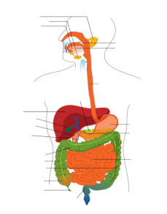

Асқазан, аш ішек, тоқ ішек, бауыр, сілекей безі, жұтқыншақ, өңеш, аппендикс, тішішек, өт қабы, ауыз қуысы, көкет,

**4 тапсырма.** **Сөздікпен жұмыс.**

Әмбебап донор – бұл\_\_\_\_\_\_\_\_\_\_\_\_\_\_\_\_\_\_\_\_\_\_\_\_\_\_\_\_\_\_\_\_\_\_\_\_\_\_\_\_

Әмбебап рецепиент дегеніміз \_\_\_\_\_\_\_\_\_\_\_\_\_\_\_\_\_\_\_\_\_\_\_\_\_\_\_\_\_\_\_\_\_\_

Агглютининдер \_\_\_\_\_\_\_\_\_\_\_\_\_\_\_\_\_\_\_\_\_\_\_\_\_\_\_\_\_\_\_\_\_\_\_\_\_\_\_\_\_\_\_\_\_

Агглютиногендер\_\_\_\_\_\_\_\_\_\_\_\_\_\_\_\_\_\_\_\_\_\_\_\_\_\_\_\_\_\_\_\_\_\_\_\_\_\_\_\_\_\_\_

Агглютинация\_\_\_\_\_\_\_\_\_\_\_\_\_\_\_\_\_\_\_\_\_\_\_\_\_\_\_\_\_\_\_\_\_\_\_\_\_\_\_\_\_\_\_\_\_\_

Резус –фактор\_\_\_\_\_\_\_\_\_\_\_\_\_\_\_\_\_\_\_\_\_\_\_\_\_\_\_\_\_\_\_\_\_\_\_\_\_\_\_\_\_\_\_\_\_\_\_\_\_\_

**5 тапсырма. Сәйкестендіріңіз.**

|  |  |  |
| --- | --- | --- |
| 1 | Тіс ........, мойыны, түбірі болады. | а) бауыр |
| 2 | Ең үлкен асқорыту безі- | ә) тіс жегісі |
| 3 | ........- 25 см, іші қуыс бұлшықетті мүше | б) сопақша ми |
| 4 | Тістің дентин затының бұзылуы | в) диетология |
| 5 | Асқорыту мүшесі басталады | г) сөл |
| 6 | Ең ірі сілекей безі | ғ) өңеш |
| 7 | Тамақты дұрыс пайдалану ғылымы | д) аш ішек |
| 8 | ........- 5-6 м болады. | е) сауыты |
| 9 | Ұзындығы 11-13 см, асқорыту және тыныс алу жолдары қиылысатын мүше | ж) амилаза |
| 10 | Ұйқы безі өзегі ашылады | з) өт |
| 11 | Асқорыту бездерінен бөлінетін сұйықтық | и) тіласты |
| 12 | Сілекейдің құрамында көмірсуларды ыдырататын фермент | к) ауыз қуысы |
| 13 | Бауырдан бөлінетін сөл | л) шықшыт |

**6 тапсырма. Суретті қолданып, өкпе мен ұлпадағы газалмасу механизімін түсіндіріңіз**

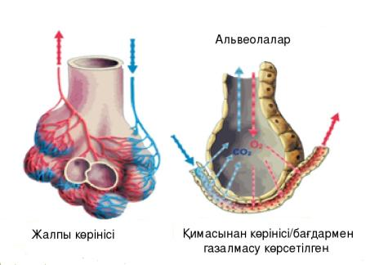

\_\_\_\_\_\_\_\_\_\_\_\_\_\_\_\_\_\_\_\_\_\_\_\_\_\_\_\_\_\_\_\_\_\_\_\_\_\_\_\_\_\_\_\_\_\_\_\_\_\_\_\_\_\_\_\_\_\_\_\_\_\_\_\_\_\_\_\_\_\_\_\_\_\_\_\_\_\_\_\_\_\_\_\_\_\_\_\_\_\_\_\_\_\_\_\_\_\_\_\_\_\_\_\_\_\_\_\_\_\_\_\_\_\_\_\_\_\_\_\_\_\_\_\_\_\_\_\_\_\_\_\_\_\_\_\_\_\_\_\_\_\_\_\_\_\_\_\_\_\_\_\_\_\_\_\_\_\_\_\_\_\_\_\_\_\_\_\_\_\_\_\_\_\_\_\_\_\_\_\_\_\_\_\_\_\_\_\_\_\_\_\_\_\_\_\_\_\_\_\_\_\_\_\_\_\_\_\_\_\_\_\_\_\_\_\_\_\_\_\_\_\_\_\_\_\_\_\_\_\_\_\_\_\_\_\_\_\_\_\_\_\_\_\_\_\_\_\_\_\_\_\_\_\_\_\_\_\_\_\_\_\_\_\_\_\_\_\_\_\_\_\_\_\_\_\_\_\_\_\_\_\_\_\_\_\_\_\_\_\_\_\_\_\_\_\_\_\_\_\_\_\_\_\_\_\_\_\_\_\_\_\_\_\_\_\_\_\_\_\_\_\_\_\_\_\_\_\_\_\_\_\_\_\_\_\_\_\_\_\_

**7**  **тапсырма. Сызбанұсқаны толықтыр және дұрыс жауаптарды таңда.**

|  |  |
| --- | --- |
| **Адамның мінез-құлқы** | |
| **Шартты рефлекстер** | **Шартсыз рефлекстер** |
|  |  |

1) түсініксіз, түзіліп, сосын жоғалып кетуі мүмкін; 2) тұқым қуалаушылықпен беріледі; 3) адамның айнала қоршаған ортаның өзгеріп отыратын жағдайларына бейімделуіне көмектеседі; 4) өзгермелі және қозғалғыш; 5) жеке басқа ғана тән; 6) бір түрге жататын барлық тіршілік иелеріне тән; 7) ми сыңары қыртысымен байланысты; 8) орталық жүйке жүйесінің қыртысасты бөлімдері қатыстырылған; 9) бағдарлау; 10) жөтел; 11) белгілі бір жағдайларда пайда болады; 12) ағзаның ішкі ортасының тұрақтылығын қамтамасыз етеді; 13) кірпік қағу; 14) тұқым қуаламайды; 15) жүре пайда болады; 16) ағзаның көбеюіне қатысады.

**8 тапсырма. Адам қаңқасын сипаттаңыз** 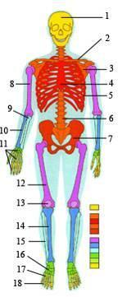

1.

2.

3.

4.

5.

6.

7.

8.

9.

10.

11.

12.

13.

14.

15.

16.

17.

18.

**9 тапсырма. Дұрыс сөйлемдерді табыңдар.**

1. Аяқ белдеуі сегізкөзден және оған қозғалмай бірігіп кеткен екі жамбас сүйегінен тұрады.
2. Бас сүйек, кеуде қуысы мен жамбас сияқты қаңқа бөлімдері ми, өкпе, жүрек, ішек сияқты тіршілік үшін маңызды мүшелердің орналасатын орны және қорғанышы ретінде қызмет атқарады.
3. Алақан, толарсақ және табан сүйектері табанды құрайды.
4. Сегізкөздегі омыртқалардың өзара және жамбас сүйектерімен байланысуы-сүйектердің жартылай қозғалмалы байланысуына мысал бола алады.
5. Балтыр қол қаңқасының құрамына кірмейді.
6. Жамбастың шонданай, қасаға және мықын сүйектері түтікті сүйектерге жатады.
7. Буынның қуысында болатын буын сұйықтығы май ретінде қызмет атқарып, үйкелістің азаюына себепші болады. 87Төс сүйегіне 10 жұп қабырға бекиді.

9.ұзақ уақыт тік тұрған кезде денне массасының омыртқа жотасындағы шеміршек қабаттарына түсіретін қысымы салдарынан омыртқа жотасының ұзындығы қысқарады.

10.Жамбастың құрылысы омыртқа жотасының құрылысынан ерекшкленеді, себебі олардың сүйектері химиялық құрамы бойынша әртүрлі болып келеді.

**10 тапсырма. Қан жасушалары және олардың ерекшеліктері**

|  |  |  |  |
| --- | --- | --- | --- |
| **Ерекшеліктері** | **Эритроциттер**  **C:\Documents and Settings\User\Рабочий стол\izpbv2fo4rceeqtk2haqg3h6xp6jc3sachvcdoaizecfr3dnitcq_0_0.png** | **Лейкоциттер**  **C:\Documents and Settings\User\Рабочий стол\660x567_1_3839e1869a2b3fede813d79a68cfbc59@1869x1604_0xc0a839a2_12563855571491939697 (1).jpeg** | **Тромбоциттер**  **C:\Documents and Settings\User\Рабочий стол\220px-Giant_platelets.JPG** |
| Пішіні мен құрылысы |  |  |  |
| 1мм қандағы мөлшері |  |  |  |
| Тіршілік ұзақтығы |  |  |  |
| Қызметтері |  |  |  |

**1-тапсырма**

**Безгек**(Маlаrіа - безгек) — бұл инфекциялық қан ауруы,ол адамды қалтыратып, аласұрғызады. Бұл безгекпен ауыратын адамның қанынан безгек паразиттерін сорып алатын шыбын-шіркейлер, маса-соналар инфекциясын түсіреді, бірнеше мәрте қайталатын ауру түрі. Көбінесе безгек масасының шағуынан жұғады. V ғасырдан бері белгілі, балшық маңындағы тропикалық немесе субтропикалық аумақтарда кең тараған. Паразиттің қауіптілігі XX ғасыр басында анықталды. Жыл сайын әлемде дәл осы ауруға 250 млн. адам шалдығып, оның 2 млн-ы қайтыс болады. Безгек басқа паразит түрлеріне қарағанда ауырлау, тіпті соңы өлімге әкеледі. Бұлар қанды қызыл жасуша ішінде тез тарайды. Кейін адам 4-10 сағатқа жуық тітіркеніп, қызуы 40,6-ға дейін көтеріледі және басы қатты ауырады. Безгекпен күресудің бірден бір жолы осыны таратушы масаларды жою.

**Сұрақ:**

***1Адам бұл мәтінді оқып, былай ойланады: «Безгек – халықтың денсаулығына қауіп-қатер болып табылады****».*Өз жауаптарыңызды негіздеу үшін мәтінді қолданыңыздар.

1. Иә
2. Жоқ

**Жауабы**:*Иә.**Себебі,* 1) Безгек— бұл инфекциялық қан ауруы,ол адамды қалтыратып, аласұрғызады. 2) Жыл сайын әлемде дәл осы ауруға 250 млн. адам шалдығып, оның 2 млн-ы қайтыс болады.

**2 «Безгек» қандай қан жасушасында тез таралады.**

1. Лейкоцит
2. Эритроцит
3. Қан жасушалары
4. Тромбоцит

**Жауабы:*В***

***3.Біздің Қазақстанда масалар жаз мезгілінде көп болады. Адамдарды масалар шаққанда*** ***неге осы ауру бізде тіркелмейді.*Өз жауаптарыңызды негіздеу үшін мәтінді қолданыңыздар.**

**Жауабы:*1)***Бұл ауру безгек масасының шағуынан жұғады***.***Мұндай маса бізде кездеспейді.***2)***V ғасырдан бері белгілі, балшық маңындағы тропикалық немесе субтропикалық аумақтарда тараған. Қазақстан қоңыржайаумағында орналасқан

4.**Безгек ауруы адамнан адамға қалай жұғады және алдын алу шаралары.**

**Жауабы:**1) Безгек масасы безгек аурумен ауратын адамды шағып, содан кейін сау адамды шақса жұғады. 2) Алдын алу шарасы: вакцина салу.

**2-тапсырма СІЗДЕР ТІСТЕРІҢІЗДІ ҚАЛАЙ ТАЗАЛАЙСЫЗДАР?** Тістеріңізді ұзағырақ және күш салып тазалағаннан олар тазарақ бола ма? Британ зерттеушілері олай емес дейді. Іс жүзінде тіс тазалаудың көптеген әр түрлі әдістерін байқап көріп, олар ақыр аяғында, ең тиімді нәтиже беретін жолын тапты. Артық күш салмай, кәдімгі мәсуекпен екі минуттық тазалау ең жақсы нәтиже беретінін анықтады. Егер мәсуекке қатты күш салса, онда тісті тамақтың қалдықтары мен тіс қонуларынан арылта алмай, тістің эмалі мен қызыл иекке зақым келтіруге болады. Тіс тазалау маманы Бенте Хансен: «Қарындашты қалай ұстасаңыздар, тіс мәсуегін де солай ұстаған дұрыс», – дейді. Ол: «Бір жағынан бастаңыздар да, тістің бүкіл қатары бойы мәсуекпен тазалап шығыңыздар», - деп кеңес береді. «Тілдеріңізді де тазалауды ұмытпаңыздар! Онда ауыздан жаман иіс шығаратын көптеген бактериялар болуы мүмкін»

«Сіздер тістеріңізді қалай тазалайсыздар» – бұл норвегиялық журналдан алынған мақала. Мына сұрақтарға жауап беру үшін, мақаланың мәтінін пайдаланыңыз

Сұрақ : СІЗДЕР ТІСТЕРІҢІЗДІ ҚАЛАЙ ТАЗАЛАЙСЫЗДАР? неге тілді де тазалау керек?

**Жауабы. СІЗДЕР ТІСТЕРІҢІЗДІ ҚАЛАЙ ТАЗАЛАЙСЫЗДАР** Бактериялар НЕМЕСЕ ауыздан шығатын жаман иіс туралы немесе екеуі де туралы айтылады. Өзінше айту немесе мәтіннен тікелей дәйексөз берілуі мүмкін.

• Бактериялардан құтылу үшін.

• Тілде бактериялар болуы мүмкін.

• Бактериялар.

• Осылай ауыздан шығатын жаман иістен құтылуға болады.

• Жаман иіс.

•Бактерияларды жою және сонымен ауыздан шығатын жаман иістен құтылу үшін (екі себеп те).

• Онда жаман иіс туғызатын бактериялар көп болуы мүмкін (екі себеп те).

• Ауыздан жаман иіс шығуы бактериялардан болады.

**3-тапсырма** **Аралар.** Аралар туралы мәтін Осы және келесі бетте көрсетілген ақпарат аралар туралы булеттен алынды. Сұрақтарға жауап беру үшін осы ақпаратты пайдаланыңыз. Шірне жинау Аралар өмір сүру үшін бал жасайды. Олар үшін бұл басты тамақ. Егер омартада 60,000-ға жуық ара болса, олардың үштен бір бөлігі шірне жинайды, ал олан омартадағы аралар бал жасайды. Аралардың шағын мөлшері жинаушы немесе іздеуші ретінде жұмыс жасайды. Олар шірненің көзін іздейді, одан кейін омартасына қайтып, ол туралы басқа араларға айтады. Жинаушылар би арқылы басқа араларға шірненің көзі орналасқан жер туралы білуге көмектеседі, сол би арқылы аралар ұшып өтетін бағыт пен қашықтықты түсінеді. Осы би кезінде аралар іштерімен бір жақтан екінші жаққа қарай қозғалып, шеңбер болып айналады.

Бал жасау Аралар омартаға шірнемен ұшып келгенде, олар оны омартадағы араларға береді. Омартадағы аралар шірнені омартаның жыл және құрғақ ауасының әсеріне ұшыратып, төменгі жақтарымен жылжытады. Жиналған шірненің құрамында 80% сумен араласқан минералдар мен қант болады. 10-20 минуттан кейін, артық су буға айналып кеткен кезде, омартадағы аралар шірнені бал ұясының ұяшығына қояды, онда булану үдерісі жалғасады. Үш күннен кейін ұяшықтағы балдың құрамында шамамен 20% су болады. Бұл уақытта аралар ұяшықтарын балауыздан жасалған қақпақтармен жауып қояды. Әдетте, аралар шірнені бір типті гүлдерден және бір жерден жинайды. Шірненің негізгі қайнар көздері жеміс ағаштары, беде және гүлденген ағаштар болып табылады.

• Омартағы ара омартаның ішінде жұмыс істейтін жұмысшы ара

• Төменгі жақ ауыздың бөлігі

1 – сұрақ. Аралар Аралар биі не үшін қажет?

A. Балдың табысты дайындалғанын атап өту үшін.

B. Жинаушылар тапқан өсімдіктің түрін көрсету үшін.

C. Жаңа ұрғашы араның тууын атап өту үшін.

D. Жинаушылар тапқан тамақтың қайда екенін көрсету үшін

Дұрыс жауап: D.

2 – сұрақ. Аралар Шірненің негізгі үш көзін жазыңыз.

Дұрыс жауап: abc, abe, bde (кез-келген ретпен)

a: жеміс ағаштары b: беде c: гүлденген ағаштар d: ағаштар e: гүлдер

3 – сұрақ. Аралар Шірне мен балдың арасындағы негізгі айырмашылық қандай?

A. Заттың құрамындағы судың мөлшері.

B. Заттағы қанттың минералдарға қатынасы.

C. Зат алынатын өсімдіктің түрі.

D. Затты өңдейтін аралардың түрі. Дұрыс жауап: А.

4 – сұрақ. Аралар Аралар би арқылы тамақтың омартадан қаншалықты ұзақ жерде орналасқанын көрсеткісі келеді ме? ................................................................................................................................... ................................................................................................................................... Дұрыс жауап: • Араның ішін қозғайтынын және қозғаудың ұзақтығын айтады.

• Ара ішін қанша уақыт қозғайды.

• Ол белгілі бір уақыт бойы ішін қозғайды.

• Араның ішін қозғайтынын ғана ескереді.

• Ол ішін қозғайды.

• Ол ішін қозғау арқылы тамақтың қаншалықты алыста екенін көрсетеді.

• Ішін қозғау уақыты ескерілмей, қозғалудың ұзақтығы ескеріледі. • Араның қаншалықты ұзақ билейтіні.

**4-тапсырма** **Жануарлар** Жануарлардың көпшілігі аяқтары болғандықтан еркін қозғала алады. Қозғалып жүретін мүшелері жоқ жәндіктер де, жануарлар да бар. Мысалы, жыландар, құрттар. Теңіз түбін мекен ететін маржан бекінген орнынан қозғалып жүрмей-ақ өмір сүре алады. Медузалар мен теңіз құрты реактивті қозғалыс жасап, аяқсыз-ақ шапшаң жүзе алады. Сұрақ: Жануарлардың қозғалысын күнделікті өмірде кездесетін қандай көліктердің қозғалысымен салыстыруға болады? Мысалдар келтіріңіздер.

**5-тапсырма** **Лимон шырыны**

Лимон – ірі, салмағы 120-200 г., сопақша, сары түсті қалың қабықпен қапталған жеміс. Шырынының дәмі қышқыл.Көптеген адамдар лимон шырынын тұрмыста кездесетін жағымсыз иістерді немесе лас болып көрінетін заттарды тазалауға қолданады. Лимонның құрамында адам денсаулығына пайдалы С дәрумені бар, темірге бай, эфир майы, кальций, калий т.б. болады.

1-сұрақ. Тұрмыста лимон қышқылын қолдану жолдарын ұсыныңыздар.

2-сұрақ. Аталған қасиеттерін ескере отырып, лимонды адамның

денсаулығын жақсарту мақсатында қалай пайдалануға болады?

3-сұрақ. Өз ұсыныстарыңызды жазыңыздар.

**6-тапсырма** Ұлулар барша әлемге кең таралған тіршілік иелері Олардың түрлерінің басым бөлігі тропикалық және субтропикалық теңіздерге таяу жерлерде өмір сүреді. Ұлудың түрі баршамызға таныс: жалпақ тегіс «аяғы», қос жұпты мұртшалары мен екі көзі бар.

**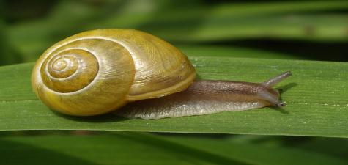**

Ұлу бақалшағының түсі сары-қоңыр түстен ақшыл-қоңыр түске дейінкездеседі.

1-сұрақ.Бақалшағының түсі қандай жағдайға тәуелді?

A. Қабылданатын азыққа.

B. Жасына.

C. Бақалшағының формасына.

D. Бақалшағының иіріміне.

2-сұрақ

Ұлудың жасын қалай ажыратады?

A. Бақалшағының жиегінің қалыңдығынан.

B. Бұлшықет жиырылуынан.

C. Бақалшағының түсінен.

D. Бақалшағының формасынан

**7-тапсырма.**

Жалғыз аяқ (соқпақ) жол бойындағы өсімдіктер неліктен өліп қалады?

Жауапты бірнеше нұсқада беруге болады.

**8-тапсырма.**

Ауа райының ыстық болуы және жаңбырдың ұзақ уақыт болмауы

жағдайында бау-бақша өсімдіктерін суарады. Құйылған су буланып кеткеннен кейін өсімдіктің түбіндегі топырақта жарықтары бар «қабыршықтар» пайда болады.

Сұрақ :Қандай жағдайда өсімдіктер жақсы өседі:Ия/жоқ арқылы жауап бересіздер

|  |  |  |
| --- | --- | --- |
| **1** | Келесі суарғанға дейін «қабыршықтарға» тиіспеген жағдайда | Иә/жоқ |
| **2** | «Қабыршықтарды» күн сайын қопсыту арқылы топырақты бұзып  отырған жағдайда | Иә/жоқ |

**9-тапсырма**

Алма және лимон шырынымен тәжірибе жасадық. Алманы екіге бөліп, кесілген жағымен жайпақ ыдысқа саламыз. Алманың бір бөлігіне лимон шырынын сығып тамамыз. Біраз уақыттан кейін лимон шырынымен «қорғалған» бөлігінің ақ қалпында қалғанын, ал алманың «таза» бөлігі қарайғанын байқаймыз.

Сұрақ Алманың «таза» бөлігі неліктен қарайды?

Жауабы:Алманың құрамындағы темір ауадағы оттекпен әрекеттесіп,тотығады,ал лимон қышқылы себілген бөліктің қараймайтын себебі,ол қорғаныштық қызмет атқарады,яғни темірдің оттекпен әрекеттесуіне бөгет болады

**10-тапсырма** Иммунитет

Жақсы иммунитет адамның көтеріңкі көңіл-күйін білдіреді, вирусты немесе бактериялы инфекциялық аурулар жұқтыру ықтималдығын азайтады.

Егер адамды өз организмінің қорғаныс күштерінің жағдайы мазалайтын болса,

иммунолог дәрігерге баруы және иммунограмма тапсыруы тиіс, ішектерінің

микрофлорасының құрамын зерттеуі қажет. Иммунитеттің әлсіреген жағын

анықтап, оны қалыпқа келтіруі тиіс.

Тез шаршағыштық, әлсіздік, ұйқысыздық, сонымен қатар ерінде ұшықтың,

көзде теріскеннің, арқа терісінде шиқанның шығуы – адам организмі қорғаныс күштерінің әлсіреуін көрсетеді. Ангина, тонзиллит, құлақтың қабынуы, гайморит тәрізді инфекциялық аурулармен ауруға бейімділігі артады. Сонымен бірге организмнің жасалып жатқан емді қабылдауы бәсеңдейді, сауығу үдерісі

созылып кетеді.

1-сұрақ.

Иммунитетті қалпына келтіру – адамның өз организміне қамқорлықпен

қарауды талап ететін кешенді үдеріс. Иммунитетті нығайтудың тәсілдері (өз

ойларыңызды жазыңыздар):

1. Ұйқы –

2. Дұрыс тамақтану –

3. Белсенді дене шынықтыру әрекеті –

4. Күйзеліс әсеріне шектеу қою –

2-сұрақ. Кестеде келтірілген мысалдардың қайсысы иммунитетті қалпына

келтіруге көмектеседі? (Ия/жоқ).

кесте – Иммунитетті қалпына келтіру жолдары

|  |  |  |
| --- | --- | --- |
| **№** | **Мысалдар** | **Ия/жоқ** |
|  | Көкөністер және жеміс-жидектері бар тағамдар |  |
|  | Адамдар көп жиналатын жерлерге бару |  |
|  | Энергетикалық сусындар ішу |  |
|  | Мекен жайды ауыстыру |  |
|  | Таза ауада көп жүру, серуендеу |  |
|  | Тағамға жартылай дайындалған өнімдерді қолданбау |  |
|  | Бассейнге бару, салқын сумен құйыну, қарама-қарсы душ қабылдау |  |

***1.Жас балалар күніне бірнеше рет құласа да сүйектері сынбауы мүмкін,* ал егде адамдар сүрініп жығылған жағдайда сүйектері сол мезетте *сынып жатады. Неліктен?***

***Жауабы:***

Жас балалардың сүйегінің құрамында органикалық зат оссеиннің көбірек болуына байланысты. Органикалық заттар сүйекке иілгіштік және серпімділік, бейорганикалық заттар мықтылық пен сынғыштық қасиет береді.

**2.Өзенде әр түрлі алуан систематикалық топтарға жататын тірі ағзадар өмір сүреді.Неліктен қандай да оптималды жағдайлар болса да олардың санының шегі болады?**

***Жауабы*** :Биоценоз тұрақты болған жағдайда әр ағзаның сан ауытқуы болмайды , егерде бір ағзалардың саны шектен тыс көбейіп кетсе,онда бұл экожүйенің тұрақтылығының бұзылуы.

**3.Табиғатта маңызды экожүйелердің бірі агроценоздар болып табылады. Агроценоздың өзін-өзі тұрақтандыру қасиеті бар ма?**

***Жауабы:*** Жоқ, себебі агроценоздың жүйесін адам басқарып реттеп отырады.

**4.Не себепті жаңа саябақтарда құстар, ескі саябақтарға қарағанда сирек кездеседі?**

***Жауабы:***Себебі ескі саябақтардың ағаштарында құс ұялары көп, ағаш діңдері қалың ол жерде сан алуан құрт-құмырсқалар мекендейді ,онымен қоса жасыл жапырақтары да қалың болғандықтан.

**5.Шабылған ормандардың орнында күн сәулесі мол түссе де неге батпақтану процесі қарқын жүреді?**

***Жауабы:*** Шабылған орманнның орныныда биологиялық процес нәтижесінде мүктер қарқынды түрде көбейеді соның арқасында батпақтану прцесі жүреді.

**6.Неге қалалы жерлерде қыналар өспейді?**

***Жауабы:*** Себебі қынаға ең керекті жағдай оттекке бай таза ауа, олар ауа индикаторлры болып саналады.

**7.Мұхиттің үстіңгі қабатында күміс түсті балықтар жүзеді,200-400 м тереңдікте қызыл балықтар жүзеді, ал одан тереңіректе қара және көкшіл түсті балықтар жүзеді,ал су түбіндегі балықтар мүлде түссіз болады не себепті, түсіндір.**

***Жауабы:*** Себебеі судың қабаттарына күн сәулесі нің түсуіне байланыстыі,су бетіндегі балықтар күнмен шағылылысып күміс түске боялған, 200-400 м тереңдіктегі балықтар қызыл-қоңыр балдырларға ұқсас қызыл түске боялған,ал су түбінде мекендейтін балықтардың түске боялудың еш биологиялық маңызы болмағандықтан олар түссіз болады.

**8. Аңшы орманға келіп, бұтақта қонып тұрған торғайды атқан екен, бірақ қарға құлапты. Бұл қалай болғаны?**

***Жауабы;*** Торғай қарға келіп құлайды, өйткені қыс мезгілі.

**9.Аш қарынға қанша жұмыртқа жеуге болады?**

***Жауабы;*** 1, себебі екіншісін жегенде асқазанда бірінші жұмыртқа болады.

**10. Шаштың ұшын қиғанда біз ауырсынуды сезбейміз, ал түбінен тартқанда ауырсынуды сеземіз? Мұны қалай түсіндіресің?**

***Жауабы:*** Шаштың ұшы өлі жасушадан, түбі тірі жасушадан тұрады.

**1-тапсырма.**

**Велосипедтер**

Джастин, Саманта және Питер түрлі көлемді велосипедтерді тебеді. Келесі кесте олардың велосипедтері дөңгелектің әрбір аяқталған айналымы үшін жүріп өтетін ара-қашықтықты көрсетеді.

|  |  |  |  |  |  |  |
| --- | --- | --- | --- | --- | --- | --- |
|  | Жүріп өтілген арақашықтық, см. | | | | | |
|  | 1  айналым | 2  айналым | 3  айналым | 4  айналым | 5  айналым | 6  айналым |
| Питер | 96 | 192 | 288 | 384 | 480 | ... |
| Саманта | 160 | 320 | 480 | 640 | 800 | … |
| Джастин | 190 | 380 | 570 | 760 | 950 | ... |

**1.2.**

**1 – сұрақ:** **Велосипедтер**

Питер өз велосипедін үш аяқталған дөңгелек айналымы ішінде қозғады. Егер Джастин өз велосипедінде соншалықты айналым жасаса, Джастиннің велосипеді Питердің велосипедімен салыстырғанда қаншалықты ұзын арақашықтыққа жүреді?

Жауаптарды сантиметрлермен беріңіз.

Жауап: ..................................................cм.

Дұрыс жауап: 282 см.

**1.3.**

**2 – сұрақ: Велосипедтер**

Самантаның велосипеді 1280 см жүру үшін қанша айналым жасайды?

Жауап: .....................................................................................айналымдар.

Дұрыс жауап: 8.

**2-тапсырма**

**Тақырыбы: *Қан*(Денсаулық *)***

**1 тапсырма. Кан жасушаларының атауын суретпен сәйкестендіріңіздер.**

***2- 3-***

***А.Эритроцит***

***В.Лейкоцит***

***С.Тромбоцит***

***1 ұпай***

**Жауабы:*1-С, 2-А, 3-В***

**3- тапсырма**. **Келесі сұрақтарға жауап беру үшін «безгек» мәтінін пайдаланыңыздар.**

**«БЕЗГЕК»**

**Безгек**(Маlаrіа - безгек) — бұл инфекциялық қан ауруы,ол адамды қалтыратып, аласұрғызады. Бұл безгекпен ауыратын адамның қанынан безгек паразиттерін сорып алатын шыбын-шіркейлер, маса-соналар инфекциясын түсіреді, бірнеше мәрте қайталатын ауру түрі. Көбінесе безгек масасының шағуынан жұғады. V ғасырдан бері белгілі, балшық маңындағы тропикалық немесе субтропикалық аумақтарда кең тараған. Паразиттің қауіптілігі XX ғасыр басында анықталды. Жыл сайын әлемде дәл осы ауруға 250 млн. адам шалдығып, оның 2 млн-ы қайтыс болады. Безгек басқа паразит түрлеріне қарағанда ауырлау, тіпті соңы өлімге әкеледі. Бұлар қанды қызыл жасуша ішінде тез тарайды. Кейін адам 4-10 сағатқа жуық тітіркеніп, қызуы 40,6-ға дейін көтеріледі және басы қатты ауырады. Безгекпен күресудің бірден бір жолы осыны таратушы масаларды жою.

**Сұрақ:**

***Адам бұл мәтінді оқып, былай ойланады: «Безгек – халықтың денсаулығына қауіп-қатер болып табылады****».*Өз жауаптарыңызды негіздеу үшін мәтінді қолданыңыздар.

1.Иә

2.Жоқ **2 ұпай**

**Жауабы**:*Иә.**Себебі,* 1) Безгек— бұл инфекциялық қан ауруы,ол адамды қалтыратып, аласұрғызады. 2) Жыл сайын әлемде дәл осы ауруға 250 млн. адам шалдығып, оның 2 млн-ы қайтыс болады.

**4-тапсырма. «Безгек» қандай қан жасушасында тез таралады.**

А.Лейкоцит

В.Эритроцит

С.Қан жасушалары

Д.Тромбоцит

**Жауабы: В 1 ұпай**

**5- тапсырма**

***Біздің Қазақстанда масалар жаз мезгілінде көп болады. Адамдарды масалар шаққанда***

***неге осы ауру бізде тіркелмейді.*Өз жауаптарыңызды негіздеу үшін мәтінді қолданыңыздар.**

***2 ұпай***

**Жауабы:**

***1)***Бұл ауру безгек масасының шағуынан жұғады***.***Мұндай маса бізде кездеспейді.

***2)***V ғасырдан бері белгілі, балшық маңындағы тропикалық немесе субтропикалық аумақтарда тараған. Қазақстан қоңыржайаумағында орналасқан

**6- тапсырма .**

**Безгек ауруы адамнан адамға қалай жұғады және алдын алу шаралары.**

**Жауабы:**

1) Безгек масасы безгек аурумен ауратын адамды шағып, содан кейін сау адамды шақса жұғады.

2) Алдын алу шарасы: вакцина салу.

***2 ұпай***

**7- тапсырма .Безгек паразиті-қантұрғыннан басқа ауру тудыратын қарапайым туралы әнгімеле.**

***2 ұпай***

**Жауабы:ДИЗЕНТЕРИЯЛЫ АМЕБА**

Дизентериялы амеба, адамда қанды iш өтудi тудыратын дизентерияның қоздырушысы болып табылады. Амебаның гаметалары адам нәжiсiмен сыртқы ортаға түсiп, ұзақ уақыт бойы тiршiлiгiн сақтайды. Адам организмiне түскен төрт ядролы гаметалар өте қауiптi. Гаметалар суға, көкөнiстерге, қолға, асқа (тамаққа, шыбындар арқылы түседi), түрлi заттарға түседi, сонан соң адамның аузына түседi. Осы заттармен олар қарын мен iшекке барады. Бұл ортада гаметаның қабығы еридi. Әр ядро екiге бөлiнiп, сегiз ядролық амебаны түзейдi, одан ұрпақ жасушалар пайда болады.

Амебалар адамның тоқ iшегiнде ешқандай зиян келтiрмей тiршiлiк ете алады. Бiрақ кейбiр жағдайларда амебалар ұлпалық патогендi түрлерге айналып, iшектiң қабырғасына енiп қабыну процесi мен жаралардың түзiлуiн тудырады. Дизентериялы амебалар жаралардан қан арқылы бауырға, өкпеге, миға және де басқа мүшелерге өтiп, адам өлiмiне әкелетiн, iрiңнiң жиналуын тудыра алады.

**8--тапсырма.** ДӘРУМЕНДЕР ЖӘНЕ МИКРОЭЛЕМЕНТТЕР

Дәрумендер – олар физиологиялық белсенділігі төмен молекулалы органикалық қосылыстар, олардың аз мөлшері адам ағзасындағы биохимиялық және физиологиялық процестер ағымын реттеуді қадағалайды. Олар адам ағзасындағы зат алмасуды және әр түрлі ауруларға қарсы тұру әрекетін жоғарылатады. Дәрумендер ферменттердің ыдыруына қатысады. Дәрумендер негізінен өсімдіктерден өндіріледі. Адам ағзасында олар өндірілмейді. Адам ағзасына тәуліктік қажеттілігі 0,1 – 0,2 г болуы тиіс. Қазіргі таңда дәріменнің 50 түрі белгілі. Олар еру әрекеттілігіне байланысты екі топқа бөлінеді:Майда еритіндер – А, D, E, K және суда еритіндер – C, PP, B1, B3, B6, B9, B12, B15 және т.б.

Жоғарыдағы мәтінді пайдаланып, сұраққа жауап беріңіз.

**Сұрақ: 1/1**

Тағамдағы дәрумендердің жетіспеушілігі немесе мүлдем болмауы неге әкеліп соғады?

А. Анемия және гипервитаминоз

В. Авитаминоз және гиповитаминоз

С. Нервоз және авитаминоз

D. Гиповитаминоз және авитаминоз

**9- тапсырма.**ДӘРУМЕНДЕР ЖӘНЕ МИКРОЭЛЕМЕНТТЕР

Дәрумендер – олар физиологиялық белсенділігі төмен молекулалы органикалық қосылыстар, олардың аз мөлшері адам ағзасындағы биохимиялық және физиологиялық процестер ағымын реттеуді қадағалайды. Олар адам ағзасындағы зат алмасуды және әр түрлі ауруларға қарсы тұру әрекетін жоғарылатады. Дәрумендер ферменттердің ыдырауына қатысады. Дәрумендер негізінен өсімдіктерден өндіріледі. Адам ағзасында олар өндірілмейді. Адам ағзасына тәуліктік қажеттілігі 0,1 – 0,2 г болуы тиіс. Қазіргі таңда дәруменнің 50 түрі белгілі. Олар еру әрекеттілігіне байланысты екі топқа бөлінеді:Майда еритіндер – А, D, E, K және суда еритіндер – C, PP, B1, B3, B6, B9, B12, B15 және т.б.

Жоғарыдағы мәтінді пайдаланып, сұраққа жауап беріңіз.

**9.1.Сұрақ: 1/2**

|  |  |  |
| --- | --- | --- |
| 1. | Дәрумендер негізінен көп мөлшерде өсімдіктерден өндіріледі | **Иә**/жоқ |
| 2. | Дәрумендер құнарлы тағаммен ағзаға түседі | **Иә**/жоқ |
| 3. | Дәрумендер тек ағзада өндіріледі | Иә/**жоқ** |
| 4. | Дәрумендер ферменттердің синтезделуіне қатысады | **Иә**/жоқ |

Кесте №1 Дәрумендердің қасиеттері

|  |  |  |  |
| --- | --- | --- | --- |
| Дәруменнің атауы | Тәулікке қажет мөлшері | Қайнар көзі | Физиологиялық процестегі рөлі |
| С – аскорбин қышқылы | 75,0 мг | Цитрустарда, сарымсақ, жуа, қара қарақат, мүкжидек. | Көмірсулардың зат алмасуын реттейді. |
| B1 – тиамин | 2,0 мг | Бауыр, жұмыртқа, ашытқы, жармалар. | Тыныс алу жасушасының бір ферменті ретінде рөл ойнайды. |
| D – кальциферол | 0,025 мг | Балық майы, жұмыртқа, сүт, бауыр. | Кальций мен фосфордың зат алмасуын реттейді, сүйек жасушасының пайда болуына қатысады. |
| К – филохинон | 0,25 мг | Көкөністер | Қан ұю процесіне қатысады. |
| А – ретинол | 2,5 мг | Балық майы, өсімдік майлары, сәбіз, жұмыртқа | Көрі пигменттерінің пайда болуын реттейді, эпители жасушасының түзілуіне қатысады. |

**9.2.Сұрақ: 1/3**

Кестедегі мәліметтерді қолданып, А дәруменінің ағзадағы жетіспеушілігі немесе мүлдем болмауы қандай ауруларға ұшыратады?\_\_\_\_\_\_\_\_\_\_\_\_\_\_\_\_\_\_\_\_\_\_\_\_\_\_\_\_\_\_\_\_\_\_\_\_\_\_\_\_\_\_\_\_\_\_\_\_\_\_\_\_\_\_\_\_\_\_\_\_\_\_\_\_\_\_\_\_\_\_\_\_\_\_\_\_\_\_\_\_\_\_\_\_\_\_\_\_\_\_\_\_\_\_\_\_\_\_\_\_\_\_\_\_\_\_\_\_\_\_\_\_\_\_\_\_\_\_\_\_\_\_\_\_\_\_\_\_\_\_\_\_\_\_\_\_\_\_\_\_\_\_\_\_\_\_\_\_\_\_\_\_\_\_\_\_\_\_\_\_\_\_\_\_\_\_\_\_\_\_\_\_\_\_\_\_\_\_\_\_\_\_\_\_\_\_

Кесте№2 Минералды элементтер

|  |  |  |
| --- | --- | --- |
| Элемент | Ағзадағы рөлі | Тағам көздері |
| Са | Тісте және сүйекте, жүйке импульсін өткізеді | Сүт, айран, йогурт, құрт, аскөк |
| Mg | Жүйке жүйесінің және бұлшық еттің дамуы | Шікілдеуік, жасыл алма, жасыл бұрыш |
| Fe | Гемоглабин көтереді | Бауыр, анар, қызылша, өрік және мейізде, жер жаңғақ |
| I | Қалқанша бездің жұмысы реттейді | Теңіз балдырлары, құрма, картоп, балық, нәлім балығының бауырында |

Дүнижүзілік денсаулық ұйымының (ДСҰ) пайымдауынша әлемнің 8 пайыз халқы йод жетіспеушілік ауруларына ұшыраған. Ал Ресей федерациясында қазіргі таңда 1 млн-нан астам адам жемсау (зоб) ауруымен ауырады. Бұлардың қатарына ТМД елдері де енеді. Әлем бойынша мұз басу дәуірінде мұздықтармен көмкерілген территориялардың барлығында қалқанша безі ауруларының деңгейі жоғары екені анықталған. Оған себеп, йод микро элементінің жетіспеушілігі болды.

**9.3.Сұрақ: ¼**

Жоғарыдағы кесте мәліметтері мен картаны пайдалана отырып, дүние жүзі халқының көп бөлігінің қалқанша безінің ауруына жиі шалдығуының себептерін түсіндіріңіз.

**10-тапсырма.**

Пиццерияда қалыңдығы бірдей, бірақ мөлшері әртүрлі екі дөңгелек пицца әзірленді. Кішірегінің диаметрі 30 см және 3 шартты ақша тұрады, үлкенінің диаметрі 40 см және 40 шартты ақша тұрады. Екі пиццаның қайсысын сатып алған тиімді? Өз дәлеліңізді келтіріңіз

**Есептің шешуі:**

Мәнмәтіні-

Мазмұны-

ойлау процестері—

**География пәні бойынша тапсырмалар**

1. **Африка мемлекеттерін солтүстіктен оңтүстікке қарай орналастырыңы**

A) Оңтүстік Африка Республикасы 1

B) Замбия 2

C) Заир 3

D) Чад 4

Е) Либерия 5

1. **Сәйкестіріңіз**

1. Крюгер A) Жанартау

2. Кап B) Көл

3. Түбек C) тау

4. Виктория D) ұлттық парк

5. Килиманджаро Е) Сомали

1. **Аустралия** **жер** **көлемі**.

A) 30,3 млн км2

B) 54 млн км2

C) 24,2 млн км2

D) 30,3 млн км2

Е) 9,0 млн км2 жуық

1. **Сәйкестіріңіз**

1. Криктер A) уақытша кеуіп қалған өзен арналары

2. Муррей B) басқа ешбір жерде кездеспейтін жануарлар мен өсімдіктер

3. Эндемик C) Аустралияның ең үлкен өзен жүйесі

4. Налларбор D) шаңды дауыл

5. Вилли-вилли Е) ағашсыз шөл

1. **Сәйкестіріңіз**

|  |  |  |  |
| --- | --- | --- | --- |
| 1 | Аустралия материгінің теңіз деңгейінен ең биік орналасқан жері | А | Ұлттық парк |
| 2 | Суккулентті | В | Жыртқыш аң |
| 3 | Казуар | С | Ұшпайтын құс |
| 4 | Тасман қалталы құбыжығы | D | Бойына ылғал жинайтын өсімдіктер |
| 5 | Какаду | Е | Косцюшко |

1. **Сәйкестіріңіз**

|  |  |  |  |
| --- | --- | --- | --- |
| 1 | Аустралия Одағының жер көлемі | А | Ел таңбасындағы түйеқұс |
| 2 | Аборигендер | В | Дүние жүзінде бірінші орын |
| 3 | Бумеранг | С | Аңшылық қаруы |
| 4 | Меринос | D | Байырғы халық |
| 5 | Эму | Е | 6 орын |

1. **Таулардың ең биігінен төменге дейін орналастыр**

A) Ақсоран 1

B) Хантәңірі 2

C) Талғар 3

D) Сарышоқы 4

Е) Тышқантау 5

1. **Өзендерді алап бойынша сәйкестіріңіз**
2. Каспий теңізі алабы A) Қаратал, Лепсі, Ақсу, Іле
3. Арал теңізі алабы B) Жайық, Жем,Сағыз, Ойыл
4. Балқаш –Алакөл көлдер жүйесі C) Ертіс (Есіл және Тобыл салаларымен)
5. Солтүстік Мұзды мұхит алабы D) Сырдария, Арыс, Шу, Торғай
6. **Пайдалы қазбаларды алаптар бойымен орналастырыңыз**
7. Қарағанды A) Мыс
8. Маңқыстау B) Тас көмір
9. Қостанай C) Мұнай
10. Жезқазған D) Темір
11. Атасу Е) Марганец
12. **Облыстарды батыстан шығысқа қарай орналастырыңыз**

|  |  |  |
| --- | --- | --- |
| А | Жамбыл облысы | 1 |
| В | Шымкент облысы | 2 |
| С | Қызылорда облысы | 3 |
| D | Маңғыстау облысы | 4 |
| Е | Ақтөбе облысы | 5 |

1. **Елдерді ең үлкенінен бастап жер көлемі бойынша орналастырыңыз**

А) Рессей 1

В) Канада 2

С) Қытай 3

D) Аустралия 4

Е) Қазақстан 5

1. **Конституциялық монархия:**

А) Испания, Непал

В) Малайзия, Сауд Аравиясы

С) Румыния, Финляндия

Д) Марокко, Мавритания

Е) Франция, Ирландия

1. **Сәйкестендіру**

|  |  |  |  |
| --- | --- | --- | --- |
| 1 | Демографиялық  жарылыс | А | Иммигранттар мен эмигранттардың саны арасындағы айырма |
| 2 | Механикалық өсу | В | Халық санының күрт өсуі |
| 3 | Табиғи өсу | С | Елдің демографиялық проблемаларын шешу мақсатында мемлекет тарапынан табиғи өсуді реттеуге бағытталып,жүргізетін шараларының жиынтығы |
| 4 | Демографиялық саясат | D | Туу мен өлудің арақатынасы |
| 5 | Еңбек ресурстары | Е | Елдегі еңбекке жарамды жастағы адамдардың барлығы |

1. **Сәйкестендіру**

|  |  |  |  |
| --- | --- | --- | --- |
| 1 | Иммиграция | А | Елден адамдардың көшіп кетуі |
| 2 | Эмиграция | В | Елдегі бір жыл ішінде туғандар мен қайтыс болғандар айырмасының халықтың жалпы санына қатынасы |
| 3 | Туу коеффициенті | С | Жыл ішіндегі бір жасқа толмағандар өлімінің үлесі |
| 4 | Табиғи өсу коеффициенті | D | Елдегі бір жыл ішінде туғандар санының халықтың жалпы санына қатынасы |
| 5 | Сәбилер өлімінің коеффициенті | Е | Елге басқа мемлекет азаматтарының көшіп келуі |

|  |  |
| --- | --- |
| **Жауаптары:** | |
| 1 – сұрақ | 1- Е; 2- D; 3-С; 4- В; 5-А |
| 2 – сұрақ | 1- D; 2- С; 3-Е; 4- В; 5- А |
| 3 – сұрақ | Е |
| 4 – сұрақ | 1-Е; 2- С; 3- В; 4- Е; 5- D |
| 5 – сұрақ | 1-Е; 2- D; 3- С; 4- В; 5-А |
| 6 – сұрақ | 1-Е; 2- D; 3- С; 4- В; 5-А |
| 7 – сұрақ | 1- А; 2- D; 3- Е; 4- С; 5- В |
| 8 – сұрақ | 1- В; 2- D; 3- А; 4- С |
| 9 – сұрақ | 1- В, 2- С; 3- D; 4- А; 5- Е |
| 10 – сұрақ | 1- D; 2- Е; 3- С; 4- В; 5- А |
| 11 – сұрақ | 1- А; 2- В; 3- С; 4- D; 5- Е |
| 12 – сұрақ | В |
| 13 – сұрақ | 1- В; 2- А; 3- D; 4- С; 5- Е |
| 14 – сұрақ | 1- Е, 2- А; 3- D; 4- В; 5- С |

**Информатика пәні бойынша тапсырмалар**

**7 сынып**

|  |
| --- |
| 1-тапсырма  **Ақпараттың өлшем бірліктерін өсу ретімен жаз.**  Терабайт, килобит, мегабайт, гигабайт, килобайт, байт, бит |

|  |
| --- |
| 2-тапсырма  **Берілген сан мәндерін бір өлшем бірлігінен басқа өлшем бірлікке ауыстыр.**  а) 5 Кбайтта қанша байт, қанша бит бар екенін анықта?  б) 12288 битте қанша байт, қанша килобайт бар? |

|  |
| --- |
| 3-тапсырма  **Әрбір анықтамадан сәйкес келетін нұсқаны таңдаңыз**  а) Жады – ақпаратты **сақтау/ өшіру** үшін арналған құрылғы  **б) Сыртқы жады** (СЖ) – бұл бағдарламаларды және берілгендерді **ұзақмерзімді/қысқамерзімді** сақтау үшін арналған құрылғы және ондағы ақпараттың бүтіндігі компьютердің қосулы немесе өшірулі тұрғанына **байланысты /байланысты емес.**  **в) Тұрақты жады (ТЖ) / Жедел жады (ЖЖ)** - өзгерісті талап етпейтін берілгендерді сақтау үшін арналған құрылғы, энергияға бағынышты емес.  **г) Кэш-жады** — микропроцессор және **жедел жады/тұрақты жады** арасында берілгендерді сақтауға арналған. |

|  |
| --- |
| 4-тапсырма  **Файл қандай сипаттамаға ие?**  А) тек аты мен кеңейтілімі;  В) тек өлшемі мен құру уақыты;  С) тек кеңейтілімі мен құру уақыты;  Д) тек аты мен өлшемі; |

|  |
| --- |
| 5-тапсырма  **Архивтеу программаларын көрсет. (3дұрыс жауап бар)**  А) WinRar;  В) 7Zip;  С) Win7;  Д) WinZip; |

|  |
| --- |
| 6-тапсырма  **Арман көлемі 4500 байт құрайтын docx форматында мәтіндік редакторда реферат құрды. Арман файлды мұғалімге беруі керек.**  а. Ақпаратты беру үшін қандай сақтау құрылғысын қолдануға болатынын анықтаңыз.    b. Таңдауыңызды түсіндіріңіз.  \_\_\_\_\_\_\_\_\_\_\_\_\_\_\_\_\_\_\_\_\_\_\_\_\_\_\_\_\_\_\_\_\_\_\_\_\_\_\_\_\_\_\_\_\_\_\_\_\_\_\_\_\_\_\_\_\_\_\_\_\_\_\_\_\_\_\_\_\_\_\_\_\_\_\_\_\_\_\_\_\_\_\_\_\_\_\_\_\_\_\_\_\_\_\_\_\_\_\_\_\_\_\_\_\_\_\_\_\_\_\_\_\_\_\_\_\_\_\_\_\_\_\_\_\_\_\_\_\_\_\_\_\_\_\_\_\_\_\_\_\_\_\_\_\_\_\_\_\_\_\_\_\_\_\_\_\_\_\_\_\_\_\_\_\_\_\_\_\_\_\_\_\_\_\_\_\_\_\_\_\_\_\_\_\_\_\_\_\_\_\_\_\_\_\_\_\_\_\_\_\_\_\_\_\_\_\_\_\_\_\_\_\_\_\_\_\_\_\_\_\_\_\_\_\_\_\_\_\_\_\_\_\_\_\_\_\_ |

|  |
| --- |
| 7-тапсырма  **docx форматындағы құжаттың көлемін кішірейтуге мүмкіндік беретін екі әдісті атаңыз және сипаттаңыз.**  1-әдіс: \_\_\_\_\_\_\_\_\_\_\_\_\_\_\_\_\_\_\_\_\_\_\_\_\_\_\_\_\_\_\_\_\_\_\_\_\_\_\_\_\_\_\_\_\_\_\_\_\_\_\_\_\_\_\_\_\_\_\_\_\_\_\_\_\_\_\_\_\_\_\_\_\_\_\_\_\_  Сипаттамасы  \_\_\_\_\_\_\_\_\_\_\_\_\_\_\_\_\_\_\_\_\_\_\_\_\_\_\_\_\_\_\_\_\_\_\_\_\_\_\_\_\_\_\_\_\_\_\_\_\_\_\_\_\_\_\_\_\_\_\_\_\_\_\_\_\_\_\_\_\_\_\_\_\_\_\_\_\_\_\_\_\_\_\_\_\_\_\_\_\_\_\_\_\_\_\_\_\_\_\_\_\_\_\_\_\_\_\_\_\_\_\_\_\_\_\_\_\_\_\_\_\_\_\_\_\_\_\_\_\_\_\_\_\_\_\_\_\_\_\_\_\_\_\_\_\_\_\_\_\_\_\_\_\_\_  2-әдіс: \_\_\_\_\_\_\_\_\_\_\_\_\_\_\_\_\_\_\_\_\_\_\_\_\_\_\_\_\_\_\_\_\_\_\_\_\_\_\_\_\_\_\_\_\_\_\_\_\_\_\_\_\_\_\_\_\_\_\_\_\_\_\_\_\_\_\_\_\_\_\_\_\_\_\_\_\_  Сипаттамасы \_\_\_\_\_\_\_\_\_\_\_\_\_\_\_\_\_\_\_\_\_\_\_\_\_\_\_\_\_\_\_\_\_\_\_\_\_\_\_\_\_\_\_\_\_\_\_\_\_\_\_\_\_\_\_\_\_\_\_\_\_\_\_\_\_\_\_\_\_\_\_\_\_\_\_\_\_\_\_\_\_\_\_\_\_\_\_\_\_\_\_\_\_\_\_\_\_\_\_\_\_\_\_\_\_\_\_\_\_\_\_\_\_\_\_\_\_\_\_\_\_\_\_\_\_\_\_\_\_\_\_\_\_\_\_\_\_\_\_\_\_\_\_\_\_\_\_\_\_\_\_\_\_\_ |

|  |
| --- |
| 8-тапсырма  **Информатика кабинетінде екі компьютер, ноутбук және бір принтер бар. Олар бір бірімен байланысқан.**    а. Компьютерлік желіні атаңыз.  \_\_\_\_\_\_\_\_\_\_\_\_\_\_\_\_\_\_\_\_\_\_\_\_\_\_\_\_\_\_\_\_\_\_\_\_\_\_\_\_\_\_\_\_\_\_\_\_\_\_\_\_\_\_\_\_\_\_\_\_\_\_ |

|  |
| --- |
| 9-тапсырма  **Екі компьютерлік желінің сипаттамасын мұқият оқыңыз.**    Ойланыңыз және кескініне желі атауын жазыңыз. Бос дөңгелектерге желінің **артықшылықтары** сипатталған деп есептесеңіз «+» белгісін, желінің **кемшіліктері** сипатталған жерге «-» белгісін қойыңыз. |

|  |  |  |  |  |  |  |  |  |  |
| --- | --- | --- | --- | --- | --- | --- | --- | --- | --- |
| 10-тапсырма  **Кестені безендіруде қолданылған тізім түрін анықтаңыз, атауын жазыңыз.**   |  |  |  | | --- | --- | --- | | 1 | 2 | 3 | |  |  |  | |  |  |  | |

|  |
| --- |
| 11-тапсырма  **Кестеде шартты пішімдеу қолданылған.**    Шартты пішімдеуді құрудың әрекеттер ретін толықтырыңыз.  1. \_\_\_\_\_\_\_\_\_\_\_\_\_\_\_\_\_\_\_\_\_\_\_\_\_\_\_\_\_\_\_\_\_\_\_\_\_\_\_\_\_\_\_\_\_\_\_\_\_\_\_\_\_\_\_\_\_\_\_\_\_\_\_\_\_\_\_  2. \_\_\_\_\_\_\_\_\_\_\_\_\_\_\_\_\_\_\_\_\_\_\_\_\_\_\_\_\_\_\_\_\_\_\_\_\_\_\_\_\_\_\_\_\_\_\_\_\_\_\_\_\_\_\_\_\_\_\_\_\_\_\_\_\_\_\_  3. Гистограмма \_\_\_\_\_\_\_\_\_\_\_\_\_\_\_\_\_\_\_\_\_\_\_\_\_\_\_\_\_\_\_\_\_\_\_\_\_\_\_\_\_\_\_\_\_\_\_\_\_\_\_\_\_\_\_  4. Градиентті бояу \_\_\_\_\_\_\_\_\_\_\_\_\_\_\_\_\_\_\_\_\_\_\_\_\_\_\_\_\_\_\_\_\_\_\_\_\_\_\_\_\_\_\_\_\_\_\_\_\_\_\_\_ |

|  |
| --- |
| 12-тапсырма  **Кестедегі берілгендерге сүйене отырып диаграмма салыңыз.** |

|  |
| --- |
| 13-тапсырма  **Сөйлемді толықтырыңыз.**  Бағдарламалау жүйелері - .....  Бағдарламалау тілдері - ..... |

|  |
| --- |
| 14-тапсырма  **Айнымалылар берілген. Әрбір айнымалы үшін берілгендер типін анықтаңыз және сызық арқылы айнымалы мен берілгендер типін жалғаңыз.**  A=’A’  B=456  C=123.4  D=True  Информатика  жолдық  логикалық  символдық  бүтін  нақты |

**8 сынып**

|  |
| --- |
| 1-тапсырма  **Әлеуметтік желінің қауіпті жақтарын сәйкестендір.**  Әлеуметтік желі SMS арқылы дөрекі сөздер жазу, балағаттауғ бопсалау;  Алаяқтық  Интернет-банкинг код айту арқылы есеп- шоты бойынша кез- келген операция жасау;  Агрессия  Халық банктің банкоматынан телефон арқылы «Қолма қол ақшаны қартасыз алу»; |

|  |
| --- |
| 2-тапсырма  **Келесі жағдаяттық тапсырмаларды орында:**  *Қоғамдық желілерде отыру сіз үшін үйреншікті жағдай бола тұра,сіз жайлы артық ақпарат басқаларға көрінбеу керек. Сол үшін төмендегі тұжырымдамалардан үш әрекетті анықта:*  *1)\_\_\_\_\_\_\_\_\_\_\_\_\_\_\_*  *2)\_\_\_\_\_\_\_\_\_\_\_\_\_\_\_*  *3)\_\_\_\_\_\_\_\_\_\_\_\_\_\_\_*  ○А) Мен өзім жайлы желіде ашық түрде хабарлап, хайп жинаймын.  ○Ә) Танымайтын адамдардан келген жеке хаттамалармен келген сілтемелерге өтпеймін.  ○Б) Қоғамдық парақшаларында үйіңіз, отбасыңыз,өзіңіз жайлы нақты мекен жайы сынды ақпаратты жазбаймын.  ○В) Әр тақырыпта вайн түсіріп, лайк жинаймын;  ○Г) Спамға ұқсайтын күмәнді хаттарды ашпай бірден өшіремін.  ○Д) Әр тақырыпта вайнтүсіріп, өзіме ақша жасаймын; |

|  |
| --- |
| 3-тапсырма  **Сіздің әлеуметтік желідегі «В Контакте» парақшанызды бұзып пайдаланса,не істер едің?Өз болжамыңды жаз:**  \_\_\_\_\_\_\_\_\_\_\_\_\_\_\_\_\_\_\_\_\_\_\_\_\_\_\_\_\_\_\_\_\_\_\_\_\_\_\_\_\_\_\_\_\_\_\_\_\_\_\_\_\_\_\_\_\_\_\_\_\_\_\_\_\_\_\_\_\_\_\_\_\_\_\_\_\_\_\_\_\_\_\_\_\_\_\_\_\_\_\_\_\_\_\_\_\_\_\_\_\_\_\_\_\_\_\_\_\_\_\_\_\_\_\_\_\_\_\_\_\_\_\_\_\_\_\_\_\_\_\_\_\_\_\_\_\_\_\_\_\_\_\_\_\_\_\_\_\_\_\_\_\_\_\_\_\_\_\_\_\_\_\_\_\_\_\_\_\_\_\_\_\_\_\_\_\_\_\_\_\_\_\_\_\_\_\_\_\_ |

|  |
| --- |
| 4-тапсырма  **Төмендегі электронды құрылғыларының адам ағзасына пайдасы мен зиянын жаз.**  https://we25.vn/media/images/Haopv/iphone-7-va-7-plus-ban-chay-nhat-nhung-samsung-moi-dung-dau-ve-doanh-so-smartphone.jpg  (https://yandex.kz/ )  Пайдасы:  \_\_\_\_\_\_\_\_\_\_\_\_\_\_\_\_\_\_\_\_\_\_\_\_\_\_\_\_\_\_\_\_\_\_\_\_\_\_\_\_\_\_\_\_\_\_\_\_\_\_\_\_\_\_\_\_\_\_\_\_\_\_\_\_\_\_\_\_\_\_\_\_\_\_\_\_\_\_\_\_\_\_\_\_\_\_\_\_\_\_\_\_\_\_\_\_\_\_\_\_\_\_\_\_\_\_\_\_\_\_\_\_\_\_\_\_\_\_\_\_\_\_\_\_\_\_https://eduzilla.info/wp-content/uploads/Training-Center-CRM--1440x1000.jpg  (https://yandex.kz/)  Зияны:  \_\_\_\_\_\_\_\_\_\_\_\_\_\_\_\_\_\_\_\_\_\_\_\_\_\_\_\_\_\_\_\_\_\_\_\_\_\_\_\_\_\_\_\_\_\_\_\_\_\_\_\_\_\_\_\_\_\_\_\_\_\_\_\_\_\_\_\_\_\_\_\_\_\_\_\_\_\_\_\_\_\_\_\_\_\_\_\_\_\_\_\_\_\_\_\_\_\_\_\_\_\_\_\_\_\_\_\_\_\_\_\_\_\_\_\_\_\_\_\_\_\_ |

|  |
| --- |
| 5-тапсырма  **Төмендегі суреттерге қарап, төрт өз кауіпсіздік ережеңді ұсын:**  https://ds04.infourok.ru/uploads/ex/0764/00034f3b-892b0bf4/img13.jpg  1.\_\_\_\_\_\_\_\_\_\_\_\_\_\_\_\_\_\_\_\_\_\_\_\_\_\_\_\_\_\_\_\_\_\_\_\_\_\_\_\_\_\_\_\_\_\_\_\_\_\_\_\_\_\_\_\_\_\_\_\_\_\_\_\_\_  2.\_\_\_\_\_\_\_\_\_\_\_\_\_\_\_\_\_\_\_\_\_\_\_\_\_\_\_\_\_\_\_\_\_\_\_\_\_\_\_\_\_\_\_\_\_\_\_\_\_\_\_\_\_\_\_\_\_\_\_\_\_\_\_\_\_  3.\_\_\_\_\_\_\_\_\_\_\_\_\_\_\_\_\_\_\_\_\_\_\_\_\_\_\_\_\_\_\_\_\_\_\_\_\_\_\_\_\_\_\_\_\_\_\_\_\_\_\_\_\_\_\_\_\_\_\_\_\_\_\_\_\_  4.\_\_\_\_\_\_\_\_\_\_\_\_\_\_\_\_\_\_\_\_\_\_\_\_\_\_\_\_\_\_\_\_\_\_\_\_\_\_\_\_\_\_\_\_\_\_\_\_\_\_\_\_\_\_\_\_\_\_\_\_\_\_\_\_\_ |

|  |
| --- |
| 6-тапсырма  **Алфавитте 1 таңбаның салмағы 8 битке тең. Алфавиттегі таңба санын есептеңіз.**  \_\_\_\_\_\_\_\_\_\_\_\_\_\_\_\_\_\_\_\_\_\_\_\_\_\_\_\_\_\_\_\_\_\_\_\_\_\_\_\_\_\_\_\_\_\_\_\_\_\_\_\_\_\_\_\_\_\_\_\_\_\_\_\_\_\_\_\_\_\_\_\_\_\_\_\_\_  \_\_\_\_\_\_\_\_\_\_\_\_\_\_\_\_\_\_\_\_\_\_\_\_\_\_\_\_\_\_\_\_\_\_\_\_\_\_\_\_\_\_\_\_\_\_\_\_\_\_\_\_\_\_\_\_\_\_\_\_\_\_\_\_\_\_\_\_\_\_\_\_\_\_\_\_\_ |

|  |
| --- |
| 7-тапсырма  **Оқушы компьютерде «Информатика» пәнінен реферат дайындады. Файлда 25 бет бар. Әрбір бетте – 40 қатар, ал әрбір қатарда 60 таңба бар болғанда, файлдағы ақпарат көлемін есептеңіз.**  \_\_\_\_\_\_\_\_\_\_\_\_\_\_\_\_\_\_\_\_\_\_\_\_\_\_\_\_\_\_\_\_\_\_\_\_\_\_\_\_\_\_\_\_\_\_\_\_\_\_\_\_\_\_\_\_\_\_\_\_\_\_\_\_\_\_\_\_\_\_\_\_\_\_\_\_\_  \_\_\_\_\_\_\_\_\_\_\_\_\_\_\_\_\_\_\_\_\_\_\_\_\_\_\_\_\_\_\_\_\_\_\_\_\_\_\_\_\_\_\_\_\_\_\_\_\_\_\_\_\_\_\_\_\_\_\_\_\_\_\_\_\_\_\_\_\_\_\_\_\_\_\_\_  \_\_\_\_\_\_\_\_\_\_\_\_\_\_\_\_\_\_\_\_\_\_\_\_\_\_\_\_\_\_\_\_\_\_\_\_\_\_\_\_\_\_\_\_\_\_\_\_\_\_\_\_\_\_\_\_\_\_\_\_\_\_\_\_\_\_\_\_\_\_\_\_\_\_\_\_\_ |

|  |
| --- |
| 8-тапсырма  **«Activ» орталығы қолданушыларына хабарлама жіберді. Хабарлама көлемі – 10 байт. Ақпарат көлемін Мбайт және Кбайт түрінде көрсетіңіз.**  \_\_\_\_\_\_\_\_\_\_\_\_\_\_\_\_\_\_\_\_\_\_\_\_\_\_\_\_\_\_\_\_\_\_\_\_\_\_\_\_\_\_\_\_\_\_\_\_\_\_\_\_\_\_\_\_\_\_\_\_\_\_\_\_\_\_\_\_\_\_\_\_\_\_\_\_  \_\_\_\_\_\_\_\_\_\_\_\_\_\_\_\_\_\_\_\_\_\_\_\_\_\_\_\_\_\_\_\_\_\_\_\_\_\_\_\_\_\_\_\_\_\_\_\_\_\_\_\_\_\_\_\_\_\_\_\_\_\_\_\_\_\_\_\_\_\_\_\_\_\_\_\_  \_\_\_\_\_\_\_\_\_\_\_\_\_\_\_\_\_\_\_\_\_\_\_\_\_\_\_\_\_\_\_\_\_\_\_\_\_\_\_\_\_\_\_\_\_\_\_\_\_\_\_\_\_\_\_\_\_\_\_\_\_\_\_\_\_\_\_\_\_\_\_\_\_\_\_\_ |

|  |
| --- |
| 9-тапсырма  **Оқушы электронды пошта арқылы маңызды құжатты ата-анасына жіберу қажет болды. Интернет желісін қауіпсіз қолданудың екі жолын ұсыныңыз.**   * 1. \_\_\_\_\_\_\_\_\_\_\_\_\_\_\_\_\_\_\_\_\_\_\_\_\_\_\_\_\_\_\_\_\_\_\_\_\_\_\_\_\_\_\_\_\_\_\_\_\_\_\_\_\_\_\_\_\_\_\_\_\_\_\_\_\_\_\_\_\_\_\_\_\_\_\_\_\_\_\_\_\_\_\_\_\_\_\_\_\_\_\_\_\_\_\_\_\_\_\_\_\_\_\_\_\_\_\_\_\_\_\_\_\_\_\_\_\_\_\_\_\_\_\_\_\_\_\_\_\_\_\_\_\_\_\_\_\_\_\_\_   2. \_\_\_\_\_\_\_\_\_\_\_\_\_\_\_\_\_\_\_\_\_\_\_\_\_\_\_\_\_\_\_\_\_\_\_\_\_\_\_\_\_\_\_\_\_\_\_\_\_\_\_\_\_\_\_\_\_\_\_\_\_\_\_\_\_\_\_\_\_\_\_\_\_\_\_\_\_\_\_\_\_\_\_\_\_\_\_\_\_\_\_\_\_\_\_\_\_\_\_\_\_\_\_\_\_\_\_\_\_\_\_\_\_\_\_\_\_\_\_\_\_\_\_\_\_\_\_\_\_\_\_\_\_\_\_\_\_\_\_\_ |

|  |
| --- |
| 10-тапсырма  **Белгісіз сайтқа тіркелу кезінде телефон нөміріңізді жазудың кері салдарын түсіндіріңіз**.  \_\_\_\_\_\_\_\_\_\_\_\_\_\_\_\_\_\_\_\_\_\_\_\_\_\_\_\_\_\_\_\_\_\_\_\_\_\_\_\_\_\_\_\_\_\_\_\_\_\_\_\_\_\_\_\_\_\_\_\_\_\_\_\_\_\_\_\_\_\_\_\_\_\_\_\_\_  \_\_\_\_\_\_\_\_\_\_\_\_\_\_\_\_\_\_\_\_\_\_\_\_\_\_\_\_\_\_\_\_\_\_\_\_\_\_\_\_\_\_\_\_\_\_\_\_\_\_\_\_\_\_\_\_\_\_\_\_\_\_\_\_\_\_\_\_\_\_\_\_\_\_\_\_\_\_\_\_\_\_\_\_\_\_\_\_\_\_\_\_\_\_\_\_\_\_\_\_\_\_\_\_\_\_\_\_\_\_\_\_\_\_\_\_\_\_\_\_\_\_\_\_\_\_\_\_\_\_\_\_\_\_\_\_\_\_\_\_\_\_\_\_\_\_\_\_\_\_\_\_\_\_ |

|  |
| --- |
| 11-тапсырма  **Төменде берілген тұжырымдарды қарастырыңыз. Интернет желісіндегі қауіпті әрекеттерді белгіше арқылы ( ✓) көрсетіңіз.**     * + Жеңіл құпия сөз қолдану ыңғайлы, өйткені есте сақтау қиын емес;   + Ата-ананың рұқсатымен әлеуметтік желіні қолдану қауіпсіз;   + Интернетте танысқан адаммен кездесуден қорқудың қажеті жоқ;   + Досымның компьютерінде құпия сөзді сақтап қалдыру мен үшін зиян келтірмейді;   + Әлеуметтік желіде жеке парақшаны баршаға қолжетімді ету қауіпсіз;   + Интернетте өзімнің толық аты-жөнімді, мектебімді, нөмірімді көрсету қауіпсіз. |

|  |
| --- |
| 12-тапсырма  **Берілген кестені қарастырыңыз.**       1. Абсолютті сілтемені қолдана отырып, теңгеде берілген соманы долларға айналдыру формуласын көрсетіңіз.   B3 ұяшығының формуласы:\_\_\_\_\_\_\_\_\_\_\_\_\_\_\_\_\_\_\_\_\_\_\_\_\_\_\_\_\_\_\_\_\_\_\_\_\_\_\_\_\_\_\_     1. Формуланы B4:B8 ұяшықтарына көшіру барысында абсолютті сілтеме қалай өзгереді?   \_\_\_\_\_\_\_\_\_\_\_\_\_\_\_\_\_\_\_\_\_\_\_\_\_\_\_\_\_\_\_\_\_\_\_\_\_\_\_\_\_\_\_\_\_\_\_\_\_\_\_\_\_\_\_\_\_\_\_\_\_\_\_\_\_\_\_ |

|  |
| --- |
| 13-тапсырма  **Төмендегі кестені Excel бағдарламасында құрастырыңыз.**    Excel бағдарламасының кірістірілген функцияларын қолданып, кестедегі ұлдар санын және жалпы оқушылар санын есептеңіз. Есептің формуласын жазыңыз.  C9: \_\_\_\_\_\_\_\_\_\_\_\_\_\_\_\_\_\_\_\_\_\_\_\_\_\_\_\_\_\_\_\_\_\_\_\_\_\_\_\_\_\_\_\_\_\_\_\_\_\_\_\_\_\_\_\_\_\_\_\_\_\_\_\_\_\_  C10: \_\_\_\_\_\_\_\_\_\_\_\_\_\_\_\_\_\_\_\_\_\_\_\_\_\_\_\_\_\_\_\_\_\_\_\_\_\_\_\_\_\_\_\_\_\_\_\_\_\_\_\_\_\_\_\_\_\_\_\_\_\_\_\_\_ |

|  |
| --- |
| 14-тапсырма  **Келесі кестені қарастырыңыз.**      Кестедегі оқушылардың орташа санын есептеңіз.  \_\_\_\_\_\_\_\_\_\_\_\_\_\_\_\_\_\_\_\_\_\_\_\_\_\_\_\_\_\_\_\_\_\_\_\_\_\_\_\_\_\_\_\_\_\_\_\_\_\_\_\_\_\_\_\_\_\_\_\_\_\_\_\_\_\_\_\_ |

|  |  |  |  |  |  |  |  |
| --- | --- | --- | --- | --- | --- | --- | --- |
| 15-тапсырма  **Берілген бағдарламалық қамтамасыз ету түрлері мен анықтамаларын сәйкестендіріңіз.**     |  |  |  | | --- | --- | --- | | **Бағдарламалық қамсыздандыру** |  | **Анықтама** | | Жүйелік      Қолданбалы | Арнайы бір саланың есебін шешуге арналған қосымшаларды құруға арналған бағдарламалар | | Компьютердің құрылғылары мен бағдарламалар арасында байланыс орнататын бағдарламалар | | Қолданушының бір мақсатта жұмыс жасауына арналған бағдарламалар | |

|  |  |  |  |  |  |  |  |  |  |  |  |  |
| --- | --- | --- | --- | --- | --- | --- | --- | --- | --- | --- | --- | --- |
| 15-тапсырма  **Электронды кестені қарастырыңыз.**    а) Пішімдеу кезінде қолданылған әрекет элементтерін жазыңыз.   |  |  | | --- | --- | | **Ұяшықтар адресі** | **Пішімдеу** | | А1-А7 |  | | Е2-Е7, С7-Е7 |  |   b) Кестелік модельді құру кезінде қолданылған формулаларды жазыңыз.   |  |  | | --- | --- | | *Ұяшықтар адресі* | *Формула* | | Е2 |  | | С7 |  | |

**9 сынып**

|  |
| --- |
| 1-тапсырма  **Ақпараттың қандай қасиеттері бар?**  а) қасиеттеріне анықтама бер.  б) Нақтылық қасиетіне анықтама бер. |

|  |
| --- |
| 2-тапсырма  **Бұлттық есептеулер мақсаты мен міндетіне қарай қандай түрлерге бөлінеді?**  \_\_\_\_\_\_\_\_\_\_\_\_\_\_\_\_\_\_\_\_\_\_\_\_\_\_\_\_\_\_\_\_\_\_\_\_\_\_\_\_\_\_\_\_\_\_\_\_\_\_\_\_\_\_\_\_\_\_\_\_\_\_\_\_\_\_\_\_\_\_\_\_\_\_\_\_\_\_\_\_\_\_\_\_\_\_\_\_\_\_\_\_\_\_\_\_\_\_\_\_\_\_\_\_\_\_\_\_\_\_\_\_\_\_\_\_\_\_\_\_\_\_\_\_\_\_\_\_\_\_\_\_\_\_\_\_\_\_\_\_\_\_\_\_\_\_\_\_\_\_\_\_\_\_\_\_\_\_\_\_\_\_\_\_\_\_\_\_\_\_\_\_\_\_\_\_\_\_\_\_\_\_\_\_\_\_\_\_\_\_\_\_\_\_\_\_\_\_\_\_\_\_\_\_\_\_\_\_\_\_\_\_\_ |

|  |
| --- |
| 3-тапсырма  **Қоғамдық бұлт дегеніміз?**  А) екі немесе одан да көп бұлт түріндегі аралас комбинацияларды ұсынушы жүйе  В) ортақ мақсаттары бар адамдардың бірлесе пайдалануына арналған жүйе  С) қоғамның Интернетті еркін пайдалануына арналған жүйе  Д) бұлттың бірнеше бөлігінің комбинациясын ұсынушы жүйе. |

|  |
| --- |
| 4-тапсырма  **Компьютерлік этика аясында қолданылатын қағидаларды ата?**  \_\_\_\_\_\_\_\_\_\_\_\_\_\_\_\_\_\_\_\_\_\_\_\_\_\_\_\_\_\_\_\_\_\_\_\_\_\_\_\_\_\_\_\_\_\_\_\_\_\_\_\_\_\_\_\_\_\_\_\_\_\_\_\_\_\_\_\_\_\_\_\_\_\_\_\_\_\_\_\_\_\_\_\_\_\_\_\_\_\_\_\_\_\_\_\_\_\_\_\_\_\_\_\_\_\_\_\_\_\_\_\_\_\_\_\_\_\_\_\_\_\_\_\_\_\_\_\_\_\_\_\_\_\_\_\_\_\_\_\_\_\_\_\_\_\_\_\_\_\_\_\_\_\_\_\_\_\_\_\_\_\_\_\_\_\_\_\_\_\_\_\_\_\_\_\_\_\_\_\_\_\_\_\_\_\_\_\_\_\_\_\_\_\_\_\_\_\_\_\_\_\_\_\_\_\_\_\_\_\_\_\_\_\_\_\_\_\_\_\_\_\_\_\_\_\_\_\_\_\_\_\_\_\_\_\_\_\_\_\_\_\_\_\_\_\_\_\_\_\_\_\_\_\_\_\_\_\_\_\_\_\_\_\_\_\_\_\_\_\_\_\_\_\_\_\_\_\_\_\_\_\_\_\_\_\_\_\_\_\_\_\_\_\_\_\_\_\_\_\_\_\_\_\_\_\_\_\_ |

|  |
| --- |
| 5-тапсырма  **Желілік этикет:**  А) Интернет желісіндегі мінез-құлық ережесі  В) Қоғамдық мінез-құлық ережесі.  С) Сайттарға кіру ережесі  Д) Хабарламаларды жіберу ережесі. |

|  |
| --- |
| 6-тапсырма  **Келесі жағдайда ақпарат қасиетін аңықтаңыз: анасы екі жастағы баласына «Әліппе» сатып алды.**   * 1. Өзектілік;   2. Дәлдік;   3. Ақиқаттық;   4. Қажеттілік. |

|  |
| --- |
| 7-тапсырма  **Алматы қаласынан Астанаға дейін пойызға билет алу үшін толық берілген ақпаратты таңдаңыз.**      Сурет – 1 Сурет – 2    Жауыбыңызды түсіндіріңіз.………………………………………………………………............  ……………………………………………………………………………………………………………………………………………………………………………………………...……............ |

|  |  |  |  |  |  |  |  |  |  |
| --- | --- | --- | --- | --- | --- | --- | --- | --- | --- |
| 8-тапсырма  **Ақпараттың түсініктілік қасиеті бойынша суреттерді сәйкестендіріңіз.**   |  |  |  | | --- | --- | --- | |  |  |  | |  |  |  | |  |  |  |   Түсініктілік қасиетіне аңықтама беріңіз:………………………............…………….......  ..................................................................................................................................................... |

|  |
| --- |
| 9-тапсырма  **Асқар компьютерде ұзақ уақыт жұмыс жасайды. Денсаулығына қандай зиян келуі мүмкін, ойланып, сыни пікір білдіріңіз.**  …………………………………………………………  …………………………………………………………  …………………………………………………………  …………………………………………………………  ………………………………………………………… |

|  |
| --- |
| 10-тапсырма  **Ернар өз құжаттарын Google Drive және OneDrive қоймаларында сақтайды.**  а) Қолданылған технологияны атаңыз.  ……………………………………………………………………………………………….....  в) Google Drive және OneDrive қоймаларының мүмкіндіктерін сипаттаңыз.  ………………………………………………………………………………………………  …………………………………………………………………………………………………  ………………………………………………………………………………………………… |

|  |  |  |  |  |
| --- | --- | --- | --- | --- |
| 11-тапсырма  **Екі компьютердің бір бірінен конфигурациясы қандай компоненттерімен ерекшеленеді?**  Ойыңызды жинақтап, кестені толтырыңыз.   |  |  | | --- | --- | | Мәтінмен жұмыс істеу үшін компьютер | Графикамен жұмыс істеу үшін компьютер | |  |  | |

|  |
| --- |
| 12-тапсырма  **Ноутбук орнына NETBOOK–ті пайдаланудың екі артықшылығын анықтаңыз.**  ........................................................................................................................................................  ........................................................................................................................................................  ........................................................................................................................................................ |

|  |  |  |  |  |
| --- | --- | --- | --- | --- |
| 13-тапсырма  **Берілген процессорлардың мінездемелерін салыстырыңыз. Ойын компьютеріне қолайлы процессорды таңдаңыз және таңдауыңызды түсіндіріңіз.**   |  |  | | --- | --- | | 1 |  | | 2 |  |   ........................................................................................................................................................  ........................................................................................................................................................  ........................................................................................................................................................ |

|  |  |  |  |  |  |  |  |  |
| --- | --- | --- | --- | --- | --- | --- | --- | --- |
| 14-тапсырма  **Түсініктер мен анықтамалардың арасында сәйкестікті орнатыңыз.**   |  |  |  | | --- | --- | --- | | **Өріс** |  | Берілгендермен толтырылған кестенің жолдары | | Берілгендермен толтырылған кестенің бағаналары | | **Жазба** | Мәліметтер қорын құруға, оны берілімдермен толтыруға, өңдеуге, сақтауға, пайдаланушының сұранысы бойынша информацияны кез келген түрінде алуға арналған жүйелі программалау жүйелері | | **Мәлімет қорын басқару жүйесі** | Пайдаланушыға кестелерді толтыруды, түзетуді оңайлату үшін дайындалған жүйе | |

|  |  |  |  |  |  |  |  |  |  |  |  |  |  |  |  |  |  |  |
| --- | --- | --- | --- | --- | --- | --- | --- | --- | --- | --- | --- | --- | --- | --- | --- | --- | --- | --- |
| 15-тапсырма  Төмендегі кестеде «Өнімдер» мәлімет қорының фрагменті көрсетілген. Төмендегі сұрыптау шартын қанағаттандыратын өнімді атаңыз. (Бағасы(1 кг)>160)және(Саны>=20)  |  |  |  | | --- | --- | --- | | **Өнім** | **Саны (кг)** | **Бағасы (тенге)** | | Макарон | 11 | 160 | | Ет | 20 | 1200 | | Нан | 6 | 60 | | Май | 15 | 1700 | | Тұз | 30 | 90 |   ........................................................................................................................................................... |

**1. тапсырма**

Қаржылық қосымшаларды атап жаз.

\_\_\_\_\_\_\_\_\_\_\_\_\_\_\_\_\_\_\_\_\_\_\_\_\_\_\_\_\_\_\_\_\_\_\_\_\_\_\_\_\_\_\_\_\_\_\_\_\_\_\_\_\_\_\_\_\_\_\_\_\_\_\_\_\_\_\_\_\_\_\_\_\_\_

Өмірден мысал келтір.

\_\_\_\_\_\_\_\_\_\_\_\_\_\_\_\_\_\_\_\_\_\_\_\_\_\_\_\_\_\_\_\_\_\_\_\_\_\_\_\_\_\_\_\_\_\_\_\_\_\_\_\_\_\_\_\_\_\_\_\_\_\_\_\_\_\_\_\_\_\_\_\_\_\_

\_\_\_\_\_\_\_\_\_\_\_\_\_\_\_\_\_\_\_\_\_\_\_\_\_\_\_\_\_\_\_\_\_\_\_\_\_\_\_\_\_\_\_\_\_\_\_\_\_\_\_\_\_\_\_\_\_\_\_\_\_\_\_\_\_\_\_\_\_\_\_\_\_\_

Қызмет ету салалары алгоритмі.

\_\_\_\_\_\_\_\_\_\_\_\_\_\_\_\_\_\_\_\_\_\_\_\_\_\_\_\_\_\_\_\_\_\_\_\_\_\_\_\_\_\_\_\_\_\_\_\_\_\_\_\_\_\_\_\_\_\_\_\_\_\_\_\_\_\_\_\_\_\_\_\_\_\_

\_\_\_\_\_\_\_\_\_\_\_\_\_\_\_\_\_\_\_\_\_\_\_\_\_\_\_\_\_\_\_\_\_\_\_\_\_\_\_\_\_\_\_\_\_\_\_\_\_\_\_\_\_\_\_\_\_\_\_\_\_\_\_\_\_\_\_\_\_\_\_\_\_\_

**2. тапсырма. Сәйкестендір.**

– бір-бірімен синапстар арқылы біріктірілген нейрондар-дың бел гілі бір тіз бегі.

**Жасанды интеллект**

**(ЖИ)**

- басқа нейрондармен қолжетімді байланыс арқылы

Барлық нейронды желі бойынша электрохимиялық импульсті беру негізгі міндеттердің бірі болатын арнайы жасуша бірі болатын арнайы жасуша.

**Жасанды нейронды**

**желі (ЖНЖ)**

**Биологиялық**

**нейрон**

– адамдардың құзыретіндегі ерекше шығармашылық

Әрекеттерін орындайтын интеллектуалды машина.

**Синапс**

– нейрондар арасындағы байланыс, олардың

Әрқайсысы өз кі ріс сал мағының дә режесіне ие.

– күрделі Деректерді талдайтын, адам миын Имита-циялайтын, аппараттық және программалық тұрғыдан іс кеасы руғақа білеттіма тематикалық модель.

**Нейронды**

**желілер**

**3 тапсырма. Заттар интернеті. Кластерді жалғастыр.**

**Тұтынушылық**

**4 тапсырма. Заттар интернеті, Ұяшықтардың орнын толтыр**

**Өнеркәсіптік**

**5 тапсырма. Заттар интернеті. Мобильді қосымша құру кезеңдері бос орындарды толтыр.**

|  |  |  |
| --- | --- | --- |
| **1 кезең** |  | **Қасиеттер панелінің көмегімен компоненттердің қасиеттерін баптау** |
| **2 кезең** | **Программалық кодты құру** |  |
| **3 кезең** | **Қосымшаны тестілеу мен ретке келтіру** |  |

**6 тапсырма. Заттар интернеті. «Ақылды үй» жүйесі сызбасын толтыр.**

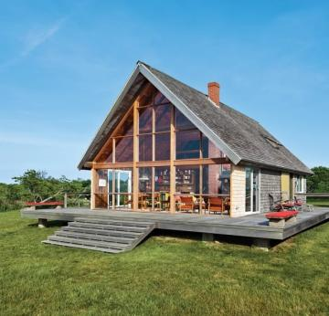

**7 тапсырма. Заттар интернеті. Датчиктерді қолдану**

|  |  |  |
| --- | --- | --- |
| **Датчиктердің атауы** | **Қолданылу саласы** | **Пішіні, түрі** |
|  |  |  |
|  |  |  |
|  |  |  |
|  |  |  |
|  |  |  |
|  |  |  |
|  |  |  |
|  |  |  |
|  |  |  |
|  |  |  |

**8 тапсырма.**

**1.Жақсы инфографияны қалай құруға болады?**

**2. Өз стартапыңа инфография-сценарий үлгісін құр.**

**9 тапсырма. Цифрландырудың артықшылықтары мен кемшіліктерін тауып жаз.**

|  |  |
| --- | --- |
| **Артықшылықтары** | **Кемшіліктері** |
|  |  |
|  |  |
|  |  |
|  |  |

**10 тапсырма. ЭЦҚ-ны алу тәсілдерін ретімен жаз.**

**1.**

**2.**

**3.**

**4.**

**5.**

**11 тапсырма. Электронды үкіметтің іске қосылу кезеңдерін және сипаттамасын жазып көрсететін кесте құр.**

**Мысалы,**

**Кезеңдер Сипаттамасы**

**12 тапсырма. «Ашық үкімет» порталымен жұмыс.**

**1. Ашық деректер бетіне өт**

**2. Деректердің қандай санат бойынша белгіленгендігіне қараша қара**

**3.Өз мектебің бойынша деректерді тап, ол үшін:**

**4.**

**5.**

**6**

**13 тапсырма.**

**1. Ncalayer деген не анықтама беріп жаз. Не үшін қолданылады.**

\_\_\_\_\_\_\_\_\_\_\_\_\_\_\_\_\_\_\_\_\_\_\_\_\_\_\_\_\_\_\_\_\_\_\_\_\_\_\_\_\_\_\_\_\_\_\_\_\_\_\_\_\_\_\_\_\_\_\_\_\_\_\_\_\_\_\_\_\_\_\_\_\_\_\_\_\_\_\_\_\_\_\_\_\_\_\_\_\_\_\_\_\_\_\_\_\_\_\_\_\_\_\_\_\_\_\_\_\_\_\_\_\_\_\_\_\_\_\_\_\_\_\_\_\_\_\_\_\_\_\_\_\_\_\_\_\_\_\_\_\_\_\_\_\_\_\_\_

**2. Ncalayer-ді орнату.**

1.

2.

3.

4.

5.

6.

**14 тапсырма.**

**Egov-порталына кіруге болатын тәсілдерді жаз.**

**Кесте жасауға осы үлгідегі сөздерді пайдалан.** *Порталға кіру тәсілі, Не қажет?, Кіру тәсілінің артықшылығы, кіру тәсілінің кемшілігі*

**15 тапсырма.**

1. Блокштейн деген не? Не үшін керек?

2. Блокштейн технологиялық сызбасын құр.

1. Программаның орындалатын бөлімінде жазылған операторлар тізбегі.  
А) егер  
Б) тұрақты  
В) атау  
С) көшу  
Д) программа денесі+  
  
2. Көмекші программа қандай түрлерге бөлінеді?  
А) процедуралар және функциялар+  
Б) тұрақты және тұрақсыз  
В) атау және айнымалы  
С) көшу және өшіру  
Д) программа денесі  
  
3. Процедуралар мен функциялардың қандай түрлері бар?  
А) процедуралар және функциялар  
Б) стандартты және пайдаланушылар+  
В) атау және айнымалы  
С) көшу және өшіру  
Д) программа денесі  
  
4. Программаның орындалатын бөлімін не деп атаймыз?  
А) процедуралар және функциялар  
Б) тұрақты және тұрақсыз  
В) операторлар бөлімі+  
С) көшу және өшіру  
Д) программа денесі  
  
5. Операторлар қандай топтарға бөлінеді?  
А) процедуралар және функциялар  
Б) тұрақты және тұрақсыз  
В) атау және айнымалы  
С) қарапайым және күрделі+  
Д) программа денесі  
  
6. Шартсыз көшіру операторы қандай?  
А) COPY  
Б) GOTO+  
В) BEGIN  
С) VAR  
Д) REAL  
  
7. Қойылған шартқа байланысты екі немесе екіден көп тармақтары бар алгоритмді не дейміз?  
А) процедуралар және функциялар  
Б) сызықты алгоритм  
В) тармақталған алгоритм+  
С) қайталану алгоритм  
Д) программа денесі

8. Таңдау операторы қалай жазылады?  
А) COPY  
Б) GOTO  
В) BEGIN  
С) CASE+  
Д) REAL  
  
9. Алдын - ала берілген шартты тексеру арқылы циклды ұйымдастыруға қандай операторды қолданамыз?  
А) COPY  
Б) GOTO  
В) BEGIN  
С) VAR  
Д) WHILE+  
  
10. WHILE операторы неше бөліктен тұрады?  
А) 1  
Б) 2+  
В) 3  
С) 4  
Д) 5  
  
11. Берілген шартқа тәуелді бірнеше рет қайталанып орындалатын оператор.  
А) циклдің денесі+  
Б) шарт  
В) циклдің басы  
С) циклдің соңы  
Д) әзір  
  
12. While операторының алгоритмдік тілдегі сәйкес командасы қандай?  
А) циклдің денесі  
Б) шарт  
В) циклдің басы  
С) циклдің соңы  
Д) әзір+  
  
13. Do операторының алгоритмдік тілдегі сәйкес командасы қандай?  
А) орында+  
Б) шарт  
В) циклдің басы  
С) циклдің соңы  
Д) әзір  
  
14. Паскаль тілінде меншіктеу қандай белгімен қойылады?  
А) “/”  
Б) “-”  
В) “+”  
С) “:=”+  
Д) “?”  
  
15. Тұрақтыны сипаттау қызметші сөзі қандай?  
А) COPY  
Б) GOTO  
В) BEGIN  
С) VAR  
Д) CONST+  
  
16. Қай бөлімде айнымалының аты, типі хабарланады?  
А) COPY  
Б) GOTO  
В) BEGIN  
С) VAR+  
Д) WHILE  
  
17. Паскальда берілгендердің типтерін неше топқа бөлеміз?  
А) 5  
Б) 4  
В) 3  
С) 2+  
Д) 1  
  
18. Бір атаумен белгіленіп, бір өлшеммен өлшенетін шамалардың реттелген тізбегі не деп атаймыз?  
А) атау  
Б) белгі  
В) жиым+  
С) жиын  
Д) тип  
  
19. Бүтін х санының абсолют шамасы.  
А) abs(x)+  
Б) sqr(x)  
В) trunc(x)  
С) round(x)  
Д) succ(x)  
  
20. Бүтін х санының квадраты.  
А) abs(x)  
Б) sqr(x)+  
В) trunc(x)  
С) round(x)  
Д) succ(x)

**9 сынып**

1. Ақпарттың қасиеттеріне байланысты презентация дайындаңдар
2. Білезік туннельдік синдромына шалдығудың алдын алу шаралары қандай?
3. Графикалық бейнелерді пайдалана отырып, салтанатты іс-шараға құттықтау ашықхатын немесе шақыру биле-тін жасаңдар. Бұлт ресурстарының бірінде (GoogleDocs, OneDrive және т.б.) сыныппен бөлісіңдер.
4. S Word-та кесте сызып, желідегі қауіпті және қауіпсіз әрекеттерді бөліп жазыңдар.

• Құпиясөзді жасырын ұстаңдар;

• Вирусқа қарсы программаны жаңартыңдар;

• Жеке басқа қатысты ақпаратты құпия ұстаңдар;

• Әлеуметтік желілерде сыпайылық пен әрекет етіңдер;

• Достарыңа хат жазыңдар;

• Ересектердің көмегінсіз арнайы желілерде сауалнамаларды толтырмаңдар;

• Басқа адамдарға әлеуметтік желілерде тіл тигізбеңдер;

• Күдікті хабарламаларды ашыңдар;

• Бейтаныс адаммен онлайн режимін де сөйлесіңдер;

• Күдікті мазмұндағы хабарламаларды ашыңдар;

• Ақылы ойындарға, байқауларға, лотереяға қаты сыңдар;

1. «Әлемдегі қазақтардың саны» деректер базасы кестесі берілген. Осы кестеге іздеуді қолданып, «Бұл сан 1 миллион адамнан асады» деген шартты қанағатандыратын жазбалардың санын анықтаңдар.

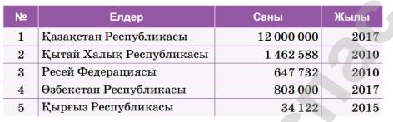

1. MS Excel программасында өздерің оқыған кітаптарың-ның деректер базасының үлгісін жасаңдар.
2. Массивтің барлық элементтерінің қосындысын табатын программа құрындар.
3. Массивтің теріс элементтерінің көбейтіндісін табатын программа кодын құрындар.
4. Еркін берілген массивте элементтердің барлық жұп мәнін жоятын программа құрыңдар.
5. Көбейту кестесін бейнелейтін программа жасаңдар. Алынған нәтиже тізім түрінде көрсетілуі керек. Программаны «5 \* 5 көбейтіндісі неге тең?» деген нәтиже шығатындай толтырыңдар.
6. Ком пьютерлік экрандардың координата жүйесі мен стандартты тікбұрышты координата жүйесі арасындағы айырмашылықты талдап, түсіндіріңдер.
7. PyGame – де draw модулінің функцияларын және RGB түстер моделін пайдаланып, бағдаршамның суретін салыңдар.
8. Pygame.display модулінде set\_caption ()функциясы бар. Терезенің тақырыбы ретінде белгіленетін жол беріледі. Терезенің атауын әр секунд сайын өзгеретіндей жасаңдар.
9. Кестеде Нұр-Сұлтаннан Қазақстанның кейбір қалаларына дейінгі арақашықтық жазылған. Қалаларға дейінгі қашықтық берілген рет бойынша шығатындай, программа құрыңдар: S={1224, 196, 1505, 426, 276}
10. Екі санды m (жол) және n (баған) тұратын кіріс деректер ретінде қабылдайтын және екіөлшемді массив жасайтын Python программасын жазыңдар. i жолда және j бағанында элементтің мәні i \* j болуы тиіс.

**10 – сынып**

1. whoer.net сервисі көмегімен сыныптағы компьютерлердің IP-мекен жайын және оның қан дай түрге жататынын анықтаңдар.
2. КАлькулятордың түрін Программалаушы түрге ауыстырып, ондық, сегіздік, екілік және оналтылық санау жүйелерінде сандардың мәндерін анықта.
3. Берілген логикалық айтылымдар үшін ақиқат кестесін құрыңдар.

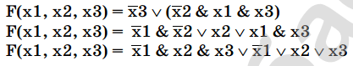

1. Төмендегі логикалық функциялар үшін электрлік сызбалар құрыңдар:

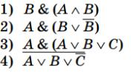

1.  логикалық функциясының сызбасын компьютерде сызып, көрсетіңдер.
2. Бүгінгі күнгі жаңа процессорларды Интернет желісі көмегімен іздеп тауып, осы процессорлар туралы ақпарат беріп, сипаттамаларын жазыңдар.
3. Excel кестелік процессорының көмегіменASCII кодтау кестесін құрыңдар, онда символдар автоматты түрде экран бетінде өздерінің ондық нөмірлеріне сәйкес бейнелетін болады (сәйкес мәтіндік функцияны қолдану).
4. Параллелепипед бетінің көлемі мен ауданын есептейтін процедура жазыңдар.
5. Функцияны пайдаланып, цилиндр ауданын табу керек.
6. Натурал N санның факториалын есептейтін программа құрыңдар.
7. Пернетақтадан бос орын арқылы аты, жөні және тегін енгізіңдер. Жауапқа тегін толық, аты мен әкесінің атының бірінші әріптерін шығарыңдар. Мысалы, "Мұхтар Есенұлы Ерманов" жауапқа "М.Е.Ерманов" түрінде болуы керек.
8. Ұзындығы N жол берілген. Жолдағы символдарды кері ретпен экранға шығарыңдар (циклді қолданбау керек).
9. Файлға белгілі бір фирманың қызметкерлері туралы деректер былайша жазылған:

Есжанов 45 есепші Жасы 40-тан аз қызметкерлер туралы деректерді мәтіндік

файлға жазу қажет.

1. «Менің хоббиім» туралы web-бет құрыңдар. Web-бет ортаға түзетілген «Менің хоббиім» тақырыбынан, өздерің туралы қысқаша сипаттамадан және өздеріңнің

қызығушылықтарың туралы (спорт, ән айту, билеу және т.б.) тізімнен тұруы керек.

1. Қызметкерлер кестесінен барлық қызметшілердің ID, атын, тегін шығаратын сұраныс жасаңдар. Тегі бойынша, аты бойынша сұрыптау жұмыстарын орындаңдар.

**11 – сынып**

1. Нейронды желі түрлері бойынша сызба құрыңдар. Олардың жұмыс істеу қағидаларын түсіндіріңдер.
2. Жасанды интеллекті мен адам интеллектісі арасындағы кем дегенде 10 айырмашылықты көрсетіңдер. Мысалы:

1. Ой лау қа бі ле ті;

2. Жау ап бе ру қа бі ле ті;

3. Тап сыр ма ны орын дау қа бі ле ті;

...;

10. Демалу қабілеті.

Әрбір айырмашылықты талдап, жасанды интеллектіде және адамда бұл әрекеттің қалай жүретінін салыстырыңдар.

1. Жасанды интеллектіні қолдану саласының әрқайсысына өмірден нақты мысал келтіріп, оның қызмет ету алгоритмін кестеге толтырыңдар.

|  |  |  |
| --- | --- | --- |
| Жасанды интеллект | Өмірлік мысал | Жұмыс алгоритмі |
| Медицинада |  |  |
| Өндіріс және ауыл шаруашылығында |  |  |
| Қоғамда |  |  |
| Білім беруде |  |  |
| Ойын индустриясында |  |  |

1. QR-кодты білім беру саласында қалай қолдануға болатынын ойластырып, мысал келтіріңдер.
2. Интернет арқылы кестеде көрсетілген гаджеттердің бағасын тауып, кестені Excel-де толтырыңдар.

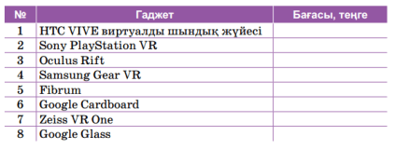

1. Оқу кабинетінің 3D панорамасын жасау үшін, қазір отырған оқу кабинетінің суреттерінің сериясын жасаңдар және кез келген графикалық редакторда өңдеңдер.
2. «Менің мектебім» атты видеопанорама жасаңдар.
3. Жұ мыс компьютерлеріңде виртуалды компьютер бар-жоғын тексеріңдер. Егер бар болса, оны зерттеңдер.
4. Заттар интернетін пайдаланудың перспективаларын түсіндіріңдер.
5. Мобильді құрылғыны сілкіген кезде ойын текшесі лақтырылып, кездейсоқ шеңберлер санын шығаратын мобильді қосымша құрындар
6. КАлькулятор мобильді қосымшасын құрындар
7. Санның факториалын анықтайтын мобильді қосымша құрындар
8. Қолданушыға экран бетіндегі суретті бояуға мүмкіндік беретін қосымша құру.
9. Ұлттық аспап суретін таңдаған кезде сол аспап-ың әуеніне сәйкес келетін аудио файл ойнайт ын қосымша құру.
10. Тестті өтіп дұрыс жауаптар санын анықтайтын мобильді қосымша құру.